Izlazi prema potrebi Broj 14 Godina LVII. Karlovac, 12. srpnja 2024.

GRADSKO VIJEĆE
GRADA KARLOVCA str.

144. ODLUKA o prijavi povrede načela Kodeksa ponašanja članova Gradskog vijeća
Grada Karlovca 1030.

145. ZAKLJUČAK o prihvaćanju Izvješća o obavljenoj financijskoj reviziji s ugrađenim
očitovanjem Grada Karlovca za 2022. godinu 1031.

146. PRAVILNIK o načinu i uvjetima dodjele sredstava proračuna Grada Karlovca za
očuvanje i obnovu objekata zaštićene spomeničke baštine putem
javnog poziva 1031.

147.ODLUKA o donošenju Procjene ugroženosti od požara Grada Karlovca 1033.

148. ODLUKA o donošenju Plana zaštite od požara Grada Karlovca 1184.

149. ODLUKA o objavi ponovljenog Javnog poziva za isticanje kandidatura za
članove Savjeta mladih Grada Karlovca 1195.

150. ODLUKA o davanju suglasnosti na potpuni tekst Statuta Muzeja grada Karlovca 1196.

151. ODLUKA o osnivanju Dječjeg vrtića Rečica kao područnog odjela Dječjeg vrtića
Karlovac 1197.

152. ODLUKA o osnivanju Kulturnog vijeća Grada Karlovca 1197.

153. ODLUKA o suglasnosti za prijavu i provedbu projektnog prijedloga ŠKOLA ZA SVE
uz pomoćnike u nastavi VII 1199.

154. ODLUKA o izmjeni odluke o komunalnom linijskom prijevozu putnika na području
Grada Karlovca 1200.

155. ODLUKA o donošenju Godišnjeg plana upravljanja imovinom grada Karlovca za
2024. godinu 1202.

GRADONAČELNIK
GRADA KARLOVCA

156. PROCEDURA stvaranja ugovornih obveza 1221.

157. ODLUKA o izmjeni Odluke o dodjeli sredstava za sufinanciranje očuvanja i obnove
objekata zaštićene spomeničke baštine u 2024. god. 1227.

158. ODLUKA o visini novčane naknade za rad članova 7. saziva Savjeta mladih
Grada Karlovca 1227.

VIJEĆE ČASTI

159. ODLUKA o prigovoru protiv odluke Gradskog vijeća o prijavi povrede načela
Kodeksa ponašanja članova Gradskog vijeća Grada Karlovca 1229

GRADSKO VIJEĆE
GRADA KARLOVCA

144.

Na temelju članka 18. Kodeksa ponašanja članova Gradskog vijeća Grada Karlovca („Glasnik Grada Karlovca“ broj 10/22), članaka 34. i 97. Statuta Grada Karlovca („Glasnik Grada Karlovca“ broj 9/21-potpuni tekst i 10/22), Gradsko vijeće na 37. sjednici održanoj 18. lipnja 2024. godine donosi

ODLUKU
o prijavi povrede načela Kodeksa ponašanja članova Gradskog vijeća Grada Karlovca

- Odbija se kao neosnovana prijava povrede načela Kodeksa ponašanja članova Gradskog vijeća Grada Karlovca koju je podnio vijećnik Gradskog vijeća Grada Karlovca Ivica Furač protiv nositelja političke dužnosti vijećnika Gradskog vijeća Grada Karlovca Tihomira Mamića radi povrede propisane člankom 5. Kodeksa ponašanja članova Gradskog vijeća Grada Karlovca.

- Ova Odluka stupa na snagu danom donošenja.

Obrazloženje:
Ivica Furač, vijećnik Gradskog vijeća Grada Karlovca podnio je 17. studenog 2023. godine prijavu protiv vijećnika Gradskog vijeća Grada Karlovca radi povrede propisane člankom 5. Kodeksa ponašanja članova Gradskog vijeća Grada Karlovca. U svojoj prijavi navodi da je na 27. sjednici Gradskog vijeća Grada Karlovca održanoj 26. listopada 2023., vijećnik i predsjednik Kluba vijećnika HDZ-a Tihomir Mamić nakon njegove rasprave o polugodišnjem izvješću gradonačelnika izjavio da prigovori, te citira: ,,dolazi od osobe koja je u svome profesionalnom radu prijavila i procesuirala više ratnih zločinaca hrvatskih branitelja nego pripadnika srpskih paravojnih postrojbi". Tvrdi da je navedenim riječima vijećnik Tihomir Mamić svjesno iznio neistinu o njegovom profesionalnom radu, čime je počinio povredu jednog od temeljnih načela djelovanja člana Gradskog vijeća: ,,zabrana svjesnog iznošenja neistine", propisanog člankom 5. Kodeksa ponašanja članova Gradskog vijeća Grada Karlovca. Uz prijavu Ivica Furač dostavio je podatke o kaznenim djelima ratnog zločina u Policijskoj upravi karlovačkoj i prijavljenim počiniteljima za vrijeme dok je bio zaposlen u Policijskoj upravi karlovačkoj, Službi kriminalističke policije, Odjelu ratnih zločina. U odgovoru Policijske uprave karlovačke navode se podaci o broju podnijetih kaznenih prijava i broju prijavljenih osoba te njihovoj pripadnosti za kaznena djela ratnih zločina, a koje kaznene prijave je u vremenu od mjeseca srpnja 2010. godine do mjeseca studenog 2020. godine podnijela Policijska uprava karlovačka. U navedenom vremenskom periodu nadležnom državnom odvjetništvu podnijete su 9 kaznenih prijava kojima je ukupno prijavljena 21 osoba koje su sve bile pripadnici nekadašnje JNA ili paravojnih postrojbi tzv. ,,RSK".

Etički odbor na svojoj sjednici održanoj 6. ožujka 2024. pozvalo je prijavljenog Tihomira Mamića, vijećnika gradskog vijeća Grada Karlovca da se očituje o navodima iz prijave Ivice Furača. Dana 20. ožujka 2024. u Grad Karlovac zaprimljeno je očitovanje Tihomira Mamića. U svom očitovanju navodi da je u potpunosti konsterniran postupanjem vijećnika Furača koji insinuacijama i konstrukcijama pokušava reći ono što se nije izreklo. Naime, u spornoj raspravi Tihomir Mamić u nijednom trenutku nije spomenuo ime Ivice Furača što se lako može provjeriti u prijepisu rasprave. Iz tog razloga prijavu Ivice Furača smatra neosnovanom.

Etički odbor je dana 8. svibnja 2024. godine održao sjednicu na kojoj je razmotrena prijava Ivice Furača protiv nositelja političke dužnosti Tihomira Mamića i odgovor Tihomira Mamića. U raspravi su raspravljene sve relevantne okolnosti slučaja.

Nakon provedene rasprave Etički odbor javnim glasanjem je uz 2 (dva) glasa ZA i 1 (jedan) PROTIV odbio kao neosnovanu prijavu povrede načela Kodeksa ponašanja članova Gradskog vijeća Grada Karlovca koju je podnio vijećnik Gradskog vijeća Grada Karlovca Ivica Furač protiv Tihomira Mamića vijećnika Gradskog vijeća Grada Karlovca radi povrede propisane člankom 5. Kodeksa ponašanja članova Gradskog vijeća Grada Karlovca.

Uputa:

Temeljem članka 18. Kodeksa ponašanja članova Gradskog vijeća Grada Karlovca nositelj političke dužnosti može protiv Odluke u roku od 8 dana od dana primitka Odluke podnijeti prigovor Vijeću časti.

GRADSKO VIJEĆE
KLASA: 024-03/24-02/06
URBROJ: 2133-1-01/01-24-4
Karlovac, 18. lipnja 2024. godine

PREDSJEDNIK
GRADSKOG VIJEĆA GRADA KARLOVCA Marin Svetić, dipl.ing. šumarstva, v.r.

145.

Na temelju članka 34. Statuta Grada Karlovca (“Glasnik“ Grada Karlovca broj 9/21- potpuni tekst i 10/22) Gradsko vijeće Grada Karlovca na 38. sjednici održanoj dana 9. srpnja 2024. godine donijelo je

Z A K L J U Č A K
o prihvaćanju Izvješća o obavljenoj financijskoj reviziji s ugrađenim očitovanjem Grada Karlovca za 2022. godinu

I
Prihvaća se Izvješće o obavljenoj financijskoj reviziji s ugrađenim očitovanjem Grada Karlovca za 2022. godinu Državnog ureda za reviziju Područni ured Karlovac od 13. svibnja 2024. godine.

II
Ovaj Zaključak objavit će se u „Glasniku“ Grada Karlovca. Nalaz revizije pohranit će se uz izvornik Zaključka i neće se objavljivati.

GRADSKO VIJEĆE
KLASA: 024-03/24-02/07
URBROJ: 2133-1-01/01-24-3
Karlovac, 9. srpnja 2024. godine
PREDSJEDNIK
GRADSKOG VIJEĆA GRADA KARLOVCA
Marin Svetić, dipl.ing. šumarstva, v.r.

146.

Na temelju članka 35. Zakona o lokalnoj i područnoj (regionalnoj) samoupravi („Narodne novine“ br. 33/01, 60/01, 129/05, 109/07, 36/09, 125/08, 36/09, 150/11, 144/12, 19/13, 137/15, 123/17, 98/19, 144/20) i članka 34. i 97. Statuta Grada Karlovca („Glasnik Grada Karlovca“ br. 9/21 – potpuni tekst, 10/22) Gradsko vijeće Grada Karlovca na 38. sjednici održanoj dana 9. srpnja 2024. godine donosi

Pravilnik
o načinu i uvjetima dodjele sredstava proračuna Grada Karlovca za očuvanje i obnovu objekata zaštićene spomeničke baštine putem javnog poziva

Članak 1.
Ovim Pravilnikom utvrđuju se način, uvjeti i kriteriji dodjele sredstava Proračuna Grada Karlovca prikupljenih s osnove spomeničke rente, ali i drugih prihoda (dalje u tekstu: Proračun), za sufinanciranje očuvanja i obnove objekata koji imaju svojstvo zaštićenog kulturnog dobra ili se nalaze unutar kulturno-povijesne urbanističke cjeline (dalje u tekstu: spomenička baština) na području Grada Karlovca putem javnog poziva.

Članak 2.
U cilju poticanja vlasnika na ulaganja u očuvanje i obnovu objekata spomeničke baštine na području Grada Karlovca, Grad Karlovac će putem javnog poziva sufinancirati ove radove.

Članak 3.
Sredstva Proračuna za sufinanciranje očuvanja i obnove objekata zaštićene spomeničke baštine mogu koristiti vlasnici objekata koji imaju svojstvo kulturnog dobra ili se nalaze unutar kulturno-povijesne urbanističke cjeline.
Sredstva Proračuna za sufinanciranje radova iz prethodnog stavka mogu iznositi do 50% ukupne vrijednosti radova, dok preostali iznos troškova na izvođenju ukupnih radova očuvanja i obnove objekta snosi vlasnik/odabrani korisnik sredstava iz vlastitih sredstava.

Članak 4.
Sredstva Proračuna mogu se koristiti za sufinanciranje radova na osiguranju stabilnosti objekta, na obnovi krovišta i limarije, na obnovi pročelja te za radove na obnovi vanjske stolarije.
Svi radovi moraju biti izvedeni sukladno zakonskim i podzakonskim propisima kojima se uređuje gradnja, zaštita i očuvanje kulturnih dobara te drugim primjenjivim propisima.

Članak 5.
Odabir korisnika sredstava obavljat će se putem javnog poziva za prikupljanje zahtjeva zainteresiranih fizičkih i pravnih osoba, koji će se objaviti na službenim stranicama Grada Karlovca i oglasnoj ploči.
Neće se vršiti sufinanciranje vlasnicima, odnosno suvlasnicima ukoliko oni i/ili trenutni korisnici poslovnog i stambenog prostora u objektu, do roka određenog za podnošenje zahtjeva, imaju dospjele nepodmirene obveze prema Gradu Karlovcu po bilo kojoj osnovi, uključujući i obveze po osnovi prihoda koje za Grad Karlovac naplaćuju tvrtka Inkasator d.o.o. Karlovac i Porezna uprava.
Po javnom pozivu neće se isplaćivati sredstva za radove koji su bili izvedeni prije donošenja Odluke o dodijeli sredstava za sufinanciranje očuvanja i obnove objekata zaštićene spomeničke baštine.
Podnositelj zahtjeva koji na svojem objektu ima bespravno postavljenu stolariju dužan je istu izmijeniti sukladno uvjetima nadležnog Konzervatorskog odjela.

Članak 6.
Pravo na dodjelu sredstava temeljem ovog Pravilnika nije moguće ostvariti za radove na obnovi objekata za koja je ostvareno sufinanciranje iz nekog drugog izvora javnog financiranja, a što podnositelj zahtjeva pod materijalnom i krivičnom odgovornošću potvrđuje potpisom izjave na zahtjevu za korištenje sredstava proračuna.
Po javnom pozivu neće se isplaćivati sredstva za radove na obnovi objekata koje su u vlasništvu ili u suvlasništvu (50% ili više) Grada Karlovca, tvrtke ili ustanove čiji je vlasnik, odnosno osnivač Grad Karlovac.
Grad Karlovac zadržava pravo da ne prihvati niti jedan zahtjev, kao i da poništiti javni poziv, i to sve bez odgovornosti za eventualnu štetu podnositeljima zahtjeva.

Članak 7.
Zahtjevu za korištenje sredstava Proračuna (u kojem se navode podaci o objektu, podnositelju zahtjeva, vlasništvu, namjeravanim zahtjevima za koje se traži sufinanciranje, ukupna financijska vrijednost zahvata, iznos koji se potražuje od Grada, i dr.) podnositelj prilaže dokaz o vlasništvu objekta, izjave vlasnika/suvlasnika o suglasnosti sa sufinanciranjem i izvođenjem radova, presliku rješenja o prethodnom odobrenju na troškovnik radova koje izdaje nadležni Konzervatorski odjel, najmanje tri ponude izvođača na ovjereni troškovnik od strane nadležnog Konzervatorskog odjela, potvrdu nadležne Porezne uprave, kao i svu drugu dokumentaciju traženu javnim pozivom.
Javni poziv otvoren je najmanje 60 kalendarskih dana, a krajnji rok za podnošenje zahtjeva (bez obzira na način dostave) utvrđuje se javnim pozivom za dodjelu sredstava. Nepravovremeni, nepotpuni ili zahtjevi podneseni protivno uvjetima javnog poziva neće se razmatrati. Zahtjevi i dokumentacija se ne vraćaju, a podaci su podložni provjeri te u tu svrhu Povjerenstvo može zatražiti i dodatnu dokumentaciju.

Članak 8.
Javni poziv za dodjelu sredstava za očuvanje i obnovu objekata zaštićene spomeničke baštine (dalje u tekstu: Poziv), objavit će Povjerenstvo za provođenje postupka dodjele sredstava za očuvanje i obnovu objekata zaštićene spomeničke baštine (dalje u tekstu: Povjerenstvo) imenovano od strane Gradonačelnika.
Povjerenstvo se imenuje svake godine u kojoj se raspisuje Poziv i ima predsjednika, zamjenika predsjednika i tri člana. Iste osobe mogu biti ponovo imenovane u Povjerenstvu.
Članovi Povjerenstva imenuju se iz redova vijećnika Gradskog vijeća Grada Karlovca, stručnih osoba tijela gradske uprave i tijela nadležnih za zaštitu spomeničke baštine.
Osobu za obavljanje stručnih i administrativno-tehničkih poslove za Povjerenstvo imenuje Gradonačelnik.
Povjerenstvo raspisuje Poziv, razmatra podnesene zahtjeve i utvrđuje prijedlog Odluke o dodjeli sredstava za sufinanciranje očuvanja i obnove objekata zaštićene spomeničke baštine.

Članka 9.
Gradonačelnik na prijedlog Povjerenstva donosi Odluku o dodijeli sredstava za sufinanciranje očuvanja i obnove objekata zaštićene spomeničke baštine.
Temeljem Odluke gradonačelnika, a najkasnije u roku 30 dana od dana donošenja iste, sklapa se Ugovor o sufinanciranju očuvanja i obnove objekata zaštićene spomeničke baštine (dalje u tekstu: Ugovor) između Grada Karlovca s jedne strane, te odabranog podnositelja zahtjeva s druge strane.
Ugovorom će se definirati međusobna prava i obveze Grada Karlovca i korisnika sredstava.
Prije potpisa Ugovora podnositelj zahtjeva dužan je dostaviti ugovor o izvođenju radova, u protivnom će se smatrati da je odustao od zahtjeva.
Podnositelj zahtjeva koji u zadanom roku ne zaključi Ugovor s Gradom smatrat će se da je odustao od zahtjeva i dodijeljenih sredstava. Iznimno, rok za potpisivanje Ugovora može se produžiti na molbu podnositelja zahtjeva iz opravdanih razloga za najdulje 30 dana.

Članak 10.
U postupku odlučivanja o zahtjevima za dodjelu sredstava Proračuna za sufinanciranje očuvanja i obnove objekata zaštićene spomeničke baštine, imat će se u vidu sljedeći kriteriji:
- spomeničko-kulturna vrijednost objekta,
- graditeljsko stanje objekta,
- vrsta radova za koje se traže sredstva (radovi na osiguranju stabilnosti objekta, radovi na obnovi krovišta i limarije, pročelja i vanjske stolarije),
- korištenje prostora od strane obveznika plaćanja spomeničke rente,
- da li planirano ulaganje bitno doprinosi očuvanju i obnovi objekta, te da li su obavljeni radovi koje prema pravilima struke treba obaviti prije radova za koje se traže sredstva,
- namjena objekta,
- smještaj građevine unutar zone zaštite,
- visina ulaganja podnositelja zahtjeva u radove za koje traži sufinanciranje,
- visina dosad uloženih sredstava u očuvanje i obnovu objekta.
Prvenstvo za dodjelom sredstava će imati vlasnici objekata čiji objekti imaju svojstvo pojedinačno zaštićenog kulturnog dobra te objekti koji se nalaze u Zoni „A“ (potpuna zaštita povijesnih struktura).
Prije utvrđivanja prijedloga za dodjelu sredstava, Povjerenstvo će obavit uvid u troškovnike i kontrolu cijena za radove očuvanja i obnove objekata zaštićene spomeničke baštine za koje se predlaže sufinanciranje iz sredstava Proračuna.

Članak 11.
Sredstva Proračuna odobrena za sufinanciranje radova na očuvanju i obnovi objekata zaštićene spomeničke baštine doznačit će se odabranom korisniku sredstava isplatom na račun izvođača radova temeljem privremenih, odnosno okončane situacije ovjerene po nadzornom inženjeru i provjere građevinske knjige te zapisnika o pregledu radova potpisanog po nadzornom inženjeru, izvođaču radova, predstavniku Konzervatorskog odjela u Karlovcu i stručnom predstavniku grada.
Prije isplate izvođaču radova od strane Grada, odabrani korisnik mora dokazati da je podmirio svoj dio obveze prema izvođaču.
Grad Karlovac osigurat će stručni nadzor nad izvođenjem radova.
Grad Karlovac neće sufinancirati dodatne radove iznad iznosa ugovornog troškovnika, niti radove koji nisu obuhvaćeni ugovornim troškovnikom.
Ukoliko je ukupna vrijednost izvedenih radova manja od vrijednosti ugovornih radova, konačni iznos sufinanciranja bit će isplaćen prema proporcionalnom odnosu sufinanciranja Grad – korisnik sredstava.

Članak 12.
Danom stupanja na snagu ovog Pravilnika prestaje važiti Pravilnik o načinu i uvjetima dodjele sredstava spomeničke rente na području grada Karlovca putem javnog poziva („Glasnik Grada Karlovca“ br. 3/16 i 19/19).

Članak 13.
Ovaj Pravilnik stupa na snagu osmog dana od dana objave u „Glasniku Grada Karlovca“.

GRADSKO VIJEĆE
KLASA: 024-03/24-02/07
URBROJ: 2133-1-01/01-24-4
Karlovac, 9. srpnja 2024. godine
PREDSJEDNIK
GRADSKOG VIJEĆA GRADA KARLOVCA
Marin Svetić, dipl.ing. šumarstva, v.r.

147.

Na temelju članka 13. Zakona o zaštiti od požara (NN 92/10, i 114/22) i članka 35. Zakona o lokalnoj i područnoj (regionalnoj) samoupravi („Narodne novine“ br. 33/01, 60/01, 129/05, 109/07, 36/09, 125/08, 36/09, 150/11, 144/12, 19/13, 137/15, 123/17, 98/19, 144/20) i članaka 34. i 97. Statuta Grada Karlovca (Glasnik Grada Karlovca broj 9/21- potpuni tekst i 10/22), Gradsko vijeće Grada Karlovca je na 38. sjednici održanoj dana 9. srpnja 2024. godine donijelo sljedeću

ODLUKU
o donošenju Procjene ugroženosti od požara Grada Karlovca

Članak 1.
Donosi se Procjena ugroženosti od požara Grada Karlovca (u daljnjem tekstu Procjena).

Članak 2.
Procjena je u prilogu ove Odluke i čini njezin sastavni dio, te će se objaviti u Glasniku Grada Karlovca.

Članak 3.
Sukladno članku 13. stavak 2. Zakona o zaštiti od požara Vatrogasna zajednica Garda Karlovca dana 7. svibnja 2024. godine (URBROJ 03-19/2024) dostavila je prethodno pozitivno mišljenje na Procjenu na dio koji se odnosi na organizaciju vatrogasne djelatnosti.

Članak 4.
Sukladno članku 13. stavak 1. Zakona o zaštiti od požara Ministarstvo unutarnjih poslova, Ravnateljstvo civilne zaštite, dana 11. lipnja 2024. godine (KLASA: 245-02/24-11/233, URBROJ 511-01-377-24-2) izdalo je pozitivno mišljenje na Procjenu.

Članak 5.
Donošenjem ove Odluke stavlja se van snage Odluka o donošenju Procjene ugroženosti od požara i tehnološke eksplozije (2.revizija) za područje Grada Karlovca (KLASA: 021-05/19-01/08, URBROJ 2133/01-01/01-19-15) od 9. srpnja 2019. godine.

Članak 6.
Ova Odluka stupa na snagu osmog (8) dana od dana objave u Glasniku Grada Karlovca.

GRADSKO VIJEĆE
KLASA: 024-03/24-02/07
URBROJ: 2133-1-01/01-24-5
Karlovac, 9. srpnja 2024. godine
PREDSJEDNIK
GRADSKOG VIJEĆA GRADA KARLOVCA
Marin Svetić, dipl.ing. šumarstva, v.r.

PROCJENA UGROŽENOSTI OD POŽARA

GRAD KARLOVAC

OŽUJAK 2024.
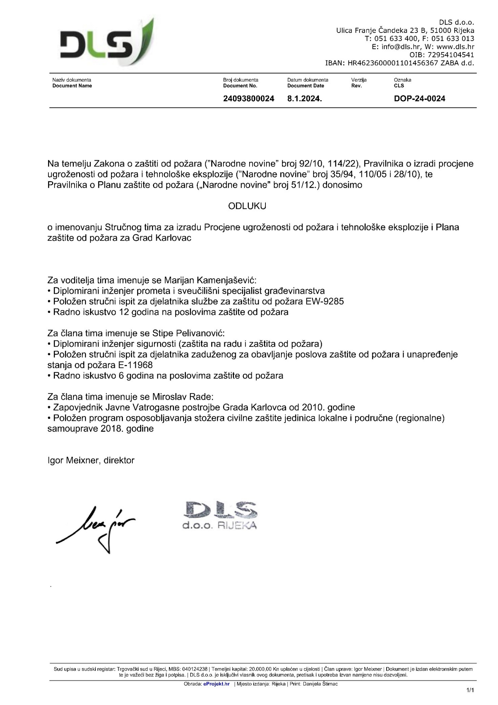

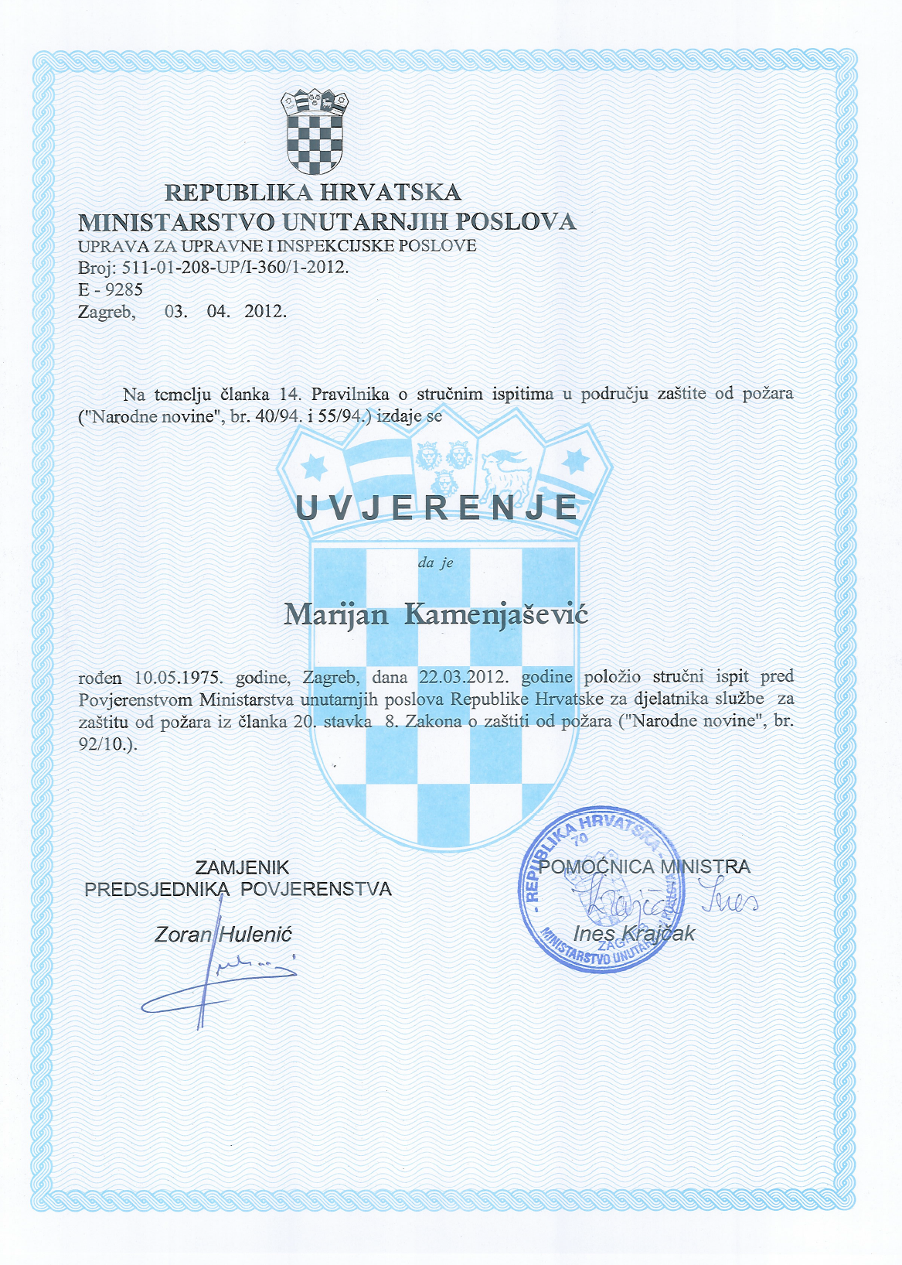

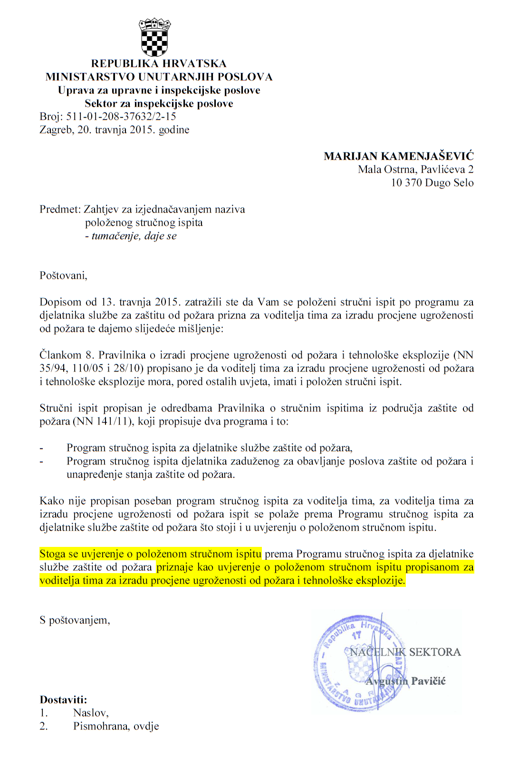

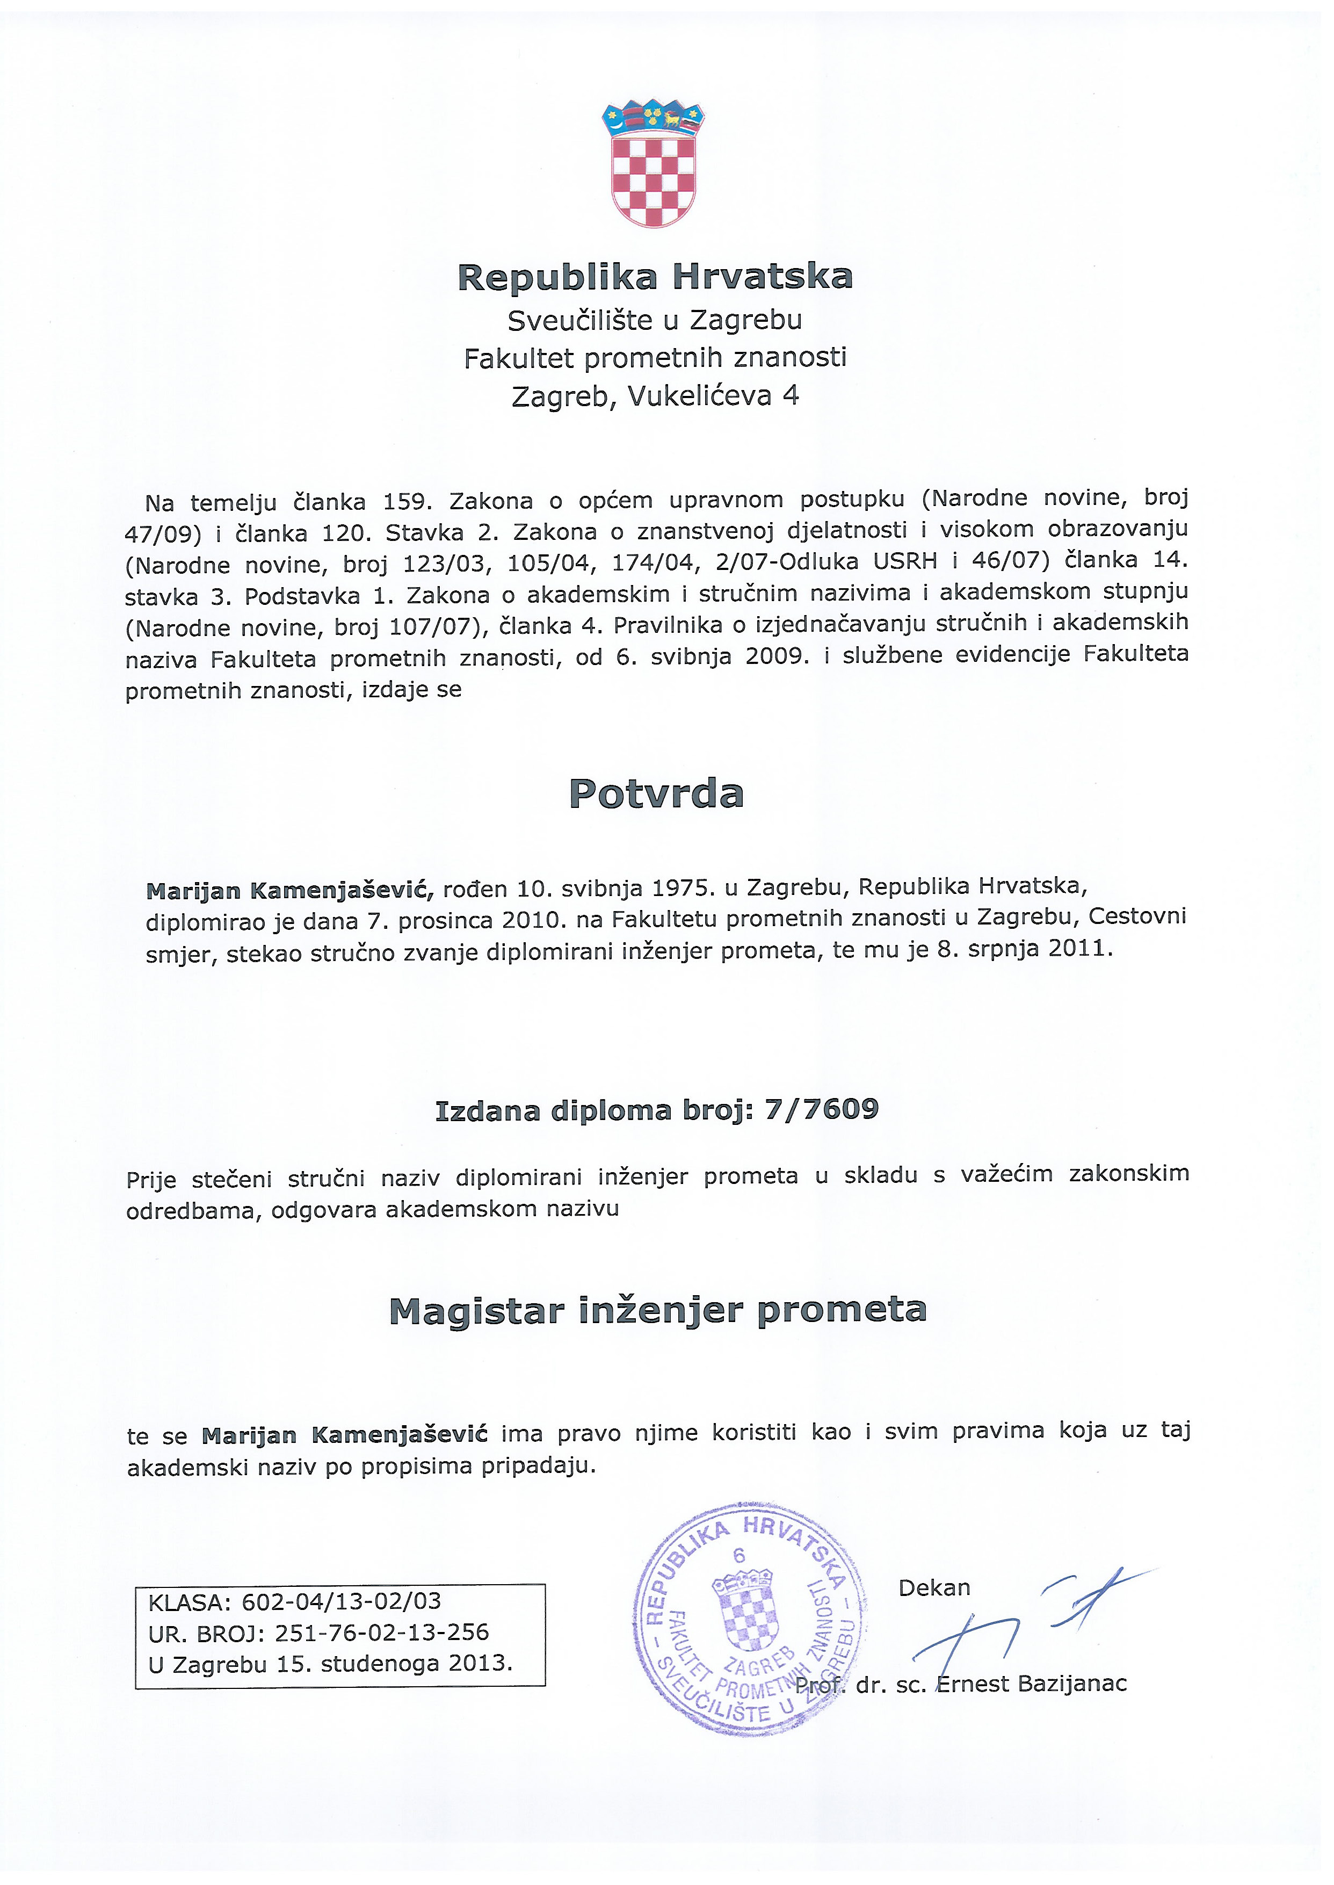

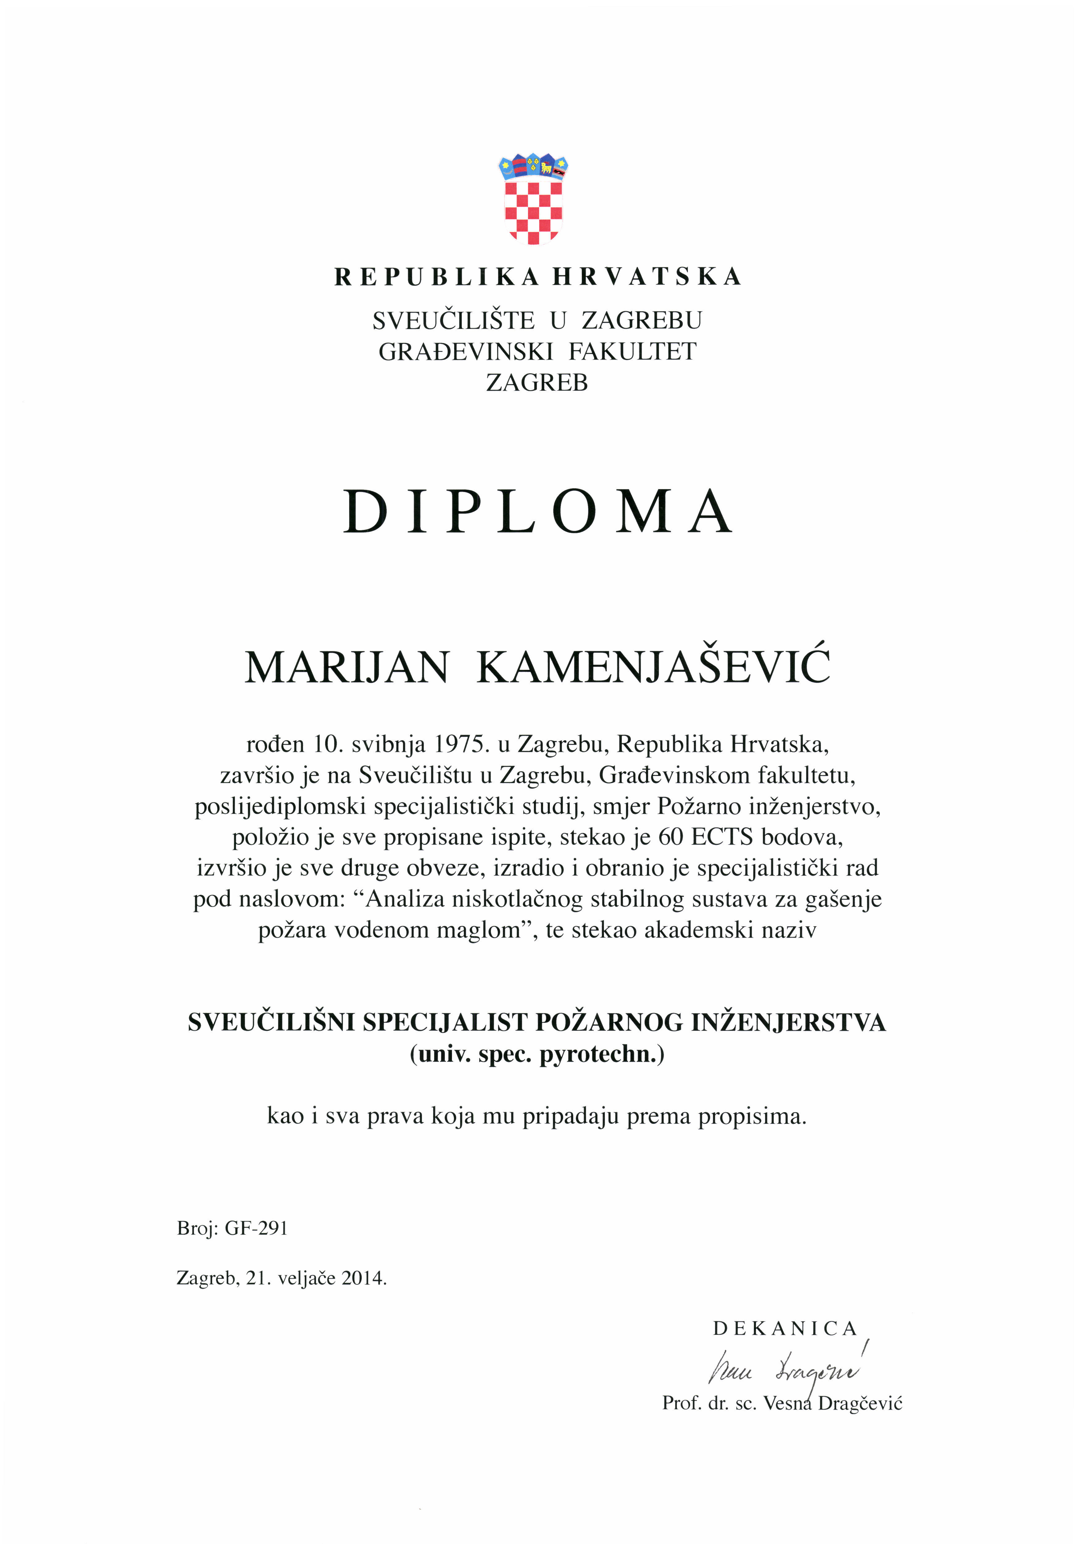

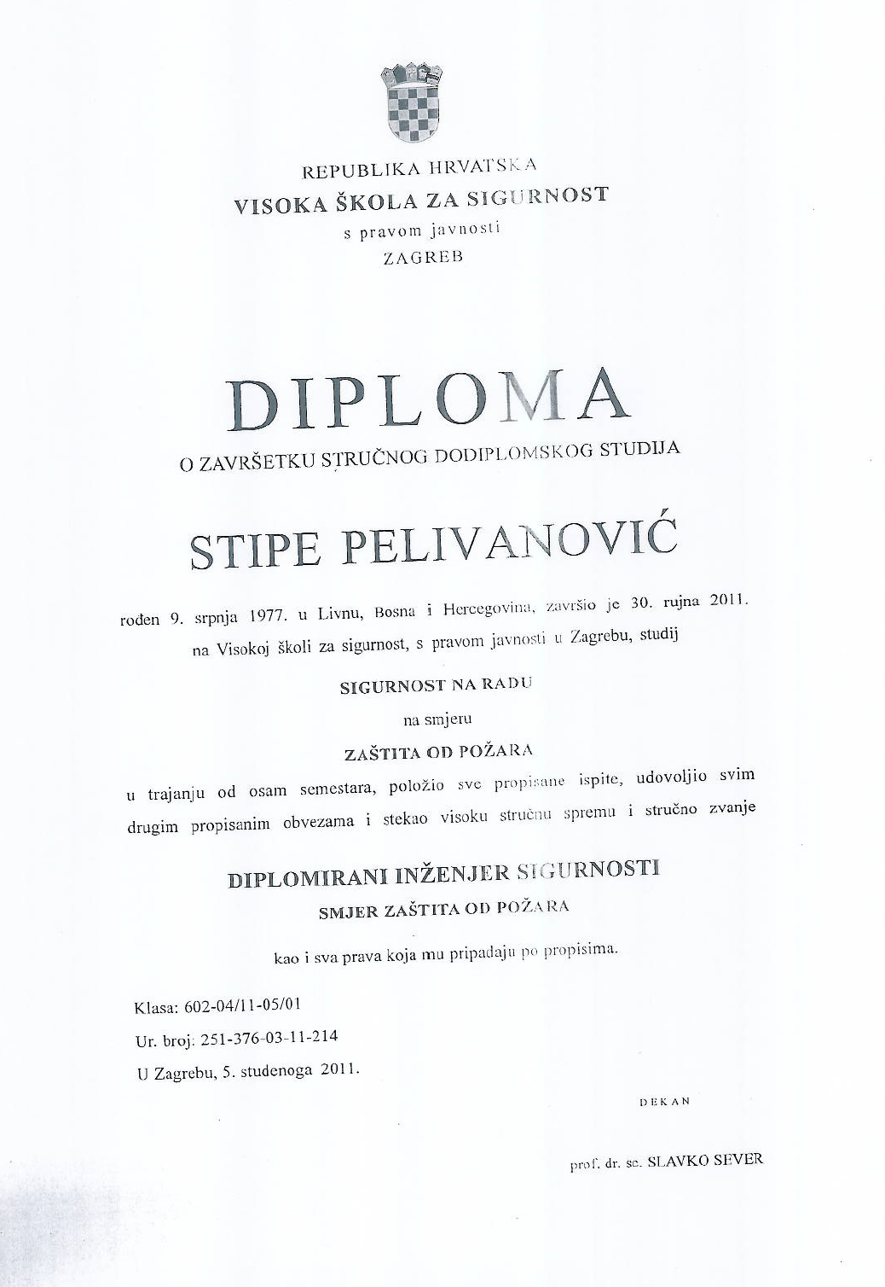

SADRŽAJ

A. PRIKAZ POSTOJEĆEG STANJA............................................................................................................10
1. POLOŽAJ I POVRŠINA...........................................................................................................................11
2. BROJ PUČANSTVA.................................................................................................................................12
3. PREGLED NASELJENIH MJESTA..........................................................................................................13
4. PREGLED PRAVNIH OSOBA U GOSPODARSTVU PO VRSTAMA.......................................................17
5. PREGLED PRAVNIH OSOBA U GOSPODARSTVU GLEDE POVEĆANE OPASNOSTI ZA NASTAJANJE I ŠIRENJE POŽARA.........................................................................................................23
6. PREGLED INDUSTRIJSKIH ZONA.........................................................................................................23
7. PREGLED CESTOVNIH I ŽELJEZNIČKIH PROMETNICA PO VRSTI...................................................24
8. PREGLED TURISTIČKIH NASELJA.......................................................................................................25
9. PREGLED ELEKTROENERGETSKIH GRAĐEVINA ZA PROIZVODNJU I PRIJENOS ELEKTRIČNE ENERGIJE...............................................................................................................................................25
10. PREGLED LOKACIJA NA KOJIMA SU USKLADIŠTENE VEĆE KOLIČINE ZAPALJIVIH TEKUĆINA I PLINOVA, EKSPLOZIVNIH TVARI I DRUGIH OPASNIH TVARI.............................................................26
11. PREGLED VATROGASNIH DOMOVA ZA SMJEŠTAJ UDRUGA DOBROVOLJNIH VATROGASACA I PROFESIONALNIH VATROGASNIH POSTROJBI.................................................................................29
12. PREGLED PRIRODNIH IZVORIŠTA VODE KOJA SE MOGU UPOTREBLJAVATI ZA GAŠENJE POŽARA..................................................................................................................................................35
13. PREGLED NASELJA I DIJELOVA NASELJA U KOJIMA SU IZVEDENE HIDRANTSKE MREŽE ZA GAŠENJE POŽARA................................................................................................................................35
14. PREGLED GRAĐEVINA I PROSTORA GDJE POVREMENO ILI STALNO BORAVI VEĆI BROJ OSOBA....................................................................................................................................................36
15. PREGLED LOKACIJA I GRAĐEVINA U KOJIMA SE OBAVLJA UTOVAR I ISTOVAR ZAPALJIVIH TEKUĆINA, PLINOVA I DRUGIH OPASNIH TVARI.................................................................................38
16. PREGLED POLJOPRIVREDNIH I ŠUMSKIH POVRŠINA......................................................................41
17. PREGLED ŠUMSKIH POVRŠINA PO VRSTI, STAROSTI, ZAPALJIVOSTI I IZGRAĐENOSTI PROTUPOŽARNIH PUTOVA I PROSJEKA U ŠUMAMA........................................................................42
18. PREGLED NASELJA, KVARTOVA, ULICA I ZNAČAJNIIJIH GRAĐEVINA KOJI SU NEPRISTUPAČNI ZA PRILAZ VATROGASNIM VOZILIMA..................................................................................................43
19. PREGLED NASELJA, KVARTOVA, ULICA I ZNAČAJNIJIH GRAĐEVINA U KOJIMA NEMA DOVOLJNO SREDSTAVA ZA GAŠENJE POŽARA...................................-.-................................................................45
20. PREGLED SUSTAVA TELEFONSKIH I RADIO VEZA UPORABLJIVIH U GAŠENJU POŽARA.............48
21. PREGLED BROJA POŽARA I VRSTE GRAĐEVINA NA KOJIMA SU NASTAJALI POŽARI U ZADNJIH 10 GODINA...............................................................................................................................................50
B. PROCJENE UGROŽENOSTI PRAVNIH OSOBA....................................................................................51
C. STRUČNA OBRADA ČINJENIČNIH PODATAKA....................................................................................52
1. MAKROPODJELA NA POŽARNE SEKTORE I ZONE ............................................................................53
1.1. Požarne zone 1 – 4..................................................................................................................................54
1.2. Požarne zone 5 – 14................................................................................................................................55
1.3. Požarna zona 15......................................................................................................................................58
2. GUSTOĆA IZGRAĐENOSTI UNUTAR POŽARNOG SEKTORA ILI ZONE............................................59
3. ETAŽNOST GRAĐEVINA, PRISTUPNOST PROMETNICA I POVRŠINA ZA EVAKUACIJU I GAŠENJE................................................................................................................................................60
4. STAROST GRAĐEVINA I POTENCIJALNE OPASNOSTI ZA IZAZIVANJE POŽARA...................................................................................................................................................60
5. PROVEDENOST MJERA ZAŠTITE OD POŽARA U INDUSTRIJSKIM ZONAMA I UGROŽAVANJU GRAĐEVINA IZVAN INDUSTRIJSKIH ZONA.........................................................................................61
6. PROVEDENOST MJERA ZAŠTITE OD POŽARA ZA GRAĐEVINE ISTIH NAMJENA NA ODREĐENIM PODRUČJIMA.........................................................................................................................................62
7. IZVORIŠTA VODE I HIDRANTSKA INSTALACIJA ZA GAŠENJE POŽARA...........................................63
8. IZVEDENE DISTRIBUTIVNE MREŽE ENERGENATA............................................................................64
9. PROVEDENOST MJERA ZAŠTITE OD POŽARA NA ŠUMSKIM I POLJOPRIVREDNIM POVRŠINAMA..........................................................................................................................................66
10. STANJE PROVEDENIH MJERA ZAŠTITE OD POŽARA NA VEĆ EVIDENTIRANIM POŽARIMA TIJEKOM ZADNJIH 10 GODINA..............................................................................................................67
11. BROJ PROFESIONALNIH I DOBROVOLJNIH VATROGASNIH POSTROJBI........................................67
D. PRIJEDLOG TEHNIČKIH I ORGANIZACIJSKIH MJERA KOJE JE POTREBNO PROVESTI KAKO BI SE OPASNOST OD NASTAJANJA I ŠIRENJA POŽARA SMANJILA NA NAJMANJU MOGUĆU MJERU.....................................................................................................................................................98
E. ZAKLJUČAK...........................................................................................................................................116
F. NUMERIČKI I GRAFIČKI PRILOZI.........................................................................................................119

PRIKAZ POSTOJEĆEG STANJA

položaj i površina
Grad Karlovac nalazi se na krajnjem sjeveroistoku Karlovačke županije. Površina Grada Karlovca iznosi 396,37 km², što zauzima 11,16 % površine Karlovačke županije.
Grad Karlovac graniči s 10 jedinica lokalne samouprave i to na sjeveru s Općinom Draganić, na zapadu s Gradom Ozljem i Općinom Netretić, na jugu s Gradom Duga Resa i Općinama Barilović, Krnjak i Vojnić te na istoku Općinom Lasinja, odnosno još s Općinom Gvozd iz Sisačko - moslavačke županije i na sjeveru s Općinom Pisarovina iz Zagrebačke županije.

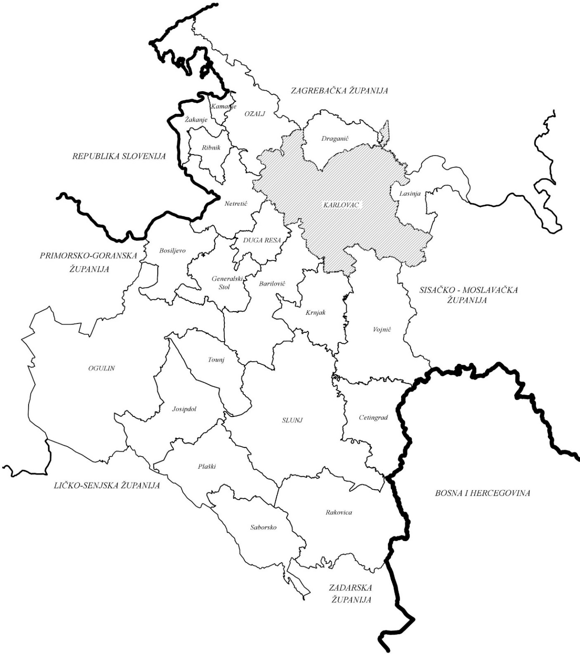

Slika 1. Položaj Grada Karlovca u Karlovačkoj županiji

- BROJ PUČANSTVA
Grad Karlovac sastoji se od 52 naselja. Prema popisu stanovništva iz 2021. godine, na području Grada Karlovca živi 49 377 stanovnika, odnosno 122,83 stanovnika po km² površine Grada, što čini 44,01 % stanovnika Karlovačke županije.
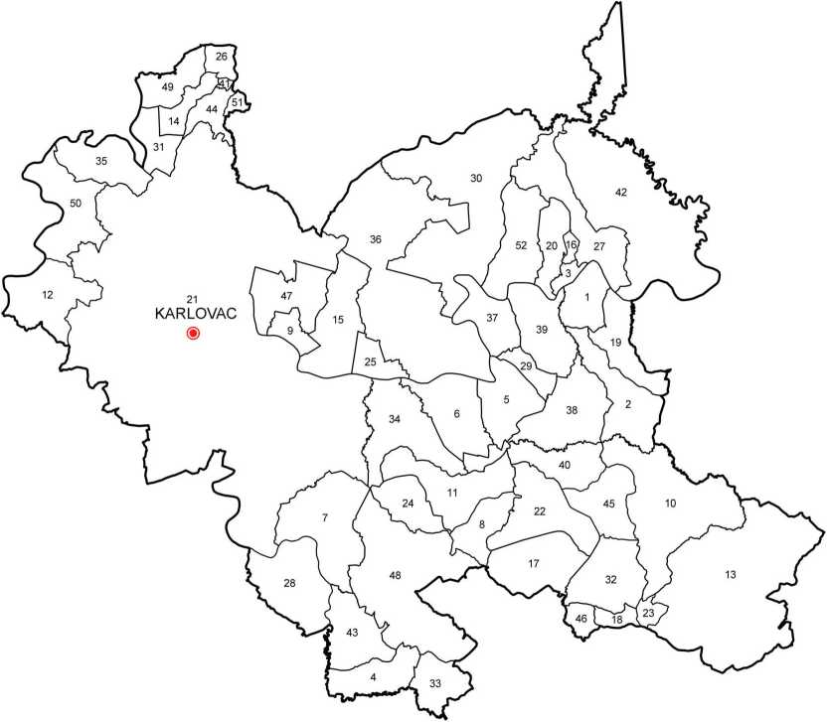
- Banska Selnica
- Banski Moravci
- Blatnica Pokupska
- Brezova Glava
- Brežani
- Brođani
- Cerovac Vukmanićki
- Donja Trebinja
- Donje Mekušje
- Donji Sjeničak
- Gornja Trebinja
- Stative Gornje
- Gornji Sjeničak
- Goršćaki
- Husje
- Ivančici Pokupski
- Ivanković Selo
- Ivošević Selo
- Kablar
- Karasi
- Karlovac
- Klipino Brdo
- Kljaić Brdo
- Knez Gorica
- Kobilić Pokupski
- Konjkovsko
- Koritinja
- Ladvenjak
- Lipje
- Luka Pokupska
- Mahićno
- Manjerovići
- Okić
- Popović Brdo
- Priselci
- Rečica
- Ribari
- Skakavac
- Slunjska Selnica
- Slunjski Moravci
- Šebreki
- Šišljavić
- Tušilović
- Tuškani
- Udbinja
- Utinja
- Vodostaj
- Vukmanić
- Vukoder
- Zadobarje
- Zagraj
- Zamršje

Slika 2. Naselja u Gradu Karlovcu
- PREGLED NASELJENIH MJESTA
Grad Karlovac u svom sastavu ima ukupno pedeset dva (52) naselja. Broj stanovnika po naseljima prikazan je u sljedećoj tablici:
Tablica 1. Broj stanovnika po naseljima
Naselje |  | Broj stanovnika (2021. god.)
1. | Banski Kovačevac | 90 | 0,182 %
2. | Banski Moravci | 37 | 0,075 %
3. | Blatnica Pokupska | 32 | 0,065 %
4. | Brezova Glava | 142 | 0,288 %
5. | Brežani | 107 | 0,217 %
6. | Brođani | 38 | 0,077 %
7. | Cerovac Vukmanićki | 787 | 1,594 %
8. | Donja Trebinja | 10 | 0,02 %
9. | Donje Mekušje | 193 | 0,391 %
10. | Donji Sjeničak | 52 | 0,105 %
11. | Gornja Trebinja | 145 | 0,294 %
12. | Stative Gornje | 393 | 0,796 %
13. | Gornji Sjeničak | 79 | 0,16 %
14. | Goršćaki | 121 | 0,245 %
15. | Husje | 153 | 0,31 %
16. | Ivančići Pokupski | 11 | 0,022 %
17. | Ivanković Selo | 3 | 0,006 %
18. | Ivošević Selo | 4 | 0,008 %
19. | Kablar | 82 | 0,166 %
20. | Karasi | 54 | 0,109 %
21. | Karlovac | 41 869 | 84,795 %
22. | Klipino Brdo | 6 | 0,012 %
23. | Kljajić Brdo | 13 | 0,026%
24. | Knez Gorica | 106 | 0,215 %
25. | Kobilić Pokupski | 35 | 0,071 %
26. | Konjkovsko | 6 | 0,012 %
27. | Koritinja | 82 | 0,166 %
28. | Ladvenjak | 402 | 0,814%
29. | Lipje | 39 | 0,079 %
30. | Luka Pokupska | 328 | 0,664 %
31. | Mahićno | 456 | 0,924%
32. | Manjerovići | 8 | 0,016 %
33. | Okić | 43 | 0,087 %
34. | Popović Brdo | 200 | 0,405 %
35. | Priselci | 95 | 0,192 %
36. | Rečica | 489 | 0,99 %
37. | Ribari | 77 | 0,156 %
38. | Skakavac | 227 | 0,46 %
39. | Slunjska Selnica | 65 | 0,132 %
40. | Slunjski Moravci | 55 | 0,111 %
41. | Šebreki | 0 | 0,00 %
42. | Šišljavić | 358 | 0,725 %
43. | Tušilović | 532 | 1,077 %
44. | Tuškani | 239 | 0,484 %
45. | Udbinja | 41 | 0,083 %
46. | Utinja | 5 | 0,01 %
47. | Vodostaj | 298 | 0,604 %
48. | Vukmanić | 194 | 0,393 %
49. | Vukoder | 88 | 0,178 %
50. | Zadobarje | 315 | 0,638 %
51. | Zagraj | 59 | 0,119 %
52. | Zamršje | 144 | 0,292 %
UKUPNO |  | 49 377 | 100 %

Ostala naselja 15,205%
Karlovac 84,795 %
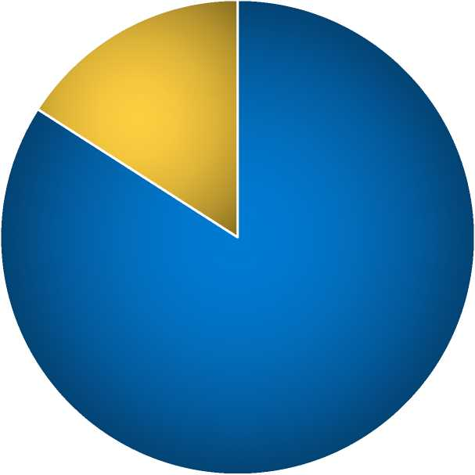

Iz tablice odnosno grafikona je vidljivo da je najviše stanovnika koncentrirano u naselju Karlovac.
Broj stanovnika po ostalim naseljima

Cerovac Vukmanićki |  |  |  |  |  |  |  | 787
Tušilović |  |  |  |  |  | 532
Rečica |  |  |  |  | 489
Mahićno |  |  |  |  | 456
Ladvenjak |  |  |  |  | 402
Šišljavić |  |  |  | 358
Stative Gornje |  |  |  | 393
Zadobarje |  |  |  | 315
Luka Pokupska |  |  |  | 328
Skakavac |  |  | 227
Popović Brdo |  |  | 200
Tuškani | 239 |  | 239
Vodostaj |  |  | 298
Vukmanić |  | 194
Donje Mekušje |  | 193
Husje |  | 153
Gornja Trebinja |  | 145
Zamršje |  | 144
Goršćaki |  | 121
Knez Gorica |  | 106
Brezova Glava |  | 142
Brežani |  | 107
Kablar | 82
Koritinja | 82
Gornji Sjeničak | 52
Brođani | 38
Ribari | 77
Vukoder | 88
Priselci | 95
Banski Selnica | 90
Slunjski Moravci | 55
Slunjska Selnica | 65
Donji Sjeničak | 52
Banski Moravci | 37
Okić | 43
Zagraj | 59
Udbinja | 41
Karasi | 54
Lipje | 39
Kobilić Pokupski | 35
Manjerovići | 8
Blatnica Pokupska | 32
Ivanković Selo | 4
Donja Trebinja | 10
Kljajić Brdo | 13
Klipino Brdo | 6
Ivančići Pokupski | 11
Ivošević Selo | 4
Konjkovsko | 6
Utinja | 5
Šebreki | 0
 | 100 | 200 | 300 | 400 | 500 | 600 | 700 | 800 | 900

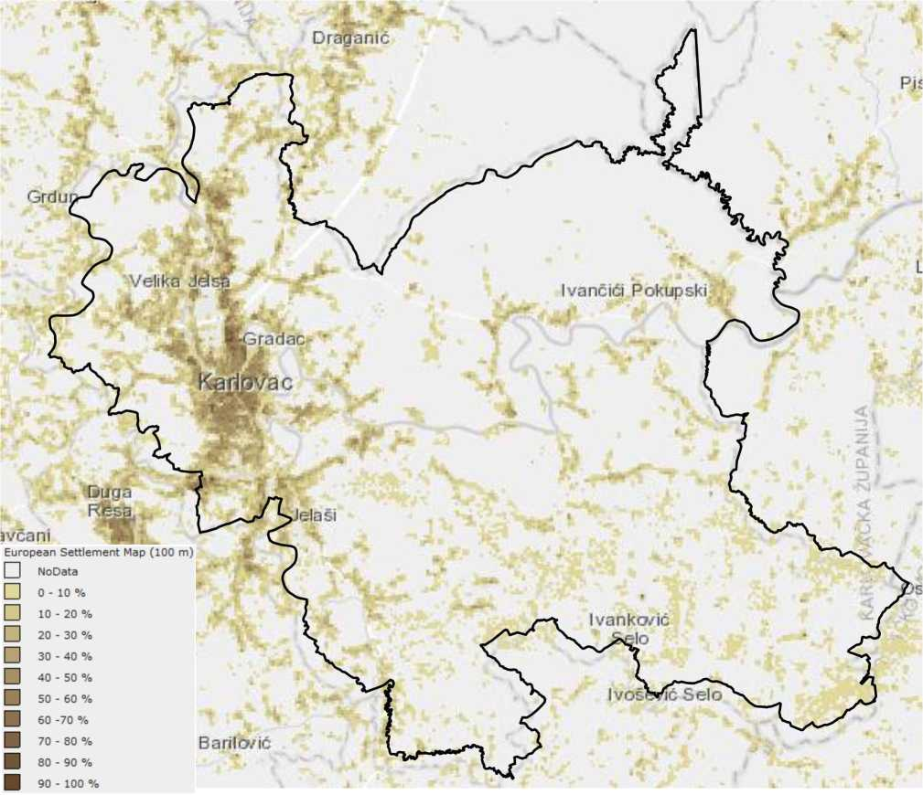

Slika 3. Prikaz naseljenosti Grada Karlovca³

³Preuzeto sa https://land.copernicus.eu/pan-european/GHSL/european-settlement-map/EU%20GHSL%202014/view

- PREGLED PRAVNIH OSOBA U GOSPODARSTVU PO VRSTAMA
Najznačajnije pravne osobe u gospodarstvu, po gospodarskim djelatnostima, na području Grada Karlovca su:

Tablica 2. Popis značajnijih gospodarskih subjekata
PREHRAMBENA INDUSTRIJA
R. br. | Naziv pravne osobe i adresa
1. | Heineken Hrvatska d.o.o., Dubovac 22, Karlovac
2. | KIM d.o.o., Mekušanska cesta 51, Karlovac
3. | PPK d.d., Selce 33, Karlovac
4. | Žitoproizvod d.d., Banija 69, Karlovac
METALOPRERAĐIVAČKA INDUSTRIJA
R. br. | Naziv pravne osobe i adresa
5. | AB Montaža d.o.o., Mala Švarča 209, Karlovac
6. | Adriadiesel d.o.o., Mala Švarča 155, Karlovac
7. | Croatia Pumpe Nova d.o.o., Mala Švarča 124, Karlovac
8. | Energoremont d.d., Mala Švarča 155, Karlovac
9. | General Electric Hrvatska d.o.o., Mala Švarča 197, Karlovac
10. | HS Produkt d.o.o., M. Bogovića 7, Karlovac
11. | Kordun Alati d.o.o., M. Laginje 10, Karlovac
12. | MG Servis d.o.o., Mala Švarča 155, Karlovac
13. | Tvornica turbina Karlovac, Stanka Vraza 53, Karlovac
14. | ŽEČE Novi d.o.o., Zagrebačka 37, Karlovac
TEKSTILNA INDUSTRIJA
R. br. | Naziv pravne osobe i adresa
15. | IV-ER - KONTEX-VATROGASNE CIJEVI d.o.o., Banija 161, Karlovac
16. | Kelteks d.o.o., Mala Švarča 155, Karlovac
17. | Konteks d.o.o., Banija 161, Karlovac
18. | Lola Ribar d.d., Riječka 97, Karlovac
19. | MULTI – MULTI d.o.o., Mala Švarča 155, Karlovac
DRVNA INDUSTRIJA I TRGOVINA DRVENOM ROBOM
R. br. | Naziv pravne osobe i adresa
20. | Drvo trgovina Mikša d.o.o., Ilovac 6, Karlovac
21. | Drvona d.o.o., A. Mihanovića 7, Karlovac
22. | Gradiv d.o.o., Gaza naselje 1, Karlovac
23. | Namještaj Mima, Antuna Mihanovića 9, Karlovac
24. | Prima namještaj d.o.o., M. Laginje 1 A, Karlovac
25. | Proizvodnja drvenih stupova d.o.o., Kalinovac 2, Mahićno
26. | Stolarija Grčić, vl. Stjepan Grčić, Selce 33 B, Karlovac
27. | Stolarija Lipošćak, vl. Drago Lipošćak, Borlin 13, Karlovac
28. | Stolarija Ribičić, vl. Josip Ribičić, S. Mihalića 43, Karlovac
29. | Stolarski obrt “KURIJA”, vl. Slavko Kurija, Banija bb, Karlovac
30. | Unikat d.o.o., Braće Gojak 2, Karlovac
31. | Viševica energo pelet d.o.o., Kalinovac, Mahično
TISKARSKA DJELATNOST
R. br. | Naziv pravne osobe i adresa
32. | Lana Karlovačka Tiskara d.d., Banija 127, Karlovac
33. | Tiskara Gaza, Struga 1, Karlovac
34. | Tiskara Pečarić-Radočaj d.o.o., Grge Tuškana 10, Karlovac
35. | Tiskarski obrt IVAN, vl. Ivan Kruljac, Selce 20, Karlovac
PROIZVODNJA OPEKE, CRIJEPA I SL.
R. br. | Naziv pravne osobe i adresa
36. | Wienerberger-Ilovac d.o.o., Donje Pokupje 2, Karlovac
STANICE ZA OPSKRBU MOTORNIH VOZILA GORIVOM
R. br. | Naziv pravne osobe i adresa
37. | APIOS, Zagrebačka 15 n, Karlovac
38. | DIRUS PROJEKT d.o.o. - Brezova Glava 8c - postaja istok
 | - Brezova Glava 8b - postaja zapad
39. | INA - Marmontova aleja 30, Karlovac
 | INA - Rakovac 60a, Karlovac
 | INA - Tadije Smičiklasa 7, Karlovac
 | INA - Zagrebačka 17a, Karlovac
40. | KTC - Senjska 118/a, Karlovac
41. | LUKOIL - Jelaši 39, Karlovac
42. | PETROL - Banija 162a, Karlovac
43. | TIFON - Prilaz V. Holjevca 1, Karlovac
 | TIFON - Senjska 120, Karlovac
44. | ZTO Brezović - Šišljavić 44a, Šišljavić
UGOSTITELJSTVO
R. br. | Naziv pravne osobe i adresa
45. | Baki d.o.o., Jelaši 41, Karlovac
46. | Hotel Carlstadt, Ambroza Vraniczanya 1, Karlovac
47. | Hotel Europa, Banija 161, Karlovac
48. | Hotel Korana - Srakovčić, Perivoj J. Vrbanića 8, Karlovac
49. | Kastel bistro bar, Zagrad Gaj 5, Karlovac
50. | KTC - restoran Karlovac, Senjska 118/4, Karlovac
51. | Kupa bistro i caffe bar, Obala F. Račkog 4, Karlovac
52. | Lana Korana, Koransko šetalište 6, Karlovac
53. | McDonald’s, Trg hrvatskih branitelja 3, Karlovac
54. | Restoran Dolcevita, Novaki 54a, Karlovac
55. | Restoran Kristal, Matka Laginje 1, Karlovac
56. | Restoran Kvaka, Žorovica ulica 3, Karlovac
57. | Restoran Lovački Rog, Zagrebačka 146, Karlovac
58. | Restoran M-90, Zagrebačka 17, Karlovac
59. | Restoran Mandić, Jamadolska 2a, Karlovac
60. | Restoran Panorama, Trg hrvatskih branitelja 4, Karlovac
61. | Restoran Tempo, Mažuraničeva obala 1, Karlovac
62. | Restoran Tornado, A. Mihanovića 13A, Karlovac
63. | Restoran Zrinski, M. Držića 4, Karlovac
TRGOVAČKI CENTRI
R. br. | Naziv pravne osobe i adresa
64. | GAVRANOVIĆ - Primorska 5, Karlovac
 | GAVRANOVIĆ - Mala Švarča 155, Karlovac
65. | KTC robni centar, Senjska 118, Karlovac
66. | SPAR, Ul. kralja Petra Krešimira IV 10, Karlovac
67. | LIDL - Marmontova Aleja 6, Karlovac
 | LIDL - dr. Ante Starčevića 27, Karlovac
68. | INTERSPAR, Prilaz Većeslava Holjevca 12, Karlovac
69. | Trgovački centar SUPERNOVA, Prilaz Većeslava Holjevca 12, Karlovac
70. | PLODINE d.d., Banija 88, Karlovac
71. | KONZUM - Trg hrvatskih redarstvenika 1, Karlovac
 | KONZUM - Trg Milana Šufflaya 1, Karlovac
72. | PEVEX, Antuna Mihanovića 1A, Karlovac
73. | LANA COMMERCE d.o.o., Trg Bana Petra Zrinskog 1, Karlovac
74. | Shopping center Karlovčanka., Trg Milana Šufflaya 1, Karlovac
75. | OTP Tržnica d.o.o., Trg Hrvatskih Branitelja 2, Karlovac
76. | Kaufland Hrvatska, Trg Hrvatskih Branitelja 2, Karlovac
PROIZVODNJA OBUĆE
R. br. | Naziv pravne osobe i adresa
77. | Maiki d.o.o., Brdo 35/A, Karlovac
PROIZVODNJA TEHNIČKIH PLINOVA
R. br. | Naziv pravne osobe i adresa
78. | GTG Plin d.o.o., Kalinovac 2a, Mahično
PROIZVODNJA SANITETSKOG MATERIJALA
R. br. | Naziv pravne osobe i adresa
79. | Lola Ribar d.d., Riječka 97, Karlovac
OPSKRBA ENERGIJOM
R. br. | Naziv pravne osobe i adresa
80. | Gradska toplana d.o.o., Tina Ujevića 7, Karlovac
81. | HEP, dr. V. Mačeka 44, Karlovac
82. | Montcogim Karlovac d.o.o., dr. V. Mačeka 26 A, Karlovac
KEMIJSKA INDUSTRIJA, PRERADA PLASTIČNIH MASA
R. br. | Naziv pravne osobe i adresa
83. | Kaplast d.o.o., Borlin gaj 1, Karlovac
84. | Nova Chem d.o.o., Mala Švarča 155, Karlovac
85. | Obrt za izradu plastične ambalaže, Bojan Tokić, Nikole Tesle 2 D, Karlovac
86. | Strijelac d.o.o., Grge Tuškana 10, Karlovac
OSTALA TRGOVINA
R. br. | Naziv pravne osobe i adresa
87. | Agroprojekt d.o.o., Banija 130, Karlovac
88. | Bublić Commerce d.o.o., dr. Vladka Mačeka 26, Karlovac
89. | Fast d.o.o., Kaštel 54, Karlovac
90. | Jelsa d.o.o., Selce bb, Karlovac
91. | KA - 3 d.o.o., Gornja Gaza 10, Karlovac
92. | RETA d.o.o., Zagrebačka uliica 37, Karlovac
93. | ROTO dinamic d.o.o., M. Laginje 14, Karlovac
94. | Sainal d.o.o., Trg Kralja Petra Svačića 3, Karlovac
95. | Sannik d.o.o., brdo 4a, Karlovac
96. | Trgoing d.o.o., M. laginje 35, Karlovac
97. | Trgovački obrt ANA – A, Primorska 38, Karlovac
98. | Voće Commerce d.o.o., A. Mihanovića 9, Karlovac
PRODAJA I SERVIS VOZILA
R. br. | Naziv pravne osobe i adresa
99. | AH Prodajno servisni centar, Zagrebačka 15 A, Karlovac
100. | AKS d.o.o., Banija 50, Karlovac
101. | Auto Hrvatska Automobili d.o.o. - Škoda centar, Zagrebačka 15 J, Karlovac
102. | Auto Novosel, M. Bogovića 6, Karlovac
103. | Lager Bašić d.o.o. Ilovac bb, Karlovac
104. | Opel Rudman, Lj. Šestića 7, Karlovac
105. | ZAK d.o.o., Zagrebačka 15 c, Karlovac
USLUGE PRIJEVOZA
R. br. | Naziv pravne osobe i adresa
106. | Autotransport Karlovac d.d., Gažanski trg 8, Karlovac
107. | Hrvatske željeznice, V. Reinera 5, Karlovac
108. | Lana Commerce, Zagrebačka ulica 15, Karlovac
109. | Renato P.P. d.o.o., Mrežnička obala 8 - 4, Karlovac
IZRADA SVJEĆARSKO - MEDIČARSKI PROIZVODA
R. br. | Naziv pravne osobe i adresa
110. | Svjećarsko medičarski obrt PRSTEC, Borlin 99, Karlovac
111. | Viktor - medičarsko - svječarski obrt, V. Mačeka 29, Karlovac
112. | Svjećarsko-trgovačko-knjigovodstveni obrt FELIX, Logorište 1/B, Karlovac
113. | Kaktus d.o.o., Senjska 64, Karlovac
114. | Svjećarsko trgovački obrt “RIPS”, vl. Zoran Salopek, Vatrogasna cesta 7, Karlovac
FINANCIJSKE USTANOVE
R. br. | Naziv pravne osobe i adresa
115. | Allianz Zagreb d.d., Domobranska 11, Karlovac
116. | Croatia osiguranje d.d., Trg Petra Zrinskog 2, Karlovac
117. | Erste & Steiermärkische Bank d.d., Trg hrvatskih branitelja 2, Karlovac
118. | Euroherc osiguranje d.d., Prilaz Većeslava Holjevca 2a, Karlovac
119. | Grawe Hrvatska d.d., A. Cesarca 6, Karlovac
120. | Hrvatska poštanska banka d.d., I. G. Kovačića 4, Karlovac
121. | Jadransko osiguranje d.d., Grge Tuškana 7, Karlovac
122. | Karlovačka Banka d.d. - Poslovnice Karlovac: I. G. Kovačića 1; dr. V. Mačeka 8; Trg
 | hrvatskih branitelja 2; M. Vrhovca 3, Karlovac
123. | OTP BANKA d.d, I. Gundulića 1, Karlovac
124. | Privredna banka Zagreb d.d., Poslovnice Karlovac: I. Gundulića 9, Domobranska 6 - 8
125. | Raiffeisen bank d.d., Trg Milana Šufflaya 1, Karlovac
126. | Sberbank d.d., V. Mačeka 1, Karlovac
127. | Triglav osiguranje d.d., V. Mačeka 8, Karlovac
128. | Uniqa osiguranje d.d., Pavla Rittera Vitezovića 8, Karlovac
129. | Wiener osiguranje Vienna Insurance Group d.d., Domobranska 6/1, Karlovac
130. | Zagrebačka banka d.d., Stjepana Radića 5, Karlovac
SMJEŠTAJ I BORAVAK OSOBA
R. br. | Naziv pravne osobe i adresa
131. | Dječji vrtić Banija, Obala Franje Račkog 8, Karlovac
132. | Dječji vrtić Dubovac, Kupska 8, Karlovac
133. | Dječji vrtić Gaza, Tkalčeva 2, Karlovac
134. | Dječji vrtić Grabrik, Bartola Kašića 17, Karlovac
135. | Dječji vrtić Novi Centar, Smičiklasova 23, Karlovac
136. | Dječji vrtić Rakovac, Tuškanova 9, Karlovac
137. | Dječji vrtić Švarča, I. Gojaka 4, Karlovac
138. | Dječji vrtić Tintilinić, B. Šuleka 13
139. | Dječji vrtić Turanj, Turanj 20, Karlovac
140. | Dječji vrtić Zadobarje, Zadobarje 39, Karlovac
141. | Dom za djecu Vladimir Nazor, V. Nazora 10, Karlovac
142. | Dom za odgoj djece i mladeži, Banija 14, Karlovac
143. | Dom za starije i nemoćne osobe “Sv. Antun”, Ivana Kukuljevića 2, Karlovac
144. | Obiteljski dom Banjaruh, S.S. Kranjčevića 19, Karlovac
145. | Obiteljski dom Borlin, Borlin 109, Karlovac
146. | Obiteljski dom Centar, Lj. Jonkea 1, Karlovac
147. | Obiteljski dom Dunat, Skadarska 12, Karlovac
148. | Obiteljski dom Grabrik, Kneza Branimira 22, Karlovac
149. | Obiteljski dom Gradac, Sisačka 68, Karlovac
150. | Obiteljski dom Ivana, S.S. Kranjčevića 10, Karlovac
151. | Obiteljski dom Kristina, M. Vrhovca 52, Karlovac
152. | Obiteljski dom Lijepi dani, Rečićka 48, Karlovac
153. | Obiteljski dom Mekušje, Klanac 9, Karlovac
154. | Obiteljski dom Radočaj, Sv. Margareta 1, Karlovac
155. | Obiteljski dom Raj na Kupi, Brodarci 40, Karlovac
156. | Obiteljski dom Sv. Josip, Skopska 40, Karlovac
157. | Obiteljski dom Sv. Lucija, Ljubljanska 16, Karlovac
158. | Obiteljski dom Vila Jelaši, Jelaši 103 d, Karlovac
159. | Obiteljski dom Zlata Jesen, Kneza Branimira 11, Karlovac
160. | Obrt za čuvanje djece “TONČEK”, Banija 114, Karlovac
161. | Studentski dom Karlovac - Hostel Bedem, Ul. Ivana Banjavčića 13, Karlovac
162. | Učenički dom Karlovac, Samostanska 2, Karlovac
OBRAZOVNE USTANOVE
162. | Ekonomsko - turistička škola Karlovac, Kurelčeva 2, Karlovac
163. | Gimnazija Karlovac, Rakovac 4, Karlovac
164. | Glazbena škola Karlovac, Augusta Cesarca 3, Karlovac
165. | Medicinska škola Karlovac, Dr. Andrije Štampara 5, Karlovac
166. | Mješovita industrijsko obrtnička škola, Domobranska ulica 2, Karlovac
167. | Osnovna škola “Braće Seljan”, Vladimira Nazora 1, Karlovac
168. | Osnovna škola Banija, Dr. Gaje Petrovića 5, Karlovac
169. | Osnovna škola Dragojle Jarnević, Stjepana Radića 31, Karlovac
170. | Osnovna škola Dubovac, Primorska 9, Karlovac
171. | Osnovna škola Grabrik, Bartula Kašića 15, Karlovac
172. | Osnovna škola Mahično, Mahično bb, Mahično
173. | Osnovna škola Rečica, Rečica 33a, Rečica
174. | Osnovna škola Skakavac, Skakavac 44, Skakavac
175. | Osnovna škola Švarča, Bašćinska cesta 20, Karlovac
176. | Osnovna škola Turanj, Turanj 18, Karlovac
177. | Prirodoslovna škola Karlovac, Stjepana Mihalića 43, Karlovac
178. | Šumarska i drvodjelska škola Karlovac, Vatrogasna cesta 5, Karlovac
179. | Tehnička škola Karlovac, Ljudevita Jonkea 2a, Karlovac,
180. | Trgovačko - ugostiteljska škola Karlovac, S. Radića 8 – 10, Karlovac
181. | Veleučilište u Karlovcu, - J. J. Strossmayera 9, Karlovac
182. | Veleučilište u Karlovcu - I. Meštrovića 10, Karlovac
ZDRAVSTVENE USTANOVE
R. br. | Naziv pravne osobe i adresa
183. | Dom Zdravlja Karlovac, Banija 18, Karlovac
184. | Dom zdravlja Karlovac, dr. V. Mačeka 48, Karlovac
185. | Opća bolnica Karlovac, dr. Andrije Štampara 3, Karlovac
186. | Zavod za hitnu medicinu Karlovačke županije, dr. V. Mačeka 48, Karlovac
POŠTA, TELEKOMUNIKACIJE I EMITIRANJE PROGRAMA
R. br. | Naziv pravne osobe i adresa
187. | Hrvatske pošte d.d., I. G. Kovačića 4, Karlovac
188. | Hrvatske pošte d.d., I. Miroslava Krleže 4, Karlovac
189. | Hrvatski Telekom d.d., I. G. Kovačića 4, Karlovac
190. | MV Trend d.o.o., Trg hrvatskih branitelja 4, Karlovac
JAVNE USTANOVE
R. br. | Naziv pravne osobe i adresa
191. | Državni arhiv u Karlovcu, Lj, Šestića 5, Karlovac
192. | Gradska knjižnica, Lj. Šestića 1, Karlovac
193. | Gradsko kazalište “ZORIN DOM”, Domobranska 1, Karlovac
194. | Gradski muzej, Trg J.J. Strossmayera 7, Karlovac
195. | Gradsko kazalište “ZORIN DOM”, Domobranska 1, Karlovac
196. | Javna ustanova AQUATIKA – SLATKOVODNI AKVARIJ KARLOVAC, Ulica
 | Branka Čavlovića Čavleka 1a, Karlovac
SPORTSKE USTANOVE
R. br. | Naziv pravne osobe i adresa
197. | Mladost d.o.o., Rakovac 1, Karlovac (Sportska dvorana)
198. | Nogometni stadion «Branko Čavlović – Čavlek», Ulica 13. srpnja, Karlovac
199. | FIK d.o.o., Borlin Gaj1, Karlovac (Sportska dvorana)
DRŽAVNE TVRTKE I DRŽAVNA UPRAVA
R. br. | Naziv pravne osobe i adresa
200. | Dom Hrvatske vojske "Zrinski", M. Držića 4, Karlovac
201. | Hrvatske Šume – uprava šuma Karlovac, Put Davorina Trstenjaka 1, Karlovac
202. | Karlovačka Županija, Ambroza Vraniczanya 2, Karlovac
203. | Karlovačka Županija, Jurja Haulika 14, Karlovac
204. | Karlovačka Županija, Jurja Križanića 11, Karlovac
205. | Ministarstvo financija, Ilovac bb, Karlovac
206. | Ministarstvo financija, Pavla Vitezovića 1, Karlovac
207. | MUP PU Karlovačka, Trg hrvatskih redarstvenika 6, Karlovac
208. | Policijska uprava, dr. V. Mačeka 13, Karlovac
209. | Zatvor u Karlovcu, Jurja Haulika 1, Karlovac
210. | Zgrada pravosudnih tijela Karlovac, Trg hrvatskih branitelja 1, Karlovac

- REGLED PRAVNIH OSOBA U GOSPODARSTVU GLEDE POVEĆANE OPASNOSTI ZA NASTAJANJE I ŠIRENJE POŽARA
Na području Grada Karlovca nema objekata, odnosno pravnih osoba razvrstanih u I. i II. kategoriju ugroženosti od požara.
- PREGLED INDUSTRIJSKIH ZONA
Urbanističkim planom su utvrđene četiri industrijske zone:

BANIJA-ILOVAC 1
Veličina ove zone iznosi 63 ha. Industrijski objekti locirani u ovoj zoni su starije izgradnje, što znači da u pravilu nisu izgrađeni u skladu s elementima protupožarne preventive. Proizvodne djelatnosti su različite, a prevladavaju metaloprerađivačka, drvoprerađivačka i prehrambena industrija. Može se izdvojiti šest značajnih gospodarskih subjekata: Kordun, Tvornica turbina Karlovac, Žitoproizvod, te Kontex i LANA Karlovačka tiskara. Trgovački centri Supernova i Pevec.

BANIJA-ILOVAC 2
Ova obuhvaća 53 ha. U zoni posluje tvrtka HS Product. Također se nalazi i trgovački centri Plodine.

BANIJA-ILOVAC 3
Površina ove zone iznosi 118,24 ha. PTvrtke koje posluju u zoni su Wienerberger-Ilovac, Lana Commerce, ZAK d.o.o., Autohrvatska, CVH - Croatia osiguranje te niz drugih manjih tvrtki.

INDUSTRIJSKA ZONA JUG (MALA ŠVARČA)
Ova, približne površine 30 ha nalazi se u jugozapadnom dijelu grada i gotovo je u potpunosti izgrađena. Smještena je izvan užeg područja grada i stambenih zona. U ovoj zoni prevladava metalna i metaloprerađivačka industrija, od čega posebno proizvodnja toplinskih strojeva za proizvodnju električne energije, tekstilna industrija, industrija strojeva i dijelova za strojeve. Od ostalih djelatnosti zastupljena je proizvodnja sanitetskog materijala i tekstila. Najznačajnije tvrke su: Adriadiesel, General Electric, Croatia Pumpe Nova, Tvornica sanitetskog materijala i Kelteks.

- PREGLED CESTOVNIH I ŽELJEZNIČKIH PROMETNICA PO VRSTI
Tablica 3. Popis cestovnih prometnica koje prolaze područjem Općinom Cetingrad
AUTOCESTE
Oznaka prometnice | Opis prometnice
A1 | Zagreb (čvorište Lučko, A3) – Karlovac – Bosiljevo – Split – Ploče – Opuzen – granica Bosne i Hercegovine) te granica Bosne i Hercegovine – Dubrovnik
DRŽAVNE CESTE
Oznaka prometnice | Opis prometnice
D1 | Gornji Macelj (A2) – Krapina – Zagreb – Karlovac – Gračac – Knin – Brnaze – Split (D8)
D3 | G.P. Goričan (gr. R. Mađarske) – Čakovec – Varaždin – Breznički Hum – Zagreb – Karlovac – Rijeka (D8)
D6 | G.P. Jurovski Brod (gr. R. Slovenije) – Ribnik – Karlovac – Brezova  Glava – Vojnić – Glina – Dvor – G.P. Dvor (gr. BiH)
D 23 | Duga Resa (D3) – Josipdol – Žuta Lokva – Senj (D8)
D 36 | Karlovac (D1) – Pokupsko – Sisak – Popovača (Ž3124)
D 228 | Jurovski Brod (D6) – Kamanje – Ozalj – Karlovac (D1)
D 545 | Karlovac (D228) – Karlovac (D6) – Karlovac (D3)
ŽUPANIJSKE CESTE
Oznaka prometnice | Opis prometnice
Ž 3145 | Tomašnica (Ž3144) – A.G. Grada Karlovca
Ž 3146 | A.G. Grada Karlovca – Lug (D1)
Ž 3153 | Lasinja (Ž3152) – Banski Kovačevac – A.G. Grada Karlovca
Ž 3179 | Novigrad (Ž3142) – Zagradci – A.G. Grada Karlovca
Ž 3181 | A.G. Grada Karlovca – D. Mrzlo Polje – Duga Resa (Ž3184)
Ž 3185 | A.G. Grada Karlovca – Barilović – Perjasica – Generalski Stol (D23)
Ž 3186 | A.G. Grada Karlovca – Sjeničak Lasinjski – A.G. Grada Karlovca – Gvozd – Perna (Ž3228)
LOKALNE CESTE
Oznaka prometnice | Opis prometnice
L 31185 | Ž3297 – A.G. Grada Karlovca
L 34039 | L31185 – A.G. Grada Karlovca – Budrovci (D1)
L 34040 | A.G. Grada Karlovca – G. Pokupje (D228)
L 34077 | Belajske Poljice (Ž3185) – A.G. Grada Karlovca
L 34091 | A.G. Grada Karlovca – Vojišnica (D6)
L 34093 | Živković Kosa (D6) – Bukovica – A.G. Grada Karlovca

LOKALNE CESTE
Oznaka prometnice | Opis prometnice
L 34094 | Zimić – A.G. Grada Karlovca

Željezničke prometnice

Područjem Grada Karlovca prolazi magistralna glavna željeznička pruga MG 1 / Botovo državna granica – Koprivnica – Dugo Selo – Zagreb Glavni kolodvor – Karlovac – Rijeka, s kolodvorima i postrojenjima; te željezničke pruge II. reda 212 / Sisak Caprag (MG 2) – Karlovac (MG 1) i II 213 – Karlovac (MG 1) – Kamanje državna granica.
Željeznička pruga Sisak-Caprag – Karlovac dio je prijevozne željezničke mreže Hrvatskih željeznica. Nakon Domovinskog rata, na ovoj željezničkoj pruzi nikada više nije uspostavljen ni putnički, niti teretni prijevoz. Pruga je privremeno zatvorena.

- PREGLED TURISTIČKIH NASELJA
Na području Grada Karlovca nema izgrađenih turističkih naselja. Na području Grada nalazi se jedan autokamp (Radonja) u Tušiloviću. Površina kampa je 3 ha, kapaciteta 25 osoba.

- PREGLED ELEKTROENERGETSKIH GRAĐEVINA ZA PROIZVODNJU I PRIJENOS ELEKTRIČNE ENERGIJE
Područjem Grada Karlovca prolazi 220 kV dalekovod Mraclin – Brinje koji nije povezan s elektroenergetskim objektima na području Grada. Prijenos i distribucija električne energije na nivou 110 kV obavlja se iz pravaca TS Zdenčina, TS Rakitje, TS Duga Resa, HE Gojak, He Lešće, TS Delnice i HE Ozalj. Područje grada Karlovca opskrbljuje se električnom energijom iz transformatorske stanice 110/35 kV Pokuplje, transformatorske stanice 110/35/10 kV Švarča i transformatorske stanice 110/20/10 kV Dubovac. Distribucija električne energije odvija se iz transformatorskih stanica 35/10 kV, a smještene su na sljedećim lokacijama: Ilovac, Mekušje, Dubovac, Švarča i Novi Centar. Navedene trafostanice povezane su kabelskim i nadzemnim vodovima 35 kV. Trafostanice opće potrošnje napajaju se trafostanica: TS 110/10/10 kV Dubovac, TS 110/35/10 kV Švarča, TS 35/10 kV Dubovac, TS 35/10 kV Ilovac, TS 35/10 kV Mekušje. Rubna područja unutar administrativnih granica Grada Karlovca se redovito ili alternativno mogu napajati iz slijedećih trafostanica: TS 35/10 kV Cvetković, TS 35/10 kV Ozalj, TS 35/10 kV Vojnić, TS 35/10 kV Tušmer.
Na krovu zelenog skladišta u krugu Heineken pivovare u Karlovcu postavljeno je 1380 solarnih panela na površinu od 4430 m² za proizvodnju električne energije.

- PREGLED LOKACIJA NA KOJIMA SU USKLADIŠTENE VEĆE KOLIČINE ZAPALJIVIH TEKUĆINA I PLINOVA, EKSPLOZIVNIH TVARI I DRUGIH OPASNIH TVARI
Tablica 4. Lokacije zapaljivih tekućina i plinova, eksplozivnih tvari i drugih opasnih tvari
R. br. | Naziv pravne ili fizičke osobe i adresa | Naziv opasne tvari | Količina
1. | APIOS - BP - Zagrebačka 15 n,  Karlovac | - eurodiesel | 36 m³
 |  | - benzin eurosuper 95 | 14m³
 |  | - autoplin | 4,5 m³
 |  | - UNP u bocama | 300 kg
2. | AUTOTRANSPORT d.d.,  Gažanski trg 8, Karlovac | - lož ulje | 1,5 m³
 |  | - eurodiesel | 89 m³
3. | AUTOBUSNI KOLODVOR d.o.o.,  skladište eksploziva Sajevac, Karlovac | - TNT | 40 000 kg
 |  | - inicijalna sredstva | 45 000 kom
4. | DIRUS PROJEKT - BP Istok,  Brezova Glava 8 c, Brezova Glava | - benzin 95 eurosuper | 50 m³
 |  | - eurodiesel | 40 m³
 |  | - UNP u bocama | 560 kg
5. | DIRUS PROJEKT - BP Zapad,  Brezova Glava 8 b, Brezova Glava | - benzin 95 eurosuper | 30 m³
 |  | - eurodiesel | 30 m³
6. | Dom zdravlja Karlovac,  dr. Vladka Mačeka 48, Karlovac | - lož ulje | 30 m³
7. | ENERGOREMONT,  Mala Švarča 155, Karlovac | - mazut | 1 130 950 m³
 |  | - lož ulje EL | 1 023 800 m³
8. | GTG Plin d.o.o.,  Kalinovac 2a, Mahično | - lož ulje | 6 m³
 |  | - UNP u bocama | 4000 kg
 |  | - amonijak | 1500 kg
 |  | - acetilin | 15 600 kg
 |  | - aceton | 3000 kg
 |  | - kalcijev karbit | 22 000 kg
 |  | - tekući kisik | 20 000 kg
 |  | - sumporna kiselina | 9000 kg
 |  | - NaCl (8%) | 1500 kg
9. | INA - BP - Marmontova aleja 30 b,  Karlovac | - benzin 100 class | 20 m³
 |  | - benzin 95 | 30 m³
 |  | - eurodiesel | 20 m³
 |  | - eurodiesel class | 20 m³
 |  | - UNP u bocama | 900 kg

R. br. | Naziv pravne ili fizičke osobe i adresa | Naziv opasne tvari | Količina
10. | INA - BP - Rakovac 60, Karlovac | - benzin 95 | 17m³
 |  | - benzin 95 class | 17m³
 |  | - eurodiesel | 17m³
 |  | - eurodiesel class | 17m³
 |  | - UNP u bocama | 700 kg
11. | INA - BP - Tadije Smičiklasa 17, Karlovac | - eurodiesel class | 30 m³
 |  | - eurodiesel | 50 m³
 |  | - benzin 95 | 20 m³
 |  | - benzin 95 class | 50 m³
12. | INA - BP - Zagrebačka 17a, Karlovac | - benzin 95 | 30 m³
 |  | - benzin 95 class | 30 m³
 |  | - eurodiesel | 65 m³
 |  | - eurodiesel class | 25 m³
 |  | - plavi diesel | 25 m³
 |  | - lož ulje | 7 m³
 |  | - UNP u bocama | 500 kg
13. | KTC - BP - Senjska 118/a, Karlovac | - eurodiesel | 50 m³
 |  | - eurosuper 95 | 39 m³
 |  | - eurodiesel plavi | 29 m³
 |  | - UNP u bocama | 750 kg
14. | Lana Karlovačka tiskara, Banija 127, Karlovac | - lož ulje EL | 50 000 l
 |  | - boje za offset tisak | 7500 kg
 |  | - alkohol (96%) | 380 l
15. | LUKOIL - BP - Jelaši 39, Karlovac | - benzin 95 | 60 m³
 |  | - benzin 95 ECTO | 60 m³
 |  | - eurodiesel | 60 m³
 |  | - eurodiesel ECTO | 30 m³
 |  | - autoplin | 4,5 m³
 |  | - UNP u bocama | 700 kg
16. | Opća bolnica Karlovac, dr. Andrije Štampara 3, Karlovac | - lož ulje | 30 m³

R. br. | Naziv pravne ili fizičke osobe i adresa | Naziv opasne tvari | Količina
17. | PETROL - BP - Banija 162a, Karlovac | - benzin 95 QMAX | 50 m³
 |  | - eurodiesel | 50 m³
 |  | - eurodiesel QMAX | 50 m³
 |  | - lož ulje | 50 kg
 |  | - autoplin | 10m³
 |  | - UNP u bocama | 600 kg
18. | TIFON - BP - Prilaz V. Holjevca 1,  Karlovac | - benzin (95) | 100 m³
 |  | —
 |  | - euro diesel | 100 m³
 |  | - UNP u bocama | 400 kg
 |  | - auto plin | 5 m³
19. | TIFON - BP - Senjska 120, Karlovac | - benzin (98) | 25 m³
 |  | - benzin (95) | 50 m³
 |  | - euro diesel | 150 m³
 |  | - UNP u bocama | 500 kg
20. | ZTO BREZOVIĆ - BP - Šišljavić 44a,  Šišljavić | - eurodiesel 95 | 15m³
 |  | - eurosuper benzin 95 | 15m³
 |  | - UNP u bocama | 400 kg

Odlagališta otpada

Na odlagalištima otpada, stvaraju se uvjeti pogodni za stvaranje požara uslijed prisutnosti gorive tvari, kisika i izvora paljenja.

Na području Grada Karlovca nalazi se odlagalište komunalnog i neopasnog otpada na području Ilovca površine 18 ha. Do sada je na lokaciji odloženo više od 80 0000 m³ komunalnog i neopasnog / inertnog otpada. Jedan dio odlagališta je saniran, dijelom je izgrađen sustav za aktivno otplinjavanje sa sagorijevanjem odlagališnog plina na visoko-temperaturnoj baklji. Odlagalište je trenutno u fazi provođenja sanacije i zatvaranja uz odlaganje novonastalog otpada do uspostave regionalnog centra za gospodarenje otpadom na Babinoj Gori.
- PREGLED VATROGASNIH DOMOVA ZA SMJEŠTAJ UDRUGA DOBROVOLJNIH VATROGASACA I PROFESIONALNIH VATROGASNIH POSTROJBI
Tablica 5. Pregled požarnih sektora i područja djelovanja

Broj i naziv požarnog sektora | Područje
POŽARNI SEKTOR ZAPAD | Naselje Karlovac, Tušilović, Ladvenjak, Brezova Glava, Cerovac Vukmanički, Okić, Mahično, Tuškani, Donje Pokupje, Priselci, Vukoder, Šebreki, Zagraj, Konjkovsko, Kalinovac, Donje Mekušje, Kobilić Pokupski, Husje, Orlovac, Vodostaj, Dubovac, Borlin, Mala Jelsa, Velika Jelsa, Zagrad, Kalvarija, Vučjak, Zadobarje, Stative Gornje, Brodarci, Gornje Mekušje, Kamensko, Lemić Brdo, Popović Brdo
POŽARNI SEKTOR ISTOK | Rečica, Zamršje, Karasi, Luka Pokupska, Šišljavić, Blatnica Pokupska, Koritinja, Ivančići Pokupski, Skakavac, Slunjski Moravci, Ivanković Selo, Utinja, Udbinja, Manjerovići, Gornji Sjeničak, Donji Sjeničak, Banski Moravci, Kablar, Banska Selnica, Ribari, Brođani, Brežani, Ivošević Selo, Klipino Brdo, Kljajić Brdo, Slunjska Selnica, Knez Gorica, Vukmanić, Donja Trebinja, Gornja Trebinja

Tablica 6. Vremena odziva vatrogasne postrojbe s brojem vatrogasaca

Vatrogasna postrojba | Vrijeme uzbunjivanja od 06:00 h do 16:00 h |  |  | Vrijeme uzbunjivanja od 16:00 h do 06:00 h |  |  | Prosječno  raspoloživo vatrogasaca  unutar 10 min |  | Broj operativnih vatrogasaca
 | 5 min | 10 min | 15 min | 5 min | 10 min | 15 min
JVP GRADA KARLOVCA | >8 | >8 | >8 | >8 | >8 | >8 | >8 |  | 51
DVD HRNETIĆ - NOVAKI | 2 | 2 |  |  | 4 | 4 | 4 |  | 15
DVD GRADAC |  | 2 | 3 |  | 2 | 6 | 2 |  | 10
DVD KARLOVAC |  | 3 |  |  |  | 4 | 2 |  | 11
DVD MAHIČNO | 2 | 2 |  | 2 | 4 | 6 | 5 |  | 13
DVD TUŠKANI |  |  | 1 | 2 | 6 | 4 | 4 |  | 14
DVD PRISELCI |  |  |  |  |  | 4 |  |  | 10
DVD GORŠĆAKI VUKODER |  | 1 |  |  | 4 |  | 3 |  | 9
DVD DONJE MEKUŠJE | 2 | 3 | 1 | 3 | 5 | 6 |  | 6 | 18
DVD ORLOVAC |  | 1 | 1 |  | 2 | 3 | 2 |  | 7
DVD KOBILIĆ |  | 4 |  |  | 5 | 5 |  | 5 | 9
DVD REČICA MATICA | 2 | 2 |  | 3 | 5 |  | 6 |  | 17
DVD REČICA KOLODVOR |  | 1 | 2 | 5 | 5 |  |  | 6 | 12
DVD DOLNJA REČICA |  | 2 | 2 |  | 4 | 4 |  | 3 | 15
DVD VELIKA JELSA |  |  | 3 |  |  | 3 |  |  | 19
DVD GORNJE STATIVE |  |  | 3 |  | 4 | 6 | 2 |  | 20
DVD GORNJE MEKUŠJE |  |  | 2 |  |  | 9 |  |  | 11
DVD KAMENSKO |  |  | 2 |  |  | 4 |  |  | 7
DVD CEROVAC VUKMANIĆKI |  |  |  |  | 4 | 6 | 2 |  | 11
DVD KNEZ GORICA |  |  |  |  |  | 5 | 0 |  | 10
DVD VUKMANIĆ |  |  |  |  | 2 | 7 | 1 |  | 9
DVD ŠIŠLJAVIĆ |  | 2 | 3 |  |  | 5 | 2 |  | 16
DVD KORITINJA |  |  |  |  |  |  | 0 |  | 14
DVD SKAKAVAC |  |  |  |  |  |  | 0 |  | 12
DVD BROĐANI |  |  |  |  |  | 5 | 0 |  | 10

Sadašnje brojno stanje vatrogasaca JVP Grada Karlovca u službi spremnih za izlazak na intervenciju je 8 (od toga 3 vozača) do 11 vatrogasaca (od toga 4 vozača). Vatrogasci izlaze u vremenu manjem od 5 minuta, te stoga nisu prikazani u obradi podataka.

Tablica 7. Tehnika kojom raspolaže pojedina vatrogasna postrojba

Vatrogasna postrojba | Namjena vozila | Marka i tip vozila | Reg. oznaka | God. proiz. | Sredstvo za gašenje
 |  |  |  |  | VODA (L) | PJENA (L) | PRAH (kg) | CO₂ (kg)
JVP GRADA KARLOVCA | Z | Renault Kadjar | KA 940 HI | 2016. | / | / | / | /
 | Z | Renault Trafic | KA 957 CS | 2003. | / | / | / | /
 | TR | Renault Master | KA 935 HI | 2016. | / | / | / | /
 | GPV/VT | Ford Ranger | KA 189 AT | 2014. | 320 | 30 | / | /
 | NV | Mercedes Benz | KA 8527 IA | 2021. | 2700 | 400 | / | /
 | NV | Mercedes Benz | KA 593 GH | 2007. | 2500 | 400 | / | /
 | AL-K | Mercedes Benz | KA 871 EE | 2005. | / | / | / | /
 | HP | Mercedes Benz | KA 905 EB | 2006. | / | / | / | /
 | GPV/P/S / CO₂ | Mercedes Benz | KA 897 GC | 2008. | 4000 | 400 | 500 | 90
 | TV-S | Mercedes Benz | KA 547 IV | 2009. | / | / | / | /
 | AC | Mercedes Benz | KA 279 FR | 2007. | 10000 | 500 | / | /
 | OVK | MAN | KA 716 FO | 2011. | 7000 | / | / | /
 | OV | Fiat Doblo | KA 442 FV | 2012. | / | / | / | /
 | PRČ | TORBARINA | KA 385 GE | 2013. | / | / | / | /
 | PRČ | SIOP | KA641 DO | 2006. | / | / | / | /
 | PRCJ | SIOPO | KA 642 DO | 2006. | / | / | / | /
 | PRCJ | SIOPO | KA 498 JV | 2021. | / | / | / | /
 | Š1 | Mercedes Benz Arocs 1827a 4x4 | ZG 8518 IA | 2020. | 2250 | 150 | / | /

Vatrogasna postrojba | Namjena vozila | Marka i tip vozila | Registarska  oznaka | God. proiz. |  | Sredstvo za gašenje
 |  |  |  |  |  | VODA (l) |  | PJENA (l)
DVD KARLOVAC | GPV/VT | Ford Ranger | KA982JT | 2021. |  | 300
 | PRI | PRIKOLICA - Timar T4 | KA996IK | 2019.
DVD HRNETIĆ - NOVAKI | TR | Citroen Jumper | KA266EO | 2008.
 | GPV/VT | Mitsubishi L-200 | ZG1834HE | 2019.
 | NVT | Mercedes | KA775GL | 1989. |  | 3.500 |  | 500
DVD GRADAC | nema vozila
DVD PRISELCI | GPV/VT | Ford Ranger | KA1960PR | 2013. |  | 300
 | PRI | PRIKOLICA - LPA 206 U/B | KA871KS | 2022.
DVD ORLOVAC | GPV/VT | Landrover Defender | KA497FS | 1997. |  | 250
 | TR | Volkswagen Transporter | KA419JK | 2010.
 | PRI | PRIKOLICA - TVP | KA566HA | 2016.
DVD STATIVE GORNJE | TR | Peugeot Boxer2.2HDI | KA1955SG | 2009.
 | GPV/VT | Ford Ranger | KA1955GS | 2013. |  | 300
 | PRI | PRIKOLICA - TEMARED | KA303KB | 2021.
DVD GORNJE MEKUŠJE | TR | Renault Master | KA169CV | 2003.
DVD MAHIČNO | TR | Citroen 3.0 HDI | KA632FJ | 2011.
 | NVT | Iveco | KA934JR | 1994. |  | 3.000
 | PRI | PRIKOLICA - P-154763 | KA874FV | 2013.
DVD TUŠKANI | AC | Mercedes Atego | KA2020T | 2006. |  | 7.000
 | GPV/VT | Mahindra | KA1952T | 2012. |  | 300 |  | 10
DVD KAMENSKO | NVT | Steyr | KA855HS | 1990. |  | 2.000
DVD GORŠĆAKI VUKODER | GPV/VT | FORD 2.2 TDCI | KA499IJ | 2013. |  | 350
DVD DONJE MEKUŠJE | AC | MAN | KA1951DM | 2011. |  | 8.000
 | GPV/VT | Land Rover Defender | KA527FC | 2003. |  | 350
 | TR | CITROEN JUMPER | KA978EF | 2007.
 | ČAMAC | Aluma CRO 590 | RH72SK | 2014.
 | PRI | PRIKOLICA - SIOP LP 750 | KA179GN | 2014.
DVD VELIKA JELSA | TR | Citroen Jumper | KA1951VJ | 2010.
 | NVT | Mercedes Atego | KA983KL | 2004. |  | 1.600
DVD CEROVAC VUKMANIČKI | GPV/VT | Nissan Pick-up | KA469IV | 2003. |  | 300
DVD KOBILIĆ | GPV/VT | TAM 80 TB | KA625HB | 1986. |  | 500
DVD REČICA MATICA | TR | CITROEN JUMPER | KA1908RM |  | 2008.
 | NVT | MERCEDES BENZ | KA1908MR |  | 1991. |  | 2.400 | 400
DVD ŠIŠLJAVIĆ | GPV/VT | Land Rover Defender | KA691GN |  | 1995. |  | 250
 | NVT | Stayer | KA953HT |  | 1989. |  | 2.500
DVD REČICA KOLODVOR | GPV/VT | Ford Ranger | KA284IV |  | 2013. |  | 300
DVD KNEZ GORICA | GPV/VT | Ford Ranger | KA928JV |  | 2013. |  | 280
DVD VUKMANIĆ | GPV/VT | Ford Ranger | KA558IM |  | 2013. |  | 200
DVD KORITINJA | Z | LAND ROVER DEFENDER | KA506HG |  | 2007.
 | PRI | PRIKOLICA - SIOP LP 750 | KA178GN |  | 2014.
 | ČAMAC | Aluma CRO 590 | RH71SK |  | 2014.
DVD BROĐANI | GPV/VT | Opel Campo | KA896FD |  | 1995. |  | 300
 | ČAMAC | Whally 435 | RH73SK |  | 2014.
DVD DOLNJA REČICA | TR | Opel Vivaro | KA1953DR |  | 2009.
 | OV | Volkswagen Transporter | KA1953RD |  | 2003.
 | NV | MAN | KA2023DR |  | 2000. |  | 3.500 | 200
DVD SKAKAVAC | nema vozila

GP - Vozilo za gašenje požara, GPT - Vozilo za gašenje požara i tehničke intervencije, GPV - Vozilo za gašenje požara sa spremnikom vode, GPVT - Vozilo za gašenje požara sa spremnikom vode i opremom za tehničke intervencije, GPV/VT - Vozilo za gašenje požara sa spremnikom vode (visokotlačna pumpa), NV - Navalno vozilo, AC - Autocisterna, Š - Šumsko vozilo, ŠM - Šumsko vozilo s mobilnom nadogradnjom, NVT - Navalno vatrogasno vozilo za gašenje požara i tehničke intervencije, GPP - Vatrogasno vozilo za gašenje požara pjenom u kemijskim industrijama, GPS - Vatrogasno vozilo za gašenje požara prahom, GPVPS - Vatrogasno vozilo za gašenje požara vodom, pjenom i prahom, GPS/CO2 - vozilo za gašenje požara prahom i ugljikovim dioksidom, GPV/P/S/CO2 - Vatrogasno vozilo za gašenje požara vodom, pjenom, prahom i ugljikovim dioksidom, AL - Autoljestva (bez košare), AL-K - Autoljestva s košarom, HP - Hidraulička zglobna platforma, TP - Teleskopska platforma (bez košare za spašavanje, TPK Teleskopska platforma (sa košarom za spašavanje), TVM - Tehničko vozilo malo, TVS - Tehničko vozilo srednje, TVT - Tehničko vozilo teško, TVD - Tehničko vozilo dizalica, TVG - Tehničko vozilo s opremom za gašenje požara (voda/pjena/prah/CO2), VOK - Vozila s opremom za rad stožera sa sustavom veza (komunikacijski sustav), ZOT - Vozila s opremom za zaštitu od opasnih tvari, Z - Zapovjedno vozilo, TR - Vozilo za prijevoz vatrogasaca, OV - opskrbno vozilo, SVV - Specijalno vozilo za intervencije na vodi i pod vodom, SVŽ, SVTU - Specijalna vozila za intervencije na prugama (željeznice) i u tunelima, PRCI - Prikolica cisterna, PRPMP - Prikolica sa prijenosnom motornom pumpom, PRL - Mehanička prikolična ljestva, PRVP - Prikolica za gašenje vodom i pjenom, PRP - Prikolica za gašenje pjenom, PR - Prikolica za davanje rasvjete, PROT - Prikolica za opasne tvari, PRS - Prikolica za gašenje požara prahom, PRCJ - Prikolica za prijevoz cijevi, PRČ - Prikolica sa čamcem, Š1 - Šumsko vozilo

Prema Pravilniku o minimumu tehničke opreme i sredstava vatrogasnih postrojbi NN 43/95, JVP grada Karlovca svrstana je u kategoriju 4 prema kojemu nedostaju vozila:
- autocisterna kom 1

Ostala dobrovoljna vatrogasna društva na području Grada Karlovca potrebno je opremiti vatrogasnim vozilima i opremom sukladno uključivanju pojedinih dobrovoljnih društava u vatrogasne intervencije na području svog požarnog sektora, a prema Planu zaštite od požara.

Tablica 8. Osobna oprema vatrogasaca (broj komada) po vatrogasnim postrojbama
Vatrogasna postrojba | zaštitna odjeća za vatrogasca  EN 469 | odijelo za gašenje otvorenog prostora EN 15614 | čizme HRN EN 15090 |  | vatrogasne rukavice HRN EN 659 | vatrogasna kaciga HRN EN 443, 16471 i 16473 | vatrogasna zaštitna potkapa HRN EN 13911 | sigurnosni pojas za vatrogasca HRN EN 358
 |  |  | za navlačenje | s vezicama
JVP grada Karlovca | 51 | 51 | 51 | 51 | 51 | 102 | 51 | 3
DVD Hrnetić - Novaki | 18 | 9 | 10 | 11 | 15 | 34 | 17 | 13
DVD Skakavac | 7 | 2 | 3 | 4 | 3 | 15 | 7 | -
DVD Karlovac | 7 | 8 | 10 | 10 | 10 | 27 | 14 | -
DVD Rečica - Matica | 17 | 17 | 15 | 15 | 15 | 34 | 15 | 15
DVD Šišljavić | 9 | 12 | 8 | 6 | 6 | 15 | 15 | -
DVD Koritinja | 13 | 8 | 10 | 3 | 13 | 15 | 13 | 13
DVD Orlovac | 5 | 9 | 10 | 2 | 5 | 14 | 11 | -
DVD Gradac | 6 | 14 | 7 | 10 | 8 | 18 | 8 | -
DVD Stative Gornje | 8 | 14 | 10 | 10 | 18 | 18 | 18 | 12

Vatrogasna postrojba | zaštitna odjeća za vatrogasca  EN 469 | odijelo za gašenje otvorenog prostora EN 15614 | čizme HRN EN 15090 |  | vatrogasne rukavice HRN EN 659 | vatrogasna kaciga HRN EN 443, 16471 i 16473 | vatrogasna zaštitna potkapa HRN EN 13911 | sigurnosni pojas za vatrogasca HRN EN 358
 |  |  | za navlačenje | s vezicama
DVD Brođani | 10 | 10 | 6 | 8 | 8 | 10 | 7 | 7
DVD Rečica - Kolodvor | - | 12 | 2 | 8 | 8 | 10 | 11 | 13
DVD Knez Gorica | - | 10 | - | 10 | 5 | 10 | 10 | -
DVD Mahićno | 13 | 4 | 12 | 12 | 8 | 16 | 10 | -
DVD  Vukmanić | 7 | 5 | 5 | 7 | 12 | 12 | 12 | 5
DVD Priselci | 4 | 10 | 5 | 5 | 9 | 10 | 10 | 10
DVD Goršćaki - Vukoder | 6 | 11 | 12 | 2 | 10 | 21 | 10 | 9
DVD Tuškani | 10 | 15 | 7 | 5 | 12 | 12 | 12 | -
DVD Dolnja Rečica | 16 | 8 | 11 | 8 | 19 | 20 | 19 | 26
DVD Kamensko | 7 | 5 | 9 | 1 | 10 | 8 | 10 | 10
DVD Donje Mekušje | 7 | 13 | 11 | 5 | 13 | 11 | 11 | -
DVD Velika Jelsa | 8 | 16 | 14 | 5 | 13 | 14 | 12 | 12
DVD Cerovac Vukmanićki | - | 10 | 5 | 7 | 8 | 10 | 10 | -
DVD Kobilić | - | 5 | - | 6 | 4 | 5 | 3 | 4
DVD Gornje Mekušje | 5 | 9 | 5 | 5 | 9 | 15 | - | -

Svaki profesionalni vatrogasac u JVP Karlovac ima odgovarajuću osobnu zaštitnu opremu.
Osobnu opremu dobrovoljnih operativnih vatrogasaca uskladiti s Pravilnikom o tehničkim zahtjevima za zaštitnu i drugu osobnu opremu koju pripadnici vatrogasnih postrojbi koriste prilikom vatrogasne intervencije (N.N. br. 31/11). Vrstu osobne opreme vatrogasaca uskladiti s važećim standardima. U Vatrogasnoj zajedmici Grada Karlovca, treba izraditi srednjoročni plan nabavke i održavanja vatrogasne opreme, sprava i vozila.
- PREGLED PRIRODNIH IZVORIŠTA VODE KOJA SE MOGU UPOTREBLJAVATI ZA GAŠENJE POŽARA
Crpljenje vode za gašenje požara moguće je iz dolje navedenih prirodnih vodotoka koji prolaze područjem Grada. Na gradskom prostoru su prisutne slijedeće vode:
- rijeke: Kupa, Korana, Mrežnica, Dobra, Velika i Mala Utinja,
- potoci južnih obronaka (Radonja) i jugoistočnih obronaka, Donjeg i Gornjeg Sjeničaka,
- vode stajačice: umjetna jezera, ribnjaci.
Područje Grada pripada slivu rijeke Kupe. Glavni vodotok je rijeka Kupa, a njezine glavne pritoke su Korana, Mrežnica (Dobra na zapadnoj granici područja Grada), i sve se ulijevaju u Kupu osim Mrežnice koja se ulijeva u rijeku Koranu neposredno prije ušća u Kupu. Na melioracijskim području Skakavac i u nizinskom melioracijskom području uz rijeku Kupu izgrađena je kanalska mreža.
Uz navedene vodotoke na području grada postoji manji broj prirodnih vodotokova (potoci i sl.). Jezera Šumbar nalaze se oko 10 km sjeveroistočno od Karlovca (granica s Općinom Draganić) i sastoje se od 3 jezera, ukupne površine 25 ha. Najveće je Veliko jezero (650 × 300 m) s dubinom vode od 1 - 12 m, a staro je 30-tak godina. Desni bajer je veličine 500 × 100 m, dubina vode 1 - 7 m, starosti 20-tak godina. Eko-jezero ili Komercijalni bajer najstariji je bajer, datira iz 50-tih godina 20.st, dimenzija 100 × 200 m, dubine 3 - 4 m.
- PREGLED NASELJA I DIJELOVA NASELJA U KOJIMA SU IZVEDENE HIDRANTSKE MREŽE ZA GAŠENJE POŽARA
Opskrbu pitkom vodom obavlja tvrtka "Vodovod i kanalizacija" d.o.o. Vodoopskrbna mreža unutar Grada Karlovca je gotovo potpuna.
Vodoopskrba grada Karlovca temeljena je na plitkim vodonosnim horizontima u kojima je voda zahvaćena bunarima u šljuncima i pijescima riječnih nanosa (vodocrpilišta Gaza 1 - 140 lit/s, Gaza 3 - 90 lit/s, Mekušje - 95 lit/s, Švarča - 70 lit/s) čije se prihranjivanje uglavnom vrši iz rijeke Korane, manjim dijelom iz rijeke Kupe (Gaza) osim crpilišta Borlin - 44 lit/s gdje je bunarom zahvaćena podzemna voda u dubljim stijenama (dolomiti trijaske starosti) i koje ne ovisi o kakvoći i količini voda vezano uz stanje voda u riječnim tokovima. Voda se još crpi iz vodocrpilišta Jurkovića mlin (Vukmanić) - 10 lit/s sjeverozapadno od naselja Vukmanić i Knez Gorica u dolini potoka Trebinja putem 1 kaptiranog vrela.
Hidrantska mreža nije izvedena ili je slabo izvedena ponajviše u jugoistočnom dijelu Grada Karlovca odnosno na područjima naselja: Brezova Glava; Banski Moravci; Donji Sjeničak; Gornji Sjeničak; Ivanković Selo; Ivošević Selo; Klipino Brdo; Kljajić Brdo; Ladvenjak; Manjerovići, Okić, Tušilović, Udbinja, Utinja, Vukmanić.
Grafički prikaz hidranata nalazi se na karti u prilogu ove procjene.

- PREGLED GRAĐEVINA I PROSTORA GDJE POVREMENO ILI STALNO BORAVI VEĆI BROJ OSOBA
Tablica 9. Pregled građevina i prostora gdje povremeno ili stalno boravi veći broj osoba:
SAKRALNI OBJEKTI
R. br. | Naziv pravne osobe i adresa | Broj osoba
1. | Župa Sv. Vida, Ladvenjak | 100
2. | Župa Pohod Blažene Djevice Marije, Mahično 89, Karlovac | 200
3. | Župa Sv. Ivana Krstitelja, Rečica 47, Karlovac | 300
4. | Župa Sv. Roka, Skakavac 48, Skakvac | 250
5. | Župa Sv. Antuna Padovanskog, Vukmanić | 100
6. | Župa Sv. Josipa, Šišljavić 67, Šišljavić | 100
7. | Nacionalno svetište Sv. Josipa, Ruđera Boškovića 36, Karlovac | 500
8. | Pravoslavna crkva sv. Nikole, Stjepana Radića 1, Karlovac | 500
9. | Crkva Sv. Ana, Vučjak bb, Karlovac | 100
10. | Župa Presvetog Trojstva, Trg bana Jelačića 7, Karlovac | 300
11. | Dvorana Jehovinih svjedoka, Struga 14 b, Karlovac | 30
12. | Baptistička crkva, Josipa Šipuša 6, Karlovac | 150
ZDRAVSTVENE USTANOVE
R. br. | Naziv pravne osobe i adresa | Broj osoba
13. | Opća bolnica Karlovac, dr. Andrije Štampara 3, Karlovac | 1500
14. | Dom zdravlja Karlovac, dr. V. Mačeka 48, Karlovac | 120
15. | Dom Zdravlja Karlovac, Banija 18, Karlovac | 100
OBRAZOVNE USTANOVE
R. br. | Naziv pravne osobe i adresa | Broj osoba
16. | Ekonomsko - turistička škola Karlovac, Kurelčeva 2, Karlovac | 500
17. | Gimnazija Karlovac, Rakovac 4, Karlovac | 680
18. | Glazbena škola Karlovac, Augusta Cesarca 3, Karlovac | 300
19. | Medicinska škola Karlovac, Dr. Andrije Štampara bb, Karlovac | 370
20. | Mješovita industrijsko obrtnička škola, Domobranska ulica 2, Karlovac | 460
21. | Osnovna škola “Braće Seljan”, Vladimira Nazora 1, Karlovac | 350
22. | Osnovna škola Banija, Dr. Gaje Petrovića 5, Karlovac | 480
23. | Osnovna škola Dragojle Jarnević, Stjepana Radića 31, Karlovac | 570
24. | Osnovna škola Dubovac, Primorska 9, Karlovac | 1000
25. | Osnovna škola Grabrik, Bartula Kašića 15, Karlovac | 900
26. | Osnovna škola Mahično, Mahično bb, Mahično | 300
27. | Osnovna škola Rečica, Rečica 33a, Rečica | 130
28. | Osnovna škola Skakavac, Skakavac 44, Skakavac | 130
29. | Osnovna škola Švarča, Bašćinska cesta 20, Karlovac | 380
30. | Osnovna škola Turanj, Turanj 18, Karlovac | 500
31. | Prirodoslovna škola Karlovac, Stjepana Mihalića 43, Karlovac | 230
32. | Šumarska i drvodjelska škola Karlovac, Vatrogasna cesta 5, Karlovac | 250
33. | Tehnička škola Karlovac, Ljudevita Jonkea 2a, Karlovac, | 600
34. | Trgovačko - ugostiteljska škola Karlovac, S. Radića 8 – 10, Karlovac | 400
35. | Veleučilište u Karlovcu, 1. J. J. Strossmayera 9, Karlovac | 800
36. | Veleučilište u Karlovcu, 2. I. Meštrovića 10, Karlovac | 150
JAVNE USTANOVE
R. br. | Naziv pravne osobe i adresa | Broj osoba
37. | Državni arhiv u Karlovcu, Lj, Šestića 5, Karlovac | 30
38. | Galerija Vjekoslav Karas, Ljudevita Šestića 3, Karlovac | 100
39. | Gradska knjižnica, Lj. Šestića 1, Karlovac | 200
40. | Gradski muzej, Trg J.J. Strossmayera 7, Karlovac | 100
SPORTSKE USTANOVE
R. br. | Naziv pravne osobe i adresa | Broj osoba
41. | Mladost d.o.o., Rakovac 1, Karlovac (Sportska dvorana) | 5000
42. | Nogometni stadion «Branko Čavlović – Čavlek» | 12 000
43. | FIK d.o.o., Borlin Gaj1, Karlovac (Sportska dvorana) | 600
UGOSTITELJSTVO
R. br. | Naziv pravne osobe i adresa | Broj osoba
44. | Baki d.o.o., Jelaši 41, Karlovac | 300
45. | Hotel Carlstadt, Ambroza Vraniczanya 1, Karlovac | 60
46. | Hotel Europa, Banija 161, Karlovac | 400
47. | Hotel Korana - Srakovčić, Perivoj J. Vrbanića 8, Karlovac | 300
48. | Kastel bistro bar, Zagrad Gaj 5, Karlovac | 60
49. | KTC - restoran Karlovac, Senjska 118/4, Karlovac | 300
50. | Kupa bistro i caffe bar, Obala F. Račkog 4, Karlovac | 300
51. | Lana Korana, Koransko šetalište 6, Karlovac | 300
52. | McDonald’s, Trg hrvatskih branitelja 3, Karlovac | 50
53. | Restoran Dolcevita, Novaki 54a, Karlovac | 300
54. | Restoran Kristal, Matka Laginje 1, Karlovac | 500
55. | Restoran Kvaka, Žorovica ulica 3, Karlovac | 50
56. | Restoran Lovački Rog, Zagrebačka 146, Karlovac | 150
57. | Restoran M-90, Zagrebačka 17, Karlovac | 100
58. | Restoran Mandić, Jamadolska 2a, Karlovac | 100
59. | Restoran Panorama, Trg hrvatskih branitelja 4, Karlovac | 300
60. | Restoran Tempo, Mažuraničeva obala 1, Karlovac | 200
61. | Restoran Tornado, A. Mihanovića 13A, Karlovac | 100
62. | Restoran Zrinski, M. Držića 4, Karlovac | 500
SMJEŠTAJ I BORAVAK OSOBA
R. br. | Naziv pravne osobe i adresa | Broj osoba
63. | Dječji vrtić Banija, Obala Franje Račkog 8, Karlovac | 200
64. | Dječji vrtić Dubovac, Kupska 8, Karlovac | 50
65. | Dječji vrtić Gaza, Tkalčeva 2, Karlovac | 150
66. | Dječji vrtić Grabrik, Bartola Kašića 17, Karlovac | 150
67. | Dječji vrtić Novi Centar, Smičiklasova 23, Karlovac | 50
68. | Dječji vrtić Rakovac, Tuškanova 9, Karlovac | 150
69. | Dječji vrtić Švarča, I. Gojaka 4, Karlovac | 100
70. | Dječji vrtić Tintilinić, B. Šuleka 13 | 38
71. | Dječji vrtić Turanj, Turanj 20, Karlovac | 50
72. | Dom za djecu Vladimir Nazor, V. Nazora 10, Karlovac | 100
73. | Dom za odgoj djece i mladeži, Banija 14, Karlovac | 200
74. | Dom za starije i nemoćne osobe “Sv. Antun”, Ivana Kukuljevića 2, Karlovac | 220
75. | Obiteljski dom Banjaruh, S.S. Kranjčevića 19, Karlovac | 20
76. | Obiteljski dom Borlin, Borlin 109, Karlovac | 19
77. | Obiteljski dom Centar, Lj. Jonkea 1, Karlovac | 13

SMJEŠTAJ I BORAVAK OSOBA
R. br. | Naziv pravne osobe i adresa | Broj osoba
78. | Obiteljski dom Dunat, Skadarska 12, Karlovac | 19
79. | Obiteljski dom Grabrik, Kneza Branimira 22, Karlovac | 20
80. | Obiteljski dom Gradac, Sisačka 68, Karlovac | 19
81. | Obiteljski dom Ivana, S.S. Kranjčevića 10, Karlovac | 19
82. | Obiteljski dom Kristina, M. Vrhovca 52, Karlovac | 10
83. | Obiteljski dom Lijepi dani, Rečićka 48, Karlovac | 19
84. | Obiteljski dom Mekušje, Klanac 9, Karlovac | 20
85. | Obiteljski dom Radočaj, Sv. Margareta 1, Karlovac | 10
86. | Obiteljski dom Raj na Kupi, Brodarci 40, Karlovac | 18
87. | Obiteljski dom Sv. Josip, Skopska 40, Karlovac | 14
88. | Obiteljski dom Sv. Lucija, Ljubljanska 16, Karlovac | 17
89. | Obiteljski dom Vila Jelaši, Jelaši 103 d, Karlovac | 20
90. | Obiteljski dom Zlata Jesen, Kneza Branimira 11, Karlovac | 7
91. | Obrt za čuvanje djece “TONČEK”, Banija 114, Karlovac | 15
92. | Studentski dom Karlovac - Hostel Bedem, Ul. Ivana Banjavčića 13, Karlovac | 60
93. | Učenički dom Karlovac, Samostanska 2, Karlovac | 200

- PREGLED LOKACIJA I GRAĐEVINA U KOJIMA SE OBAVLJA UTOVAR I ISTOVAR ZAPALJIVIH TEKUĆINA, PLINOVA I DRUGIH OPASNIH TVARI

Tablica 10. Pregled lokacija i građevina u kojima se obavlja utovar i istovar zapaljivih tekućina, plinova i drugih opasnih tvari
R. br. | Naziv pravne ili fizičke osobe i adresa | Naziv opasne tvari | Količina
1. | APIOS - BP - Zagrebačka 15 n, | - eurodiesel | 36 m³
 | Karlovac | - benzin eurosuper 95 | 14m³
 |  | - autoplin | 4,5 m³
 |  | - UNP u bocama | 300 kg
2. | AUTOTRANSPORT d.d., | - lož ulje | 1,5 m³
 | Gažanski trg 8, Karlovac | - eurodiesel | 89 m³
3. | AUTOBUSNI KOLODVOR  d.o.o., skladište eksploziva  Sajevac, Karlovac | - TNT | 40 000 kg
 |  | - inicijalna sredstva | 45 000 kom
4. | DIRUS PROJEKT - BP Istok, | - benzin 95 eurosuper | 50 m³
 | Brezova Glava 8 c, Brezova | - eurodiesel | 40 m³
 |  | - UNP u bocama | 560 kg
5. | DIRUS PROJEKT - BP Zapad,  Brezova Glava 8 b, Brezova  Glava | - benzin 95 eurosuper | 30 m³
 |  | - eurodiesel | 30m³
6. | Dom zdravlja Karlovac, dr. | - lož ulje | 30 m³
 | Vladka Mačeka 48, Karlovac
7. | ENERGOREMONT, Mala | - mazut | 1 130 950 m³
 | Švarča 155, Karlovac | - lož ulje EL | 1 023 800 m³
8. | GTG Plin d.o.o., Kalinovac 2a, | - lož ulje | 6 m³
 | Mahično | - UNP u bocama | 4000 kg
 |  | - amonijak | 1500 kg
 |  | - acetilin | 15 600 kg
 |  | - aceton | 3000 kg
 |  | - kalcijev karbit | 22 000 kg
 |  | - tekući kisik | 20 000 kg
 |  | - sumporna kiselina | 9000 kg
 |  | - NaCl (8%) | 1500 kg
9. | INA - BP - Marmontova aleja | - benzin 100 class | 20 m³
 | 30 b, Karlovac | - benzin 95 | 30 m³
 |  | - eurodiesel | 20 m³
 |  | - eurodiesel class | 20 m³
 |  | - UNP u bocama | 900 kg
10. | INA - BP - Rakovac 60, | - benzin 95 | 17m³
 | Karlovac | - benzin 95 class | 17m³
 |  | - eurodiesel | 17m³
 |  | - eurodiesel class | 17m³
 |  | - UNP u bocama | 700 kg
11. | INA - BP - Tadije Smičiklasa | - eurodiesel class | 30 m³
 | 17, Karlovac | - eurodiesel | 50 m³
 |  | - benzin 95 | 20 m³
 |  | - benzin 95 class | 50 m³
12. | INA - BP - Zagrebačka 17a, | - benzin 95 | 30 m³
 | Karlovac | - benzin 95 class | 30 m³
 |  | - eurodiesel | 65 m³
 |  | - eurodiesel class | 25 m³
 |  | - plavi diesel | 25 m³
 |  | - lož ulje | 7 m³
 |  | - UNP u bocama | 500 kg
13. | KTC - BP - Senjska 118/a,  Karlovac | - eurodiesel | 50 m³
 |  | - eurosuper 95 | 39 m³
 |  | - eurodiesel plavi | 29 m³
 |  | - UNP u bocama | 750 kg
14. | Lana Karlovačka tiskara, Banija | - lož ulje EL | 50 000 l
 | 127, Karlovac | - boje za offset tisak | 7500 kg
 |  | - alkohol (96%) | 380 l
15. | LUKOIL - BP - Jelaši 39, | - benzin 95 | 60 m³
 | Karlovac | - benzin 95 ECTO | 60 m³
 |  | - eurodiesel | 60 m³
 |  | - eurodiesel ECTO | 30 m³
 |  | - autoplin | 4,5 m³
 |  | - UNP u bocama | 700 kg
16. | Opća bolnica Karlovac, dr. Andrije Štampara 3, Karlovac | - lož ulje  - plin | 30 m³  2 x 100 t
17. | PETROL - BP - Banija 162a, Karlovac | - benzin 95 QMAX | 50 m³
 |  | - eurodiesel | 50 m³
 |  | - eurodiesel QMAX | 50 m³
 |  | - lož ulje | 50kg
 |  | - autoplin | 10m³
 |  | - UNP u bocama | 600 kg
18. | TIFON - BP - Prilaz V.  Holjevca 1, Karlovac | - benzin (95) | 100 m³
 |  | - euro diesel | 100 m³
 |  | - UNP u bocama | 400 kg
 |  | - auto plin | 5 m³
19. | TIFON - BP - Senjska 120,  Karlovac | - benzin (98) | 25 m³
 |  | - benzin (95) | 50 m³
 |  | - euro diesel | 150 m³
 |  | - UNP u bocama | 500 kg
20. | ZTO BREZOVIĆ - BP -  Šišljavić 44a, Šišljavić | - eurodiesel 95 | 15 m³
 |  | - eurosuper benzin 95 | 15 m³
 |  | - UNP u bocama | 400 kg

- PREGLED POLJOPRIVREDNIH I ŠUMSKIH POVRŠINA
Nije moguće odrediti točnu površinu poljoprivrednog i šumskog zemljišta, budući se mnoge površine u katastru vode kao poljoprivredno zemljište, dok su u naravi, uslijed dugogodišnjeg neobrađivanja, poprimile karakteristike šume.
Poljoprivrednim zemljištem smatraju se poljoprivredne površine koje su po načinu uporabe u katastru opisane kao: oranice, vrtovi, livade, pašnjaci, voćnjaci, maslinici, vinogradi, ribnjaci, trstici i močvare kao i drugo zemljište koje se može privesti poljoprivrednoj proizvodnji
Na području Grada poljoprivredno zemljište prostire se na površini od 22 038,5 ha. Površina ukupno korištenog poljoprivrednog zemljišta iznosi 8178,73 ha odnosno 37,11%. Poljoprivredne površine iskorištavaju se najviše kao oranice (59,23 %), livade - pašnjaci i dr. (37,49 %), voćnjaci (2,27 %), vinogradi (0,77 %) i dr.
Na oranicama i vrtovima najviše se siju i sade: žitarice (kukuruz, pšenica, ječam i zob), povrće i krmno bilje.
Od ukupne površine grada Karlovca 13 496,4 ha ili 34,05% su površine pod šumama. Od ove površine, Hrvatske šume, gospodare s 10 137,25 ha ili 75,11 %, a na 3359,15 ha ili 24,89% površine šuma, gospodare šumoposjednici.
Šumske površine prostiru se na rubnim područjima Grada. Veća šumska područja nalaze se na sjevernom i južnom području Grada Karlovca, izvan većih naselja. Unutar kontinentalne fitografske regije, u kojoj se nalazi područje Karlovačke županije, uočavaju se slijedeći pojasevi:
- glavne nizinske i poplavne zone na sjeveru (područje hrasta lužnjaka),
- brdski (područje šume hrasta kitnjaka i običnog graba),
- predplaninski (područje predplaninske šume bukve),
- gorski (područje šume bukve i jele).
Šumske površine zauzimaju ukupno 13 915 ha.
Na području Grada proglašena su zaštićena područja (1523 ha):
- park šuma Dubovac i
- park šuma Kozjača u kojima se nalaze šume hrasta kitnjaka i pitomog kestena.
- PREGLED ŠUMSKIH POVRŠINA PO VRSTI, STAROSTI, ZAPALJIVOSTI I IZGRAĐENOSTI PROTUPOŽARNIH PUTOVA I PROSJEKA U ŠUMAMA
Šumskim površinama na području Grada Karlovca gospodare “Hrvatske šume” d.o.o. Uprava šuma Karlovac, Šumarije: Karlovac (GJ “Rečićki lugovi”, GJ “Kozjača”, GJ “Domačaj lug” – “Kovačevački lug” i GJ “Veliko Brdo” - dio), Draganić (GJ “Draganićki lugovi” - dio), Pisarovina (GJ “Pisarovinski lugovi” - dio) i Gvozd (GJ “Kremešnica” - dio i GJ “Trepča” - dio).
Stupnjevi ugroženosti od požara:
Tablica 11. Stupnjevi ugroženosti od požara u šumama kojima gospodare Hrvatske šume
Gospodarska jedinica | Stupanj opasnosti od požara [ha]
 | II | III | IV | čistina
Domačaj lug – Kovačevački lug | 15,62 | 663,5 | 127,74 | 1,04
Kozjača | 17,51 | 874,1 | 522,57 | /
Rečički lugovi | 44,89 | 1188,17 | 1821,21 | /
Veliko Brdo - dio | 77,22 | 1202,97 | 1431,67 | /
Draganićki lugovi - dio | nema | 6,13 | 84,50 | /
Kremešnica - dio | 20,55 | 76,77 | 27,26 | /
Pisarovinski lugovi - dio | nema | 150,22 | 239,77 | /
Trepča | 26,88 | 551,61 | 965,35 | /
UKUPNO | 202,67 | 4713,47 | 5220,07 | 1,04
Za ostale šume koje nisu razvrstane u stupnjeve opasnosti od požara, odnosno kojima gospodare šumposjednici, Grad Karlovac dužan je sastaviti popis šuma te izraditi pregledne zemljovide, sukladno čl. 3. Pravilnika o zaštiti šuma od požara (N.N. br. 33/14).

Prikaz šuma prema stupnjevima ugroženosti od požara (karta), nalazi se u prilogu ove Procjene ugroženosti od požara i tehnološke eksplozije.
Prometnice, šumske ceste, protupožarni prosjeci:

U šumama na području Grada Karlovca nema izgrađenih protupožarnih prosjeka, ni protupožarnih prosjeka s elementima šumska ceste, već samo šumske ceste koje se vode kao osnovno sredstvo. Budući su:
- šume pretežno svrstane u III. i IV. stupanj opasnosti od požara odnosno postoji umjerena i mala opasnost od požara;
- nema većih suvislih površina obraslih crnogoricom;
- pristup šumama i šumskom zemljištu je omogućen šumskim i javnim cestama, a u nizinskom dijelu i gospodarskim prosjekama;
nema potrebe za izgradnjom protupožarnih prosjeka.
Motrenje i dojavljivanje:

Na područjima kojima gospodare Šumarije Karlovac, Draganić, Pisarovina i Gvozd provodi se ophodnja vozilima i pješice, a požar se dojavljuje mobilnim telefonskim uređajima. Čuvari šuma u okviru obavljanja svog redovnog posla vrše motrenje i dojavljivanje, a tako i u vrijeme pojačane opasnosti od požara (proljeće - ljeto - jesen).
U slučaju uočavanja požara, svaki radnik Šumarije je dužan izvršiti dojavu na brojeve telefona:
- Županijski vatrogasni operativni centar 193
- Jedinstvenim brojem za hitne službe preko koje se pozivaju vatrogasne postrojbe: 112
Hodogrami za ophodare propisani su Planom zaštite šuma od požara za svaku Šumariju.
- PREGLED NASELJA, KVARTOVA, ULICA I ZNAČAJNIIJIH GRAĐEVINA KOJI SU NEPRISTUPAČNI ZA PRILAZ VATROGASNIM VOZILIMA
Vatrogasni prilazi na području Grada Karlovca su relativno dobro izvedeni uz slijedeće specifičnosti.

- Zbog načina gradnje, najuže staro gradsko središte (Zvijezda) predstavlja otežan pristup vatrogasnoj tehnici. Građevine su starijeg datuma izgradnje (100 i više godina), međusobno su dosta zbijene, ulice se križaju pod pravim kutom pa vatrogasna vozila većih gabarita teško prolaze ili uopće ne mogu proći. Osobna vozila koja se parkiraju u njihovoj blizini otežavaju pristup. Također, nosivost pojedinih prometnica je upitna glede pristupa vatrogasnih vozila.

- Izgradnjom autoceste Zagreb - Rijeka (Split) smanjena je prometna opterećenost gradskih prometnica. No ipak u ljetnim mjesecima mogu se pojaviti gužve na prometnicama Prilaz Većeslava Holjevca i Zagrebačka ulica. Stoga raskrižje Prilaz Većeslava Holjevca i Ulice Banija, raskrižje Prilaz Većeslava Holjevca i Ulica Kralja Tomislava i T. Smičiklasa, mogu predstavljati problem glede vatrogasnih pristupa;
- Senjska ulica i Riječka ulica u jutarnjim satima (06:30 h do 08:00 h) te poslijepodnevnim satima (14:30 h do 15:30 h) zbog gužvi u oba smjera koje se stvaraju na kružnom toku na Švarči;
- Ulice oko tržnice Karlovac (Ulice: Ivana Meštrovića, Tina Ujevića, Trg hrvatskih branitelja, Prilaz V Holjevca) u dopodnevnim satima petkom i subotom;
- Visina podvožnjaka na raskrižju Obale I. Trnskog i Ulice V Holjevca iznosi 3,2 m pa nije moguć prolaz vatrogasnih ljestvi;
- Rekonstrukcijom Šebetićeve ulice postavljeni su metalni stupići preko kojih se ne može prelaziti vatrogasnim vozilom;

Tablica 12. Najznačajnije građevine na području grada Karlovca do kojih je otežan pristup vatrogasnih vozila
Objekt i lokacija | Opis
Tehnička škola Karlovac,  Ljudevita Jonkea 2a, Karlovac | - oko objekta škole nisu izvedeni vatrogasni pristupi.  Jedini prilaz moguć je iz ulice Matije Gambona dok je  sa svih drugih strana prilaz otežan (npr. parkiralište  ispred škole).
Dom za starije i nemoćne  osobe,  Ivana Kukuljevića 2, Karlovac | - u objektu se nalazi veliki broj starijih osoba smanjene  pokretljivosti, a oko objekta nisu izvedeni odgovarajući  vatrogasni pristupi.
Stambene zgrade u ulici V.  Nazora (od broja 16 do broja 20)  Stambene zgrade u ulici dr.  V. Mačeka (brojevi 11 i 11 a) | - problem predstavlja nemogućnost prilaza vatrogasnih  vozila sa zapadne strane (Ulica Prilaz V. Holjevca).
Ministarstvo financija,  Pavla Vitezovića 1, Karlovac | - zgrada Ministarstva financija u kojem se nalaze u drugi  poslovni subjekti je visok objekt. Objektu nije moguće  prići sa stražnje strane, a u radno vrijeme oko zgrade je  parkiran veliki broj vozila (blizina trgovačkog centra  Karlovčanka), što također onemogućava prilaz  vatrogasnih vozila
Gimnazija Karlovac, Rakovac 4, Karlovac | - Vatrogasni prilaz omogućen je samo iz Ulice Grge  Tuškana, dok sa drugih strana objekta vatrogasni prilazi  nisu izvedeni
Stambene zgrade u ulici  Grge Tuškana ,  Karlovac (Smještene uz Prilaz  V. Holjevca) | - prilaz ovim objektima koji se nalaze uz Ulicu Prilaz V.  Holjevca omogućen je preko uske asfaltirane šetnice  koja se proteže paralelno s Ulicom Prilaz V. Holjevca. U  slučaju neprohodnosti šetnice (snijeg, mekan zemljani  teren uslijed kiše i sl.), prilaz vatrogasnih vozila objektu  sa zapadne strane nije moguć
Stambeno poslovne zgrade u  ulici Kralja Tomislava  (od broja 19 do broja 27),  Karlovac, | - prilaz ovim objektima nije moguć iz ulice Milana  Vrbanića budući se uz zgrade nalaze parkirna mjesta  koja su najveći dio dana popunjena, a također se tu  nalaze i dodatna vozila izvan parkirališnih mjesta. Stoga  ne mogu proći niti vatrogasna vozila manjih gabarita.
Centar za  Rehabilitaciju „Nada“,  Hrvatske bratske zajednice 26,  Karlovac | - prilaz ovom objektu moguć je sa zapadne strane (glavni  ulaz u objekt) i južne strane te djelomično sa sjeverne  strane. Na istočnoj strani parcele ne postoje podloge  koje bi mogle izdržati osovinski pritisak vatrogasnih  vozila. Dodatni problem predstavljaju osobe smanjene  pokretljivosti.
Osnovna škola Banija, Dr. Gaje Petrovića 5, Karlovac | - prilaz vatrogasnih vozila moguć je samo iz Ulice G. Petrovića, dok je sa drugih strana prilaz otežan ili nemoguć
Dom za odgoj djece i mladeži,  Banija 14, Karlovac | - kompleks Doma za odgoj djece i mladeži, a sastoji se objekata: stara ulična smještajna zgrada, nova smještajna zgrada, dvorišni pomoćni objekt i dvorišni prihvatni objekt. Objekti Doma smješteni su uz ulicu Banija, a u produžetku ulice G. Petrovića između Medicinskog centra, škole i Dječjeg vrtića Banija. Prilaz vatrogasnim vozilima u dvorište Doma nije moguć, već je moguće prići samo iz Ulice G. Petrovića.
Stambene zgrade u ulici  Banija  (od broja 3 do broja 9), Karlovac | - objekti starog tipa gradnje koji su smještene u području između ulica A. Kačića Miošića i ulice Obala I. Trnskog  - prilaz ovim objektima moguć je samo iz Ilice Banija kroz haustor. No, dimenzije haustora su takve da ne može proći vatrogasno vozilo.
Stambeni objekti u ulici Tina  Ujevića,  Karlovac | - U ulici je smješteno pet visokih stambenih objekata i u blizini se nalazi tvrtka gradska toplana. Ulica je cijelom dužinom zakrčena parkiranim vozilima, posebno petkom i subotom, tako da je nemoguće prići vatrogasnom auto ljestvom ili autoplatformom zbog suženja prolaza. Poseban problem je prilaz iz „dvorišta“ – sa zelene površine budući se tu nalazi drveće i dječje igralište.
Crkva Gospe Snježne na Dubovcu (stara crkva), | - do objekta vodi strma, uska i, za vatrogasna vozila, nepristupačna prilazna cesta
Područna škola "Dubovac,  Nemičićeva ulica, Karlovac | - objektu se prilazi uskom i strmom cestom. Prilaz je omogućen samo s jedne strane. Prijepodne, u objektu se nalazi do 100 ljudi (većinom djece). Objekt je etažnosti P + 2 K s tavanskim prostorom i starijeg je datuma gradnje (1947. god.).
Opća bolnica Karlovac  (glavna zgrada),  dr. Andrije Štampara 3,  Karlovac | - navedeni objekt je višeetažni s većim brojem bolesnih osoba (odjeli sa sobama za ležanje) na sjevernoj strani. Kako se na toj strani nalazi hitni prijem i ambulante na prvom i drugom katu, otežano je djelovanje vatrogasne tehnike zbog velikog broja parkiranih automobila tijekom radnog vremena
Stambena zgrada,  Nemičićeva 18 a, b, c ...),  Karlovac | - nije moguće prići objektu sa stražnje strane (Ulica D. Domjanića) jer prepreku predstavljaju parkirana vozila i drveće s niskom krošnjom koje se nadvija iznad prilaza
Šebetićeva ulica,  Karlovac | - pri rekonstrukciji ulice postavljeni su metalni stupići koji onemogućuju prilaz vatrogasnim vozilima

Na području prigradskih perifernih naselja kolnik od kamenog tucanika može podnijeti opterećenje vatrogasnih vozila i tehnike za gašenje požara i spašavanje ljudi i imovine, pa nema većih problema u vezi s tim. Pristup vatrogasnih vozila zemljanim poljskim putovima na nekim područjima otežan je u slučaju raskvašenosti putova ili uslijed neravnina i oštećenja na prilazima.
U slučaju gašenja požara na poljoprivrednim i šumskim površinama također može biti problem pristup po poljskim putovima i uskim cestama.
- PREGLED NASELJA, KVARTOVA, ULICA I ZNAČAJNIJIH GRAĐEVINA U KOJIMA NEMA DOVOLJNO SREDSTAVA ZA GAŠENJE POŽARA
Količine vode za gašenje zadovoljavaju potrebe. Tehnički uvjeti za dobavu dovoljnih količina vode za potrebe gašenja požara su zadovoljavajući. U gotovo svim naseljima Grada postavljena je hidrantska mreža. Gospodarski objekti te stambeni objekti opremljeni su aparatima za početno gašenje požara te vanjskom i unutarnjom hidrantskom mrežom.
Posebni problem javlja se kod visokih stambenih objekata koji bi trebali zadovoljavati važeće propise zaštite od požara. Predstavnici suvlasnika (upravitelji zgrada) u navedenim objektima, sukladno zakonskim odredbama, odgovorni su za provođenje mjera zaštite od požara. Nastavno je prikazano stanje svih visokih stambenih objekata na području Grada Karlovca.
Tablica 13. Popis visokih objekata u gradu Karlovcu i njihove protupožarne karakteristike
R. br. | Ulica i kućni broj | Broj etaža | visina (m) ispod 0 | visina (m) iznad 0 | Unutarnja  hidrantska mreža | a × b zgrade | Ravni / kosi krov | Uređeno potkrovlje | Udaljenost zgrade  od JVP (km)
1. | Trg K.P. Svačića 1 | -1+1+12 | 2 | 40 | mokra | 20×20 | R | NE | 1.5
2. | Domobranska 31 | -1+1+10 | 3 | 33 | suha | 30×25 | R | NE | 1
3. | I Meštrovića 12 | -1+1+12 | 2 | 40 | suha | 35×35 | R | NE | 2
4. | I. Kršnjavoga 10c | -1+1+11 | 2 | 37 | suha | 30×30 | R | NE | 2
5. | I. Kršnjavoga 8c | -1+1+11 | 2 | 37 | suha | 30×30 | R | NE | 2
6. | LJ. Šestića 2 | -1+1+13 | 3 | 42 | suha | 50×35 | K | DA | 2
7. | LJ.Šestića 4 | -1+1+13 | 3 | 42 | suha | 50×35 | K | DA | 2
8. | M. Držića 3 | -1+1+10 | 2 | 34 | suha | 35×25 | R | NE | 2
9. | M. Držića 5 | -1+1+10 | 2 | 34 | suha | 35×25 | R | NE | 2
10. | M. Držića 7 | -1+1+10 | 2 | 34 | suha | 35×25 | R | NE | 2
11. | M. Držića 9 | -1+1+10 | 2 | 34 | suha | 35×25 | R | NE | 2
12. | M. Držića 11 | -1+1+10 | 2 | 34 | suha | 35×25 | R | NE | 2
13. | Smičiklasova 16 | -1+1+14 | 3 | 45 | mokra | 60×40 | R | NE | 1.5
14. | Šebetićeva 5 | -1+1+10 | 3 | 33 | mokri | 15×35 | K | DA | 1
15. | Tina Ujevića 1 | -1+1+12 | 2 | 40 | suha | 20×30 | R | NE | 1.5
16. | Tina Ujevića 2 | -1+1+12 | 2 | 40 | suha | 20×30 | R | NE | 1.5
17. | Tin Ujevića 3 | -1+1+12 | 2 | 40 | suha | 20×30 | R | NE | 1.5
18. | Tina Ujevića 4 | -1+1+12 | 2 | 40 | suha | 20×30 | R | NE | 1.5
19. | Tina Ujevića 5 | -1+1+12 | 2 | 40 | suha | 20×30 | R | NE | 1.5
20. | Tina Ujevića 6 | -1+1+12 | 2 | 40 | suha | 20×30 | R | NE | 1.5
21. | Trg K.P. Svačića 3 | -1+1+12 | 2 | 40 | mokra | 20×20 | R | NE | 1.5
22. | Trg K.P. Svačića 2 | -1+1+12 | 2 | 40 | mokra | 20×20 | R | NE | 1.5
23. | Trg M. Šuflaja 2a | -1+1+11,5 | 3 | 37 | mokra | 20×35 | R | NE | 1
24. | A. Hebranga 18e | 1+9 | 0 | 30 | suha | 15×20 | R | NE | 2.5
25. | A. Hebranga 18f | 1+9 | 0 | 30 | suha | 15×20 | R | NE | 2.5
26. | A. Hebranga 18b | 1+8 | 0 | 27 | suha | 25×25 | R | NE | 2.5
27. | A. Hebranga 18c | 1+8 | 0 | 27 | suha | 25×25 | R | NE | 2,5
28. | A. Hebranga 18d | 1+8 | 0 | 27 | suha | 25×25 | R | NE | 2.5
29. | K.P. Krešimira 6a | 1+1+8 | 0 | 30 | mokra | 20×20 | R | NE | 2.5
30. | K.P. Krešimira 8 | 1+1+8 | 0 | 30 | mokra | 20×20 | R | NE | 2.5
31. | Luščić 41 | 1+8 | 0 | 27 | suha | 20×30 | R | NE | 1.5
32. | Luščić 41a | 1+8 | 0 | 27 | suha | 20×30 | R | NE | 1.5
33. | Luščić 41b | 1+8 | 0 | 27 | suha | 20×30 | R | NE | 1.5
34. | Luščić 43a | 1+8 | 0 | 27 | suha | 25×30 | R | NE | 1.5
35. | Luščić 43b | 1+8 | 0 | 27 | suha | 25×30 | R | NE | 1.5
36. | A. G. Matoša 14 a | 1+7 | 0 | 24 | mokra | 24×30 | K | DA | 2
37. | A. G. Matoša 14 d | 1+7 | 0 | 24 | mokra | 24×30 | K | DA | 2
38. | A. G.Matoša 20 | 1+7 | 0 | 24 | mokra | 50×30 | K | DA | 2
39. | A. Hebranga 28 | 1+7 | 0 | 24 | mokra | 20×20 | K | DA | 2.5
40. | A. Hebranga 30 | 1+7 | 0 | 24 | mokra | 20×20 | K | DA | 2.5
41. | A.G. Matoša 18 | 1+7 | 0 | 21 | mokra | 50×30 | K | DA | 2
42. | C. Medovića 5 | 1+1+7 | 0 | 27 | suha | 15×20 | R | NE | 2
43. | C. Medovića 5a | 1+1+7 | 0 | 27 | suha | 15×20 | R | NE | 2
44. | C. Medovića 5b | 1+1+7 | 0 | 27 | suha | 15×20 | R | NE | 2
45. | C. Medovića 5c | 1+1+7 | 0 | 27 | suha | 15×20 | R | NE | 2
46. | G. Tuškana 14 | -1+1+7 | 2 | 25 | mokra | 30×20 | R | NE | 1
47. | G. Tuškana 14a | -1+1+7 | 2 | 25 | mokra | 30×20 | R | NE | 1
48. | G. Tuškana 16 | 1+1+7 | 0 | 27 | mokra | 30×20 | R | NE | 1
49. | G. Tuškana 16a | 1+1+7 | 0 | 27 | mokra | 30×20 | R | NE | 1
50. | K. Zvonimira 12 | 1+1+7 | 0 | 27 | mokra | 25×20 | R | NE | 2.5
51. | K. Zvonimira 14 | 1+1+7 | 0 | 27 | mokra | 25×20 | R | NE | 2.5
52. | K. Zvonimira 4 | 1+1+7 | 0 | 27 | suha | 25×20 | R | NE | 2.5
53. | K. Zvonimira 6 | 1+1+7 | 0 | 27 | suha | 25×20 | R | NE | 2.5
54. | M. Vrhovca 13 | 1+1+8 | 0 | 30 | suha | 20×30 | R | NE | 2.5
55. | M. Vrhovca 21 | 1+1+8 | 0 | 30 | suha | 20×30 | R | NE | 2.5
56. | M. Vrhovca 3 | 1+1+8 | 0 | 30 | suha | 20×30 | R | NE | 2.5
57. | Luščić 41d | 1+7 | 0 | 24 | suha | 20×30 | R | NE | 1.5
58. | M. Krleže 9 | 1+1+7 | 0 | 12 | suha | 20×15 | R | NE | 1
59. | M. Vrhovca 1 | 1+1+7 | 0 | 27 | suha | 20×30 | R | NE | 2.5
60. | M. Vrhovca 13 | 1+1+7 | 0 | 27 | suha | 20×30 | R | NE | 2.5
61. | M. Vrhovca 15 | 1+1+7 | 0 | 27 | suha | 20×30 | R | NE | 2.5
62. | M. Vrhovca 17 | 1+1+7 | 0 | 27 | suha | 20×30 | R | NE | 2.5
63. | M. Vrhovca 23 | 1+1+7 | 0 | 27 | suha | 20×30 | R | NE | 2.5
64. | M. Vrhovca 5 | 1+1+7 | 0 | 27 | suha | 20×30 | R | NE | 2.5
65. | M. Vrhovca 9 | 1+1+7 | 0 | 27 | suha | 20×30 | R | NE | 2.5
66. | Milana Nemčića 10 | 1+7 | 0 | 24 | suha | 30×20 | K | DA | 2.5
67. | Sarajevska 2 | 1+1+7 | 0 | 27 | suha | 30×20 | R | NE | 1
68. | Sarajevska 2a | 1+1+7 | 0 | 27 | suha | 30×20 | R | NE | 1
69. | Sarajevska 4 | 1+1+7 | 0 | 27 | mokra | 30×20 | R | NE | 1
70. | Sarajevska 4a | 1+1+7 | 0 | 27 | mokra | 30×20 | R | NE | 1
71. | Sarajevska 6 | 1+1+7 | 0 | 27 | suha | 30×20 | R | NE | 1
72. | Sarajevska 6a | 1+1+7 | 0 | 27 | suha | 30×20 | R | NE | 1
73. | Trg A Stepinca 12 | 1+1+7 | 1 | 27 | mokra | 20×30 | K | NE | 0.6
74. | Trg A. Stepinca 10 | 1+1+7 | 1 | 27 | mokra | 20×30 | K | NE | 0.6
75. | Trg A. Stepinca 14 | 1+1+7 | 1 | 27 | mokra | 20×30 | K | NE | 0.6
76. | Ttrg A. Stepinca 16 | 1+1+7 | 1 | 27 | mokra | 20×30 | K | NE | 0.6
77. | Trg A. Stepinca 18 | 1+1+7 | 1 | 27 | mokra | 20×30 | K | NE | 0.6
78. | B. Kašića 2 | 1+1+10 | 0 | 36 | suha | 20×20 | R | NE | 1
79. | B. Kašića 4 | 1+1+10 | 0 | 36 | suha | 20×20 | R | NE | 1
80. | B. Kašića 6 | 1+1+10 | 0 | 36 | suha | 20×20 | R | NE | 1

- PREGLED SUSTAVA TELEFONSKIH I RADIO VEZA UPORABLJIVIH U GAŠENJU POŽARA
Komunikacija vatrogasnih postrojbi na području Grada Karlovca odvija se putem radio stanica na taktičkoj razini koristi se semidupleks radio veza na 5. repetitorskom vatrogasnom kanalu preko digitalno analognih repetitora V5 Japetić, a na operativnoj razini koristi se simpleks radio veza na 7. vatrogasnom kanalu. Prilikom većih vatrogasnih intervencija moguće je korištenje i ostalih simpleks vatrogasnih kanala te uvođenje i mobilnih repetitora kojim se poboljšava pokrivenost područja odgovornosti (npr. 4. kanal digitalno - analognog odašiljača preko kojeg se komunicira na semi duplex kanalu i koji je postavljen na Kleku)
Za poboljšanje sustava vatrogasne radio veze potrebno uvode se digitalno analogni uređaji koji u sebi imaju ugrađen GPS uređaj kompatibilan sa sustavom praćenja u ŽVOC-u (županijski vatrogasni operativni centar).
Tablica 14. Pregled sredstava veze po vatrogasnim postrojbama

Vatrogasna postrojba | Vrsta | Tip uređaja | Komada
JVP Karlovac | FX | Motorola GM360 | 2
 | FX | Motorola DM4600 | 1
 | PR | Motorola GP388 | 1
 | PR | Motorola GP380 | 8
 | PR | Motorola GP340 | 6
 | PR | Motorola DP3601 | 1
 | PR | Motorola DP4401 | 6
 | PR | Motorola DP4601e | 1
 | MO | Motorola DM2600 | 1
 | MO | Motorola DM4401 | 2
 | MO | Motorola DM2600 | 12
 | PR | Motorola DP4601e | 10
 | PR | Motorola DP4801 | 1
DVD Hrnetić-Novaki | PR | Motorola DP2400e | 1
 | PR | Motorola R7 | 1
 | PR | Motorola GP340 | 1
 | MO | Motorola DM2600 | 2
 | MO | Motorola DM4600e | 3
DVD Gradac | PR | Motorola GP340 | 1
DVD Karlovac | PR | Midland Alan HR106 | 1
 | PR | Motorola DP4401 | 1
 | MO | Motorola DM2600 | 1
 | PR | Motorola Radius GP300 | 8
DVD Cerovac Vukmanički | PR | Motorola P210 | 1
DVD Mahično | MO | Kenwood | 1
 | MO | Icom | 1
 | PR | Motorola GP340 | 2
 | PR | Motorola DP4401 | 1
 | PR | Motorola R7a | 4
DVD Tuškani | PR | Motorola GP340 | 1
 | PR | Midland Alan HR106 | 1
DVD Priselci | PR | Motorola GP340 | 1
 | MO | Motorola GM360 | 1
DVD Gorščaki Vukoder | PR | Motorola GP340 | 1
 | MO | Motorola GM360 | 1
DVD Donje Mekušje | MO | Motorola DM4401 | 1
 | PR | Midland Alan HR106 | 1
 | PR | Motorola DP4401 | 1
DVD Orlovac | MO | Motorola DM4401 | 1
 | MO | Motorola GM360 | 1
 | PR | Motorola P210 | 2
 | PR | Motorola DP2400e | 5
DVD Kobilić | PR | Motorola P210 | 1
DVD Velika Jelsa | PR | Motorola P210 | 1
 | PR | Motorola DP4401 | 1
 | MO | Motorola DM4401 | 1
DVD Stative Gornje | PR | Motorola GP340 | 1
 | MO | Motorola GM360 | 1
DVD Gornje Mekušje | PR | Midland Alan HR106 | 1
DVD Kamensko | PR | Motorola DP4401 | 1
 | PR | Motorola P210 | 1
DVD Rečica Matica | MO | Motorola DM4401 | 1
 | PR | Motorola DP4401 | 1
 | PR | Motorola P210 | 3
 | PR | Motorola DP4400e | 4
DVD Rečica Kolodvor | PR | Motorola GP340 | 1
 | MO | Motorola GM360 | 1
DVD Dolnja Rečica | PR | Motorola R7a | 2
 | PR | Motorola GP340 | 1
 | PR | Motorola R7a | 1
 | MO | Motorola DM4401 | 1
DVD Knez Gorica | PR | Motorola GP300 | 1
 | MO | Motorola GM360 | 1
 | PR | Motorola P210 | 1
DVD Vukmanić | MO | Motorola DM4401 | 1
 | PR | Motorola P210 | 1
DVD Šišljavić | PR | Midland Alan HR106 | 1
 | MO | Motorola GM360 | 1
DVD Koritinja | PR | Motorola GP340 | 1
 | PR | Motorola DP4401 | 1
 | PR | Motorola R7a | 2
 | MO | Motorola DM4601 | 1
DVD Skakavac | PR | Motorola GP340 | 1
 | PR | Motorola DP4401 | 1
DVD Brođani | PR | Motorola GP340 | 1
 | MO | Motorola DM4401 | 1

- PREGLED BROJA POŽARA I VRSTE GRAĐEVINA NA KOJIMA SU NASTAJALI POŽARI U ZADNJIH 10 GODINA
Pregledom broja požara u zadnjih 10 godina, utvrđeno je da se na području Grada Karlovca, u prosjeku, događa 143 požara godišnje i 224 tehničke intervencije godišnje. Što se tiče broja i vrste intervencije, više je bilo intervencija na gašenju požara: 38,04 %, dok je na tehničke intervencije otpalo 59,47 % od ukupnih intervencija u promatranom razdoblju.

Tablica 15. Pregled vatrogasnih intervencija prema vrsti

Vrsta intervencije | Godina |  |  |  |  |  |  |  |  |  | Σ
 | 2014. | 2015. | 2016. | 2017. | 2018. | 2019. | 2020. | 2021. | 2022. | 2023.
Požar | 135 | 140 | 144 | 203 | 185 | 255 | 197 | 213 | 109 | 138 | 1719
Tehničke intervencije | 182 | 133 | 128 | 182 | 241 | 217 | 348 | 395 | 157 | 704 | 2687
Ukupno intervencija | 317 | 273 | 272 | 385 | 426 | 472 | 545 | 608 | 325 | 895 | 4518

- PROCJENE UGROŽENOSTI PRAVNIH OSOBA
Na području Grada Karlovca Opća bolnica Karlovac razvrstana je u IIb kategoriju ugroženosti od požara. Početkom 2024. godine izrađena je procjena ugroženosti od požara i tehnološke eksplozije te plan zaštite od požara koji se nalaze kod nadležne osobe Odsjeka za zaštitu na radu i zaštitu od požara na lokaciji.

- STRUČNA OBRADA ČINJENIČNIH PODATAKA

- MAKROPODJELA NA POŽARNE SEKTORE I ZONE
Grad Karlovac predstavlja jedno vatrogasno operativno područje podijeljeno na dva požarna sektora:
- POŽARNI SEKTOR ZAPAD
Karlovac, Tušilović, Ladvenjak, Brezova Glava, Cerovac Vukmanički, Okić, Mahićno, Tuškani, Donje Pokupje, Priselci, Vukoder, Šebreki, Zagraj, Konjkovsko, Kalinovac, Donje Mekušje, Kobilić Pokupski, Husje, Orlovac, Vodostaj, Dubovac, Borlin, Mala Jelsa,Velika Jelsa, Zagrad, Kalvarija, Vučjak, Zadobarje, Stative Gornje, Brodarci, Gornje Mekušje, Kamensko, Lemić Brdo;

- POŽARNI SEKTOR ISTOK
Rečica, Zamršje, Karasi, Luka, Šišljavić, Blatnica Pokupska, Koritinja, Ivančići Pokupski, Skakavac, Slunjski Moravci, Ivanković Selo, Utinja, Udbinja, Manjerovići, Gornji Sjeničak, Donji Sjeničak, Banski Moravci, Kablar, Banska Selnica, Ribari, Brođani, Brežani, Ivošević Selo, Klipino Brdo, Kljajić Brdo, Slunjska Selnica, Popović Brdo, Knez Gorica, Vukmanić, Donja Trebinja, Gornja Trebinja;

Dodatno je unutar 1. požarnog sektora - Karlovac, područje grada Karlovca podijeljeno na petnaest požarnih zona. Podjela područja grada na požarne zone izvršena je analizom urbanističko- građevinskih parametara. Centralni gradski dio obrađen je kao jedna cjelovita požarna zona, dok su se na periferiji birala tipična područja koja se po svojim značajkama mogu smatrati reprezentativnima, te se mogu primijeniti na sličnim područjima.
Požarne zone predstavljaju granice na kojima nema gorive tvari da se požar ne može prenijeti i širiti na druge objekte ili postoje uvjeti za otežan prijenos požara uz učinkovitu obranu. U gradu Karlovcu ove požarne (vatrobrane) zapreke ovise o širini ulica, trgova i zelenih pojasa.
Efekt požarnih zapreka ovisan je o visini objekata koji se nalaze uz rub zapreke. Na temelju toga razlikuju se četiri reda požarnih zapreka:
požarna zapreka I reda:
P1 = h1 + h2 + 20 m
P2 = h1 + h2
požarna zapreka II reda:
požarna zapreka III reda:
P3 = (h1 + h2)/2 + 5
P4 = (h1 + h2)/2
požarna zapreka IV reda:

U navedenim izrazima oznake imaju slijedeće značenje:
P – širina ulice od fronte jedne zgrade do fronte zgrade na drugoj strani;
h1, h2 – visina zgrade do vijenca.
Ulice koje ne udovoljavaju navedenim kriterijima ne smatraju se požarnim zaprekama i ulaze u sastav pojedinog požarnog sektora.
Na rubnim naseljima iza kojih se proteže slobodan prostor, granica požarne zone proteže se u pojasu jedne polovine požarne zapreke I reda:
P = h + 10 m, tj. za visinu rubnih objekata uvećanu za 10 m.
  - Požarne zone 1 – 4
Požarne zone 1-4 zauzimaju prostor užeg i povijesno najstarijeg središta Grada.
Požarna zona 1 najstariji je dio Grada i obuhvaća područje Zvijezde omeđeno Ulicom P. Miškine, Matice hrvatske, I. G. Kovačića, A. Cesarca, Đ. Bencetića i Lj. Jonkea. Granica požarne zone proteže se južno od Kukuljevićeve ulice i Doma umirovljenika.
Zvijezda je jezgra grada Karlovca i kao cjelina predstavlja veliku spomeničku vrijednost zbog niza vrijednih i zaštićenih objekata. Kako Zvijezda još uvijek predstavlja urbanu jezgru, cirkulacija ljudi na ovom prostoru je vrlo velika. Olakotna okolnost u protupožarnom smislu je neposredna blizina JVP Karlovac koja omogućuje pravovremenu intervenciju.
Požarna zona 2 obuhvaća prostor uz Kupu od Ulice Lj. Gaja do Prilaza V. Holjevca. Južna strana ograničena je Ulicom kralja Tomislava, a istočna Perivojem slobode.
Požarna zona 3 je područje omeđeno ulicama Kralja Tomislava, Prilazom V. Holjevca, Ulicom T. Smičiklasa, Lj. Jonkea i Ivana Zajca.
Požarna zona 4 obuhvaća područje omeđeno ulicama Lj. Gaja i J. Draškovića, ulicom Struge i rijekom Kupom na zapadnoj strani.

Značajke opterećenosti prostora (požarne zone 1 - 4)
Broj požarne zone | Etažiranost | Gustoća izgrađenosti [%] | Ukupna površina požarne zone [m²] | Izgrađenost požarne zone [m²] | Ukupna površina etaža [m²]
1 | 2,31 | 41,30 | 168 975 | 63 457 | 146 587
2 | 3,20 | 37,06 | 162 750 | 54 840 | 175 488
3 | 2,88 | 19,10 | 131 200 | 22 750 | 65 520
4 | 1,43 | 37,40 | 120 000 | 40 788 | 58 327

Etažnost objekata je relativno niska. Korištene konstrukcijske materijale odlikuje vrlo mala vatrootpornost. U adaptiranim i rekonstruiranim objektima poboljšani su uvjeti rada i stanovanja, ali u požarnom smislu nije učinjen znatan napredak.
Značajke građevina
Starosna dob građevina na ovom području je različita. Najstariji dio Grada je područje Zvijezde sa građevinama iz 17, 18. i 19. stoljeća. Većina objekata u požarnim zonama 2-4 datira iz 19. i s početka 20. stoljeća. Ovo područje karakterizira vrlo velika gustoća izgrađenosti i zatvoreni blokovski sistem izgradnje. Prostor unutar blokova nekontrolirano se izgrađivao novim objektima (garaže, skladišta, drvarnice, spremišta) često lošije kvalitete i bez zadovoljenih osnovnih mjera zaštite od požara. Unutar blokova najčešće ne postoje požarne pregrade. Prostor između blokova (ulice) omogućava nesmetano širenje požara u obliku neposrednog širenja požara, širenja požara zračenjem ili prenošenjem zapaljivog materijala.
Konstrukcije i krovišta građevina su uglavnom drvena i međusobno povezana, što omogućuje širenje požara unutar blokova. Objekte s drvenom krovnom i stropnom konstrukcijom ne prati odgovarajuća infrastruktura.
Problem predstavljaju dotrajale instalacije i instalacije neodgovarajućeg kapaciteta i zastarjelost hidrantske mreže. Izostanak sustava za dojavu i gašenje požara u objektima u kojima boravi veći broj ljudi. Zgrade interpolirane u blokovski sistem nisu ispravno odijeljene od ostalih objekata. Također se javlja i problem evakuacije i intervencije vatrogasne tehnike, posebice kod požara na visokim objektima.
Objekti izgrađeni u najnovije vrijeme zadovoljavaju u požarno sigurnosnom smislu. Međutim, dograđivanje neplanskih spremišta i drvarnica povećava opasnost od pojave i širenja požara.
U određenim okolnostima moguć je prijenos požara na druge objekte jer ulice ne predstavljaju dovoljnu zapreku za širenje požara.

Karakteristični sadržaji na izgrađenoj površini
Područje najužeg središta Grada uglavnom je mješovite namjene: prizemne etaže namijenjene su javnoj funkciji. Prizemne površine objekata uglavnom se koriste za trgovinu, ugostiteljstvo, te kao poslovni ili skladišni prostor. Više etaže objekata koriste se za stanovanje.
Područje Zvijezde također je značajno po brojnim kulturnim i sakralnim objektima velike povijesne vrijednosti. Tu se nalaze i zgrada Hrvatske pošte, Veleučilište u Karlovcu, Karlovačka banka, Tehnička škola, Učenički dom i Dom umirovljenika. U požarnim zonama 2-4 nalazi se najveći broj objekata javne namjene: Zgrada Ministarstva financija, Trgovački centar Karlovčanka, Autobusni kolodvor, osnovne i srednje škole, Gradsko kazalište "Zorin dom", Dom za djecu "V. Nazor", banke, zapovjedništvo HKoV-a, zgrade u kojima se nalaze državne i javne službe i institucije, industrijski objekti, prodavaonice različite robe, ugostiteljski objekti, objekti stanovanja i dr.
U požarnoj zoni 4 izgrađeni su objekti uglavnom stambene namjene kolektivnog i individualnog tipa stanovanja. Karakteristični sadržaji javne namjene su trgovački i skladišni prostori, dječji vrtić, zgrada HAK-a i neki industrijski objekti.
Značajke prometa
Područje Zvijezde je uređeno kao pješačka zona sa ograničenom mogućnošću korištenja vozila.
Radi brojnih objekata javnog i kulturnog sadržaja, promet u požarnim zonama 2-4 je izrazito intenzivan. Najveći intenzitet u prometu zabilježen je u jutarnjim i popodnevnim satima prilikom dolaska i odlaska zaposlenika na posao.
Izrazita prometna aktivnost na ovom području prisutna je uslijed prisutnosti Autobusnog kolodvora (požarna zona 3) i brojnih objekata javne namjene.
  - Požarne zone 5 – 14
Požarna zona 5 obuhvaća područje Banije i nalazi se između Ulice A. Starčevića, Prilaza V. Holjevca, Obale I. Trnskog i Obale F. Račkog.
Požarna zona 6 nastavlja se na istok uz Kupu, počevši od Prilaza V. Holjevca. Granice požarne zone su Ulica A. Krupe, Obala V. Mažuranića i Ulica V. Mačeka.
Granica požarne zone 7 proteže se Smičiklasovom ulicom, Ulicom S. Radića, uz sportsku dvoranu koranskim šetalištem te željezničkom prugom.
Požarna zona 8 u sastavu je najnovijeg izgrađenog dijela Grada Karlovca. Granice požarne zone idu od Prilaza V. Holjevca uz željezničku prugu, Ulicom T. Smičiklasa i Senjskim ulicom, te preko Luščića i uz Dom HV-a do Prilaza V. Holjevca na istoku.
U požarnu zonu 9 spada dio Novog Centra, a nalazi se između Ulica I. Meštrovića i M. Krleže, Kranjčevićeve ulice, Ulice V. Mačeka i Prilaza V. Holjevca.
Požarna zona 10 obuhvaća prostor uz Kupu od Ulice A. Krupe na istoku do Karlovačke pivovare na zapadu. Južna granica ove požarne zone je Aleja A. Marmonta.
Požarna zona 11 sa sjeverne strane graniči sa zonom 10 i počinje od prilaza crkvi Sv. Josipa, nastavlja se Alejom A. Marmonta do raskrižja s Ulicom A. Krupe, a zatim Primorskom ulicom i južnim izgrađenim područjem uz groblje do prilaza crkvi Sv. Josipa.
Požarna zona 12 obuhvaća južni dio Lušćića, odnosno prostor između ulica A. Hebranga, M. Nemičića, A. G. Matoša i Senjske ulice na zapadu.
Požarna zona 13 obuhvaća područje Švarče omeđeno ulicama A. Hebranga, M. Nemičića, Švarčom i Senjskom ulicom.
Požarna zona 14 obuhvaća novoizgrađeni dio grada na području Grabrika. Omeđena je Ulicom Kralja Branimira, Kralja Zvonimira, Kralja Petra Krešimira IV i Senjskom ulicom.
Značajke opterećenosti prostora (požarne zone 5 - 14)
Broj požarne zone | Etažiranost | Gustoća izgrađenosti [%] | Ukupna površina požarne zone [m²] | Izgrađenost požarne zone [m²] | Ukupna površina etaža [m²]
5 | 2,27 | 32,80 | 201 800 | 60 268 | 136 808
6 | 1,76 | 33,20 | 117 600 | 35 530 | 62 533
7 | 3,67 | 21,00 | 272 100 | 52 350 | 192 124
8 | 5,69 | 11,40 | 197 610 | 20 450 | 115 741
9 | 2,87 | 20,20 | 228 000 | 41 889 | 120 151
10 | 2,38 | 34,10 | 103 125 | 31 969 | 76 086
11 | 1,46 | 35,00 | 108 188 | 34 419 | 50 545
12 | 2,38 | 31,90 | 122 425 | 35 503 | 84 497
13 | 1,76 | 18,00 | 105 875 | 17 346 | 30 529
14 | 4,73 | 19,00 | 233 250 | 41 985 | 198 589

Požarne zone u širem području grada Karlovca karakterizira kvalitativni pomak u požarno sigurnosnom smislu u odnosu na uže gradsko središte. Smanjena je gustoća izgrađenosti. Objekti imaju relativno nisko požarno opterećenje.
Značajke građevina
Način gradnje u odnosu na staru gradsku jezgru postaje otvoreniji i napušta se blokovska izgradnja.
Većina objekata izgrađena je u 20. stoljeću. Objekte karakterizira drvena konstrukcija (međukatna, stropna) i drvene i kanatne stijene. U dijelovima grada relativno novijeg datuma izgradnje objekti su građeni od mješovitog materijala (drvo, opeka) ali su konstrukcije uglavnom ostale drvene. Prema tome, mogućnost širenja požara je velika, ali mala visina objekata te relativna disperznost daju male izglede za prijenos požara na susjedne objekte.
Objekti kolektivnog stanovanja u požarnim zonama 7-14 imaju zadovoljavajuću vatrootpornost. Krovne konstrukcije na objektima individualnog stanovanja uglavnom su drvene, a disperzija takvih građevina je relativno velika. Krovišta su nepovezana u niz, čime je smanjena mogućnost prijenosa požara na susjedne građevine. Zahvaljujući dobrim požarnim značajkama, eventualno nastali požar na većini objekata u ovim požarnim zonama ograničio bi se na mjesto nastajanja i ne bi se širio na okolni prostor.
Problem glede protupožarne zaštite predstavljaju podrumski prostori koji su pretvoreni u drvarnice i spremišta gorivog materijala. Ti prostori, kao i prostori nekontrolirano izgrađeni u dvorištima takvih objekata, nesigurni su i predstavljaju potencijalno žarište požara.
Također je čest problem zadimljenja stepeništa u slučaju požara, kao i požarnog odvajanja prostora sa požarno opasnijim sadržajima (prostori za deponiranje smeća i otpadaka, drvarnice, spremišta). U nekim slučajevima prometne površine su nedorađene, tako da visoki objekti često nemaju odgovarajući pristup vatrogasnih vozila sa svih strana. Uz visoke objekte prisutan je problem evakuacije u slučaju eventualno nastalog požara. Evakuacija se vrši centralnim stubištem koje često ne odgovara kapacitetima odnosno broju ljudi koji borave u objektu.
Također je čest problem zadimljenja stepeništa u slučaju požara, kao i požarnog odvajanja prostora sa požarno opasnijim sadržajima (prostori za deponiranje smeća i otpadaka, drvarnice, spremišta). U nekim slučajevima prometne površine su nedorađene, tako da visoki objekti često nemaju odgovarajući pristup vatrogasnih vozila sa svih strana. Veći industrijski kompleksi locirani su izvan užeg gradskog područja, osim nekih koji su izvedeni kao sastavni dio urbane gradske sredine i nalaze se u središnjem gradskom području. Takvi objekti svojom tehnologijom, neodgovarajuće riješenim skladišnim prostorima, dotrajalim i neodgovarajućim objektima i instalacijama dodatno požarno opterećuju područje na kojem se nalaze.
Najveća koncentracija industrije i skladišnih prostora je na sjevernom dijelu gradskog područja Banija (požarna zona 5) na prostoru između željezničke pruge i rijeke Kupe. Industrijski kompleksi na ovom području ograničeni su prostorom, tako da se novija industrijska postrojenja i skladišni prostori lociraju u sjevernu i južnu industrijsku zonu.
Karakteristični sadržaji na izgrađenoj površini
Požarne zone 10-14 karakteriziraju objekti izrazito stambene namjene, a kolektivnog i individualnog tipa stanovanja. U ostalim požarnim zonama prisutni sadržaji su mješovite namjene. U prizemnim etažama višekatnih građevina su poslovni prostori, dok su ostale etaže namijenjene stanovanju.
Od objekata javne namjene potrebno je navesti objekte namijenjene prosvjeti (osnovne škole, dječji vrtići), Dom Zdravlja, ambulante, HEP, , Trgovački centar “Super Konzum”, Trgovački centar, Gradska toplana, Dom HV-a "Zrinski", neki industrijski objekti, objekti MUP-a, sportska dvorana, trgovački centri, te sakralni kompleks sa crkvom Sv. Josipa, muzejom i grobljem u požarnoj zoni 11.
Značajke prometa
Cirkulacija ljudi na ovom području je velika zahvaljujući objektima javne namjene, industrijskim i prosvjetnim objektima. Promet je pojačanog intenziteta u ranim jutarnjim i u poslijepodnevnim satima.
  - Požarna zona 15
Požarna zona 15 je prostor između ulica I. Meštrovića, M. Krleže i Luščića. Na južnoj strani graniči sa požarnom zonom 8.
Značajke opterećenosti prostora (požarna zona 15)
Broj požarne zone | Etažiranost | Gustoća izgrađenosti [%] | Ukupna površina požarne zone [m²] | Izgrađenost požarne zone [m²] | Ukupna površina etaža [m²]
15 | 5,60 | 9,00 | 130 875 | 10 500 | 58 800

Ovo je prostor djelomične popunjenosti prostora objektima različitih namjena, što je vidljivo iz omjera površine izgrađenog prema površini ukupnog prostora požarne zone. Etažnost je velika, a gustoća izgrađenosti je najmanja na području Grada Karlovca.
Značajke građevina
Objekti su novijeg datuma izgradnje i izgrađeni su od vatrootpornih materijala i vatrootpornih su konstrukcija. Prisutan je problem evakuacije koja se odvija isključivo uskim i niskim centralnim stubištima nedovoljnog kapaciteta u odnosu na broj osoba koje bi eventualno trebalo evakuirati iz nekog prostora.
Karakteristični sadržaji na izgrađenoj površini
Od sadržaja javne namjene na ovom prostoru se nalazi Državni arhiv i Gradska knjižnica. Ostali objekti namijenjeni su stanovanju.
Ostala urbana i poluurbana naselja
Osima Karlovca, na području Grada Karlovca nema većih naselja izrazito gradskog karaktera. Većina naselja je stambenog tipa. U većini naselja stanovništvo se bavi poljoprivredom ili zanatstvom. Naselja su se razvila uz postojeće prometnice i karakterizira ih linijski raspored stambenih objekata smještenih uz prometnice. Najznačajnija naselja mješovitog karaktera su Mahično, Turanj, Jelsa. Ostala su naselja izričito ruralnog karaktera.
- GUSTOĆA IZGRAĐENOSTI UNUTAR POŽARNOG SEKTORA ILI ZONE
Najgušće naseljeno mjesto je grad Karlovac budući broji najviše stanovnika (46 833 ili 84,07% od ukupnog broja stanovnika). Gustoća naseljenosti grada Karlovca iznosi 490 stanovnika po km² što ga prema europskim standardima čini gradskim područjem.
Središnji gradski dijelovi Karlovca izgrađeni su blokovski sa centralnim trgovima. Sa stanovišta protupožarne zaštite problemi su prisutni u zgusnutim starim jezgrama, nekontroliranoj i naknadnoj izgradnji pomoćnih objekata unutar tih blokova, te uskim i nepristupačnim ulicama, što otežava intervenciju vatrogasne operative. Također, ovakva gustoća izgrađenosti povećava požarno opterećenje i uzrokom je brzog širenja požara obzirom na drvene krovne konstrukcije građevina. Gustoća izgrađenosti u ovakvim naseljima je vrlo često 30-40 %, što je naročito prisutno u požarnim zonama 1-6.
Ostale požarne zone imaju gustoću izgrađenosti od 10 do 20%. Požarna područja sa manjom gustoćom izgrađenosti karakterizira velik broj individualnih stambenih objekata sa samostojećim ili dvojnim objektima, te objektima u nizu.
U požarnoj zoni 15 koju karakterizira djelomična popunjenost stambenim i drugim sadržajima, gustoća izgrađenosti iznosi 9%. Objekti su novijeg datuma izgradnje, izgrađeni od vatrootpornih materijala i boljih su vatrootpornih konstrukcija. Problem predstavlja evakuacija stanovništva putem centralnih stepeništa.
Posebnu opasnost predstavljaju trgovački centri, budući su to veliki objekti (skladišta) gdje stane veliki broj ljudi te ima dosta robe koja je goriva, a isto tako potpomaže gorenje. Takvi objekti smješteni su u užem središtu grada (Super Konzum, Kaufland, Gavranović, Lidl i dr.). Takvi objekti su novije gradnje, izrađeni od materijala koje imaju dobre vatrootporne značajke, ugrađene stabilne sustave za gašenje i dojavu požara i sl.
Ostala naselja na području Grada Karlovca okarakterizirana su kao prigradska naselja i naselja seoskog karaktera koja zauzimaju površinu od 307 km² odnosno 76,64 % ukupne površine Grada Karlovca. Gustoća naseljenosti ovih područja iznosi 37,32 stanovnika po km² (manje od 100 stanovnika po kvadratnom kilometru se prema europskim standardima smatra ruralnim područjem).
Gustoća izgrađenosti prigradskih i seoskih naselja na području Grada Karlovca je takva da postoji mala mogućnost prenošenja požara s građevine na građevinu, osim u situacijama kada je gospodarska građevina vezana uz stambenu. U prigradskim i seoskim naseljima nalaze se individualne stambene i gospodarske građevine sa samostojećim građevinama, dvojnim građevinama ili građevinama u nizu. Ne očekuje se pojava požara većih razmjera.
U svrhu povećanja učinkovitosti Javne vatrogasne postrojbe (a samim time i smanjenjem materijalne štete), može se proslijediti vatrodojavni signal (bez posrednika) na 24 satno dežurstvo JVP-a. Tako se skraćuje vrijeme od uočavanja požara do uzbunjivanja vatrogasne postrojbe što je u skladu s izračunima provedenim pri projektiranju protupožarne zaštite na objektima (TVRB metoda - koeficijent E).
Kako bi se povećala učinkovitost vatrogasne postrojbe a time i smanjila materijalna šteta vatrodojavni signal treba proslijediti izravno (bez posrednika) na 24-satno dežurstvo JVP Grada Karlovca. Na taj način skratiti će se vrijeme od uočavanja požara do uzbunjivanja vatrogasne postrojbe što je u skladu s izračunima provedenim pri projektiranju protupožarne zaštite na objektima (koeficijent E –TWRB metoda).
- ETAŽNOST GRAĐEVINA, PRISTUPNOST PROMETNICA I POVRŠINA ZA EVAKUACIJU I GAŠENJE
Prosječan broj etaža u požarnim zonama 1-13 je uglavnom između 2 i 3, dok požarne zone 14 i 15 imaju u prosjeku 4 do 6 etaža. Zgrade u zonama 2, 5, 7 i 9 imaju i po 12 etaža iznad razine zemlje.
Za gradnju objekata novijeg datuma izgradnje korišteni materijali uglavnom su vatrootporni. Konstrukcije su također otporne po požar. Krovišta su uglavnom drvena ali nepovezana u niz (samostojeći objekti), čime je smanjena mogućnost prijenosa požara. U požarnim zonama u kojima je prisutan velik broj samostojećih individualnih objekata i objekata veće etažnosti omogućeno je ograničavanje eventualno nastalog požara na mjesto izbijanja.
Za građevine navedene u toč. 18. A dijela ove procjene, treba pronaći i izraditi odgovarajuća rješenja glede vatrogasnih pristupa. Naime postoje područja poput npr. Ulice Tina Ujevića, gdje uopće nije moguća intervencija vatrogasnim ljestvama ili autoplatformom zbog parkiranih vozila (ne mogu se uopće razvući konzolna podupirala za stabilizaciju vozila).
U visokim zgradama navedenim u toč. 19. A dijela ove Procjene javlja se problem u slučaju evakuacije. Na stubištima se često nalaze razni predmeti poput bicikala koji mogu predstavljati prepreke, zatim zaključani izlazi i sl. Neke zgrade imaju jedno centralno stubište, bez pomoćnih stubišta (npr. Trg M. Šufflaya), nije moguće prići vatrogasnim vozilima te u slučaju požara na nižim etažama i zadimljenja stubišta, ne bi bilo moguće provesti evakuaciju s viših etaža.
Naselja seoskog tipa karakteriziraju građevine niske stambene gradnje za individualno stanovanje tipa P, P+K ili P+2K s gospodarskim objektima. Izlaz iz ovih građevina omogućen je izravno u vanjski prostor te se ne očekuju problemi glede evakuacije. Zbog načina gradnje naselja, osiguran je pristup vatrogasnoj tehnici.
U prigradskim naseljima prevladavaju objekti za stanovanje tipa P, P+K, P+2K ili P+3K. Uz takve objekte izgrađeni su manji gospodarski objekti s jednom ili dvije etaže. U ovim naseljima se također nalaze manji proizvodni pogoni, trgovine, obrti i sl., obično smješteni u prizemnim etažama ovakvih objekata ili se nalaze neposredno uz objekt. Kod samostojećih individualnih objekata omogućeno je ograničavanje požara na mjesto izbijanja. Ovakve građevine ne predstavljaju problem glede evakuacije
- STAROST GRAĐEVINA I POTENCIJALNE OPASNOSTI ZA IZAZIVANJE POŽARA
Požarna zona 1 najstarije je područje grada Karlovca u kojem većina objekata datira iz 17., 18. i 19. stoljeća. Najstariji objekti izgrađeni su od mješovitog materijala (drvo, opeka) s drvenim stropnim i krovnim konstrukcijama. Zgrade s početka 20. stoljeća imaju najčešće drvenu stropnu konstrukciju i krovište, a samo mali dio građen je iz vatrootpornih materijala.
Takvim načinom gradnje povećano je požarno opterećenje i uzrokom je brzog širenja požara unutar bloka. Pojedine zgrade su adaptirane čime su poboljšani uvjeti rada i stanovanja. Uz navedene objekte najčešće se nalaze pomoćne zgrade (drvarnice) koje su punjene gorivim materijalom. I podrumi ovih objekata najčešće su pretvoreni u drvarnice, priručna spremišta i skladišta koji zbog neodržavanja, manjkavosti u izgradnji i nepoštivanja drugih osnovnih mjera sigurnosti, predstavljaju dodatnu požarnu opasnost.
Stambeni objekti u prigradskim i seoskim naseljima su zidane konstrukcije (cigla i beton, obostrano ožbukani) i s drvenom krovnom konstrukcijom ili su cijeli od drvene konstrukcije (drvene grede s drvenim letvama te prekriveno crijepom ili salonit pločama), a isto tako stropovi i međukatne konstrukcije su od gorivog materijala (drvene grede na koje su s gornje i donje strane pričvršćene drvene daske s građevinskom trstikom kao podlogom za žbukanje).
U pojedinim naseljima drveni objekti se koriste kao objekti stalnog i povremenog stanovanja. Stambeni i gospodarski objekti novijeg datuma gradnje, izgrađeni su od vatrootpornih materijala niskog požarnog opterećenja etaža (cigla u kombinaciji s betonom). Krovišta su uglavnom drvena, ali nisu povezana (samostojeći objekti), čime je smanjena mogućnost prijenosa požara s jedne građevine na drugu.
Najveću potencijalnu opasnost od izbijanja požara na građevinama predstavljaju neodržavanje te nestručno izvedene električne instalacije i instalacije i uređaji grijanja. Električne instalacije predstavljaju veliki rizik budući su u nekim objektima vrlo stare, neodržavane, oštećene i nestručno rekonstruirane i nestručno novo izvedene električne instalacije. Preinake, popravci i druge radnje glede održavanja, često izvode sami stanari ili samoprozvani “majstori” te se pri tome daje prednost svrsihodnosti, a manje se vodi računa o tehničkim normativima i pravilima struke, pa se ponekad i ne ugrađuju kvalitetni i moderniji dijelovi električnih instalacija već se “krpaju” s dostupnim dijelovima.
Također pri gradnji i ugradnji uređaja i instalacija za grijanje često se ne vodi računa o podobnosti građevinskih konstrukcija i elemenata, već se postavljaju u priručne prostorije, a bez odgovarajućih preventivnih protupožarnih mjera i zahvata, pogotovo bez odgovarajuće projektne i tehničke dokumentacije. Pri tome se ne vodi računa o odgovarajućim dimenzijama dimovodnih kanala, načinu izvedbe dimnjaka i sl., već se često to radi “od oka”.
Objekti koji su izgrađeni na izdignutim terenima poput crkvi, antenskih stupova predstavljaju određeni rizik od štetnog djelovanja munje. Nije poznato stanje sustava zaštite od munje, niti da li su sustavi uopće izvedeni. Ovo se odnosi i na stambene i gospodarske objekte na parcelama, ali koji su ipak manje izloženi štetnog djelovanju munje.
Za zaštitu od udara munje u opskrbne vodove i objekte (npr. trafostanice i sl.) izvedeni su sustavi zaštite od munje u skladu s tehničkim propisima.
Kako se broj stanovnika sve više smanjuje u rubnim ruralnim dijelovima Grada, objekti se napuštaju i zapuštaju, tako da već sada nije poznato za neke objekte kakvo je stanje električnih instalacija, da li ima zaostalih opasnih tvari u njima (poput benzina, razrjeđivača, diesel goriva, lož ulja, plinskih boca i dr.).

- PROVEDENOST MJERA ZAŠTITE OD POŽARA U INDUSTRIJSKIM ZONAMA I UGROŽAVANJU GRAĐEVINA IZVAN INDUSTRIJSKIH ZONA
U industrijskim zonama provode se mjere zaštite od požara. Prilazi objektima su većinom slobodni i odgovarajućih dimenzija za sva vatrogasna vozila i tehniku. Industrijske i poslovne zone su planirane. Dobar dio svih industrijski zona je renoviran odnosno na novo izgrađen što se tiče i rekonstrukcije samih građevina tako i vatrogasnih pristupnih putova. Pri rekonstrukciji građevina primijenjena su najnovija saznanja glede protupožarne zaštite, kao i materijali i tehnike izgradnje i ugradnje.
Industrijski i poslovni objekti redovito se održavaju, instalacije i uređaji redovito se pregledavaju i atestiraju od strane ovlaštenih osoba, postavljeni su vatrogasni aparati i hidrantska mreža u skladu s važećim propisima tako da je opasnost od nastanka i širenja požara minimalna.
U industrijskim objektima novijeg datuma izgradnje ugrađeni su vatrodojavni sustavi no većina nije izravno spojena na 24-satno dežurstvo Javne vatrogasne postrojbe te uvođenjem posrednika vatrogasne intervencije kasne. U starijim industrijskim i skladišnim objektima koji su svrstani u III i IV kategoriju, a imaju povećani rizik od nastajanja i brzog širenja požara nisu postavljeni vatrodojavni sustavi. U nekim objektima se signal s vatrodojavne centrale ne prosljeđuje direktno na JVP, već na posredničko 24 satno dežurstvo.
Najveće probleme s područja zaštite od požara u industrijskim objektima, u zadnje vrijeme, predstavljaju česte promjene namjene objekata, a bez odgovarajuće protupožarne adaptacije, zastarjelost uređaja i sustava za zaštitu od požara i ukidanje vatrogasnih službi u pojedinim tvrtkama. U pojedinim poslovnim objektima koji poslovno stagniraju odnosno imaju negativne profitabilne trendove, događa se da dolazi do kvarova na instalacijama, zapuštanja i sl. te se ne ulaže u protupožarnu zaštitu.
- PROVEDENOST MJERA ZAŠTITE OD POŽARA ZA GRAĐEVINE ISTIH NAMJENA NA ODREĐENIM PODRUČJIMA
Posebnu opasnost za širenje požara u staroj gradskoj jezgri predstavljaju međusobno spojena drvena krovišta čime je omogućeno širenje požara unutar bloka. Problem također predstavljaju i pomoćne zgrade (drvarnice) koje su najčešće zapuštene i zapunjene gorivim materijalom. Podrumi u objektima također su najčešće pretvoreni u drvarnice koje zbog manjkavosti u izvedbi, lošeg održavanja i nepoštivanja osnovnih sigurnosnih mjera predstavljaju dodatnu požarnu opasnost. Prizemlja objekata često su namijenjena javnim sadržajima (lokali, trgovine, ugostiteljstvo) ili se koriste kao skladišni prostor, što također predstavlja opasnost od izbijanja i širenja požara. Kod stambenih zgrada problem su i vatrogasni pristupi jer su isti pretvoreni u parkirališta.
Takav primjer je u Ulici Tina Ujevića (Tržnica), u staroj gradskoj jezgri (Zvijezda) i sl. gdje su prometnice pretvorene u parkirališta te su tako sužene i otežavaju prolaz vatrogasnih vozila.
U novijim stambenim i gospodarskim objektima, izgrađeni su sustavi za dojavu i gašenje požara (sprinkler, drencher, hidranti) te su pri građenju upotrjebljeni materijali dobrih vatrootpornih karakteristika. No unatoč tome događa se da se navedeni sustavi ne održavaju niti redovito ispituju, posebno u stambenim jedinicama. U postojećim, pogotovo starijim industrijskim objektima gdje su slabiji poslovni rezultati, sporo se uvode novi sustavi vatrozaštite (npr. vatrodojavni sustavi s automatskom proslijedom signala).
Građevine u prigradskim i naseljima ruralnog tipa, uglavnom su izgrađene od negorivog materijala. Naselja nisu čvrsto omeđena, uglavnom raštrkanog ustroja kuća, izdvojenih ili povezanih u manjim skupinama. Mogućnost širenja požara s građevine na građevinu je mala. Kako su one uglavnom smještene uz ceste, do njih je moguć pristup vatrogasnim vozilima u slučaju požara.
- IZVORIŠTA VODE I HIDRANTSKA INSTALACIJA ZA GAŠENJE POŽARA
Člankom 6b. Pravilnika o izradi procjene ugroženosti od požara i tehnološke eksplozije (N.N. br. 35/94., 110/05. i 28/10.), određena je količina vode potrebna za gašenje požara u naseljima ovisno o broju stanovnika i računskom broju istovremenih požara:
Broj stanovnika | Broj istovremenih požara | Najmanja količina vode u lit/s po jednom požaru, bez obzira na otpornost objekata prema požaru
do 5000 | 1 | 10
5001 - 10 000 | 1 | 15
10 001 -25000 | 2 | 20
25 001 - 50 000 | 2 | 25
50 001 - 100 000 | 2 | 35

Iz tablice proizlazi da u Gradu Karlovcu, u svim naseljima, treba uzeti u obzir jedan istovremeni požar i količinu vode 10 lit/s, osim u gradu (naselju) Karlovcu gdje treba uzeti dva istovremena požara i količinu vode 25 lit/s.
Ako je naselje podijeljeno u zone prema izvorima za opskrbu vodom za gašenje požara koji nisu međusobno povezani, računski broj istovremenih požara i količina vode za gašenje požara određuju se prema broju stanovnika koji pripadaju određenoj zoni. Ako je površina na kojoj se nalazi industrijski ili gospodarski objekt (građevine i prostori) veličine do 150 ha, računa se s jednim požarom, a ako je površina veća računa se s dva istovremena požara.
Na području Grada Karlovca nema industrijske niti poslovne zone veće od 150 ha.
Centralni vodoopskrbni sustav Grada Karlovca pokriva područje Grada i područje bliže okolice. Postojeći izvori Borlin, Švarča, Mekušje, Gaza 1 i Gaza 2 kapaciteta su od 44 do 180 lit/s.
Lokalni vodoopskrbni centar za područje Vukmanića je kapaciteta 10 lit/s, odnosno ukupnog volumena 300 m³. Ukupni kapacitet spremnika na području Grada Karlovca čine spremnici Borlin, Švarča, Strmac, Jelsa, Vučjak i Mel. Ukupni volumen spremnika iznosi 6060 m³.
Područje Grada Karlovca raspolaže s dostatnim količinama vode zahvaljujući izvorištima, vodotocima, razvedenosti gradske vodovodne mreže i rasporedu vodosprema.
Na području grada Karlovca postoje na više mjesta uređeni prilazi vodotocima koji mogu u slučaju potrebe poslužiti kao mjesta zahvata vode za potrebe vatrogasnih intervencija.
Prilazi na kojima je moguć prilaz vatrogasnim kamionima
- Silazna rampa na Gazi (mjesto Ivanjskog krijesa na Gazi),
- Silazna rampa na Baniji (mjesto Ivanjskog krijesa na Baniji),
- Silazna rampa na Rakovcu (neposredno prije postaje za opskrbu motornih vozila gorivom na Rakovcu),
- Prilaz vodotoku rijeke Korane kod restorana Mirna (između restorana i mosta).
Prilazi na kojima je moguć prilaz vatrogasnim prijenosnim pumpama i manjim terenskim vozilima
- Silazna rampa kod mosta Aleksandrije na desnoj obali – Dubovac (potrebni manji zahvati uređenja – navoz i proširenje),
- Silazna rampa kod mosta Aleksandrije na lijevoj obali – Drežnik (potrebni manji zahvati uređenja – navoz i proširenje),
- Prilazi vodi na gradskom kupalištu na Korani,
- Silazna rampa na Kaštelu (potrebni manji zahvati na uređenju – navoz),
- Ustava na kanalu „Jezera“ na cesti Brođani – Brežani,
- Prilaz vodi sa novog mosta na potoku Utinja u Brežanima,
- Silazna rampa na lijevoj obali rijeke Kupe kod novog mosta u Blatnici (potrebni manji zahvati uređenja – navoz),
- Prilazi vodi na kupalištu Kamp u Maloj Švarči.
Budući postoji mogućnost crpljena vode iz prirodnih stajaćica i tokova, potrebno je urediti vatrogasne prilaze do obalnog ruba i označiti ih kao mjesta za crpljenje vode za potrebe gašenja požara.
Vodovodna mreža u cijelosti zadovoljava potrebe stanovništva i gospodarskih subjekata za sanitarnom i tehnološkom vodom, pa tako po svojim karakteristikama odgovara i zahtjevima koji se temelje na procijenjenom požarnom opterećenju i potrebama za sredstvima za gašenje.
Postojeća izvorišta vode, bunare i cisterne nužno je štititi od zagađenja i uništenja, održavati i puniti sa svrhom osiguranja dodatnih količina vode kako za gašenje požara tako i za slučaj elementarnih nepogoda ili većih havarija na postojećem javnom vodovodu.
U područjima naselja Grada Karlovca gdje nije izvedena hidrantska mreža (toč. 13, A dio ove Procjene), nužno je odrediti i urediti dodatna mjesta na vodotocima kojima bi se osigurala dobava vode za potrebe vatrogasne intervencije .
Na osnovi navedenog, može se prosuditi da postoje dostatni izvori i hidrantska mreža za dobavu vode za gašenje na području Grada Karlovca. Sadašnje stanje uz manje nedostatke uglavnom zadovoljava tehničke i druge uvjete za osiguranjem vode za vatrogasne potrebe.
Tvrtka koja upravlja vodoopskrbnim sustavom na području Grada Karlovca treba obilježiti hidrante odgovarajućim propisanim oznakama, neispravne hidrante dovesti u ispravno stanje te napraviti digitalni registar svih postavljenih hidranata.
U visokim zgradama navedenim u toč. 19. A dijela ove Procjene ugroženosti od požara i tehnološke eksplozije (Tablica 13), izvedene su hidrantske instalacije. Hidrantska mreža izvedena ja kao suha i kao mokra. Uočeno je da pogotovo u stambenim zgradama je stanje hidrantske mreže loše budući u pojedinim zgradama ne postoje priključci vatrogasnih vozila za suhu mrežu (uništeni), pojedini vodovi, hidranti i ventili su razbijeni, nekompletirani itd. U tim objektima, predstavnici suvlasnika (upravitelji zgrada), sukladno zakonskim odredbama, odgovorni su za provođenje mjera zaštite od požara tako i za ispravnost hidrantske mreže.
- IZVEDENE DISTRIBUTIVNE MREŽE ENERGENATA
Područjem Grada prolazi magistralni plinovod (magistralni plinovod Pula - Rijeka - Karlovac – Zagreb; do PMS Draganić - DN 500, a od PMS Draganić do BS Lučko - DN 700 - 75 bar-a). Blokadni ventili na plinovodu postavljaju se na opasnim i ugroženim mjestima, koji prema potrebi (kvar, potresi, pucanje plinovoda) blokiraju pojedine dionice plinovoda. Na taj se način ograničava veće ispuštanje plina u okoliš. Ukopani su u zemlju, dok su vreteno i mehanizam na daljinsko upravljanje smješteni nadzemno. Sastoje se od glavne kuglaste slavine, uređaja za pokretanje ili aktuatora, upravljačke jedinice (Electronic Line Break Control - ELBC), napojnih vodova, sustava za ispuhivanje.
Područje rada Karlovca pokriveno je plinskom mrežom odnosno na istu su priključene pojedine stambene zgrade i poslovni objekti. Osim toga, stambeni i poslovni subjekti koriste krute i tekuće energente za potrebe grijanja i proizvodne procese, kojima se napajaju iz vlastitih spremnika.
Potrebno je razraditi planove isključivanja plinske infrastrukture u pojedinim područjima radi brže intervencije, s izradom detaljnih kartografskih prikaza.
Cijelo područje Grada Karlovca pokriveno je elektrodistributivnom mrežom. Trafostanice koriste suhe ili uljne transformatore koji s gledišta vatrozaštite ne predstavljaju poseban problem, a također objekti imaju provedene osnovne mjere zaštite od požara.
Dio elektroenergetskog razvoda koji je izveden nadzemnim vodovima povećava rizik od nastajanja požara, ne samo radi privlačenje atmosferskih pražnjenja, već i stoga što kvarovi kratkih ili dozemnih spojeva mogu uzrokovati požar iskrenjem, pogotovo pri prolazima kroz šume. Zaštita od atmosferskih pražnjenja i od sklopnih prenapona, osigurana je adekvatnim odvodnicima prenapona koji su izravno uzemljeni i stoga rijetko mogu biti potencijalni uzrok požara. Hrvatska elektroprivreda (HEP) provodi čišćenje trasa ispod dalekovoda i vodova, ali čišćenje treba biti periodički kontinuirano.
Pri planiranju intervencija i mjera zaštite mora se voditi računa o nemogućnosti interveniranja na elektropostrojenjima bez znanja i prisustva stalnih dežurnih službi HEP-a. Iz razloga što nije moguć ulaz gasitelja u sam objekt i rad u istom dok se ne provedu određene predradnje iz domene distribucije ili prijenosa električne energije samoj akciji gašenja eventualnog požara prethodi intervencija ekipe dežurne službe HEP-a. Iz navedenih razloga nemogućnosti samostalnog ulaska gasitelja u objekte Gradskih transformatorskih stanica, one nisu opremljene vatrogasnim aparatima za gašenje požara već se oprema za gašenje požara nalazi u vozilima dežurne ekipe HEP-a koja izlazi na mjesto događaja. Također, uslijed požara nije moguće obaviti isključenje električne energije pojedinih zona ili prostora, bez intervencije dežurnog osoblja HEP-a. Stoga je potrebno razraditi planove isključivanja električne energije u pojedinim sektorima radi brže intervencije.
Prikaz smještaja trafostanica i prolaska elektroenergetskih vodova i energetskih instalacija, nalazi se na kartama u prilogu. Za potrebe izrade i provedbe Plana zaštite od požara Grad Karlovac izraditi katastar energetske infrastrukture (električna energija, plin i dr.), za kompletno područje Grada, usklađen sa izvedenim stanjem koji će se ažurirati minimalno jednom godišnje.
Radi lakšeg i bržeg korištenja te dostupnosti svim subjektima koji se bave projektiranjem, planiranjem i provođenjem protupožarne zaštite katastar je potrebno prikazati u GIS-u grada Karlovca.
Na krovu zelenog skladišta u krugu Heineken pivovare u Karlovcu postavljeno je 1380 solarnih panela na površinu od 4430 m². Pojava požara na takvim postrojenjima može predstavljati posebnu opasnost za vatrogasce. Fotonaponski (solarni) paneli stvaraju istosmjerni naponon i to nakon što se isključe glavne sklopke u razvodnim ormarima predmetnih zgrada. Ovisno o razdoblju dana, ovi naponi mogu dostići vrijednosti i više stotina volti, što predstavlja opasnost po život za vatrogasce. Fotonaponski paneli izloženi dnevnom svjetlu, ne mogu biti isključeni. Toplina koja se generira prilikom požara, može uzrokovati da paneli eksplodiraju uslijed čega će krhotine letjeti zrakom.
Gašenje požara na takvim postrojenjima zahtjeva posebnu pripremljenost vatrogasaca, te suradnju sa stručnim osobljem za ove sustave. Prilaziti objektu sa strane od koje ne prijeti rušenje panela. Za požare na sunčevim elektranama karakteristično je da se ne šire velikom brzinom, pa je njihovo gašenje moguće i aparatima za početno gašenje požara (CO2, prah), dok je kod većih požara moguća i uporaba vode preko monsun mlaznica pri tlaku od 5 bara na sigurnoj udaljenosti (4 m i više).

- PROVEDENOST MJERA ZAŠTITE OD POŽARA NA ŠUMSKIM I POLJOPRIVREDNIM POVRŠINAMA
U državnim šumama kojima gospodare Hrvatske šume, organizirana je zaštita od požara, i to na način kako je opisano u poglavlju A, toč. 17. Na području Grada Karlovca pretežito prevladavaju šume II., III. i IV. stupnja opasnosti.
Zakonska obveza je da se donese godišnji plan zaštite šuma od požara kojim se predviđaju akcije poput izrade osmatračkih mjesta, osmatranja i ophodarenja, izrade i održavanja protupožarnih prosjeka, postavljanja znakova upozorenja, propagiranja zaštite šuma od požara putem javnih medija i dr.
U šumama kojima gospodare Hrvatske šume, i, pridodana je veća pozornost glede zaštite od požara (s obzirom da se gospodari po principima šumarske znanosti) za razliku od šuma u privatnom vlasništvu gdje nema provedene kategorizacije ugroženosti od požara niti izrađenih planova zaštite, pa nema ni definiranih obvezujućih protupožarnih mjera za njihove vlasnike.
Pravilnikom o zaštiti šuma od požara data je obveza Gradu da sastavi popis šuma po stupnjevima opasnosti od šumskog požara, u šumama i šumskom zemljištu koje je u vlasništvu fizičkih osoba - šumoposjednika. Popis obuhvaća i pregledne zemljovide. Bez toga, ne provode se mjere zaštite od požara u tim šumama, odnosno njihovo provođenje ovisi o potrebama vlasnika za korištenjem šumske sastojine (sjeća drva za ogrjev ili za potrebe poljoprivrednih kultura).
Također, odumiranjem starijeg stanovništva i kako općim sve manjm bavljenjem poljoprivredom manjih seoskih domaćinstava, povećava se broj zapuštenih poljoprivrednih površina te površina koja su obrasla raslinjem i koja predstavljaju potencijalnu opasnost za izbijanje i širenje požara. Također tijekom godina, mnoge poljoprivredne površine su već zarasle u šume koje nisu nigdje evidentirane kao takve, već se vode kao poljoprivredne površine (oranice ili livade). Pristup preko poljoprivrednih površina do mjesta požara moguć je zemljanim poljskim putovima samo ako su ti putovi održavani. Vatrogasna vozila mogu se kretati po zemljanim poljskim putovima samo kada su ti putovi suhi, jer mokri put ne može prihvatiti osovinsko opterećenje vatrogasnih vozila i cisterni s vodom. Ako se požarna površina nalazi blizu asfaltirane prometnice ili blizu putova od kamene podloge, moguća je intervencija i s takve prometnice odnosno puta.
Najveću opasnost od izbijanja požara predstavljaju ljudi koji nekontroliranim spaljivanjem korova, granja, biljnih otpadaka, smeća i sl. te nepridržavanjem propisanih razmaka prilikom navedenih radnji izazivaju požare.
Isto tako, za potrebe izrade Plana zaštite od požara potrebno je da Grad Karlovac redovito inzistira na pribavljanju ažuriranih kartografskih prikaza kategorizacije šumskih površina prema stupnju opasnosti od požara od strane Hrvatskih šuma.
Osim navedenih akata, ključna je za provođenje mjera zaštite od požara i kontrola nadležnih inspekcijskih službi o poduzimanju mjera zaštite od požara te sankcioniranje onih koji se ne pridržavaju važećih propisa. Potrebno je provoditi preventivne mjere zaštite od požara, kako uopće ne bi ni došlo do izbijanja požara i u to uključiti sva moguća tehnička sredstva i uređaje poput nadzornih kamera, dronova i dr. Te sve moguće ljudske potencijale (granična policija, policija, šumski radnici, poštari i dr.).
- STANJE PROVEDENIH MJERA ZAŠTITE OD POŽARA NA VEĆ EVIDENTIRANIM POŽARIMA TIJEKOM ZADNJIH 10 GODINA
Iz podataka o požarima je vidljivo da godišnje nastaje prosječno 193 požara. Najveći broj požara nastao je na dimnjacima i na građevinama (ukupno 49,25 %), zatim požari na otvorenom prostoru (22,10 %), ostali požari (21,53%), požar prijevoznog sredstva (6,06%) i požar u industriji (0,88%).
Požari na otvorenom prostoru predstavljaju specifičnu kategoriju jer pored materijalne štete nastaju nesagledive posljedice u okolišu. Ako nisu uočeni i dojavljeni u samom početku, relativno se brzo šire, čime se imperativno nameće potreba angažiranja većeg broja vatrogasaca na duže vrijeme, a što opterećuje operativnu spremnost kako vatrogasnih postrojbi koje djeluju na području Općine, tako i drugih okolnih vatrogasnih postrojbi.
Najveći broj požara na građevini kao najveći broj požara na dimnjacima dogodio se 2011. god. Zbog nedostatnih podataka o požarima nije moguće provesti stručniju ekspertizu požara. Najveći broj požara dogodio se na području grada (naselja) Karlovac, što je i za očekivati, s obzirom da na tom području živi 84 % stanovništva i najrazvijenija je gospodarska djelatnost.
U svrhu preventive požara na otvorenom, vrlo su važne mjere propagande – obavještavanje i upozoravanje lokalnog stanovništva usmenim upozorenjima, obavijestima na mjestima okupljanja pučanstva, postavljanjem znakova zabrane paljenja vatre na određenim mjestima ili na drugi način, pogotovo u vrijeme povećane opasnosti od požara. U građevinama veću pažnju na provođenje mjera zaštite od požara na građevinskim objektima, posebno na održavanje ložišta, ložišnih uređaja i dimnjaka, električnih i plinskih instalacija i uređaja i sl.
- BROJ PROFESIONALNIH I DOBROVOLJNIH VATROGASNIH POSTROJBI
Na području Grada Karlovca djeluje Javna vatrogasna postrojba i 24 dobrovoljna vatrogasna društva. Pregled broja vatrogasaca po pojedinim vatrogasnim društvima nalazi se pod toč. 11. u A dijelu ove Procjene opasnosti.
Obzirom na položaj Grada, vrstu građevina, te statističke podatke o požarima u zadnjih 10 godina, za izračun potrebnog broja vatrogasaca pretpostavlja se požar čvrstog objekta, požari i eksplozije zapaljivih plinova i para zapaljivih tekućina i požar otvorenog prostora, tehnička intervencija na vozilo, požar gospodarskog objekta.
Određivanje ukupnog broja vatrogasaca na području temelji se na izračunu potrebne vatrogasne tehnike i vatrogasnih snaga, u ovisnosti od broja istovremenih požara, faktora rizika od pojave i širenja požara (karakteristični objekti, broj stanovnika, površine i gustoće naseljenosti), postojećih vatrogasnih snaga, veličine, uređenosti i kategorije ugroženosti šumskih i poljoprivrednih površina, izvorištima vode, stanju prometnica, veličine industrijskih zona, prosječnog broja požara u posljednjih deset godina i dr.
Sustav uključivanja pojedinih vatrogasnih postrojbi definirat će se Planom zaštite od požara.
Izračun potrebnog broja vatrogasaca za gašenje požara objekta i otvorenog prostora izveden je temeljem iskustvenih pokazatelja i pretpostavljanjem uvjeta širenja požara. Kako ne postoji usvojena hrvatska metoda za takve izračune, ovi se izračuni koriste kao smjernice za određivanje broja gasitelja za pojedine simulirane situacije, a dobiveni rezultati smatraju se orijentacijskim.
A) POŽAR ČVRSTOG OBJEKTA
U ovom dijelu napravit će se proračun za najnepovoljnije slučajeve na području Grada Karlovca odnosno pojedinom području odgovornosti, te za druge manje nepovoljne slučajeve požara na različitim tipovima stambenih zgrada kao najzastupljenijoj požarnoj ugrozi na području Grada Karlovca:
- Požar stambene zgrade P+9 sa uređenim potkrovljem (Nemičićeva),
- požar stambene zgrade P+9 bez uređenog potkrovlja (Hebrangova),
- požar stambene zgrade P+4 bez uređenog potkrovlja (Hebrangova 18 d),
- požar stambene zgrade P+2 stari tip gradnje u staroj gradskoj jezgri (I Kršnjavoga 13 E),
- požar stambene zgrade stari tip gradnje tipa P+1 u ulici Ivana Graha,
- požar stambene zgrade stari i novi tip gradnje tipa P+1 u mjestu Brežani,
- požar stambene zgrade stari i novi tip gradnje tipa P+1 u mjestu Koritinja,
- požar stambene zgrade stari i novi tip gradnje tipa P+1 u mjestu Gornji Sjeničak.
Na ovom području odgovornosti mogu se očekivati požari otvorenog prostora (livade, trave, zapuštenog zemljišta, šikare i sl.) čija je vrijednost mala ili zanemariva, a brzina širenja požara je također mala te ne zahtijeva brzu intervenciju i trenutnu raspoloživost vatrogasaca i tehnike pa ova vrsta požara nije mjerodavna za određivanje broja vatrogasaca i vatrogasnih postrojbi na ovom požarnom području, te se s ovom vrstom požara neće raditi proračun.
A1) PRORAČUN POTREBNOG BROJA VATROGASACA ZA STAMBENU ZGRADU P+9 S UREĐENIM KROVIŠTEM (NEMIČIĆEVA), UZ SLIJEDEĆE ULAZNE PARAMETRE:
- zapaljiva tvar je drvena masa koja se nalazi u krovnoj i u stropnoj konstrukciji kao imobilno požarno opterećenje, te u namještaju kao mobilno požarno opterećenje, a papir, proizvodi od papira i platno sastavni su dijelovi namještaja odnosno stambenog prostora;
- prostor koji gori je krovište stambenog objekta veličine 30 × 20 metara površine 600 m²;
- sredstvo za gašenje požara je voda;
- ispravna suha hidrantska mreža na visokom objektu
- predviđeni početak gašenja od nastanka požara kreće se unutar 15 minuta, dok stvarno vrijeme intervencije iznosi: vrijeme izlaska postrojbe (oko 1 min) + vrijeme dolaska postrojbe do građevine (udaljenost od 2,5 km uz prosječnu brzinu od 40 km/h prijeđe se za 3,75 min) + prilaz vozila i priprema opreme za gašenje (1 min) + uspostava pruge za gašenje na 9 katu (2,25 min) = 8 minuta;
- Ukupno vrijeme od nastanka požara do početka gašenja (tu) je vrijeme uočavanja (uz nepovoljan slučaj da nema nikoga u stanu 3-5 minuta) + vrijeme intervencije (8 minuta), tu = 12 minuta;
- požar se širi linijski, a linija širenja požara iznosi 1 m/min.
Proračun potrebnog broja vatrogasaca koji se moraju uputiti na vatrogasnu intervenciju kod požara stana i krovišta na devetom katu stambene građevine provest će se za slučaj upotrebe mlaznice sa raspršenom vodom većeg postotka iskoristivosti vode na požaru kod gašenja ovog tipa požara.
Proračun se temelji na pretpostavci da je suha hidrantska mreža na visokom objektu ispravna te da istu koristi samo vatrogasna postrojba sukladno važećim protupožarnim propisima, u protivnom treba planirati vrijeme za polaganje cijevne pruge 1 min/kat
Rezultati izračuna
Površina zahvaćena požarom u trenutku početka gašenja | 440 m²
Postotak tlocrtne površine krovišta zahvaćenog požarom u trenutku | 75 %
početka gašenja
Postotak izgorjele gorive mase krovišta i stanova | 5,3 %
Masa koja gori u jedinici vremena u trenutku početka gašenja | 488 kg/min
Količina energije koja se oslobađa u jedinici vremena u trenutku | 7814 MJ/min
početka gašenja

Proračun potrebnog broja vatrogasaca koji se moraju uputiti na vatrogasnu intervenciju kod požara krovišta stambene zgrade provest će se za dva slučaja i to upotrebom mlaznice sa raspršenom vodom većeg postotka iskoristivosti vode na požaru i mlaznicama sa punim mlazom i slabijim iskorištenjem vode kod gašenja ovog tipa požara.
Potrebna količina vode koja se nanosi pomoću mlaznice s raspršenim mlazom iskoristivosti 30% (20%) je:
Količina vode koju treba nanijeti na požar:
Rezultati izračuna
Pri korištenju raspršenog mlaza iskoristivosti 30% | 11 840 litara
Pri korištenju raspršenog mlaza iskoristivosti 20% | 17 760 litara

Da bi se požar ugasio u kratkom vremenu potrebno ga je gasiti s najmanje tri mlaznice s raspršenim mlazom kapaciteta 200 l/min i iskoristivosti vode 30% (20%). Vrijeme gašenja trajalo bi 19,7 (29,6) minuta, od trenutka kad se počelo sa gašenjem požara (početak gašenja 12 minuta od nastanka požara).
Ukupno vrijeme trajanja požara (vrijeme nanošenja vode raspršenim mlazom od 19,7 (29,6) minuta + vrijeme otkrivanja i trajanja intervencije od 12 minuta) iznosilo bi 31,7 (41,6) minute. Ako se ovaj požar ne bi gasio (uz specifično požarno opterećenja od qi = 850 MJ/m², qm = 300 MJ/m², q = qi + qm = 1150 MJ/m²) isti bi trajao oko 74 minute. U tom vremenu izgorjelo bi cijelo krovište koje je napravljeno od drvene građe (krovište od drvenih greda, dvostruko podaskano i letvano) te stanovi na devetoj etaži, a požar bi se počeo širiti i na stanove nižih etaža. Predviđenim načinom gašenja ovog požara uspjelo bi se spasiti oko 59% gorivih tvari krovišta i stambenih jedinica na devetom katu. S obzirom na činjenicu da bi ostalo oko 59% gorive tvari krovišta i stambenog prostora, može se smatrati da bi ovakva intervencija bila zadovoljavajuća.
Određivanje broja vatrogasaca koji trebaju doći na intervenciju za opisani slučaj gašenja požara krutih tvari pri korištenju raspršenog mlaza vode:
Broj vatrogasaca određuje se na temelju broja uređaja kojim se gasi požar i potrebnog broja vatrogasaca koji poslužuju te uređaje. U konkretnom slučaju požar gase tri mlaznice za raspršenu vodu iskoristivosti od 30% (20%), a svaku mlaznicu poslužuju 2 vatrogasca. Iz ovog proizlazi da za gašenje ovog požara trebaju 6 vatrogasca, kojima se dodaju 2 vozača vatrogasnih vozila koji moraju upravljati s radom motora prilikom gašenja (i ne mogu napuštati vozilo). Dakle za gašenje požara na ovakvoj stambenoj zgradi bilo bi potrebno ukupno 8 vatrogasaca.
Kako se radi o zgradi koja ima devet katova s uređenim potkrovljem (deveti kat) i ukupne visine cca 30 metara, ovaj požar se mora gasiti s dvije unutarnje navale iz stubišta i jednom vanjskom navalom preko hidraulične zglobne platforme dosega 42 m za što treba angažirati 2 vatrogasca i 1 vozača vatrogasnog vozila.
Za potrebe spašavanja ljudi s nižih katova, na ovakvu intervenciju potrebno je izaći i s vatrogasnom ljestvom kojom upravlja 1 vozač vatrogasnog vozila, jer se predviđa zadimljenje stubišta, što bi onemogućilo evakuaciju svih stanara u građevini. Jedan manji dio stanara zatražio bi pomoć od gušenja dimom na balkonu stana nižih etaža ili na otvorenom prozoru, odakle bi ih trebalo evakuirati sa ljestvama. Za vrijeme gašenja požara moralo bi se dodatno angažirati 2 vatrogasca s opremom za zaštitu dišnih organa te po mogućnosti termovizijskim uređajem kojim bi se pretražili stanovi koji su zadimljeni.
Zbog potrebe koordinacije navedenih snaga i sredstava na intervenciju obavezno treba 1 vatrogasac voditelj intervencije.
Za gašenje ovakvog požara Javna vatrogasna postrojba Grada Karlovca treba na mjesto požara doći sa slijedećim vozilima:
- zapovjedno vozilo, KA 957 CS - Renault Trafic,
- navalno vozilo, Mercedes Benz, KA 554 EO – voda 2 500 litara s pjenilom 400 litara (2 × 200 litara klase A i klase B);
- autocisterna, Mercedes Benz KA 279 FR – voda 10 000 litara i pjenila 500 litara, pumpa NH 40, za dopunjavanje vodom;
- hidraulička zglobna platforma, Mercedes Benz, KA 905 EB L42 za gašenje i spašavanje ljudi • auto ljestva, Mercedes Benz, KA 871 EE, L39- za spašavanje ljudi i gašenje,
Mogući nedostatak vode za gašenje ovog požara može se nadopunjavati iz podzemnog hidranta koji se nalazi u blizini ove građevine. Za ovaj slučaj požara vatrogasna postrojba treba uputiti ukupno 13 vatrogasaca na gašenje požara krovišta i stanova stambene zgrade s 9 katova, razreda požara A. Od navedenog broja vatrogasaca 4 moraju biti vozači, a 9 vatrogasci.
A2) PRORAČUN POTREBNOG BROJA VATROGASACA ZA STAMBENU ZGRADU P+9 BEZ UREĐENOG POTKROVLJA (HEBRANGOVA), UZ SLIJEDEĆE ULAZNE PARAMETRE:
- zapaljiva tvar je drvena masa koja se nalazi u prozorima, vratima, parketu, kao imobilno požarno opterećenje, te u namještaju kao mobilno požarno opterećenje, a papir, proizvodi od papira, plastika i platno sastavni su dijelovi namještaja odnosno stambenog prostora;
- prostor koji gori je deveta etaža u kojoj se nalazi više stanova, a isti nisu požarno odvojeni, cijela etaža je veličine 20 × 15 metara;
- sredstvo za gašenje požara je voda;
- ispravna suha hidrantska mreža na visokom objektu;
- predviđeni početak gašenja od nastanka požara kreće se unutar 15 minuta, dok stvarno vrijeme intervencije iznosi: vrijeme izlaska postrojbe (oko 1 min) + vrijeme dolaska postrojbe do građevine (udaljenost od 2,5 km uz prosječnu brzinu od 40 km/h prijeđe se za 3,75 min) + prilaz vozila i priprema opreme za gašenje (1 min) + uspostava pruge za gašenje na 9 katu (2,25 minute) = 8 minuta;
- ukupno vrijeme od nastanka požara do početka gašenja (tu) je vrijeme uočavanja (uz nepovoljan slučaj da nema nikog u stanu 3-5 minuta) + vrijeme intervencije (8 minuta), tu = 12 minuta;
- požar se širi linijski, a linija širenja požara iznosi 0,65 m/min.
Rezultati izračuna
Površina zahvaćena požarom u trenutku početka gašenja | 191 m²
Postotak tlocrtne površine krovišta zahvaćenog požarom u trenutku početka gašenja | 64 %
Postotak izgorjele gorive mase krovišta i stanova | 7,8 %
Masa koja gori u jedinici vremena u trenutku početka gašenja | 140 kg/min
Količina energije koja se oslobađa u jedinici vremena u trenutku početka gašenja | 2077 MJ/min

Proračun potrebnog broja vatrogasaca koji se moraju uputiti na vatrogasnu intervenciju kod požara stana na devetom katu stambene građevine provesti će se za slučaj upotrebe mlaznice sa raspršenom vodom većeg postotka iskoristivosti vode na požaru.
Proračun se temelji na pretpostavci da je suha hidrantska mreža na visokom objektu ispravna te da istu koristi samo vatrogasna postrojba sukladno važećim protupožarnim propisima, u protivnom treba planirati vrijeme za polaganje cijevne pruge 1 min/kat
Potrebna količina vode koja se nanosi pomoću mlaznice s raspršenim mlazom iskoristivosti 30% (20%) je:
Količina vode koju treba nanijeti na požar:
Rezultati izračuna
Pri korištenju raspršenog mlaza iskoristivosti 30% | 3148 litara
Pri korištenju raspršenog mlaza iskoristivosti 20% | 4720 litara

Ako se požar gasi s dvije mlaznice kapaciteta 200 l/min, te raspršenim mlazom iskoristivosti 30% (20%) vrijeme gašenja trajalo bi 7,9 (11,8) minuta, od trenutka kad se počelo sa gašenjem požara (početak gašenja 12 minuta od nastanka požara).
Ukupno vrijeme trajanja požara (vrijeme nanošenja vode raspršenim mlazom od 7,9 (11,8) minuta + vrijeme otkrivanja i trajanja intervencije od 12 minuta) iznosilo bi 19,9 (23,8) minuta. Ako se ovaj požar ne bi gasio (uz specifično požarno opterećenja od 400 MJ/m²), isti bi trajao oko 47 minuta. U tom vremenu bi izgorjela sva goriva tvar u stanovima na devetom katu i požar bi se počeo širiti na stanove drugih etaža. Predviđenim načinom gašenja ovog požara uspjelo bi se spasiti oko 67% gorive tvari u stambenoj površini na devetom katu ove građevine. S obzirom na činjenicu da će ostati oko 67% neizgorjelih gorivih tvari u stanovima na devetom katu stambene građevine (oko 300 m² stambene površine devetog kata), može se smatrati da bi ovakva intervencija bila zadovoljavajuća.
Određivanje broja vatrogasaca koji trebaju doći na intervenciju za opisani slučaj gašenja požara krutih tvari pri korištenju raspršenog mlaza vode:
Broj vatrogasaca određuje se na temelju broja uređaja kojim se gasi požar i potrebnog broja vatrogasaca koji poslužuju te uređaje. U konkretnom slučaju požar gasimo s dvije mlaznice za raspršenu vodu iskoristivosti od 30% (20%), a svaku mlaznicu poslužuju 2 vatrogasca. Iz ovog proizlazi da za gašenje ovog požara trebaju 4 vatrogasca, kojima se dodaje 1 vozača vatrogasnih vozila koji moraju upravljati sa radom motora prilikom gašenja (i ne mogu napuštati vozilo). Dakle za gašenje požara na ovakvoj stambenoj zgradi bilo bi potrebno ukupno 5 vatrogasaca.
Kako se radi o zgradi koja ima devet katova bez uređenog potkrovlja (deveti kat) i ukupne visine od oko 30 metara, ovaj požar se mora gasiti s jednom unutarnjom navalom iz stubišta s 2 vatrogasca i jednom vanjskom navalom preko hidraulične zglobne platforme dosega 42 m za što treba angažirati 2 vatrogasca i 1 vozača vatrogasnog vozila.
Za potrebe spašavanja ljudi sa nižih katova, na ovakvu intervenciju potrebno je izaći i s vatrogasnom ljestvom 39 m kojom upravlja 1 vozač vatrogasnog vozila, jer se predviđa zadimljenje stubišta, što bi onemogućilo evakuaciju svih stanara u građevini. Jedan manji dio stanara zatražio bi pomoć od gušenja dimom na balkonu stana nižih etaža ili na otvorenom prozoru, odakle bi ih trebalo evakuirati sa ljestvama. Za vrijeme gašenja požara moralo bi se dodatno angažirati 2 vatrogasca s opremom za zaštitu dišnih organa te po mogućnosti termovizijskim uređajem kojim bi se pretražili stanovi koji su zadimljeni.
Zbog potrebe koordinacije navedenih snaga i sredstava na intervenciju obavezno treba 1 vatrogasac voditelj intervencije.
Za gašenje ovakvog požara Javna vatrogasna postrojba Grada Karlovca treba na mjesto požara doći sa slijedećim vozilima:
- zapovjedno vozilo, KA 957 CS - Renault Trafic,
- navalno vozilo, Mercedes Benz, KA 554 EO – voda 2 500 litara s pjenilom 400 litara (2 × 200 litara klase A i klase B);
- autocisterna, Mercedes Benz KA 279 FR – voda 10 000 litara i pjenila 500 litara, pumpa NH 40, za dopunjavanje vodom;
- hidraulička zglobna platforma, Mercedes Benz, KA 905 EB L42 za gašenje i spašavanje ljudi
- auto ljestva, Mercedes Benz, KA 871 EE, L39- za spašavanje ljudi i gašenje,
Mogući nedostatak vode za gašenje ovog požara može se nadopunjavati iz podzemnog hidranta koji se nalazi u blizini ove građevine. Za ovaj slučaj požara vatrogasna postrojba treba uputiti ukupno 11 vatrogasaca na gašenje požara krovišta i stanova stambene zgrade sa 9 katova, razreda požara A. Od navedenog broja vatrogasaca 4 moraju biti vozači, a 7 vatrogasci.
A3) PRORAČUN POTREBNOG BROJA VATROGASACA ZA STAMBENU ZGRADU P+4 BEZ UREĐENOG POTKROVLJA (HEBRANGOVA 18D), UZ SLIJEDEĆE ULAZNE PARAMETRE:
- zapaljiva tvar je drvena masa koja se nalazi u prozorima, vratima, parketu, kao imobilno požarno opterećenje, te u namještaju kao mobilno požarno opterećenje, a papir, proizvodi od papira, plastika i platno sastavni su dijelovi namještaja odnosno stambenog prostora;
- prostor koji gori je četvrta etaža u kojoj se nalazi više stanova, a isti nisu požarno odvojeni, cijela etaža je veličine 25 × 25 metara površine 625m²;
- sredstvo za gašenje požara je voda;
- predviđeni početak gašenja od nastanka požara kreće se unutar 15 minuta, dok stvarno vrijeme intervencije iznosi: vrijeme izlaska postrojbe (oko 1 min) + vrijeme dolaska postrojbe do građevine (udaljenost od 2,5 km uz prosječnu brzinu od 40 km/h prijeđe se za 3,75 min) + prilaz vozila i priprema opreme za gašenje (1 min) + povlačenja pruge na 4 kat (1 minuta) = 6,75 minuta;
- ukupno vrijeme od nastanka požara do početka gašenja (tu) je vrijeme uočavanja (uz nepovoljan slučaj da nema nikoga u stanu 3-5 minuta) + vrijeme intervencije (6,75 minuta), tu = 10,75 minuta;
- požar se širi linijski, a linija širenja požara iznosi 0,65 m/min.
Rezultati izračuna
Površina zahvaćena požarom u trenutku početka gašenja | 153 m²
Postotak tlocrtne površine krovišta zahvaćenog požarom u trenutku | 25 %
početka gašenja
Postotak izgorjele gorive mase krovišta i stanova | 3,5 %
Masa koja gori u jedinici vremena u trenutku početka gašenja | 115 kg/min
Količina energije koja se oslobađa u jedinici vremena u trenutku  početka gašenja | 1667 MJ/min

Proračun potrebnog broja vatrogasaca koji se moraju uputiti na vatrogasnu intervenciju kod požara stana na četvrtom katu stambene građevine provesti će se za slučaj upotrebe mlaznice sa raspršenom vodom većeg postotka iskoristivosti vode na požaru.
Potrebna količina vode koja se nanosi pomoću mlaznice s raspršenim mlazom iskoristivosti 30% (20%) je:
Rezultati izračuna
Pri korištenju raspršenog mlaza iskoristivosti 30% | 2525 litara
Pri korištenju raspršenog mlaza iskoristivosti 20% | 3788 litara

Ako se požar gasi s dvije mlaznice kapaciteta 200 l/min, te raspršenim mlazom iskoristivosti 30% (20%) vrijeme gašenja trajalo bi 6,3 (9,5) minuta, od trenutka kad se počelo sa gašenjem požara (početak gašenja 10,75 minuta od nastanka požara).
Ukupno vrijeme trajanja požara (vrijeme nanošenja vode raspršenim mlazom od 6,3 (9,5) minuta + vrijeme otkrivanja i trajanja intervencije od 10,75 minuta) iznosilo bi 17,1 (21,3) minuta. Ako se ovaj požar ne bi gasio (uz specifično požarno opterećenja od 400 MJ/m²), isti bi trajao oko 50 minuta, u kom roku bi izgorjela sva goriva tvar u stanovima na četvrtom katu i požar bi se počeo širiti na stanove drugih etaža. Predviđenim načinom gašenja ovog požara uspjelo bi se spasiti oko 83 % stambene površine na četvrtom katu ove građevine. S obzirom na činjenicu da će ostati oko 83% ne izgorjelih gorivih tvari u stanovima na četvrtom katu stambene građevine (oko 518 m² stambene površine četvrtog kata), smatra se da bi ovakva intervencija bila zadovoljavajuća.
Određivanje broja vatrogasaca koji trebaju doći na intervenciju za opisani slučaj gašenja požara krutih tvari pri korištenju raspršenog mlaza vode:
Broj vatrogasaca određuje se na temelju broja uređaja kojim se gasi požar i potrebnog broja vatrogasaca koji poslužuju te uređaje. U konkretnom slučaju požar gasimo s dvije mlaznice za raspršenu vodu iskoristivosti od 30% (20%), a svaku mlaznicu poslužuju 2 vatrogasca. Iz ovog proizlazi da za gašenje ovog požara trebaju 4 vatrogasca, kojima se dodaje 1 vozača vatrogasnih vozila koji moraju upravljati s radom motora prilikom gašenja (i ne mogu napuštati vozilo). Dakle za gašenje požara na ovakvoj stambenoj zgradi bilo bi potrebno ukupno 5 vatrogasaca.
Kako se radi o zgradi koja ima četiri kata bez uređenog potkrovlja i ukupne je visine približno 15 metara, ovaj požar se mora gasiti s dvije navale i to jedna iz stubišta, i jedna s vatrogasne ljestve 39 m. Međutim za potrebe spašavanja ljudi s nižih katova, na ovoj intervenciji potrebno je korištenje auto ljestve s 1 vatrogascem vozačem vatrogasnih vozila, jer se predviđa za dimljenje stubišta, što bi onemogućilo evakuaciju svih stanara u građevini. Jedan manji dio stanara mogao bi zatražiti pomoć od gušenja dimom na balkonu stana nižih etaža ili na otvorenom prozoru, odakle bi ih trebalo evakuirati s ljestvama za što je potrebno angažirati 1 vatrogasca. U slučaju potrebe spašavanja ljudi sa nižih etaža, gašenje požara se treba obavljati iz stubišta sa dva mlaza a nakon završetka spašavanja započeti i gašenje iz auto ljestve.
Za gašenje ovakvog požara Javna vatrogasna postrojba Grada Karlovca treba na mjesto požara doći sa slijedećim vozilima
- zapovjedno vozilo, KA 957 CS - Renault Trafic,
- navalno vozilo, Mercedes Benz, KA 554 EO – voda 2 500 litara s pjenilom 400 litara (2 × 200 litara klase A i klase B);
- auto ljestva, Mercedes Benz, KA 871 EE, L39- za spašavanje ljudi i gašenje,
Možebitni nedostatak vode za gašenje ovog požara može se nadopunjavati iz podzemnog hidranta koji se nalazi u blizini ove građevine.
Za ovaj slučaj požara vatrogasna postrojba treba uputiti ukupno 7 vatrogasaca (4 na gašenju 1 na spašavanju, te 2 vozača) na gašenje požara četvrtog kata stambene građevine, razreda požara A. Od navedenog broja vatrogasaca 2 moraju biti vozači, a 5 vatrogasci.
A4) PRORAČUN POTREBNOG BROJA VATROGASACA ZA POŽAR STAMBENE ZGRADE P+2 SA STARIM TIPOM GRADNJE U STAROJ GRADSKOJ JEZGRI (KRŠNJAVOGA 13E) UZ SLIJEDEĆE ULAZNE PARAMETRE:
- zapaljiva tvar je drvena masa koja se nalazi parketu, prozorima, vrata te u krovnoj i u stropnoj konstrukciji kao imobilno požarno opterećenje, te u namještaju kao mobilno požarno opterećenje, a papir, proizvodi od papira i platno sastavni su dijelovi namještaja odnosno stambenog prostora;
- prostor koji gori je krovište stambenog objekta veličine 30 × 20 metara (600 m²);
- sredstvo za gašenje požara je voda;
- predviđeni početak gašenja od nastanka požara kreće se unutar 15 minuta, dok stvarno vrijeme intervencije iznosi; vrijeme izlaska postrojbe (oko 1 min) + vrijeme dolaska postrojbe do građevine (udaljenost od 1,5 km uz prosječnu brzinu od 40 km/h prijeđe se za 2,25 min) + prilaz vozila i priprema opreme za gašenje (1 min) + povlačenje pruge na drugi kat i početak gašenja (1 min) = 5,25 minuta;
- ukupno vrijeme od nastanka požara do početka gašenja (tu) je vrijeme uočavanja (uz nepovoljan slučaj da nema nikoga u stanu 3-5 minuta) + vrijeme intervencije (5,25 minuta), tu = 9,25 minuta;
- požar u stanu se širi brzinom 0,65 m/min a u krovištu se širi 1,0 m/min.
Rezultati izračuna
Površina zahvaćena požarom u trenutku početka gašenja | 113 m²
Postotak tlocrtne površine krovišta zahvaćenog požarom u trenutku | 19%
početka gašenja
Postotak izgorjele gorive mase krovišta i stanova | 2%
Masa koja gori u jedinici vremena u trenutku početka gašenja | 96 kg/min
Količina energije koja se oslobađa u jedinici vremena u trenutku | 1387 MJ/min
početka gašenja

Proračun potrebnog broja vatrogasaca koji se moraju uputiti na vatrogasnu intervenciju kod požara stana na drugom katu stambene zgrade u staroj gradskoj jezgri provest će se za slučaj upotrebe mlaznice sa raspršenom vodom većeg postotka iskoristivosti vode na požaru.
Potrebna količina vode koja se nanosi pomoću mlaznice s raspršenim mlazom iskoristivosti 30% (20%) je:

Rezultati izračuna
Pri korištenju raspršenog mlaza iskoristivosti 30% | 2102 litara
Pri korištenju raspršenog mlaza iskoristivosti 20% | 3152 litara

Ako se požar gasi s dvije mlaznice kapaciteta 200 l/min te raspršenim mlazom iskoristivosti 30% (20%) vrijeme gašenja trajalo bi 5,3 (7,9) minuta od trenutka početka gašenja požara (početak gašenja 9,25 minuta od nastanka požara).

Ukupno vrijeme gašenja požara (vrijeme nanošenja vode raspršenim mlazom od 5,3 (7,9) minuta i vrijeme otkrivanja i trajanja intervencije od 9,25 minuta) iznosi 14,6 (17,2) minuta te bi se ovim načinom gašenja spasilo 87% gorive tvari u stanovima (požar bi zahvatio najviše dva stana po 60 m²) te ova intervencija zadovoljava zahtjeve učinkovitosti gašenja požara. Ako se ovaj požar ne bi gasio (uz specifično požarno opterećenja od 1400 MJ/m²) isti bi trajao oko 103 minute, u kom roku bi izgorjelo cijeli zadnji kat sa krovištem i stropom zadnjeg kata. Predviđenim načinom gašenja ovog požara uspjelo bi se spasiti oko 87% gorive mase u stanovima, te se požar ne bi proširio na ostale etaže zgrade.
Određivanje broja vatrogasaca koji trebaju doći na intervenciju za slučaj gašenja požara krutih tvari pri korištenju raspršenog mlaza vode:
Broj vatrogasaca određuje se na temelju broja uređaja kojim se gasi požar i potrebnog broja vatrogasaca koji poslužuju te uređaje. U konkretnom slučaju požar gasimo s dvije mlaznice za raspršenu vodu iskoristivosti od 30% (20%), a svaku mlaznicu poslužuju 2 vatrogasca. Iz ovog proizlazi da za gašenje ovog požara trebaju 4 vatrogasca kojima se dodaje 1 vozača vatrogasnih vozila koji moraju upravljati sa radom motora prilikom gašenja (i ne mogu napuštati vozilo). Dakle za gašenje požara krute zapaljive tvari ukupno je potrebno 5 vatrogasaca.
Kako se radi o zgradi u staroj gradskoj jezgri (povijesna jezgra) gdje krovišta nisu međusobno odvojena požarnim zidom, pa postoji mogućnost prebacivanje požara na drugo krovište, ovakav požar mora se gasiti i s vanjskom navalom i to jednim mlazom s vanjske strane (vanjska navala) upotrebom vatrogasnih ljestvi. Za gašenje ovog požara vatrogasna postrojba treba na mjesto požara doći sa slijedećim vozilima:
- zapovjedno vozilo, KA 957 CS - Renault Trafic,
- navalno vozilo, Mercedes Benz, KA 554 EO – voda 2 500 litara s pjenilom 400 litara (2 × 200 litara klase A i klase B);
- auto ljestva, Mercedes Benz, KA 871 EE, L39- za spašavanje ljudi i gašenje,
Možebitni nedostatak vode za gašenje ovog požara može se nadopunjavati iz podzemnog hidranta koji se nalazi u blizini ove građevine.
Prema ovom proračunu vatrogasna postrojba treba uputiti ukupno 7 vatrogasaca na gašenje požara krovišta stambene zgrade P+2 u staroj gradskoj jezgri, klase požara A, od toga broja 2 moraju biti vozači, a 5 vatrogasci.
A5) PRORAČUN POTREBNOG BROJA VATROGASACA ZA STAMBENU ZGRADU P+1 STARI TIP GRADNJE (ULICI IVANA GRAHA), UZ SLIJEDEĆE ULAZNE PARAMETRE:
- zapaljiva tvar je drvena masa koja se nalazi u prozorima, vratima, parketu, krovnoj i stropnoj konstrukciji kao imobilno požarno opterećenje, te u namještaju kao mobilno požarno opterećenje, a papir, proizvodi od papira, plastika i platno sastavni su dijelovi namještaja odnosno stambenog prostora;
- prostor koji gori je prvi kat individualne stambene zgrade koja je namijenjena za stanovanje a cijela građevina je veličine 12 × 10 metara površine 120 m²;
- sredstvo za gašenje požara je voda;
- predviđeni početak gašenja od nastanka požara kreće se unutar vremena do 15 minuta, dok stvarno vrijeme intervencije iznosi: vrijeme izlaska postrojbe (oko 1 min) + vrijeme dolaska postrojbe do građevine [udaljenost od 4 km uz prosječnu brzinu od 45 km/h (veći dio puta je izvan gradskih ulica pa se postiže veća prosječna brzina) prijeđe se za 5 min] + prilaz vozila i priprema opreme za gašenje (1 min) + povlačenja pruge na 1 kat (0,5 minute) = 7,5 minuta;
- ukupno vrijeme od nastanka požara do početka gašenja (tu) je vrijeme uočavanja (uz nepovoljan slučaj da nema nikog u stanu 3-5 minuta) + vrijeme intervencije (7,5 minuta), tu = 11,5 minuta;
- požar u stanu se širi linijski, a linija širenja požara iznosi 0,65 m/min.
Rezultati izračuna
Površina zahvaćena požarom u trenutku početka gašenja | 120 m²
Postotak tlocrtne površine krovišta zahvaćenog požarom u trenutku | 100 %
početka gašenja
Postotak izgorjele gorive mase krovišta i stanova | 19%
Masa koja gori u jedinici vremena u trenutku početka gašenja | 102 kg/min
Količina energije koja se oslobađa u jedinici vremena u trenutku | 1479 MJ/min
početka gašenja

Proračun potrebnog broja vatrogasaca koji se moraju uputiti na vatrogasnu intervenciju kod požara zgrade individualne stambene izgradnje starog tipa gradnje na 1. katu provesti će se za slučaj upotrebe mlaznice sa raspršenom vodom većeg postotka iskoristivosti vode na požaru.
Potrebna količina vode koja se nanosi pomoću mlaznice s raspršenim mlazom iskoristivosti 30% (20%) je:
Rezultati izračuna
Pri korištenju raspršenog mlaza iskoristivosti 30% | 2240 litara
Pri korištenju raspršenog mlaza iskoristivosti 20% | 3360 litara

Ako se požar gasi s dvije mlaznice kapaciteta 200 l/min, te raspršenim mlazom iskoristivosti 30% (20%) vrijeme gašenja trajalo bi 5,6 (8,4) minuta, od trenutka kad se počelo sa gašenjem požara (početak gašenja 11,5 minuta od nastanka požara).
Ukupno vrijeme trajanja požara (vrijeme nanošenja vode raspršenim mlazom od 5,6 (8,4) minuta + vrijeme otkrivanja i trajanja intervencije od 11,5 minuta) iznosilo bi 17,1 (19,9) minuta. Ako se ovaj požar ne bi gasio (uz specifično požarno opterećenja od 1400 MJ/m²), isti bi trajao oko 120 minuta, u kom roku bi izgorjela sva goriva tvar u ovoj stambenoj zgradi (stan na prvom katu, međukatna konstrukcija i krovište). Predviđenim načinom gašenja ovog požara uspjelo bi se spasiti oko 56% gorive tvari u stanu na 1. katu ove građevine i požar se ne bi proširio na krovište. S obzirom na činjenicu da će ostati oko 56% ne izgorjelih gorivih tvari u stanu na prvom katu individualne stambene građevine, može se smatrati da bi ovakva intervencija bila zadovoljavajuća.
Određivanje broja vatrogasaca koji trebaju doći na intervenciju za opisani slučaj gašenja požara krutih tvari pri korištenju raspršenog mlaza vode:
Broj vatrogasaca određuje se na temelju broja uređaja kojim se gasi požar i potrebnog broja vatrogasaca koji poslužuju te uređaje. U konkretnom slučaju požar gasimo s dvije mlaznice za raspršenu vodu iskoristivosti od 30% (20%), a svaku mlaznicu poslužuju 2 vatrogasca. Iz ovog proizlazi da za gašenje ovog požara trebaju 4 vatrogasca, kojima se dodaje 1 vozača vatrogasnih vozila koji moraju upravljati sa radom motora prilikom gašenja (i ne mogu napuštati vozilo). Dakle za gašenje požara na ovakvoj stambenoj zgradi bilo bi potrebno ukupno 5 vatrogasaca. Za gašenje ovakvog požara Javna vatrogasna postrojba Grada Karlovca treba na mjesto požara doći sa slijedećim vozilima
- navalno vozilo, Mercedes Benz, KA 593 GH – voda 2 500 litara s pjenilom 400 litara (2 × 200 litara klase A i klase B);
Možebitni nedostatak vode za gašenje ovog požara može se nadopunjavati iz podzemnog hidranta koji se nalazi u blizini ove građevine.
Za ovaj slučaj požara vatrogasna postrojba treba uputiti ukupno 5 vatrogasaca (4 na gašenju te 1 vozač) na gašenje požara prvog kata individualne stambene građevine, klase požara A.
A6) PRORAČUN POTREBNOG BROJA VATROGASACA ZA STAMBENU ZGRADU P+1 STARI TIP GRADNJE I NOVI TIP GRADNJE U MJESTU BREŽANI, UZ SLIJEDEĆE ULAZNE PARAMETRE:
- zapaljiva tvar je drvena masa koja se nalazi u prozorima, vratima, parketu, krovnoj i stropnoj konstrukciji kao imobilno požarno opterećenje (kod novog tipa gradnje bez drvene stropne konstrukcije), te u namještaju kao mobilno požarno opterećenje, a papir, proizvodi od papira, plastika i platno sastavni su dijelovi namještaja odnosno stambenog prostora;
- prostor koji gori je prvi kat ili prizemlje individualne stambene zgrade koja je namijenjena za stanovanje a cijela građevina je veličine 12 × 10 metara površine 120 m²;
- sredstvo za gašenje požara je voda;
- predviđeni dolazak na mjesto požara kreće se unutar 15 minuta, dok stvarno vrijeme intervencije iznosi: vrijeme izlaska postrojbe (oko 1 min) + vrijeme dolaska postrojbe do građevine [udaljenost od 15 km uz prosječnu brzinu od 60 km/h (najveći dio puta je izvan gradskih ulica, ali je cesta relativno ravna pa se postiže nešto veća prosječna brzina) prijeđe se za 15 min] + prilaz vozila i priprema opreme za gašenje (1 min) i povlačenja pruge = 17 minuta;
- ukupno vrijeme od nastanka požara do početka gašenja (tu) je vrijeme uočavanja (uz nepovoljan slučaj da nema nikog u stanu 3 - 5 minuta) + vrijeme intervencije (17 minuta), tu = 21 minuta;
- požar u stanu se širi linijski, a linija širenja požara iznosi 0,65 m/min.
Rezultati izračuna
Površina zahvaćena požarom u trenutku početka gašenja | 120 m²
Postotak tlocrtne površine krovišta zahvaćenog požarom u trenutku | 100 %
početka gašenja
Postotak izgorjele gorive mase krovišta i stanova | 47 %
Masa koja gori u jedinici vremena u trenutku početka gašenja | 102 kg/min
Količina energije koja se oslobađa u jedinici vremena u trenutku | 1479 MJ/min
početka gašenja

Proračun potrebnog broja vatrogasaca koji se moraju uputiti na vatrogasnu intervenciju kod požara zgrade individualne stambene izgradnje starog i novog tipa gradnje provesti će se za slučaj upotrebe mlaznice sa raspršenom vodom većeg postotka iskoristivosti vode na požaru.
Potrebna količina vode koja se nanosi pomoću mlaznice s raspršenim mlazom iskoristivosti 30% (20%) je:
Rezultati izračuna
Pri korištenju raspršenog mlaza iskoristivosti 30% | 2240 litara
Pri korištenju raspršenog mlaza iskoristivosti 20% | 3361 litra

Ako se požar gasi s dvije mlaznice kapaciteta 200 l/min, te raspršenim mlazom iskoristivosti 30% (20%) vrijeme gašenja trajalo bi 5,6 (8,4) minuta, od trenutka kad se počelo sa gašenjem požara (početak gašenja 21 minuta od nastanka požara).
Ukupno vrijeme trajanja požara (vrijeme nanošenja vode raspršenim mlazom od 5,6 (8,4) minuta + vrijeme otkrivanja i trajanja intervencije od 21 minuta) iznosilo bi 26,6 (29,4) minuta. Ako se ovaj požar ne bi gasio uz specifično požarno opterećenja od 1400 MJ/m², kod starog načina gradnje, isti bi trajao oko 119 minuta. U tom vremenu izgorjela bi sva goriva tvar u ovoj stambenoj zgradi (stan na prvom katu, međukatna konstrukcija i krovište). Kod novog načina gradnje gdje je strop od negorivog materijala, specifično požarno opterećenje iznosi 700 MJ/m². Ako se požar ne bi gasio, isti bi trajao oko 63 minute. Za o vrijeme bi izgorjela sva goriva tvar u ovoj građevini.
Predviđenim načinom gašenja ovog požara (kod starog način gradnje) uspjelo bi se spasiti oko 29% gorive mase u stanu a ukupno na ovoj građevini bi se ovim načinom gradnje spasilo 79% gorive tvari ove građevine, ali bi se zbog dugog vremena dolaska na intervenciju, požar proširio na drveni strop i počeo širiti na krovište ove građevine. S obzirom na činjenicu da će ostati oko 79% neizgorijelih gorivih tvari u zgradi individualne stambene građevine, ali bi požarom bilo zahvaćeno i strop, a gorive tvari u stambenom prostoru izgorjele bi oko 29%, može se smatrati da bi ovakva intervencija bila zadovoljavajuća. Odabranim načinom gašenja kod novog načina gradnje uspjelo bi se spasiti 59% gorivih tvari u ovoj građevini pa se i ovo može smatrati dobrom intervencijom.
Određivanje broja vatrogasaca koji trebaju doći na intervenciju za opisani slučaj gašenja požara krutih tvari pri korištenju raspršenog mlaza vode:
Broj vatrogasaca određuje se na temelju broja uređaja kojim se gasi požar i potrebnog broja vatrogasaca koji poslužuju te uređaje. U konkretnom slučaju požar gasimo s dvije mlaznice za raspršenu vodu iskoristivosti od 20 – 30%, a svaku mlaznicu poslužuju 2 vatrogasca. Iz ovog proizlazi da za gašenje ovog požara trebaju 4 vatrogasca, kojima se dodaje 1 vozača vatrogasnih vozila koji moraju upravljati sa radom motora prilikom gašenja (i ne mogu napuštati vozilo).
Dakle za gašenje požara na stambenoj zgradi individualne izgradnje bilo bi potrebno ukupno 5 vatrogasaca.
Za gašenje ovakvog požara Javna vatrogasna postrojba Grada Karlovca treba na mjesto požara doći sa slijedećim vozilima
- navalno vozilo, Mercedes Benz, KA 593 GH – voda 2 500 litara s pjenilom 400 litara (2 × 200 litara klase A i klase B);
- autocisterna, Mercedes Benz KA 279 FR – voda 10 000 litara i pjenila 500 litara, pumpa NH 40, za dopunjavanje vodom;
Možebitni nedostatak vode za gašenje ovog požara može se nadopunjavati iz nadzemnih hidranata koji se nalaze u dijelu naselja Brežani. Za ovaj slučaj požara vatrogasna postrojba treba uputiti dva vozila sa ukupno 6 vatrogasaca (4 na gašenju te 2 vozača) na gašenje požara prvog kata individualne stambene građevine, klase požara A. Od navedenog broja vatrogasaca 2 moraju biti vozači, a 4 vatrogasci.
Kada bi postrojba DVD-a na području Skakavca bila tehnički i kadrovski opremljena, a operativno podređena Javnoj vatrogasnoj postrojbi Grada Karlovca, za dobavu vode moguće je angažirati
- autocisternu – voda 6000 litara pumpa 16/8 s 1 vozačem tako da bi u tom slučaju vatrogasna postrojba Karlovac na intervenciju uputila jedno vozilo s ukupno 5 vatrogasaca (4 na gašenju te 1 vozača).
A7) PRORAČUN POTREBNOG BROJA VATROGASACA ZA STAMBENU ZGRADU P+1 STARI TIP GRADNJE I NOVI TIP GRADNJE U MJESTU KORITINJA, UZ SLIJEDEĆE ULAZNE PARAMETRE:
- zapaljiva tvar je drvena masa koja se nalazi u prozorima, vratima, parketu, krovnoj i stropnoj konstrukciji kao imobilno požarno opterećenje (kod novog tipa gradnje bez drvene stropne konstrukcije), te u namještaju kao mobilno požarno opterećenje, a papir, proizvodi od papira, plastika i platno sastavni su dijelovi namještaja odnosno stambenog prostora;
- prostor koji gori je prvi kat ili prizemlje individualne stambene zgrade koja je namijenjena za stanovanje a cijela građevina je veličine 12 × 10 metara površine 120 m²;
- sredstvo za gašenje požara je voda;
- predviđeni dolazak na mjesto požara kreće se unutar 15 minuta, dok stvarno vrijeme intervencije iznosi: vrijeme izlaska postrojbe (oko 10 min) + vrijeme dolaska postrojbe do građevine [udaljenost od 0,5 km uz prosječnu brzinu od 40 km/h prijeđe se za 1 min] + prilaz vozila i priprema opreme za gašenje (1 min) i povlačenja pruge = 12 minuta;
- ukupno vrijeme od nastanka požara do početka gašenja (tu) je vrijeme uočavanja (uz nepovoljan slučaj da nema nikoga u stanu 3-5 minuta) + vrijeme intervencije (12 minuta), tu = 16 minuta;
- požar u stanu se širi linijski, a linija širenja požara iznosi 0,65 m/min.
Rezultati izračuna
Površina zahvaćena požarom u trenutku početka gašenja | 120 m²
Postotak tlocrtne površine krovišta zahvaćenog požarom u trenutku  početka gašenja | 100 %
Postotak izgorjele gorive mase krovišta i stanova | 31 %
Masa koja gori u jedinici vremena u trenutku početka gašenja | 102 kg/min
Količina energije koja se oslobađa u jedinici vremena u trenutku  početka gašenja | 1479 MJ/min

Proračun potrebnog broja vatrogasaca koji se moraju uputiti na vatrogasnu intervenciju kod požara zgrade individualne stambene izgradnje starog i novog tipa gradnje provesti će se za slučaj upotrebe mlaznice sa raspršenom vodom većeg postotka iskoristivosti vode na požaru.
Potrebna količina vode koja se nanosi pomoću mlaznice s raspršenim mlazom iskoristivosti 30% (20%) je:
Rezultati izračuna
Pri korištenju raspršenog mlaza iskoristivosti 30% | 2240 litara
Pri korištenju raspršenog mlaza iskoristivosti 20% | 3361 litra

Ako se požar gasi s dvije mlaznice kapaciteta 200 l/min, te raspršenim mlazom iskoristivosti 30% (20%) vrijeme gašenja trajalo bi 5,6 (8,4) minuta, od trenutka kad se počelo sa gašenjem požara (početak gašenja 16 minuta od nastanka požara).
Ukupno vrijeme trajanja požara (vrijeme nanošenja vode raspršenim mlazom od 5,6 (8,4) minuta + vrijeme otkrivanja i trajanja intervencije od 16 minuta) iznosilo bi 21,6 (24,4) minuta. Ako se ovaj požar ne bi gasio uz specifično požarno opterećenja od 1400 MJ/m², kod starog načina gradnje, isti bi trajao oko 120 minuta. Do tada bi izgorjela sva goriva tvar u ovoj stambenoj zgradi (stan na prvom katu, međukatna konstrukcija i krovište). Kod novog načina gradnje gdje je strop od negorivog materijala specifično požarno opterećenje iznosi 700 MJ/m², ako se požar ne bi gasio isti bi trajao oko 63 minute. U tom vremenu bi izgorjela sva goriva tvar u ovoj građevini.
Predviđenim načinom gašenja ovog požara (kod starog način gradnje) uspjelo bi se spasiti oko 47% gorive tvari u stambenom prostoru (stanu u prizemlju) dok ukupno gledajući uspjelo bi se spasiti 84% ukupne gorive tvari ove građevine (gorive tvari u stanu, međukatna konstrukcija, krovište) ali bi se zbog dugog vremena dolaska na intervenciju požar proširio na drveni strop stana u ovoj građevini. S obzirom na činjenicu da će ostati oko 83% ne izgorjelih gorivih tvari u zgradi individualne stambene građevine, ali bi požarom bilo zahvaćen i strop te bi od gorive tvari u stambenom prostoru ostalo oko 38%, može se smatrati da bi ovakva intervencija bila zadovoljavajuća. Odabranim načinom gašenja kod novog načina gradnje uspjelo bi se spasiti 47% gorive tvari u stanu a ukupno na građevini bi se uspjelo spasiti oko 70% gorivih tvari u ovoj građevini pa se i ovo može smatrati relativno dobrom intervencijom.
Određivanje broja vatrogasaca koji trebaju doći na intervenciju za opisani slučaj gašenja požara krutih tvari pri korištenju raspršenog mlaza vode:
Broj vatrogasaca određuje se na temelju broja uređaja kojim se gasi požar i potrebnog broja vatrogasaca koji poslužuju te uređaje. U konkretnom slučaju požar gasimo s dvije mlaznice za raspršenu vodu iskoristivosti od 20 – 30%, a svaku mlaznicu poslužuju 2 vatrogasca. Iz ovog proizlazi da za gašenje ovog požara trebaju 4 vatrogasca, kojima se dodaje 1 vozača vatrogasnih vozila koji moraju upravljati sa radom motora prilikom gašenja (i ne mogu napuštati vozilo). Dakle za gašenje požara na stambenoj zgradi individualne izgradnje bilo bi potrebno ukupno 5 vatrogasaca.
Za gašenje ovakvog požara vatrogasna postrojba DVD-a Šišljavić treba na mjesto požara doći sa slijedećim vozilom:
- navalno vozilo, Stayer, KA - 953 HT, 2000 lit vode
Kako kapacitet navalnog vozila DVD Šišljavić nije dovoljan, a vatrogasci DVD-a Koritinja ne posjeduju navalno vozilo ili autocisternu, i nema vatrogasaca koji mogu izaći na intervenciju u roku od 15 minuta, na ovaj požar promatrane građevine mora izaći i postrojba DVD-a Rečica Matica s jednim vozilom i vozačem vatrogascem:
- navalno vozilo, Mercedes Benz – KA- 1908 MR, 2400 lit vode, 400 lit pjenila.
Za ovaj slučaj požara vatrogasna postrojba DVD-a Šišljavić treba uputiti jedno vozilo s ukupno 3 vatrogasaca (2 na gašenju te 1 vozač), a vatrogasna postrojba DVD-a Rečica Matica minimalno 3 vatrogasca (2 na gašenju te 1 na dobavi vode), za požar stana individualne stambene građevine, klase razreda A. Ukupno na ovaj požar treba uputiti 6 vatrogasaca od toga 2 vozača vatrogasca.
U svrhu osiguranja učinkovitosti vatrogasne služe, nužno je vatrogasne postrojbe DVD-a tehnički i kadrovski opremiti i organizirati u skladu s važećim protupožarnim propisima.
A8) PRORAČUN POTREBNOG BROJA VATROGASACA ZA STAMBENU ZGRADU P+1 STARI TIP GRADNJE I NOVI TIP GRADNJE U MJESTU GORNJI SJENIČAK, UZ SLIJEDEĆE ULAZNE PARAMETRE:
- zapaljiva tvar je drvena masa koja se nalazi u prozorima, vratima, parketu, krovnoj i stropnoj konstrukciji kao imobilno požarno opterećenje (kod novog tipa gradnje bez drvene stropne konstrukcije), te u namještaju kao mobilno požarno opterećenje, a papir, proizvodi od papira, plastika i platno sastavni su dijelovi namještaja odnosno stambenog prostora;
- prostor koji gori je prvi kat ili prizemlje individualne stambene zgrade koja je namijenjena za stanovanje a cijela građevina je veličine 12 × 10 metara površine 120 m²;
- sredstvo za gašenje požara je voda;
- požar u stanu se širi linijski, a linija širenja požara iznosi 0,65 m/min.
- Predviđeni dolazak na mjesto požara za postrojbu DVD-a Skakavac iznosi vrijeme izlaska postrojbe (oko 6 min) + vrijeme dolaska postrojbe do građevine [udaljenost od 11 km uz prosječnu brzinu od 50 km/h (cijeli put je izvan gradskih ulica ali je cesta krivudava pa se postiže nešto veća prosječna brzina) prijeđe se za 13,2 min] + prilaz vozila i priprema opreme za gašenje (1 min) i povlačenja pruge = 20,2 minuta.
Ukupno vrijeme od nastanka požara do početka gašenja (tu) je vrijeme uočavanja (uz nepovoljan slučaj da nema nikog u stanu 3 - 5 minuta) + vrijeme intervencije (20,2 minuta), tu = 24,2 minuta;
- Predviđeni dolazak na mjesto požara za postrojbu JVP Grada Karlovca iznosi: vrijeme izlaska postrojbe (oko 1 min) + vrijeme dolaska postrojbe do građevine [udaljenost od 31 km uz prosječnu brzinu od 50 km/h (cijeli put je izvan gradskih ulica ali je cesta krivudava pa se postiže nešto veća prosječna brzina) prijeđe se za 37,2 min] + prilaz vozila i priprema opreme za gašenje (1 min) i povlačenja pruge = 39,2 minuta.
Ukupno vrijeme od nastanka požara do početka gašenja (tu) je vrijeme uočavanja (uz nepovoljan slučaj da nema nikog u stanu 3-5 minuta) + vrijeme intervencije (39,2 minuta), tu = 43,2 minuta;
Rezultati izračuna
Površina zahvaćena požarom u trenutku početka gašenja | 120 m²
Postotak tlocrtne površine krovišta zahvaćenog požarom u trenutku | 100 %
početka gašenja
Postotak izgorjele gorive mase u stanu u trenutku početka gašenja
požara - za postrojbu DVD Skakavac | 56 %
- za postrojbu JVP Grada Karlovca | 100 %
Masa koja gori u jedinici vremena u trenutku početka gašenja:
- za postrojbu DVD Skakavac | 102 kg/min
- za postrojbu JVP Grada Karlovca | 153 kg/min
Količina energije koja se oslobađa u jedinici vremena u trenutku
početka gašenja - za postrojbu DVD Skakavac | 1479 MJ/min
- za postrojbu JVP Grada Karlovca | 2218 MJ/min

Proračun potrebnog broja vatrogasaca koji se moraju uputiti na vatrogasnu intervenciju kod požara zgrade individualne stambene izgradnje starog i novog tipa gradnje provesti će se za slučaj upotrebe mlaznice sa raspršenom vodom većeg postotka iskoristivosti vode na požaru.
Potrebna količina vode koja se nanosi pomoću mlaznice s raspršenim mlazom iskoristivosti 30% (20%) je:
Rezultati izračuna
Pri korištenju raspršenog mlaza iskoristivosti 30% DVD | 2240 litara
Pri korištenju raspršenog mlaza iskoristivosti 20% DVD | 3361 litra
Pri korištenju raspršenog mlaza iskoristivosti 30% JVP | 3362 litre
Pri korištenju raspršenog mlaza iskoristivosti 20% JVP | 5041 litra

- Za DVD Šišljavić
Požar se gasi s dvije mlaznice kapaciteta 200 l/min, te raspršenim mlazom iskoristivosti 30% (20%) vrijeme gašenja trajalo bi 5,6 (8,4) minuta, od trenutka kad se počelo sa gašenjem požara (početak gašenja 24,2 minuta od nastanka požara).
Ukupno vrijeme trajanja požara (vrijeme nanošenja vode raspršenim mlazom od 5,6 (8,4) minuta + vrijeme otkrivanja i trajanja intervencije od 24,2 minuta) iznosilo bi 29,8 (32,6) minuta. Ako se ovaj požar ne bi gasio uz specifično požarno opterećenja od 1400 MJ/m², kod starog načina gradnje, isti bi trajao oko 120 minuta. U ovom vremenu bi izgorjela sva goriva tvar u ovoj stambenoj zgradi (stan, međukatna konstrukcija i krovište). Kod novog načina gradnje gdje je strop od negorivog materijala specifično požarno opterećenje iznosi 700 MJ/m². Ako se požar ne bi gasio isti bi trajao oko 63 minute, do kada bi izgorjela sva goriva tvar u ovoj građevini.
Predviđenim načinom gašenja ovog požara (kod starog način gradnje) uspjelo bi se spasiti oko 22% gorive tvari u stambenom prostoru (stanu u prizemlju). Ukupno gledajući uspjelo bi se spasiti 77% ukupne gorive tvari ove građevine (gorive tvari u stanu, međukatna konstrukcija, krovište), ali bi se zbog dugog vremena dolaska na intervenciju požar proširio na drveni strop i počeo širiti na krovište ove građevine. S obzirom na činjenicu da će ostati oko 77% neizgorjelih gorivih tvari u zgradi individualne stambene građevine, požarom bi bio zahvaćen strop, dok bi gorive tvari u stambenom prostoru ostalo oko 22%, pa se može smatrati da bi ovakva intervencija mogla bila zadovoljavajuća. Odabranim načinom gašenja kod novog načina gradnje uspjelo bi se spasiti 22% gorive tvari u stanu a ukupno na građevini bi se uspjelo spasiti oko 54% gorivih tvari u ovoj građevini pa se i ovo moglo smatrati relativno dobrom intervencijom.
- Za JVP Grada Karlovca
Požar se gasi s dvije mlaznice kapaciteta 200 l/min, te raspršenim mlazom iskoristivosti 30% (20%) vrijeme gašenja trajalo bi 8,4 (12,6) minuta, od trenutka kad se počelo sa gašenjem požara (početak gašenja 43,2 minuta od nastanka požara).
Ukupno vrijeme trajanja požara (vrijeme nanošenja vode raspršenim mlazom od 8,4 (12,6) minuta + vrijeme otkrivanja i trajanja intervencije od 43,2 minuta) iznosilo bi 51,6 (55,8) minuta. Ako se ovaj požar ne bi gasio uz specifično požarno opterećenja od 1400 MJ/m², kod starog načina gradnje, isti bi trajao oko 120 minuta. U tom vremenu bi izgorjela sva goriva tvar u ovoj stambenoj zgradi (stan, međukatna konstrukcija i krovište). Kod novog načina gradnje gdje je strop od negorivog materijala specifično požarno opterećenje iznosi 700 MJ/m² ako se požar ne bi gasio isti bi trajao oko 63 minute, do kada bi izgorjela sva goriva tvar u ovoj građevini.
Predviđenim načinom gašenja ovog požara (kod starog način gradnje) izgorjela bi sva goriva tvar u stambenom prostoru (stanu u prizemlju), dok, ukupno gledajući, uspjelo bi se spasiti oko 43% ukupne gorive tvari ove građevine (gorive tvari u stanu, međukatna konstrukcija, krovište). No, zbog dugog vremena dolaska na intervenciju, požar bi se proširio na drveni strop i na krovište ove građevine. S obzirom na činjenicu da će ostati oko 43% neizgorijelih gorivih tvari u zgradi individualne stambene građevine, izgorjela bi sva goriva tvar u stambenom prostoru te oko 70% stropa, a požarom bi bilo zahvaćeno krovište. Oko 50% gorive tvari bi izgorjelo te ovakva vatrogasna intervencija ne bi mogla bila zadovoljavajuća. Odabranim načinom gašenja kod novog načina gradnje ne bi se uspjelo spasiti ništa gorive tvari u stanu, a ukupno na građevini bi se uspjelo spasiti oko 14% gorivih tvari pa se ova vatrogasna intervencija ne može smatrati uspješnom.
Određivanje broja vatrogasaca koji trebaju doći na intervenciju za opisani slučaj gašenja požara krutih tvari pri korištenju raspršenog mlaza vode:
- Za DVD Skakavac
Broj vatrogasaca određuje se na temelju broja uređaja kojim se gasi požar i potrebnog broja vatrogasaca koji poslužuju te uređaje. U konkretnom slučaju požar gasimo s dvije mlaznice za raspršenu vodu iskoristivosti od 20 – 30%, a svaku mlaznicu poslužuju 2 vatrogasca. Iz ovog proizlazi da za gašenje ovog požara trebaju 4 vatrogasca, kojima se dodaje 1 vozača vatrogasnih vozila koji moraju upravljati sa radom motora prilikom gašenja (i ne mogu napuštati vozilo). Dakle za gašenje požara na stambenoj zgradi individualne izgradnje bilo bi potrebno ukupno 5 vatrogasaca.
U svrhu osiguranja učinkovitosti vatrogasne služe, nužno je vatrogasne postrojbe DVD-a tehnički i kadrovski opremiti i organizirati u skladu s važećim protupožarnim propisima.
- Za JVP Grada Karlovca
Broj vatrogasaca određuje se na temelju broja uređaja kojim se gasi požar i potrebnog broja vatrogasaca koji poslužuju te uređaje. U konkretnom slučaju požar gasimo s dvije mlaznice za raspršenu vodu iskoristivosti od 20 – 30%, a svaku mlaznicu poslužuju 2 vatrogasca. Iz ovog proizlazi da za gašenje ovog požara trebaju 4 vatrogasca, kojima se dodaje 1 vozača vatrogasnih vozila koji moraju upravljati sa radom motora prilikom gašenja (i ne mogu napuštati vozilo).
Dakle za gašenje požara na stambenoj zgradi individualne izgradnje bilo bi potrebno ukupno 5 vatrogasaca. Kako kapacitet spremnika navalnog vozila JVP ne zadovoljava (potrebno je oko 5100 litara vode) na intervenciju ovog požara potrebno je izaći još s auto cisternom s jednim vozačem i jednim vatrogascem.
Za gašenje ovakvog požara JVP Grada Karlovca treba na mjesto požara doći s slijedećim vozilima:
- navalno vozilo, Mercedes Benz, KA 593 GH – voda 2 500 litara s pjenilom 400 litara (2 × 200 litara klase A i klase B);
- autocisterna, Mercedes Benz KA 279 FR – voda 10 000 litara i pjenila 500 litara, pumpa NH 40, za dopunjavanje vodom;
Za ovaj slučaj požara JVP Grada Karlovca treba uputiti jedno vozilo sa ukupno 7 vatrogasaca (5 za gašenje te 2 vozač) na gašenje požara stana individualne stambene građevine, klase požara A.
B) POŽARI I EKSPLOZIJE ZAPALJIVIH PLINOVA I PARA ZAPALJIVIH TEKUĆINA
Tipični pogibeljni i štetni učinci paljenja i eksplozija oblaka zapaljivih plinova ili para zapaljivih tekućina:
Toplinski učinci eventualno nastale „vatrene kugle“ koja nastaje zapaljenjem odmah nakon naglog ispuštanja velikih količina zapaljivih plinova/para prije razrjeđivanja zrakom ili „vatrenog oblaka eksplozije“ koji nastaje paljenjem vjetrom nošenog eksplozivnog oblaka. Posljedice su širenje toplinske energije koja uzrokuje paljenje i stvaranje sekundarnih požara, smrtonosne opekline na nezaštićenim dijelovima tijela i otežano ili onemogućeno disanje osoba. Dimenzije i trajanje sagorijevanja vatrene kugle (VK) može se predvidjeti na osnovi ukupne mase prisutne gorive tvari .
Dvk =3,9 × m^{0,33} (m)
tvk= 0,3 × m^{0,33} (s)
gdje je :
Dvk - promjer vatrene kugle izražen u metrima
tvk - vrijeme trajanja vatrene kugle izražene u sekundama m - masa gorive tekućine izražena u kilogramima
Na osnovi dimenzija vatrene kugle možemo odrediti udaljenosti na kojima će nastati štetni toplinski učinak vatrene kugle.
Lcvk2,3=1,5 ×Dvk (m)
gdje je:
Lcvk2,3 - približna udaljenost dobivanja opeklina 2° i 3° mjereno od centra vatrene kugle.
Lcvk1 = 2,5 × Dvk (m)
gdje je:
Lcvk1 približna udaljenost dobivanja opeklina 1° mjereno od centra vatrene kugle.
Ako uzmemo za primjer cestovni prijevoz benzina u autocisternama koji može biti npr. 32 000 litara i pretpostavimo da će nastati vatrena kugla kao posljedica zapaljenja 7000 litara benzina, onda teoretski možemo odrediti:
Dvk = 3,9 × 7000^{0,33} = 74,6 (m)
tvk =0,3 × 7000^{0,33} = 5,7 (s)
Lcvk2,3 = 1,5 × 74,6 = 111 (m)
Lcvk1 =2,5 × 74,6 = 186 (m)
Učinci nadtlaka; prilikom paljenja i eksplozija oblaka plinova/para nastaju razorni udarni valovi nadtlaka koji imaju ima vrlo snažno potisno i odbacujuće te rušilačko djelovanje. Udarno zračni val se širi velikom brzinom oko zone eksplozije i izaziva lomljene stakala, trganje stolarije, rušenje zidova kuća, odbacivanje krovišta, fragmentaciju i odbacivanje velikih i teških krhotina spremnika ili cisterni u kojim se nalazila zapaljiva tekućina, pucanje bubnjića i povrede sluha, povrede pluća i krvotoka, podizanje i odbacivanje osoba.
Broj vatrogasaca koji treba doći na intervenciju prema gornjoj pretpostavci

Broj vatrogasaca određuje se prema zahtjevima intervencije:
- gašenje - dva vatrogasca po mlazu te jedan vozač vatrogasac po vatrogasnom vozilu,
- spašavanje - dva vatrogasca na dvije grupe na gašenju,
- evakuacija – organizira se sukladno nalogu voditelja intervencije i Planu zaštite i spašavanja
- osiguranje – policijsko osiguranje zone 2
Određivanje sigurnosnih zona

Prilikom određivanja sigurnosnih zona treba voditi računa o svim pogibeljnim i štetonosnim učincima prilikom eksplozija zapaljivih plinova/para.
Uzet ćemo za primjer određivanje sigurnosnih zona od učinaka nadtlaka eksplozije.
ZONA 0 - ima radijus od ishodišta eksplozije (r0), to je prostor oko mjesta nesreće u kojem je kao posljedica od nadtlaka eksplozije velika vjerojatnost pogibija osoba koje se u tom prostoru zateknu u trenutku eksplozije. Postotak pogibije osoba je veći prema ishodištu eksplozije.
ZONA 1 - ima minimalni radijus od ishodišta eksplozije (r1 min), to je prostor u kojem je kao posljedica od nadtlaka eksplozije velika vjerojatnost pucanja bubnjića-oštećenje sluha, ozljeda pluća i krvotoka, te ozbiljne ozljede uzrokovane letećim fragmentima svih osoba koje se u tom prostoru zateknu u trenutku eksplozije.
ZONA 2 - ima minimalni radijus od ishodišta eksplozije (r2 min), to je prostor u kojem je kao posljedica od nadtlaka eksplozije velika vjerojatnost ozljeđivanja od odbačenih fragmenata dijelova spremnika ili cisterni, dijelova vozila, dijelova konstrukcija objekata, materijala odbačenih od tla i dr.
ZONA 3 - ima minimalni radijus od ishodišta eksplozije (r3 min), to je granica sigurnosti tj. prostor u kojem nadtlak eksplozije nema značajnog djelovanja na ljude.

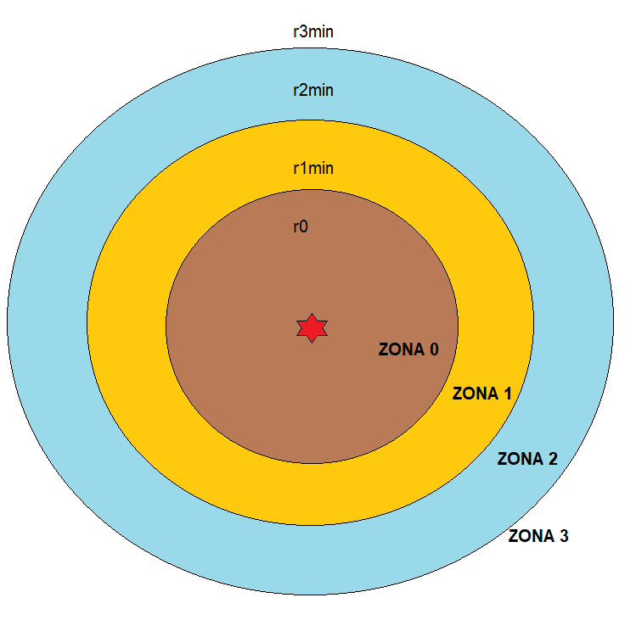
Perimetri sigurnosnih zona:

 | Radijus sigurnosnih zona (m)
 | r0 | r1 min. | r2 min. | r3 min.
500 | 9 | 9 | 37 | 292
1000 | 11 | 11 | 46 | 368
2000 | 14 | 14 | 59 | 464
3000 | 16 | 16 | 67 | 531
4000 | 18 | 18 | 74 | 584
5000 | 20 | 20 | 80 | 630
7000 | 22 | 22 | 89 | 704
10000 | 25 | 25 | 100 | 793
15000 | 29 | 29 | 115 | 908
20000 | 32 | 32 | 127 | 1000
25000 | 34 | 34 | 137 | 1077
32000 | 37 | 37 | 148 | 1169

Gašenje požara prolivene lokve benzina; 7000 litara, dubine lokve 1.5 cm = površina 466 m². Proračun prema zahtjevu potrebne minimalne gustoće otopine za gašenje u minuti po m².

Ulazni parametri:
Površina lokve  A (m2) | Minimalna gustoća б (lit/m2/min) | Doziranje pjenila d(%) | Vrijeme gašenja t (min)
466 | 4,1 | 3 | 15

Minimalni protok otopine (lit/min)
Qot = б× A = 4,1 × 466 = 1910,6 lit/min
Minimalni protok pjenila (lit/min)
Qpj = Qot × d= 1910,6 × 0,03 = 57,32 lit/min
Minimalna količina pjenila (lit)
Vpj = Qpj × t= 57,32 × 15 = 859,8 lit
Potrebna količina vode Vv (lit)
Vv = (Qot - Qpj) × t = (1910,6 - 57,32) × 15 = 27 799,2 lit
Određivanje broja vatrogasaca koji trebaju doći na intervenciju za opisani slučaj gašenja požara lakozapaljive tekućine:
Broj vatrogasaca određuje se na temelju broja uređaja kojim se gasi požar i potrebnog broja vatrogasaca koji poslužuju te uređaje. U konkretnom slučaju požar gasimo s jednom mlaznicom za tešku pjenu protoka 400 l/min i jednim bacačem pjene s vozila protoka 1600 lit/min. Mlaznicu poslužuju 2 vatrogasca, a bacač pjene opslužuje 1 vatrogasac kojima moramo dodati 2 vatrogasca za spašavanje i štićenje. Iz ovog proizlazi da za gašenje ovog požara treba 5 vatrogasaca, kojima se dodaje 3 vozača vatrogasnih vozila koji moraju upravljati sa radom motora prilikom gašenja (i ne mogu napuštati vozilo). Dakle za gašenje požara ove količine lakozapaljive tekućine bilo bi potrebno ukupno 8 vatrogasaca, od toga 2 vozača.
Kako za navedeni slučaj u Javnoj vatrogasnoj postrojbi nema dovoljna količina vode u autocisternama potrebno je na intervenciju uputiti još jednu autocisternu najbližeg DVD-a s minimalno 1 vozačem vatrogasnih vozila.
Ovaj požar može se gasiti i korištenjem kompatibilnih kombiniranih sredstava za gašenje, prah + pjena, tako da jedan mlaz pjene zamjenimo mlazom praha. Prva navalna grupa gasi požar prahom dok druga navalna grupa vrši prekrivanje površine pjenom uz korištenje bacača pjene i jedne mlaznice.U ovom slučaju nije potrebno dodatno angažirati autocisterne jer se požar gasi u kraćem vremenu, ali je potrebna dobra uvježbanost svih sudionika akcije gašenja.
Zbog potrebe koordinacije navedenih snaga i sredstava na intervenciju obavezno treba 1 vatrogasac voditelj intervencije.
Za gašenje ovakvog požara Javna vatrogasna postrojba Grada Karlovca treba na mjesto požara doći sa slijedećim vozilima:
- zapovjedno tehničko vozilo 044/1,KA 957 CS- Renault Trafic,
- kombinirano navalno vozilo 053/3, ZG ZG 4483-FM – voda 4000 litara s pjenilom 400 litara (klase B), prahom 500 kg, CO2 90 kg, pumpa NH30, Mercedes Axor 1828, za gašenje
- autocisterna 052/3 ZG 1342 CA – voda 10 000 litara i pjenila 500 litara, pumpa NH 40, Mercedes Actros za gašenje i dopunjavanje vodom;
- autocisterna 032/2 KA 971-S – voda 7500 litara 500 litara, pumpa Vatrosprem 24/8, FAP 1314 dopunjavanje vodom.
Možebitni nedostatak vode za gašenje ovog požara može se nadopunjavati iz podzemnog hidranta ako se nalazi u blizini mjesta intervencije. Za ovaj slučaj požara vatrogasna postrojba treba uputiti ukupno 9 vatrogasaca na gašenje požara razlivene lakozapaljive tekućine, klase požara B. Od navedenog broja vatrogasaca 3 moraju biti vozači, a 6 vatrogasci.
Proračun prema zahtjevu potrebnog sloja pjene za prekrivanje
Površina lokve A (m²) | Visina sloja pjene h (m) | Ekspanzija E | Doziranje pjenila d (%) | Vrijeme gašenja t (min)
466 | 1 | 90 | 3 | 10

Potrebna količina pjene za gašenje požara
Vp=A ×h =466 × 1 =466m³
Potrebna količina otopine (voda + pjenilo)
V
V = ^{p}- = = 5177,78 lit
⁰ E 0,09Potrebna količina pjenila za gašenje požara
= 155,33 λ
5177,78 x3
100
V = Vz d%
pi ₁₀₀

Proračun opreme i vatrogasaca za slučaj požara
Vvode = V0– Vpi = 5177,78 – 155,33 = 5022,44 l
V₀
Quk t
5177,78
15
λ
= 517,78 min
(potrebni protok pjenila za gašenje unutar 10 minuta)
Određivanje broja vatrogasaca koji trebaju doći na intervenciju za opisani slučaj prekrivanja razlivene lakozapaljive tekućine i osiguranja :
Broj vatrogasaca određuje se na temelju broja uređaja za nabacivanje sredstva i potrebnog broja vatrogasaca koji poslužuju te uređaje. U konkretnom slučaju koristimo 2 mlaznice za srednju pjenu protoka 400 l/min. Svaku mlaznicu poslužuju 2 vatrogasca . Iz ovog proizlazi da za potrebe nabacivanja pjene treba 4 vatrogasaca, kojima se dodaju 2 vozača vatrogasnih vozila koji moraju upravljati sa radom motora prilikom gašenja (i ne mogu napuštati vozilo). Dakle za nabacivanje pjene na predviđenu površinu razlivene lakozapaljive tekućine bilo bi potrebno ukupno 6 vatrogasaca.
Za ovaj slučaj zbog opasnosti od eksplozije obavezno potrebno je planirati 2 vatrogasca koja će imati zadatak osiguranja mjesta akcidenta i mogućeg spašavanja vatrogasaca .
Zbog potrebe koordinacije navedenih snaga i sredstava na intervenciju obavezno treba 1 vatrogasac voditelj intervencije.
Za gašenje ovakvog požara Javna vatrogasna postrojba Grada Karlovca treba na mjesto požara doći sa slijedećim vozilima:
- zapovjedno vozilo, KA 957 CS - Renault Trafic,
- kombinirano navalno vozilo, Mercedes Benz, KA 897 GC – voda 4000 litara s pjenilom 400 litara (2 × 200 litara klase A i klase B), CO2 90 kg, prah 500 kg;
- autocisterna, Mercedes Benz KA 279 FR – voda 10 000 litara i pjenila 500 litara, pumpa NH 40, za dopunjavanje vodom;
Za ovaj slučaj vatrogasna postrojba treba uputiti ukupno 9 vatrogasaca na gašenje požara razlivene lakozapaljive tekućine, klase požara A. Od navedenog broja vatrogasaca 2 moraju biti vozači, a 7 vatrogasci.
C) TEHNIČKA INTERVENCIJA NA VOZILO
Vatrogasna intervencija ovisi o više čimbenika (vrsta vozila koja su sudjelovala u prometnoj nesreći - teretno, osobno i sl., broju vozila, količini i vrsti opasnih tvari, broju osoba, mjestu nastanka događaja i dr.) pa je broj vatrogasca i vrsta opreme zavisna o zahtjevima intervencije.
Primjer:
U dežurni vatrogasac u operativnom centru prima dojavu da na parkiralištu Tržnice, Trg J. Broza 2 gori osobno vozilo. Na intervenciju izlazi JVP Grada Karlovca. Početak intervencije je u vremenu manjem od 5 min. Proračun sredstva za gašenje radi se na način kao u “B) POŽARI I EKSPLOZIJE ZAPALJIVIH PLINOVA I PARA ZAPALJIVIH TEKUĆINA”. Potrebni protok pjenila za gašenje unutar 5 minuta iznosi 16,7 lit/min, količina otopine iznosi 83 lit, količina pjenila 2,5 l, a količina vode 80 lit.
Određivanje broja vatrogasaca koji trebaju doći na intervenciju za opisani slučaj gašenja požara:
Broj vatrogasaca određuje se na temelju broja uređaja kojim se gasi požar i potrebnog broja vatrogasaca koji poslužuju te uređaje. U konkretnom slučaju požar gasimo s jednom mlaznicom za tešku pjenu protoka 400 l/min. Mlaznicu poslužuju 2 vatrogasca, kojima moramo dodati 2 vatrogasca za spašavanje i štićenje, te jedanog vozača koji mora upravljati s radom motora prilikom gašenja (i ne može napuštati vozilo). Dakle za gašenje požara ove količine lakozapaljive tekućine bilo bi potrebno ukupno 5 vatrogasaca, od toga 1 vozač.

D) POŽAR OTVORENOG PROSTORA
Metodom se izračunava potreban broj vatrogasaca, uz kriterij: 1 vatrogasc na svakih 15 m požarne fronte u trenutku dolaska vatrogasne postrojbe na mjesto gašenja.
Ulazne veličine su brzina vjetra v (km/h), o kojoj je ovisna brzina širenja gorenja v1 (m/min), te požrana površina u trenutku otkrivanja P (m²).
Izračunava se požarna fronta za požarnu površinu (elipsa) u trenutku dojave, te po dolasku vatrogasne postrojbe.
Brzina vjetra v [km/h] | Brzina širenja gorenja v1 [m/min]
10 | 1
20 | 2,5
30 | 9
40 | 32
45 | 45
50 | 65

P [m²] | 10 | 20 | 30 | 40 | 45 | 50
100 | 7 | 11 | 24 | 48 | 59 | 74
400 | 10 | 17 | 34 | 68 | 84 | 104
900 | 14 | 22 | 42 | 84 | 103 | 128
1600 | 18 | 27 | 49 | 98 | 120 | 148
2500 | 21 | 31 | 56 | 110 | 134 | 166
3600 | 25 | 36 | 62 | 121 | 147 | 182
4900 | 28 | 40 | 68 | 131 | 160 | 197
6400 | 32 | 44 | 74 | 140 | 171 | 212
8100 | 35 | 48 | 80 | 150 | 182 | 225
10000 | 39 | 52 | 85 | 158 | 193 | 238

Zaključuje se da se najveći učinak (uspješna intervencija s manjim brojem vatrogasaca) postiže uz pravovremenu dojavu, odnosno uz što manju požarnu površinu u trenutku dojave. S porastom brzine vjetra značajno raste i požarna površina i potreban broj vatrogasaca.
Vrijeme gašenja za vatrogasne snage pri određenim uvjetima (brzina vjetra, požarna površina) temelji se na potrebnom broju dana po čovjeku za gašenje požarne površine.
Za praktičnu primjenu, navedeni podaci se mogu koristiti za organizaciju sustava vatrozaštite.
E) PRIKAZ VATROGASNE INTERVENCIJE OVISNO O VREMENU UOČAVANJA NASTANKA POŽARA DO POČETKA AKCIJE GAŠENJA POŽARA RAZREDA “A”
Ukupno vrijeme od nastanka požara do početka gašenja (tu) je zbroj vremena; vrijeme uočavanja + vrijeme komunikacije i dojave + vrijeme intervencije.
Vrijeme uočavanja – vrijeme od nastanka požara do saznanja da je požar nastao.
Vrijeme komunikacije i dojave – vrijeme od saznanja o nastalom požaru do davanja informacija vatrogasnoj postrojbi.
Vrijeme intervencije – vrijeme od primljene informacije u vatrogasnoj postrojbi do početka gašenja, sastoji se od vremena alarmiranja i izlaska vatrogasaca i vozila, od vremena potrebnog da se pređe udaljenost do objekta na kojem je nastao požar i od vremena potrebnog za pripremu gašenja
Sva navedena vremena su promjenjiva u odnosu na nastali događaj npr.
Za primjer ćemo uzeti promjenjivo vrijeme uočavanja, dok ćemo ostala vremena ostaviti ista za sve primjere.
tu = vrijeme uočavanja + vrijeme komunikacije i dojave (1 min) + vrijeme intervencije (uzbunjivanje i izlazak - 1 min, prijeđena udaljenost - 4 min, prilaz vozila i priprema opreme za gašenje - 2 min, ukupno 7 min)
- u= vrijeme uočavanja + 1min + 7 min
Vrijeme uočavanja najviše ovisi o prisutnosti osoba u objektu i izvan objekta, te o mjestu nastanka požara u ili na objektu. Praksa potvrđuje da vrijeme uočavanja može biti trenutno ako je osoba prisutna na mjestu nastanka u trenutku nastanka požara i isto tako potvrđuje da vrijeme uočavanja može biti 30 i više minuta tj. do vremena kada je požar u razbuktanoj fazi i već je zahvaćena većina gorive tvari, tada su štete uzrokovane požarom maksimalne.
Vrijeme uočavanja se može kontrolirati ugradnjom vatrodojavnog sustava koji reagira i alarmira u samom početku nastanka dima ili topline, a ukoliko je vatrodojavni sustav spojen i na vatrogasnu postrojbu tada se smanjuje i vrijeme komunikacije i dojave požara.

POŽAR GOSPODARSKOG OBJEKTA
Stolarska radionica, površine do 1000 m²
Goriva tvar je drvo, koji se nalazi unutar objekta kao proizvod, poluproizvod ili sirovina.
Ulazni parametri u proračun:
- požar je nastao unutar objekta stolarske radionice, površine 1000 m²,
- sredstvo za gašenje je voda,
- predviđeni početak gašenja od nastanka požara ovisi o vremenu uočavanja
- požar se širi linijski, a linija širenja požara iznosi 1 m/minuti
- specifična brzina izgaranja drvene mase iznosi 1,11 kg/m²/minuti,
- oslobođena energija (toplina) kod izgaranja drvene mase je 14 MJ/kg,
- teoretska specifična energija (toplina) požara je 15,54 MJ/m²/min,
- gašenje raspršenim mlazom - iskoristivost 20-30%
Ulazni parametri:
A (m²) | t (min) | vp (m/min) | md  (kg/ m² min) | Hd (MJ/kg) | ^{μ} (%) | qv (MJ/kg)
1000 | od 8 do 30 | 1 | 1,11 | 14 | 30 | 2,2

Površina zahvaćena požarom do trenutka početka gašenja
r = t × vp (m) (udaljenost ruba od centra požara nastala gorenjem u vremenu do početka gašenja)
Vrijeme uočavanja najviše ovisi o prisutnosti osoba u objektu i izvan objekta, te o mjestu nastanka požara u ili na objektu. Praksa potvrđuje da vrijeme uočavanja može biti trenutno ako je osoba prisutna na mjestu nastanka u trenutku nastanka požara i isto tako potvrđuje da vrijeme uočavanja može biti 30 i više minuta tj. do vremena kada je požar u razbuktanoj fazi i već je zahvaćena većina gorive tvari, tada su štete uzrokovane požarom maksimalne.
Vrijeme uočavanja se može kontrolirati ugradnjom vatrodojavnog sustava koji reagira i alarmira u samom početku nastanka dima ili topline, a ukoliko je vatrodojavni sustav spojen i na vatrogasnu postrojbu tada se smanjuje i vrijeme komunikacije i dojave požara.
POŽAR OBJEKTA U GOSPODARSTVU
Stolarska radionica, površine do 1000 m²
Goriva tvar je drvo, koji se nalazi unutar objekta kao proizvod, poluproizvod ili sirovina.
Ulazni parametri u proračun:
- požar je nastao unutar objekta stolarske radionice, površine 1000 m²,
- sredstvo za gašenje je voda,
- predviđeni početak gašenja od nastanka požara ovisi o vremenu uočavanja
- požar se širi linijski, a linija širenja požara iznosi 1 m/minuti
- specifična brzina izgaranja drvene mase iznosi 1,11 kg/m²/minuti,
- oslobođena energija (toplina) kod izgaranja drvene mase je 14 MJ/kg,
- teoretska specifična energija (toplina) požara je 15,54 MJ/m²/min,
- gašenje raspršenim mlazom - iskoristivost 20-30%
Ulazni parametri:
A (m²) | t (min) | vp (m/min) | md  (kg/ m² min) | Hd (MJ/kg) | ^{μ} (%) | qv (MJ/kg)
1000 | od 8 do 30 | 1 | 1,11 | 14 | 30 | 2,2

Površina zahvaćena požarom do trenutka početka gašenja
r = t × vp (m) (udaljenost ruba od centra požara nastala gorenjem u vremenu do početka gašenja)
Ap = r² × π (m²)
Ukupna masa drvenih tvari koja izgori u vremenu do trenutka početka gašenja
M = A × md × t1min (kg)
Oslobođena energija (toplina) kod gorenja u vremenu do trenutka početka gašenja
Q =M × Hd (MJ)
Iskoristivi dio latentne topline raspršenog mlaza vode 30% (20%)
qrm=qv× μ=2,2 × 0,3 (0,2) = 0,66 (0,44) (MJ / kg)
Količina vode Vv potrebna da se apsorbira energija požara
Vv = Q/qrm (lit)

A (m²) | tu (min) | M (kg) | Vv (lit)
201 | 8 | 223 | 4732
254 | 9 | 282 | 5988
314 | 10 | 348 | 7393
380 | 11 | 421 | 5946
452 | 12 | 502 | 10 646
530 | 13 | 589 | 12 494
415 | 14 | 683 | 14 491
706 | 15 | 784 | 16 635
804 | 16 | 892 | 18 926
907 | 17 | 1007 | 21 366
1017 | 18 | 1129 | 23 954
1133 | 19 | 1528 | 26 689
1256 | 20 | 1394 | 29 573
1385 | 21 | 1537 | 32 604
1519 | 22 | 1687 | 35 789
1661 | 23 | 1843 | 39 110
1808 | 24 | 2007 | 42 585
1962 | 25 | 2178 | 46 208
2122 | 26 | 2356 | 49 978
2289 | 27 | 2541 | 53 897
2461 | 28 | 2732 | 57 963
2640 | 29 | 2931 | 62 177
2826 | 30 | 3137 | 66 539

Tablični prikaz dobivenih rezultata

R. br. | Vrsta građevine | Broj vatrogasaca | Broj vozača | Ukupno vatrogasaca | Zapovjedno tehničko vozlio | Broj navalnih vozila | Broj autocisterni | Broj autoljestvi (autoplatformi)
1. | Požar stambene zgrade P+9 sa  uređenim potkrovljem (Nemčićeva) | 9 | 4 | 13 | 1 | 1 | 1 | 2
2. | Požar stambene zgrade P+9 bez  uređenog potkrovlja (Hebrangova) | 7 | 4 | 11 | 1 | 1 | 1 | 2
3. | Požar stambene zgrade P+4 bez | 5 | 2 | 7 | 1 | 1 |  | 1
 | uređenog potkrovlja (Hebrangova 18 d)
4. | Požar stambene zgrade P+2 stari tip
 | gradnje u staroj gradskoj jezgri ( I. | 5 | 2 | 7 | 1 | 1 |  | 1
 | Kršnjavoga 13 E)
5. | Požar stambene zgrade stari tip gradnje tipa P+1 u ulici Ivana Graha, | 4 | 1 | 5 |  | 1
6. | Požar stambene zgrade stari i novi tip gradnje tipa P+1 u mjestu Brežani | 4 | 2 | 6 |  | 1 | 1
7. | Požar stambene zgrade stari i novi tip gradnje tipa P+1 u mjestu Koritinja | 6 | 2 | 8 |  | 1 | 1
8. | Požar stambene zgrade stari i novi tip gradnje tipa P+1 u mjestu Gornji Sjeničak | 5 | 2 | 7 |  | 1 | 1
9. | Požari i eksplozije zapaljivih plinova i para zapaljivih tekućina | 6 | 3 | 9 | 1 | 1 | 2
10. | Tehnička intervencija na osobno vozilo | 4 | 1 | 5 |  | 1
11. | Požar otvorenog prostora | 7-238 | Određuje nadležni zapovjednik prema požarnoj površini i ostalim fluktuacijskim parametrima
12. | Požar objekta u gospodarstvu (stolarska radionica) | min 4 | Određuje nadležni zapovjednik prema požarnoj površini i ostalim fluktuacijskim parametrima

Ako je naselje podijeljeno u zone prema izvorima za opskrbu vodom za gašenje požara koji nisu međusobno povezani, računski broj istovremenih požara i količina vode za gašenje određuju se prema broju stanovnika koji pripadaju određenoj zoni.
Ako je površina na kojoj se nalazi industrijski ili gospodarski objekt (građevine i prostori) veličine do 150 ha, računa se s jednim požarom, a ako je površina veća, računa se s dva istovremena požara. Iz navedenog proizlazi sljedeće:
VATROGASNO OPERATIVNO PODRUČJE - KARLOVAC
Broj stanovnika | Broj istovremenih požara
55 705 | 2

Gospodarski objekt
Površina na kojoj se nalazi gospodarski objekt | Broj istovremenih požara
do 150 ha | 1
više od 150 ha | 2

Kako se na području grada Karlovca mora računati s dva istovremena događaja, za određivanje potrebnog broja vatrogasaca potrebno je uzeti kombinacije dva moguća događaja prema zakonu vjerojatnosti nastanka događaja te su određene slijedeće kombinacije:
- Najnepovoljniji i najpovoljniji slučaj, to je gašenje požara stambene zgrade tipa P+9 sa uređenim potkrovljem (redni broj 1.) za koji je potrebno 13 vatrogasaca (od toga 4 vozača) i najpovoljniji slučaj je tehnička intervencija na osobno vozilo (redni broj 10.) za koje je potrebno angažiranje 4 vatrogasca (od tog 1 vozač). Dakle za ova dva slučaja JVP Grada Karlovca mora imati - 17 vatrogasaca u smjeni (od toga 5 vozača).
- Drugi po redu manje nepovoljan slučaj je gašenje požara stambene građevine tipa P+9 bez uređenog potkrovlja (redni broj 2.), za koji treba 11 vatrogasaca (od tog 4 vozača), i drugi po redu manje povoljan slučaj vatrogasne intervencije je gašenje Požar stambene zgrade stari tip gradnje tipa P+1 (redni broj 5.), za koje je potrebno 4 vatrogasca (od toga 1 vozač). Za obavljanje ove dvije predviđene kombinacije vatrogasnih intervencija JVP Grada Karlovca treba imati – 15 vatrogasaca u smjeni (od toga 6 vozača).
- Treći po redu slučaj vatrogasne intervencije je kombinacija gašenja požara zapaljivih plinova i para zapaljivih tekućina (redni broj 9.), za koje je potrebno uputiti 9 vatrogasaca (od toga 3 vozača), sa gašenjem požara stambene zgrade stari i novi tip gradnje tipa P+1 (redni broj 6.), za koje je potrebno uputiti 6 vatrogasaca (od toga 2 vozača). Za dva navedena slučaja JVP Grada Karlovca mora osigurati ukupno - 15 vatrogasca u smjeni (od toga 4 vozača).
- Četvrti po redu manje nepovoljan slučaj je gašenje Požar stambene zgrade stari i novi tip gradnje tipa P+1 u mjestu (redni broj 7.), za koji treba 8 vatrogasaca (od tog 2 vozača), i četvrti po redu manje povoljan slučaj vatrogasne intervencije je gašenje požara stambene zgrade P+9 bez uređenog potkrovlja (redni broj 3.) za koju je potrebno 7 vatrogasaca (od toga 2 vozača). Za obavljanje ove dvije predviđene kombinacije vatrogasnih intervencija JVP Grada Karlovca treba imati – 15 vatrogasaca u smjeni (od toga 5 vozača).

- PRIJEDLOG TEHNIČKIH I ORGANIZACIJSKUH MJERA KOJE JE POTREBNO PROVESTI KAKO BI SE OPASNOST OD NASTAJANJA I ŠIRENJA POŽARA SMANJILA NA NAJMANJU MOGUĆU MJERU

Na osnovu proračuna, utvrđen je potreban broj vatrogasaca i opreme u vatrogasnim postrojbama koje su potrebne za učinkovito pokrivanje cijelog područja Grada Karlovca. Iz navedenog proračuna utvrđeno je da JVP Grada Karlovca učinkovito pokriva veći dio područja Grada Karlovca, a da za pokrivanje sjeveroistočnog i jugoistočnog dijela Grada Karlovca (SEKTOR ISTOK) određeni su DVD Rečica Matica, DVD Dolnja Rečica i DVD Šišljavić kao središnja društva.

Kako samo jedno od ovih DVD-a ima 20 operativnih vatrogasaca te potrebnu opremu koja je utvrđena za stožerna društva (čl. 40. - 42. Pravilnika o minimumu opreme i sredstava vatrogasnih postrojbi, N.N. br. 43/95), ne mogu ispuniti zahtjeve vatrogasne službe odnosno uspješne vatrogasne intervencije. S obzirom da su ovo dobrovoljna vatrogasna društva postoji problem kadrovskog popunjavanja. Razlozi su od nezainteresiranosti ljudi do sve manjeg broja stanovništva na tim područjima. Također, udaljenost ovih područja od sjedišta JVP Karlovac je takva da intervencija JVP nije moguća u 15 minuta.

Iz tog razloga osim središnjih društava potrebno je formirati ispostavu JVP Karlovac sa minimalno tri vatrogasca od kojih je jedan vatrogasac vozač sa 24-satnim dežurstvom. Ispostava može biti organizirana u jednom od središnjih DVD-a gdje je potrebno osigurati uvjete za boravak vatrogasaca i garažni prostor za vatrogasno vozilo.

Budući je u tim područjima mala naseljenost te postoje veći otvoreni prostori, javlja se problem brze intervencije u slučaju požara odnosno angažiranja većeg broja vatrogasaca na gašenju požara otvorenih prostora.

MJERE USTROJA I OPREMANJA VATROGASNIH POSTROJBI:

MJERA 1:

Prema stručnoj obradi podataka JVP Grada Karlovca trebala bi imati minimalno 74 vatrogasca s potrebnom opremom. Rad postrojbe je organiziran u četiri smjene sa 18/6 vatrogasaca, zapovjednik i zamjenik, na dvije lokacije. Osim u sjedištu Gažanski Trg 11, SEKTOR ZAPAD smjena broji 14/5 vatrogasaca treba formirati ispostavu u SEKTORU ISTOK sa 4/1 vatrogasaca. Od 18/6 vatrogasaca minimalni broj je 10/3 u sjedištu i 3/1 u ispostavi dok je maksimalni rashod 5/2 vatrogasaca. Vatrogasnu postrojbu i ispostavu opremiti sukladno propisima, potrebama i prosudbama nadležne vatrogasne zajednice. Ostala dobrovoljna vatrogasna društva, na području Grada Karlovca, nisu presudna za učinkovitu zaštitu od požara područja Grada Karlovca te isti moraju imati najmanje 10 operativnih vatrogasaca i potrebnu opremu propisanu Pravilnikom o minimumu opreme i sredstava za rad određenih vatrogasnih postrojbi DVD-a (N.N.br. 91/02). Dobrovoljna vatrogasna društva imaju problem kadrovskog popunjavanja radi sve manjeg broja stanovništva na udaljenijim područjima. U budućnosti će to rezultirati smanjenjem broja operativno sposobnih DVD-a a možda u konačnici i gašenja tj. prestanka rada nekih od njih.

MJERA 2:
S obzirom na podatke o broju i mjestu nastajanja požara u zadnjih deset godina; sadašnje stanje
vatrogasne službe (broju operativnih vatrogasaca i opreme u DVD-ima); potreban broj operativnih snaga za učinkovit i djelotvoran sustav zaštite od požara na području Grada Karlovca te zadržavanje postojećih DVD-a radi očuvanja vatrogasne tradicije kao baze za osiguravanje budućih vatrogasnih operativnih kadrova, predlažemo slijedeće:

Smanjenje broja profesionalnih vatrogasaca u JVP Grada Karlovca uz poduzimanje dodatnih organizacijskih mjera.

DVD Rečica Matica, DVD Dolnja Rečica i DVD Šišljavić trebaju biti središnja društva s područjem odgovornosti (SEKTOR ISTOK). Ova dobrovoljna vatrogasna društva trebaju imati minimalno 20 vatrogasaca, svaki, te ih je potrebno opremiti opremom sukladno Pravilniku o minimum opreme i sredstava vatrogasnih postrojbi, N.N. br. 43/95.
Vatrogasna društva je potrebno organizirati na način da u svakom trenutku, tijekom radnog dana, na intervenciju može izaći minimalno 8 vatrogasaca, od toga 2 vozača, i to u roku manjem od 15 minuta. Ostala dobrovoljna vatrogasna društva na području Grada Karlovca kadrovski popuniti i tehnički opremiti kako bi zadovoljili minimalne zakonski propisane normative. Na veći dio požara na stambenim građevinama i tehničkim intervencijama JVP Grada Karlovca sa postojećim brojem profesionalnih vatrogasaca može učinkovito intervenirati, a to su dva događaja koja ne zahtijeva angažiranje više od 12 profesionalnih vatrogasaca od kojih 4 trebaju biti vozači.
U slučaju pojave požara koji zahtijevaju angažiranje 11 ili 13 vatrogasaca sa tri vozača potrebno je poduzeti dodatne organizacijske mjere koje se odnose na podizanje pričuvne smjene (Plan uzbunjivanja JVP). VOC uzbunjuje i poziva u službu JVP Grada Karlovca vatrogasce iz smjene koja je napustila dežurstvo radi popune i eventualnog drugog događaja. Ukoliko je procjena da taj broj vatrogasaca nije dovoljan pozivaju se vatrogasci iz smjene koja slijedeća preuzima dežurstvo. Uzbunjivanje i evidentiranje odziva i prisutnosti vatrogasaca vrši se aplikacijom UVI putem koje se uzbunjuju vatrogasci i koja evidentira broj odazvanih, ne odazvanih i neodgovorenih poziva što olakšava planiranje vatrogasnih snaga za intervencije.

Navedeni broj vatrogasaca ostaje u postrojbi dok se svi vatrogasci ne vrate sa prve intervencije i ne budu spremni za izlazak na drugi događaj. U ovom slučaju vatrogasna postrojba treba imati 12 profesionalnih vatrogasaca od kojih 4 moraju biti vozači te jedan vatrogasac u operativnom dežurstvu. Dakle, ukupno u sve četiri smjene trebaju biti 48 vatrogasca, što uz zapovjednika i njegova zamjenika daje ukupan zbroj od 50 profesionalnih vatrogasca u JVP Grada Karlovca. Pored navedenog, ovom broju mora se dodati dnevni rashod (bolovanje, slobodni dani i godišnji odmori), što iznosi oko 10% svih zaposlenih, pa bi se ukupan broj vatrogasaca u JVP Grada Karlovca trebao kretati oko 58 uposlenih profesionalnih vatrogasaca. Budući je osnovan ŽVOC Karlovac koji operativno pokriva cijelu županiju i pruža usluge svim vatrogasnim postrojbama na području ove županije što dodatno smanjuje broj profesionalnih vatrogasaca u JVP Grada Karlovca za 4 operativna dežurna koji su profesionalni vatrogasci koji bi inače morali ostati u postrojbi za vrijeme vatrogasne intervencije. U ovom slučaju ukupno bi JVP Grada Karlovca imala 54 profesionalnih vatrogasaca (sa zapovjednikom i njegovim zamjenikom).

Predlaže se da Grad Karlovac bude jedno područje odgovornosti, podijeljeno na dva požarna sektora na kojem djeluje JVP Grada Karlovca. U svakom sektoru odrediti više središnjih društva (s 10 - 20 operativnih vatrogasaca) koje će biti središnje postrojbe te ih tehnički opremiti i kadrovski popuniti prema propisima. Ostale postrojbe DVD-a su dodane postrojbama budućih središnjih DVD-a kao izdvojeno vatrogasno odjeljenje (do 10 operativnih vatrogasaca).

Uključivanje vatrogasnih postrojbi u intervenciju po požarnim sektorima definirati Planom zaštite od požara. U ovom slučaju Grad Karlovac treba donijeti Odluku o organiziranju vatrogasne službe na području Grada Karlovca, a kojom se u jedinstveni sustav uključuju JVP te operativni vatrogasci i oprema svih dobrovoljnih vatrogasnih društava, a koja proizlazi iz ove Mjere 2. Na osnovi ove odluke Grad Karlovac i zapovjednik nadležne vatrogasne zajednice trebaju donijeti provedbene planove, odluke i druge potrebne akte kojima će se definirati prioriteti, rokovi, odnosi pojedinih operativnih postrojbi prema cijeloj organizaciji i dr. Sve navedeno potrebno je koordinirati s financijskom strategijom Grada Karlovca.

Uz ovakav način organiziranja Javne vatrogasne postrojbe nema potrebe za povećanjem broja
vatrogasaca Javne vatrogasne postrojbe sa sadašnjih 51 sa zapovjednikom, zamjenikom i pomoćnikom, a povećat će se učinkovitost operativnih vatrogasaca u DVD-ima jer isti trenutno ne zadovoljavaju tehničke ni kadrovske uvjete da bi mogli djelovati kao samostalne vatrogasne postrojbe. Ako bi se provele sve navedene aktivnosti prema članku 12. Pravilnika o osnovama organiziranosti vatrogasnih postrojbi na teritoriju RH (“N.N.“ broj 61/94) Javna vatrogasna postrojba može se razvrstati u - VRSTU “4“.

Ugovorno riješiti pitanja kao što su odgovornost za povrede, resurse koje treba staviti na raspolaganje i dr. Sve mjere Grad Karlovac treba donijeti u obliku odluka, a prema prethodnom stručnom mišljenju; operativnim postupcima; planu aktivacije; planu nabave opreme i drugim
provedbenim aktima nadležne vatrogasne zajednice. Sastavni dio Plana zaštite od požara će biti
popis opreme po vozilima, skupne osobne zaštitne opreme vatrogasca i uređaja vatrogasne veze.
Prema prijedlogu ove mjere, Planom zaštite od požara definirati organizaciju i ustroj vatrogasne
službe.

Nizom odluka, Grad Karlovac zajedno s nadležnom vatrogasnom zajednicom, trebaju razviti i provoditi praksu planiranja i kontrole preventivnih mjera zaštite od požara u društvenoj zajednici s racionalno i učinkovito planiranim i utrošenim sredstvima, uzimajući u obzir postojeće uvjete i predviđeni smjer razvoja društvene zajednice na području Grada. Glede navedenog, Grad Karlovac i nadležna vatrogasna zajednica trebaju blisko surađivati sa službama i uredima odgovornim za provedbu zakona, te drugim službama i tvrtkama koje se bave djelatnostima vezanih uz ovu mjeru, a radi učinkovitog i uspješnog planiranja te provođenja mjera zaštite od požara.

Ove mjere, između ostalog, mogu sadržavati:
- procjenjivanje vrste i razine opasnosti od požara i drugih opasnosti u društvenoj zajednici, te postavljanje budućih smjernica za minimiziranje ili smanjivanje rizika,
- povećanje svijesti građana o protupožarnoj zaštiti (širenje informacija preko svih raspoloživih medija kao što su internet, novine, časopisi, publikacije za ustanove, radijske i televizijske postaje, oglasne ploče, reklamni znakovi na vozilima, društvene mreže, kontakt licem u lice i ostalo),
- provođenje programa upoznavanja o opasnostima od požara te zaštiti od požara u školi (preko djece) i naseljima. Ovi programi trebali bi sadržavati i spoznaje o opasnostima i mjerama preventive u privatnim kućama, poljoprivrednim objektima i površinama, šumama i sl.
- provođenje osposobljavanja pučanstva za provođenje preventivnih mjera zaštite od požara te osposobljavanje pučanstva za gašenje požara provođenjem vježbi, upotrebom opreme i sredstava za gašenje požara i sl.,
- osigurati opremu za gašenje požara koju mogu koristiti osposobljeni građani do dolaska vatrogasnih postrojbi – može se stanovništvu dati određen broj vatrogasnih aparata ili odrediti hidrante uz koje će biti postavljeni odgovarajuće opremljeni hidrantski ormarići koji će biti pod nadzorom lokalnog stanovništva,
- programe aktivnih odnosa s javnošću, kroz koje će operativni vatrogasci nastojati postići razumijevanje društvene zajednice u svezi s vatrogasnom djelatnošću kao i razumijevanje i poštivanje usluga vatrogasne postrojbe od strane društvene zajednice,
- organizirati ophodnju i motrenje pojedinih dijelova Grada glede opasnosti od nastanka požara ili požara, pogotovo u razdobljima povećane opasnosti od požara
- i druge mjere.

Vatrogasnu službu uključiti u sustav upravljanja vatrogasnim intervencijama, odnosno UVI, koji je povezan s VATRONet, Sustavom za praćenje vozila, Sustavom za uzbunjivanje, Interaktivnom bazom opasnih tvari, te Sustavom ZEOS. Navedeni sustavi zajednički su projekt Hrvatske vatrogasne zajednice i Državne uprave za zaštitu i spašavanje kojim se za vatrogasne intervencije želi postići standardizacija radnih procesa, izrada jedinstvenog sustava pohrane, obrade i distribucije informacija, veća efikasnost izvješćivanja, te ekonomičnost u održavanju programskih rješenja, uređaja i opreme.

OPREMANJE SREDSTVIMA VEZE:
Sve dobrovoljne vatrogasne postrojbe opremiti uređajima radio veze. Postaviti sustav radio veze tako da na 24-satnoj osnovi, isti pouzdano pokrije cijelo područje Grada Karlovca u slučaju izvanrednih situacija, kada nije moguće koristiti redovni komunikacijski sustav. Za osiguranje funkcionalnih veza osigurati dovoljan broj stabilnih i prijenosnih radio uređaja za sva vatrogasna vozila i vatrogasce koji podržavaju digitalnu tehnologiju te koji podržavaju GPS pozicioniranje vatrogasne tehnike i ljudstva. Pored toga nabaviti odgovarajući broj automatskih pozivača, mobitela ili radio uređaja za potrebe pravovremenog uzbunjivanja pripadnika vatrogasnih društava. Operativnim provedbenim planovima pojedinih postrojbi utvrditi način uzbunjivanja i mjesta javljanja snaga s područja Grada, načine povezivanja, vrstu sredstva, minimalni broj i zaduženje pojedinih vatrogasaca i drugo.
Pri opremanju sredstvima veze voditi računa da se komunikacijska sredstva spoje na Županijski vatrogasni operativni centar, u svrhu bržeg dojavljivanja i aktiviranja potrebnog broja vatrogasaca.
MJERE OSIGURANJA SPREMIŠNOG I GARAŽNOG PROSTORA:
Za predviđena vatrogasna sredstva i opremu osigurati odgovarajuća spremišta i garažni prostor. Vatrogasna spremišta, domovi, garaže i dr. moraju biti izvedeni na način da ispunjavaju svoju svrhu u odnosu na praktično korištenje od strane vozila i osoblja tj. trebaju osigurati djelotvorno, sigurno i prikladno funkcioniranje vatrogasne postrojbe. Garaže za vozila izvesti na način da se onemogući smrzavanje vode u vozilima za vrijeme hladnijih mjeseci u godini. Osigurati da građevine vatrogasnih postrojbi (vatrogasni domovi i spremišta) budu na funkcionalno najpovoljnijoj lokaciji (uz glavnu prometnicu). Ispred vatrogasnih spremišta i garaža treba predvidjeti gradnju po jednog nadzemnog hidranta (po mogućnosti A + 2B) za punjenje vatrogasnih vozila.
Organizirati rutinske postupke održavanja za sve objekte vatrogasne postrojbe, uključujući zemljište, zgrade i tlo. Te postupke će definirati struktura same zgrade, uključujući unutrašnje i vanjsko bojanje, kao i sve glavne komponente opsluživanja zgrade, uključujući vodu, grijanje i klimatizaciju.
MJERE OSIGURANJA VODOOPSKRBE:
Tvrtka koja upravlja vodovodnim sustavima na području Grada Karlovca treba obilježiti hidrante odgovarajućim propisanim oznakama, a neispravne hidrante dovesti u ispravno stanje. Nadležni vatrogasni zapovjednik treba izraditi operativne smjernice za korištenje raspoložive vodoopskrbe, kako iz vodovodne mreže tako iz prirodnih vodotoka i statičnih izvora, uzimajući u obzir sve nedostatke i manjkavosti.
Općina Cetingrad treba donijeti odluku o kontroli hidrantske mreže koja je u njenom vlasništvu. Izvesti hidrantsku mrežu na područjima Općine u kojima još ne postoji. Gdje god je to moguće, potrebno je postaviti nadzemne hidrante osim kad njihovo postavljanje ugrožava nesmetano odvijanje prometa. Prilikom projektiranja hidrantske mreže potrebno je dimenzionirati priključke nadzemnih hidranata koji će biti u skladu s priključcima vatrogasnih vozila što znači minimalno jedan priključak 110 mm te dva priključka 75 mm (A+2B). Ispred nadzemnih hidranata odnosno iznad podzemnih hidranata potrebno je označiti površinu na kojoj nije dopušteno zadržavanje vozila (zabranjeno zaustavljanje i parkiranje). Lokacije vatrogasnih hidranata moraju biti jasno označene i održavane, tako da je svaka lokacija hidranta vidljiva i pristupačna u svako doba.
U cjevovodu za vatrogasnu vodu osigurati tlak od najmanje 2,5 bara na najnepovoljnijem hidrauličkom mjestu. Za potrebe gašenja požara, na području grada Karlovca osigurati minimalno potrebne količine vode od 25 lit/s, dok na područjima ostalih naselja na području Grada Karlovca osigurati minimalno potrebne količine vode od 10 lit/s.
Bunare, cisterne i spremnike po naseljenim mjestima redovito čistiti i u slučaju nužde koristiti kao izvore za opskrbu vatrogasnom vodom - pogotovo u naseljima gdje nije izvedena hidrantska mreža. Mjesta koja će se koristiti kao izvori vode odrediti i urediti prema mišljenju nadležnog vatrogasnog zapovjednika. Gdje su navedeni izvori vode u privatnom vlasništvu ili u nadležnosti drugih jedinica lokalne samouprave, Grad Karlovac treba potpisati pisane sporazume s vlasnicima izvora vode. Grad Karlovac, u suradnji s tvrtkom koja gospodari vodnim resursima, treba urediti i održavati prilaze prirodnim izvorima vode (vodotocima), koja se u slučaju požara mogu koristiti za gašenje.

MJERE ZAŠTITE OBJEKATA:
Gospodarski objekti:
- održavati u ispravnom stanju sustav za dojavu i gašenje požara, uz uvođenje novih i suvremenih tehnologija te njihova integracija u ostala sustave zaštite i sigurnosti;
- označiti evakuacijske putove i izlaze;
- upoznati radnike s mjerama zaštite od požara i postupcima u slučaju požara;
- redovito obavljati provjeru ispravnosti vanjske i unutarnje hidrantske mreže, održavati ju u ispravnom stanju ili izvesti novu i pouzdaniju;
- sukladno zakonskim odredbama, odrediti osobe za obavljanje poslova zaštite od požara, osobe za provođenje evakuacije i spašavanja, provesti njihovo stručno osposobljavanje te provjeravati njihov rad;
- raditi na boljoj organizaciji u pripremljenosti i osposobljavanju vatrogasnih organizacija na gašenju požara;
- promicati i poticati ugradnju automatskih sustava za dojavu i gašenje požara.
Stambeno poslovni objekti:
- označiti i dovesti u ispravno stanje izlaze i izlazne putove;
- odrediti i urediti vatrogasne pristupe i površine za operativni rad vatrogasnih vozila,
- upoznavati upravitelje zgrada s mjerama zaštite od požara;
- provjeravati ispravnost hidrantske mreže, sustava za dojavu i gašenje požara;
- postaviti na odgovarajuća mjesta unutar zgrade upute u slučaju požara;
- kod prenamjene ili adaptacije prostora, držati se protupožarnim mjera u skladu s propisima
- starim dijelovima grada treba kod adaptacije objekata smanjiti požarno opterećenje zone i provesti zoniranje izvedbom objekata vatrootporne konstrukcije.
- objekte javne namjene na granici zona, posebno u staroj gradskoj jezgri, potrebno je maksimalno zaštititi izvedbom stabilnih sustava za dojavu i gašenje požara

Grad Karlovac treba donijeti odluku o načinu provjere ispravnosti hidrantske mreže u visokim objektima iz tablice 13 u toč. 19., A dijela ove Procjene ugroženosti od požara i tehnološke eksplozije, sukladno čl. 40. Zakona o zaštiti od požara (N.N. br. 92/10) .
Općenito:
Poslovne i stambene objekte projektirati i izvoditi u skladu sa zahtjevima za vatrootpornost, izvedbom potrebnih instalacija i uređaja kojima se sprečava širenje požara i dr. Prilikom svih intervencija u prostoru te izrade dokumenata prostornog uređenja, pridržavati se odredbi Pravilnika o uvjetima za vatrogasne pristupe (N.N. br 35/94. i 55/94.) i Pravilnika o hidrantskoj mreži za gašenje požara (N.N. br. 08/06.).
Kod planiranja prostornog uređenja držati se zoniranja - utvrditi namjenu prostora, te temeljem prihvaćenih metoda za utvrđivanje požarnih sektora unutar zona, utvrditi zone zaštite s požarnim zaprekama (vatrobranim pojasevima). Vatrobrani pojasevi, odnosno požarne zapreke mogu biti ulice, parkovi i drugi slobodan prostor gdje nije dozvoljena gradnja, kao i prirodne prepreke - vodotoci. Sve objekte projektirati prema zahtjevima za vatrootpornost nosivih i pregradnih zidova i konstrukcija te opremiti eventualno potrebnim instalacijama za dojavu i gašenje požara. Preporuka je da lokali i skladišta budu nisko požarno opterećeni i to ograničiti na 500 MJ/m² u prodajnom i skladišnom prostoru. Zapaljive i opasne tvar i skladištiti u okviru dozvoljenih normativa. Prilikom adaptacije objekata smanjiti požarno opterećenje zamjenom gorivih stropnih i krovnih konstrukcija negorivim ili ugradnjom vatrootpornih prepreka te opremiti potrebnim instalacijama za dojavu i gašenje požara.
Zaštitu čeličnih, drvenih i ostalih vatroneotpornih nosivih elemenata konstrukcije izvesti premazima i zaštitnim oblogama. Vatrootpornost pojedinih elemenata konstrukcije uskladiti s propisanim normativima. U svim objektima, u skladu s važećim propisima, stalno osiguravati potrebnu količinu i vrstu aparata za početno gašenje požara. Posebnu pažnju posvetiti evakuaciji. Evakuacijske putove i izlaze osvijetliti svjetiljkama protupanične rasvjete. U svim radnim prostorima, građevinama sa elektroenergetskim postrojenjima, ugostiteljskim objektima, skladištima i dr., mora biti izvedena sigurnosna rasvjeta. U svim navedenim prostorima načelno se treba držati zahtijeva za sigurnosnu rasvjetu iz §7.8 i §7.9 NFPA 101 i HRN EN 1838.

Organizirati učinkovitiju dimnjačarsku službu, koja će uoči sezone loženja provoditi operativno- preventivne mjere na čišćenju i održavanju dimovodnih kanala o čemu su dužni voditi očevidnik dostupan svim relevantnim subjektima protupožarne zaštite. Radi učinkovitije intervencije preporučuje se spajanje vatrodojavnih signala na stalno 24 satno dežurstvo JVP-a grada Karlovca (bez posrednika). Tako bi se smanjilo vrijeme od uočavanja požara do uzbunjivanja vatrogasne postrojbe što je u skladu s izračunima provedenim pri projektiranju protupožarne zaštite na objektima (koeficijent E –TVRB metoda).
MJERE ZAŠTITE SKLADIŠTA I INDUSTRIJSKIH OBJEKATA:
Razmještaj skladišta i razmještaj pojedinih gospodarskih objekata osigurati u skladu s urbanističkim planovima vodeći računa o požarnim opasnostima u pogonima, požarnom opterećenju, te o vatrootpornosti nosive konstrukcije objekata. Pri izgradnji novih skladišta i adaptaciji starih skladišta držati se odredbi Pravilnika o zaštiti od požara u skladištima (N.N. br. 93/08).
Vlasnik i korisnici pretakališta zapaljivih tekućina i plinova, prostorija za uskladištenje zapaljivih tekućina i plinova, te spremnika za uskladištavanje zapaljivih tekućina i plinova, moraju se u svemu pridržavati propisa za prijevoz i pretakanje lako zapaljivih tekućina i plinova. Obavezno je uzemljenje autocisterne za vrijeme pretakanja, te redovito obavljati kontrolno ispitivanje vatrogasnih aparata, hidrantske mreže, instalacija u protueksplozijskoj izvedbi i uređaja za pretakanje zapaljivih tekućina i plinova.
Grad Karlovac treba izraditi evidenciju te imati u posjedu specifične informacije o lokacijama s opasnim tvarima koje se skladište ili koriste na području Grada. Sastavni dio za svaku tvar treba biti Sigurnosno tehnički list kao i ostale informacije koje treba upotrijebiti u predvidljivim situacijama. Vatrogasne postrojbe trebaju aktivno sudjelovati u procesu sakupljanja i sređivanja informacija i identifikacije rizika (skladištenje, upotreba, prijevoz, odlaganja opasnih tvari i dr.).
MJERE ZAŠTITE OBJEKATA S EKSPLOZIVOM:
Građevine u kojima se obavlja proizvodnja, smještaj i čuvanje eksplozivnih tvari mogu se graditi, odnosno postaviti samo na mjestu koje je određeno prostornim planom ili drugim dokumentom prostornog uređenja. Prilikom izradbe planova o prostornom uređenju mora se odrediti mjesto za gradnju građevina u kojima se obavlja proizvodnja, smještaj i čuvanje eksplozivnih tvari.
Pravna osoba koja proizvodi, skladišti i rukuje s eksplozivom mora posjedovati rješenje Ministarstva unutarnjih poslova za tu djelatnost. Gospodarski eksplozivi su eksplozivne tvar i koji se rabe za lomljenje, rastresanje i usitnjavanje mineralnih sirovina i drugih materijala, rušenje građevinskih i drugih objekata te oblikovanje predmeta i materijala.
Eksplozivne tvari mogu se držati u skladištima, priručnim skladištima i u prijenosnim spremnicima, koji su izgrađeni za smještaj, čuvanje i držanje eksplozivnih tvari. Građevine u kojima se eksplozivne tvari proizvode i skladište, moraju biti osigurane od pr istupa neovlaštenih osoba stalnim fizičko-tehničkim osiguranjem. Skladište je prostor gdje se može nalaziti jedna ili više građevina za smještaj i čuvanje eksplozivnih tvari te prateće građevine. Prijenosni spremnik (kontejner) namijenjen je za držanje eksplozivnih tvari do 5000 kg i do 5000 komada detonatora, a izrađen je od metala.
Priručno skladište je prostorija gdje se može smjestiti streljivo, lovački barut, kapisle za lovačko streljivo, pirotehnički proizvodi i sporogorivi štapini, uz uvjet da ukupna količina baruta zajedno s barutom u streljivu ne prelazi količinu od 20 kg ili 60 kg pirotehničkih sredstava. Utovar, istovar i pretovar eksplozivnih tvari može se obavljati izvan kruga pravne osobe, koja te tvari proizvodi ili drži za obavljanje svoje redovne djelatnosti samo na mjestima koje odredi policijska uprava na čijem području se obavlja utovar, istovar ili pretovar eksplozivnih tvari.
U proizvodnji i prometu te rukovanju s eksplozivnim tvarima moraju se poduzeti sve propisane mjere opreza i sigurnosne mjere kojima se osigurava zaštita života, zdravlja i sigurnosti ljudi, materijalnih dobara i okoliša.

MJERE ZAŠTITE KOD PRIJEVOZA OPASNIH TVARI:
Cestovni promet
Svako vozilo kojim se prevoze opasne tvari mora imati opremu za zaštitu od tih tvari, sukladno Europskom sporazumu o međunarodnom cestovnom prijevozu opasnih tvari (ADR). Organiziranu intervenciju u slučaju akcidenta provoditi uz unutarnje i vanjsko blokiranje mjesta nesreće. Sve osobe koje rade u zoni 1 (opasna zona) moraju koristiti osobna zaštitna sredstva odabrana prema stvarnoj opasnosti, a u zoni 2 (zona pripremnog prostora) izvoditi pripremne radnje za intervenciju te samu intervenciju. U svim slučajevima i bez prethodne procjene o mogućnostima savladavanja opasnosti, obavezno pozvati policiju.
Željeznički prijevoz
Opasne tvari ne smiju se prevoziti željezničkim vozilima u kojima se nalaze putnici. Prilikom prijevoza opasnih tvari u željezničkom prometu primjenjuju se osim mjera sigurnosti za prijevoz opasnih tvari propisanih Zakonom i odredbe Međunarodne konvencije o prijevozu opasne robe željeznicama i Međunarodnog pravilnika o prijevozu opasne robe u željeznicama.
Pravne ili fizičke osobe koje obavljaju prijevoz dužne su osigurati čuvanje opasnih tvari koje prevoze i to od trenutka primitka do trenutka isporuke tih tvari. Željezničkim vozilima natovarenim opasnim tvarima smije se manevrirati samo ako su prije toga poduzete odgovarajuće mjere sigurnosti.
HŽ - Hrvatske željeznice utvrđuju mjere sigurnosti prilikom manevriranja željezničkim vozilima koje prevoze opasne tvari. Željeznička vozila natovarena opasnim tvarima uvrštavaju se u vlak i prevoze na način i uz uvjete utvrđene općim aktima HŽ.
MJERE ZAŠTITE ŠUMA I OTVORENIH PROSTORA:
Grad Karlovac dužan je brinuti o primjeni mjera prema Pravilniku o zaštiti šuma od požara, a među ostalim, u šumama i šumskim zemljištima koji su u vlasništvu šumoposjednika, dužan je:
- sastaviti popis šuma s preglednim zemljovidima po stupnjevima opasnosti od šumskog požara, sukladno Mjerilima za procjenu opasnosti od šumskog požara;
- ustrojiti video sustav otkrivanja i nadzora šumskih požara ili motriteljsko - dojavnu službu;
- ustrojiti vlastitu službu zaštite šuma od požara ili tu zadaću povjeriti za to specijaliziranoj
pravnoj osobi;
- ustrojiti i osposobiti interventne skupine šumskih radnika, opskrbiti ih potrebnom opremom za sječu stabala i izradu protupožarnih prosjeka u svrhu izgradnje protupožarnih prosjeka za zaustavljanje daljnjeg širenja požara ili tu zadaću povjeriti za to specijaliziranoj osobi;
- provoditi mjere unutarnjeg nadzora radi otklanjanja nedostataka u organizaciji zaštite šuma od požara te o obavljenom izvješćivati nadležna inspekcijska tijela na njihov zahtjev sukladno posebnim propisima;
- planirati i provoditi preventivno - uzgojne radove na površinama šuma koje se nalaze na području Grada, a koje su u vlasništvu šumoposjednika;
- voditi evidenciju o stanju prohodnosti protupožarnih prosjeka i putova, kao i provoznosti prosjeka s elementima šumske ceste za vatrogasna vozila i tehniku tijekom godine, ažurirati je do početka požarne sezone i o uočenim nedostacima i promjenama na trasama tijekom požarne sezone izvješćivati nadležnu vatrogasnu postrojbu
- u šumama i šumskim zemljištima u vlasništvu šumoposjednika koji su razvrstani u I. stupanj opasnosti od požara te šumama od posebnog gospodarskog, ekološkog, zaštitnog ili drugog posebnog značaja na rubnom dijelu koji graniči sa zapuštenim poljoprivrednim površinama, livadama i pašnjacima, tijekom cijele požarne sezone održavati šumski red u cilju sprečavanja prijenosa požara s tih površina na šumu
- u šumama i šumskim zemljištima u vlasništvu šumoposjednika u optimalnom roku nakon požara sanirati teren i obnoviti biljni pokrov, ovisno o uvjetima staništa
- u svrhu edukacije pučanstva, a naročito školske djece, za što bolju i djelotvorniju prevenciju nastanka šumskih požara tijekom cijele godine, a posebice tijekom svibnja, kao dio općeg akta donijeti programe izvođenja kratkih instrukcija o šumskim požarima s prezentacijom filmova, javnih oglasa, plakata, znakova upozorenja i opasnosti od šumskih požara u školama, vatrogasnim domovima, javnim tribinama i sl.;
- postavljati odgovarajuće znakove upozorenja i zabrane,
Na poljoprivrednim površinama potrebno je:
- sprječavati zatravljivanje i obrastanje zemljišta višegodišnjim korovima i raslinjem,
- održavati međe i živice, te poljske putove po mogućnosti za prolaz vatrogasnih vozila;
- uklanjati suhe biljne ostatke nakon provedbe agrotehničkih mjera u trajnim nasadima;
- uklanjati suhe biljne ostatke nakon žetve najkasnije u roku od 15 dana;
- pri spaljivanju otpada kod vlasnika privatnih šuma i poljoprivrednog zemljišta, vlasnici su dužni poduzeti odgovarajuće protupožarne mjere propisane odlukama Grada Karlovca.
- redovito održavati prosjeke na trasama dalekovoda (čistiti od niskog raslinja u širini od minimalno, 10 m ispod 35 KV, 5 m ispod 10 KV dalekovoda, te sjeći stabla koja bi prilikom požara mogla pasti na vodiče dalekovoda);
- održavati pojaseve uz prometnice čistim i urednim u propisanoj širini;
- uspostaviti suradnju s najbližim meteorološkim postajama radi svakodnevnog mjerenja (u požarnoj sezoni) oborina, temperature i relativne vlage zraka u protekla 24 sata (od 12 sati prethodnog dana do 12 sati tekućeg dana) te izračunavanja stupnja suhoće mrtve gorive sastojine i meteorološkog indeksa požarne opasnosti. U periodima kad vlažnost zraka u šumskim predjelima padne ispod 25% ograničiti sve djelatnosti te pojačati nadzor nad zadržavanjem i kretanjem u šumama. Ulogu meteorologa proširiti na mjerenje mikroklime požara i predviđanje promjena smjera i brzina vjetra tijekom požara i na analizu utjecaja klimatskih uvjeta na pojavu šumskih požara.
Potrebna je i efikasna kontrola nadležnih inspekcijskih službi o poduzimanju mjera zaštite od požara te sankcioniranje onih koji se ne pridržavaju važećih propisa. U provedbu motrenja, čuvanja i ophodarenja uključiti i udruge koje koriste određene prostore (planinarska društva, lovačka društva, udruge "zelenih", izviđače, policiju i sl.).

MJERE ZAŠTITE NA ODLAGALIŠTU OTPADA
Radi sprječavanja pojave požara na odlagalištima otpada preporučuje se na području Grada sanirati “divlja” odlagališta, a uređeno odlagalište mora zadovoljiti osnovne uvjete. Za planiranje, projektiranje, izgradnju i eksploataciju deponija s tehničko tehnološkog aspekta potrebno je osigurati:
- potpunu sanitarno-epidemiološku sigurnost za djelatnike i stanovništvo okolnog područja i zaštitu životnog prostora uopće;
- zaštitu od zagađenja zemljišta (tlo), voda (podzemnih, površinskih) i zraka;
- racionalno korištenje i uštedu zemljišta povećanjem zapremine deponije (povećanjem stupnja sabijanja otpadaka specijalnim strojevima);
- primjenu strojeva i opreme u cilju potpunog mehaniziranja svih operacija dispozicije otpadaka;
- minimizirati mogućnost nastanka i širenja te prijenosa požara (ili eksplozije);
Dodatne mjere su:
- osigurati dežurstvo, osobito van radnog vremena i u neradne dane;
- ograditi i urediti zaštitni pojas bez gorive tvari u odnosu na okolne površine;
- opremiti hidrantskom mrežom (ako nije moguće onda spremnicima s vodom na kritičnim mjestima) te vatrogasnom opremom i sredstvima za početno gašenje (vatrogasni aparati i drugo);
- odvojiti prostore za: mehanizaciju (bager, buldožer i dr.), odlaganje otpada, te istovar, spaljivanje i odlaganje spaljivog otpada;
- čvrste otpatke odlagati površinski ili u rovovima. Kod površinskog odlaganja otpatke razastirati u slojevima debljine 0,2 - 0,3 m i zbijati ih kompaktorom. Da bi se spriječilo stvaranje pukotina i šupljina, srednja gustoća otpadaka, nakon sabijanja u slojevima, treba biti najmanje 0,85 t/m³. Ova debljina slojeva omogućava prirodno slijeganje bez napuklina, te pravodobno izlaženje nastalih plinova. Operaciju ponavljati dok se ne postigne visina radnog sloja oko 2,5 m;
- kod deponiranja otpada u više razina (terasasto) svaka terasa može se završiti vlastitom branom visine 4 - 5 m;
- nakon odlaganja, ravnanja i zbijanja otpadaka neophodno je svaki sloj prekriti slojem inertnog materijala. Osnovna mu je namjena da spriječi pojavu požara. Debljina sloja inertnog materijala može biti 15 - 30 cm. Debljina završnog sloja prekrivanja iznosi najmanje 0,70 m;
- temeljem izvršene procjene minimizirati mogućnost eksplozije plinova projektiranjem i izvedbom sustava za otplinjavanje (ako se zahtijeva);
- planiranju požara pristupiti tako da se u neposrednoj blizini požarom zahvaćenog dijela odlagališta strojevima razgrne otpadni materijal, a bliža okolica stalno polijeva vodom i nasipava inertnim materijalom
MJERE ZAŠTITE U DISTRIBUCIJI ELEKTRIČNE ENERGIJE
Održavati trase dalekovoda zamjenom dotrajalih nosača, odvodnika prenapona, izolatora i vodiča, te zamjenom neefikasnih zaštitnih vodova. Provjeravati funkcionalnost i ispravnost svih upravljačkih i signalnih strujnih krugova i opreme, zamjenjivati neispravnu, oštećenu ili dotrajalu opremu.
Kod rekonstrukcije starih i izgradnje novih elektroenergetskih postrojenja držati se važećih propisa, radove povjeriti kvalificiranim radnicima, te obavljati sve propisane kontrole i ispitivanja. Prilikom rekonstrukcija, preporučiti zamjenu dalekovodne mreže (nadzemna) prema mogućnostima kabelskom (podzemna).
U sklopu redovitog pregleda i održavanja naročitu pažnju treba voditi o slijedećem:
- dotrajalosti pojedinih stupova;
- kvaliteti ukapanja drvenih stupova;
- kvaliteti i podešenosti zaštite vodova;
- stanju izolatora, odvodnika prenapona i vodiča;
- zategnutosti vodiča u pojedinim rasponima;
Redovito održavati prosjeke na trasama dalekovoda (čistiti od niskog raslinja u širini od min. 25 m ispod 110 kV, 10 m ispod 35 kV, 5 m ispod 10 kV dalekovoda, te sjeći stabla koja bi prilikom požara mogla pasti na žice dalekovoda).
Kod rekonstrukcije starih ili izgradnje novih elektroenergetskih postrojenja koristiti sklopna postrojenja u odgovarajućim kućištima s odgovarajućim provodnim izolatorima opskrbljenim lukobranima, odnosno izoliranim sabirnicama, te negorive i samogasive materijale, pregrađivati kabelskih kanala na prijelazima između pojedinih požarnih sektora odgovarajućim vatrootpornim materijalima i izbjegavati postavljanje transformatorskih stanica u objekte druge namjene.
U sklopu izvođenja, korištenja i održavanja elektroinstalacije 0,4 kV radove na rekonstrukciji, adaptaciji postojeće i izvedbi nove elektroinstalacije povjeriti kvalificiranim i ovlaštenim stručnjacima. Obavljati redovne preglede, kontrole i propisana ispitivanja električne instalacije te zamjenu dotrajalih i neispravnih dijelova. Voditi i čuvati propisanu dokumentaciju o električnim instalacijama (dnevnik, dokumentaciju o ispitivanju). Kalibarskim prstenovima spriječiti friziranje rastalnih osigurača za veće nazivne struje od propisanih.
Koristiti samo tehnički ispravna električna trošila i svjetiljke te električna trošila koja isijavaju znatniju količinu topline udaljiti od zapaljivih tvari i koristiti samo u vremenu kad je moguć njihov nadzor i kontrola.
Štititi objekte od štetnog utjecaja atmosferskog pražnjenja. Redovito provoditi zakonski propisane periodičke preglede i ispitivanja, a eventualne nedostatke odmah otkloniti.
Na objektima na kojima su postavljeni fotonaponski paneli potrebno je provoditi mjere zaštite kao npr.:
- zaštita od direktnih udara munje, prenapona i struje munje (izvedba sustava za zaštitu od udara munje prema najnovijim tehničkim propisima, ugradnja odgovarajućih odvodnika prenapona, poštivanje sigurnosnih razmaka i dr.),
- zaštita od nepovoljnih atmosferskih utjecaja (redovito održavanje i čišćenje sustava, postavljanje od strane stručnih osoba prema uputama proizvođača, postavljanje kabela u odgovarajuće kanalice i police i dr.),
- zaštita od mehaničkih opterećenja (pravilna montaža sustava kako bi se smanjila oštećenja uslijed djelovanja vjetra, snijega, leda i sl.),
- druge mjere zaštite od požara (upotreba protupožarne folije, pjene, morta i sl.) i druge mjere.
JVP Karlovac treba napraviti bazu podataka o objektima na kojima su postavljeni fotonaponski sustavi, obaviti obilazak tih objekata i napraviti plan intervencije na takvim objektima.

MJERE ZAŠTITE PRI TRANSPORTU I DISTRIBUCIJI PLINA
Magistralni plinovod
Pojas širine 5 m s jedne i 5 m a druge strane osi cjevovoda čini stalni čisti pojas plinovoda u kojem je zabranjeno saditi biljke čije korijenje raste dublje od 1 m, odnosno biljke za koje je potrebno obrađivati zemljište dublje od 0,5 m. Dubina ukopavanja mora biti ispod dubine smrzavanja. Ukopani dijelovi plinovoda moraju biti zaštićeni s tvornički nanesenom polietilenskom izolacijom, dok se nadzemni dijelovi štite ličenjem.
Širina zaštitnog pojasa plinovoda ovisno o promjeru:
Promjer plinovoda | Zaštitni pojas naseljenih zgrada
< 125 mm | 10m
< 125 mm do 300 mm | 15m
< 300 mm do 500 mm | 20 m
> 500 mm | 30 m

Udaljenosti objekata plinovoda od objekata uz magistralni plinovod:
Građevina | Uređaji za regulaciju i mjerenje | Blokadna stanica s ispuhivanjem | Čistačka stanica
Stambene i poslovne zgrade | 30 m | 30 m | 30 m
Proizvodne tvorničke zgrade, | 30m | 30 m | 30 m
radionice
Skladišta zapaljivih tekućina | 30m | 30 m | 30 m
El. neizolirani nadzemni vodovi | U svim slučajevima: visina stupa dalekovoda +3 m
Transformatorske stanice | 30m | 30 m | 30 m
Željezničke pruge i objekti | 30 m | 30 m | 30 m
Industrijski kolosjeci | 25 m | 15m | 15m
Autoceste | 30m | 30 m | 30 m
Magistralne ceste | 30m | 30 m | 20 m
Regionalne i lokalne ceste | 10m | 10m | 10m
Ostale ceste | 10m | 15m | 10m
Vodotoci | 5m | 5m | 5m
Šetališta, parkirališta | 20 m | 30 m | 30 m
Ostali građevinski objekti | 20 m | 15m | 15m

Smještaj plinovoda treba biti što dalje od postojećih građevina u blizini trase. U pojasu širokome 30 m lijevo i desno od osi plinovoda, nakon izgradnje plinovoda, ne smiju se graditi zgrade koje su namijenjene stanovanju ili boravku ljudi. Zgrade namijenjene stanovanju ili boravku ljudi mogu se graditi, uz primjenu posebnih mjera zaštite, na najmanjoj udaljenosti 20 m od osi plinovoda, ako je gradnja već bila predviđena urbanističkim planom prije izgradnje plinovoda. Oko nadzemnih dijelova instalacija objekata na magistralnom plinovodu, radne površine moraju biti izvedene tako da je omogućen nesmetan pristup u slučaju akcidenata na plinovodu.
Cijevi i materijal za plinovod moraju biti izabrani prema važećim normativima i normama tako da se održi strukturalni integritet cjevovoda pod temperaturom i drugim uvjetima koji se očekuju te da se osigura otpornost materijala na medij koji se transportira uz nepropusnost i elastičnost sustava. Pri križanju plinovoda s prometnicama, vodotocima i kanalima, kut između osi cjevovoda i osi prepreke mora iznositi između 90° i 60°. Podzemni i nadzemni cjevovod, na mjestu spajanja s drugim cjevovodom, a i na mjestu izlaska cjevovoda na površinu tla moraju imati čvrsti oslonac za sprečavanje pomicanja priključka. Oslonac nadzemnog cjevovoda mora biti izrađen od negoriva materijala i izveden tako da osigurava slobodno istezanje cjevovoda.
Nakon prorade blokadnih stanica i izlaska interventne ekipe na teren i detekcije mjesta ispuštanja, provode se mjere zaštite i osiguranja mjesta propuštanja od eskalacije opasnosti od požara i eksplozije na okoliš. Ispuhivač na blokadnim stanicama služi za kontrolirano i namjerno ispuštanje plina u atmosferu prema pisanim procedurama. Provodi ga ekipa za kontrolu i nadzor sastavljena od za to stručno osposobljenih radnika. Plinovod mora biti opremljen s uređajima za ispuštanje tekućine iz plinovoda. Kapljevina iz plinovoda se uobičajeno ispušta u odvajače tekućine koji su ugrađeni u plinovod i koji su dio plinovoda, a opremljeni su cijevima za ispuštanje tekućine.
Regulacijska i mjerna armatura na plinovodu treba biti dobro odabrana, održavna i ispravno izvedena i kao takva jedan je od čimbenika zaštite od požara i eksplozije. Posebno se to odnosi na instrumente, elektroniku, regulatore plina, sigurnosne ventile i automatske ventila za blokadu protjecanja plina. Na određenim dijelovima magistralnog plinovoda upotrebljavaju se ručni ili prijevozni vatrogasni aparati. Potreban broj, vrsta i veličina vatrogasnih aparata određuju se u skladu s projektom i razredom požara koji može nastati, požarnim opterećenjem te s važećim propisima i normama.
Svi dijelovi plinovoda moraju biti zaštićeni od korozije. Antikorozivna zaštita podzemnih cjevovoda sastoji se od pasivne zaštite (izolacija) i aktivne zaštite (katodna zaštita). Cjevovodi koji su položeni u tlo, moraju biti trajno izolirani od drugih stranih podzemnih metalnih instalacija. Minimalna udaljenost između cjevovoda i podzemnih kabela, odnosno uzemljivača odgovara normativima propisanim normama, a od ostalih podzemnih metalnih instalacija na mjestima križanja s cjevovodom ta udaljenost iznosi najmanje 50 cm. Kod polaganja podzemnih cjevovoda usporedo s drugim instalacijama minimalna udaljenost iznosi 50 cm. Telekomunikacijski kabeli koji služe isključivo za rad cjevovoda polažu se u isti rov s cjevovodom, a njihovi metalni plaštevi trebaju biti uključeni u sustav katodne zaštite cjevovoda. Električne instalacije na plinovodu moraju se izvesti prema važećim propisima tako da u ispravnoj eksploataciji ne predstavljaju izvor energije paljenja koji može dovesti do požara i/ili eksplozije. Elektroenergetski ormarići i instalacije katodne zaštite na objektima unutar plinovoda moraju se postavljati izvan zona opasnosti od eksplozije.

Distributivni plinovod
Za distributivni dio plinske mreže dobro je držati se ovih smjernica:
- plinovode ne polagati u zajedničke rovove sa uzemljivačem, elektrovodovima, parovodima, cjevovodima za transport agresivnih tvari i slično, u otvore podruma, dizala, ventilacije i u dimovode;
- plinsku instalaciju uzemljiti,
- pri prodoru plinovoda u objekte s plinskim trošilima, na vanjskoj strani fasade ugraditi ventil za zatvaranje; ispred trošila ugraditi ventil za zatvaranje,
- kod svih potrošača obavljati zapisnički redovne preglede, kontrole i propisana ispitivanja instalacije i trošila od za to ovlaštene osobe,
- plinske instalacije koje se nalaze u građevinama u kojima se plin upotrebljava u tehnološkom procesu ili za zagrijavanje radnih prostora moraju se ispitati u roku koji nije duži od 5 god., dok ispitivanje plinske instalacije u stambenim prostorima se mora obaviti kod umjeravanja brojila u roku koji nije duži od 10 god.,
- radove na rekonstrukciji, adaptaciji postojeće i izvedbi nove plinoinstalacije povjeriti kvalificiranim i ovlaštenim stručnjacima,
- koristiti samo tehnički ispravna plinska trošila, a trošila koja isijavaju znatniju količinu topline udaljiti od zapaljivih tvari i koristiti samo u vremenu kad je moguć njihov nadzor i kontrola.
MJERE OSIGURANJA VATROGASNIH PRISTUPA
Na mjestima na kojima su ovom Procjenom ugroženosti utvrđena kritična mjesta za pristup vatrogasnoj tehnici (toč. 18. i 19., A dio Procjene), potrebno je na odgovarajući način riještiti vatrogasne pristupe. Grad Karlovac treba odrediti, urediti te označiti javne površine koje će se koristiti kao vatrogasni pristupi čime će se poboljšati učinkovitost vatrogasne službe.
Da bi se vatrogasni pristupi mogli koristiti u svrhu kojoj su namjenjeni, potrebno je:
- da budu vidljivo označeni oznakama sukladno hrvatskim normama ili pravilima tehničke prakse;
- da se na površinama koje se nalaze između vanjskih zidova građevina i površina za operativni rad vatrogasnih vozila ne postavljaju građevine ili zasađuju visoki drvoredi koji priječe slobodan manevar vatrogasne tehnike;
- da na površinama koje su isključivo namijenjene za rad s vatrogasnom tehnikom budu postavljene rampe kako bi se spriječio dolazak drugih vozila;
- da budu stalno prohodni u svojoj punoj širini;
- da omogućuju kretanje vatrogasnog vozila vožnjom unaprijed;
- da slijepi vatrogasni pristup, duži od 100 m, mora na svom kraju imati okretališta koja omogućavaju sigurno okretanje vatrogasnih vozila
Nosivost građevinskih konstrukcija, čije su površine predviđene da posluže kao vatrogasni pristup, treba biti takva da podnese osovinski pritisak od 100 kN.
U suradnji s nadležnom Policijskom upravom te drugim službama donijeti odluke na razini Općine o zabrani parkiranja utvrđenim vatrogasnim pristupima.
Prilikom izgradnje novih građevina (stambenih ili poslovnih), potrebno je voditi računa o vatrogasnim pristupima i površinama za operativni rad vatrogasnih vozila.
Dimenzije vatrogasnih pristupa i površina za operativni rad vatrogasnih vozila, moraju biti usklađene s Pravilnikom o uvjetima za vatrogasne pristupe (N.N. br. 35/94, 55/94 i 142/03).
OSTALE MJERE
Za potrebe izrade i provedbe protupožarnih mjera, Grad Karlovac, u suradnji s nadležnim specijaliziranim tvrtkama (HEP, Montcogim, Hrvatske šume i dr.) treba izraditi katastar infrastukture koji će se ažurirati minimalno jednom godišnje, a isti mora u svakom trenutku biti dostupan Vatrogasnom operativnom dežurstvu JVP i ostalim nadležnim subjektima protupožarne zaštite.
Radi lakšeg i bržeg korištenja te dostupnosti svim subjektima koji se bave projektiranjem, planiranjem i provođenjem protupožarne zaštite katastar je potrebno prikazati u GIS-u grada Karlovca.
Na razini Grada Karlovca organizirati provođenje sustavne kontrole mjera zaštite od požara na cijelom području. Cilj provođenja kontrole je da se pomogne pravnim i fizičkim osobama organizirati provođenje preventivnih mjera zaštite od požara, smanje rizici za pojavu požara te boljeg planiranja operativnih aktivnosti vatrogasnih postrojbi u slučaju pojave požara.
Redovito provoditi usavršavanja vatrogasnih postrojbi temeljem specijalističkih programa (npr. Djelovanje nakon poplava, potresa, većim nesrećama u prometu i sl.)
Donošenje potrebnih akata
Temeljem Zakona o zaštiti od požara i Pravilnika o zaštiti šuma od požara, Grad Karlovac treba donijeti slijedeće opće akte:
- Odluku uz prethodno pribavljenu suglasnost Ministarstva unutarnjih poslova kojom se propisuju određeni poslove kontrole provedbe propisanih mjera zaštite od požara utvrđenih zakonom i propisima usvojenih na temelju zakona a koje će obavljati vatrogasne postrojbe i vatrogasne udruge (članak 31. Zakona o zaštiti od požara, N.N. br. 92/10).
- Na osnovu Pravilnika o zaštiti šuma od požara (N.N. br. 33/14) Grad Karlovac je dužan sastaviti popis šuma po stupnjevima opasnosti od šumskog požara, sukladno Mjerilima za procjenu opasnosti od šumskog požara. Popis treba obuhvatiti pregledne zemljovide površina šuma svrstanih u stupnjeve opasnosti od šumskog požara u mjerilu 1:25.000 ili krupnijem.
- Prema propisu iz prethodne točke, donijeti odgovarajuće akte kojima će se ustrojiti učinkovita motriteljsko-dojavna služba za šume i šumska zemljišta koji su u vlasništvu šumoposjednika
- Godišnji provedbeni plan unapređenja zaštite od požara za područje Grada Karlovca (članak 13., stavak 4. Zakona o zaštiti od požara, N.N. br. 92/10).
- Godišnje izvješće o stanju zaštite od požara na području Grada Karlovca (članak 13., stavak 8. Zakona o zaštiti od požara, N.N. br. 92/10).

Primijenjeni propisi
- Zakon o zaštiti od požara (N.N. br. 92/10 i 114/22),
- Zakon o vatrogastvu (N.N. br. 125/19 i 114/22),
- Zakon o zapaljivim tekućinama i plinovima (N.N. br. 108/95, 56/10 i 114/22),
- Zakon o prijevozu opasnih tvari (N.N. br. 79/07),
- Zakon o poljoprivrednom zemljištu (N.N. br. 20/18, 115/18, 98/19 i 57/22),
- Zakon o šumama (N.N. br. 68/18, 115/18, 98/19, 32/20 i 145/20),
- Zakon o eksplozivnim tvarima te proizvodnji i prometu oružja (N.N. br. 70/17, 141/20 i 114/22),
- Zakon o lokalnoj i područnoj (regionalnoj) samoupravi (N.N. br. 33/01, 60/01, 129/05, 109/07, 125/08, 36/09, 36/09, 150/11, 144/12, 19/13, 137/15, 123/17, 98/19 i 144/20),
- Zakon o gospodarenju otpadom (N.N. br. 84/21),
- Zakon o udrugama (N.N. br. 74/14, 70/17, 98/19 i 151/22),
- Pravilnik o izradi procjene ugroženosti od požara i tehnološke eksplozije (N.N. br. 35/94, 110/05 i 28/10),
- Pravilnik o razvrstavanju građevina, građevinskih dijelova i prostora u kategorije ugroženosti od požara (N.N. br. 62/94 i 32/97),
- Pravilnik o razvrstavanju građevina u skupine po zahtjevnosti mjera zaštite od požara (N.N. br. 56/12 i 61/12),
- Pravilnik o osnovama organiziranosti vatrogasnih postrojbi na teritoriju Republike Hrvatske (N.N. br. 61/94.),
- Pravilnik o planu zaštite od požara (N.N. br. 51/12),
- Pravilnik o mjerama zaštite od požara kod građenja (N.N. br. 141/11),
- Pravilnik o ukapljenom naftnom plinu (N.N. br. 111/07),
- Pravilnik o programu i načinu osposobljavanja pučanstva za provedbu preventivnih mjera zaštite od požara, gašenja požara i spašavanje ljudi i imovine ugroženih požarom (N.N. br. 61/94),
- Pravilnik o međusobnim odnosima vatrogasnih postrojbi u vatrogasnim intervencijama (N.N. br. 65/94),
- Pravilnik o minimumu tehničke opreme i sredstava vatrogasnih postrojbi (N.N. br. 43/95),
- Pravilnik o minimumu opreme i sredstava za rad određenih vatrogasnih postrojbi dobrovoljnih vatrogasnih društava (N.N. br. 91/02),
- Pravilnik o tehničkim zahtjevima za zaštitnu i drugu osobnu opremu koju pripadnici vatrogasnih postrojbi koriste prilikom vatrogasne intervencije (N.N. br. 31/11),
- Pravilnik o uvjetima za vatrogasne pristupe (N.N. br. 35/94, 55/94 i 142/03),
- Pravilnik o hidrantskoj mreži za gašenje požara (N.N. br. 08/06),
- Pravilnik o temeljnim zahtjevima za zaštitu od požara elektroenergetskih postrojenja i uređaja (N.N. br. 146/05),
- Pravilnik o zapaljivim tekućinama (N.N. br. 54/99 i 155/22),
- Pravilnik o tehničkim uvjetima i normativima za siguran transport tekućih i plinovitih ugljikovodika magistralnim naftovodima i plinovodima te naftovodima i plinovodima za međunarodni transport (Sl. list br. 26/85),
- Pravilnik o uređivanju šuma (N.N. br. 97/18, 101/18, 31/20 i 99/21),
- Pravilnik o zaštiti šuma od požara (N.N. br. 33/14),
- Odluka o razvrstavanju javnih cesta (N.N. br. 59/23, 64/23, 71/23 i 97/23),
- Drugi zakonski i podzakonski propisi, te odluke i propisi koje su donijela tijela županije i tijela jedinica lokalne uprave i samouprave.

- ZAKLJUČAK

Za izradu 3. revizije procjene ugroženosti od požara i tehnološke eksplozije za Grad Karlovac, prikupljeni su podaci čijom analizom i stručnom obradom se došlo do prijedloga niza mjera kojima bi se rizik od nastanka požara na području Grada Karlovca sveo na najmanju razinu, uz optimalno ulaganje financijskih sredstava i korištenje ljudskih potencijala.
Na kraju se može zaključiti da je na području Grada Karlovca, trenutno stanje zaštite od požara - zadovoljavajuće. Ipak je potrebno je praktično poduzimati mjere predložene u ovoj Procjeni, s naglaskom na preventivno djelovanje glede nastanka požara.

Dobrovoljna vatrogasna društva u nekim područjima nisu odgovarajuće kadrovski organizirana, tako da nema dovoljno vatrogasaca koji mogu izaći na intervenciju unutar 15 minuta. Analizom požara, utvrđeno je kako je bilo nekoliko manjih požara otvorenog prostora dok gotovo da i nije bilo požara objekata.

U samom gradu Karlovcu najveći problem predstavljaju zone u kojima je otežan ili onemogućen prilaz vatrogasne tehnike. U suradnji s JVP Karlovac, inspekcijskim službama, Grad Karlovac je dužan provesti postupke kako bi se osigurali vatrogasni prilazi objektima i područjima. Tim stručnjaka smatra da će se praktičnim provođenjem mjera predloženih u ovoj Procjeni te sustavnim upravljanjem i strateškim planiranjem, a u skladu sa sadašnjim razvojem društvene zajednice, financijskim mogućnostima te dostupnim ljudskim potencijalima, ublažiti neke smetnje glede funkcioniranja vatrogasne službe te će se vatrogastvo dovesti na učinkovitu razinu koja je prihvatljiva struci i obveznim zakonskim odredbama. U ovu svrhu potrebno je donijeti niz odluka, propisa, planova, procjena, operativnih postupaka i drugih dokumenata koji se moraju praktično provoditi. Naime, ako su odluke, propisi, planovi, procjene, operativni postupci i dr. samo “mrtvo slovo na papiru”, problemi će postajati sve veći.
Na razini Grada Karlovca ustrojiti sustav gdje će u stvarima koje se tiču zaštite od požara, JVP Karlovac i dobrovoljne vatrogasne postrojbe imati veći značaj i utjecaj u skladu sa zakonskim pravilima (npr. donošenje i izmjena urbanističkih planova, izgradnje te rekonstrukcije objekata, planiranja industrijskih zona, pošumljavanje, prijevoz, skladištenje i pretakanje opasnih tvari, izgradnja hidrantske mreže, provođenje vježbi evakuacije i spašavanja u zgradama gdje se okuplja veći broj osoba i dr.). Tako bi se sukladno razvoju društvene zajednice, usporedo prilagođavala i razvijala vatrogasna djelatnost te bi se moglo kvalitetnije odgovoriti na postavljene zahtjeve glede vatrogastva.
JVP Karlovac je dužna redovito prikupljati informacije o požarima, u skladu s ovlastima ih istraživati i blisko surađivati s policijskom upravom te ih analizirati i na osnovi toga poduzimati odgovarajuće mjere, a rezultate analiza implementirati u sustav upravljanja zaštite od požara na području Grada Karlovca. Predlažemo da se izradi stručna ekspertiza nastalih požara kako bi se na temelju toga mogle poduzeti određene mjere.
Dakle, osnovno je preventiva i sustavno planiranje gdje će sve vatrogasne postrojbe na području grada učinkovito djelovati kao jedan tim. Tim stručnjak smatra i da su prikazani podaci i predložene mjere iz ove revizije Procjene primjereni sadašnjem stanju razvoja Grada Karlovca, stoga se na osnovi ove Procjene treba izraditi Plan zaštite od požara za područje Grada Karlovca.

Obzirom na navedeno, potrebno je:

- Planom zaštite od požara definirati organizaciju i ustroj učinkovite vatrogasne službe na temelju prijedloga mjera iz ove Procjene ugroženosti (Mjere ustroja i opremanja vatrogasnih postrojbi).
- Povećati aktivnosti na mjerama protupožarne preventive, posebno u naseljima s manjim brojem stanovnika ,
- Vatrogasne postrojbe opremati i popunjavati operativnim vatrogascima sukladno uzimajući u obzir postojeće uvjete i predviđeni smjer razvoja društvene zajednice na određenom području Grada, a sukladno potrebama i prosudbama vatrogasne zajednice,
- Vatrogasna zajednica, zajedno s upravnim tijelima Grada Karlovca, treba razviti i provoditi u praksi koncept strateškog (upravljačkog) planiranja za kontrolu požara s racionalno i učinkovito planiranim i utrošenim sredstvima, koja trebaju biti planirana s društvenom zajednicom uzimajući u obzir postojeće uvjete i predviđeni opći rast zajednice na području Grada Karlovca
- Da bi se uspostavila korisna suradnja, posebno u uvjetima hitnosti, osigurati uspostavljanje pozitivnog i stalnog odnosa s drugim službama u Gradu Karlovcu, Karlovačkoj županiji i susjednim jedinicama lokalne samouprave (inspekcijske službe, policija, hitna medicinska pomoć, komunalne tvrtke, pravne i fizičke osobe, agencije te druge službe koje gospodare vodnim resursima, poljoprivrednim zemljištem, šumskim područjima u državnom i privatnom vlasništvu i dr.).
- Kroz programe aktivnih odnosa s javnošću, vatrogasne postrojbe trebaju postići razumijevanje kod društvene zajednice u vezi s misijom vatrogasne postrojbe.
- Najmanje jednom u pet godina izvršiti usklađenje Procjene ugroženosti od požara i tehnološke eksplozije s novonastalim uvjetima i novim propisima.
- Najmanje jednom godišnje uskladiti Plan zaštite od požara s novonastalim uvjetima i novim propisima.
- Periodički procjenjivati učinkovitost sustava i podnositi izvješća.
Kontinuirano u praksi provoditi mjere zaštite od požara koje su navedene u poglavlju D ove Procjene ugroženosti od požara i tehnološke eksplozije.

- NUMERIČKI I GRAFIČKI PRIKAZI

PREGLEDNA KARTA PROSTORA GRADA
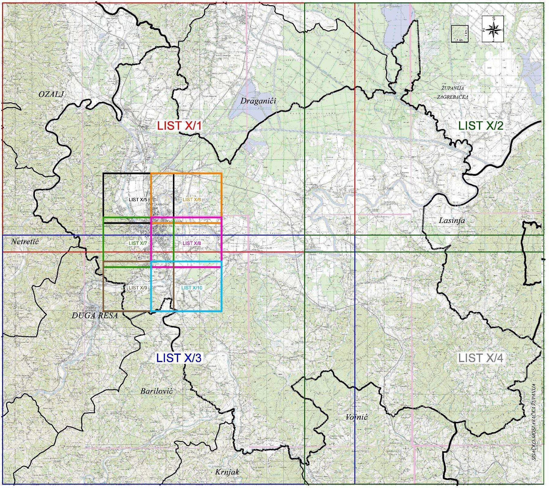
PROMETNICE NA PODRUČJU GRADA (pozicija 1)
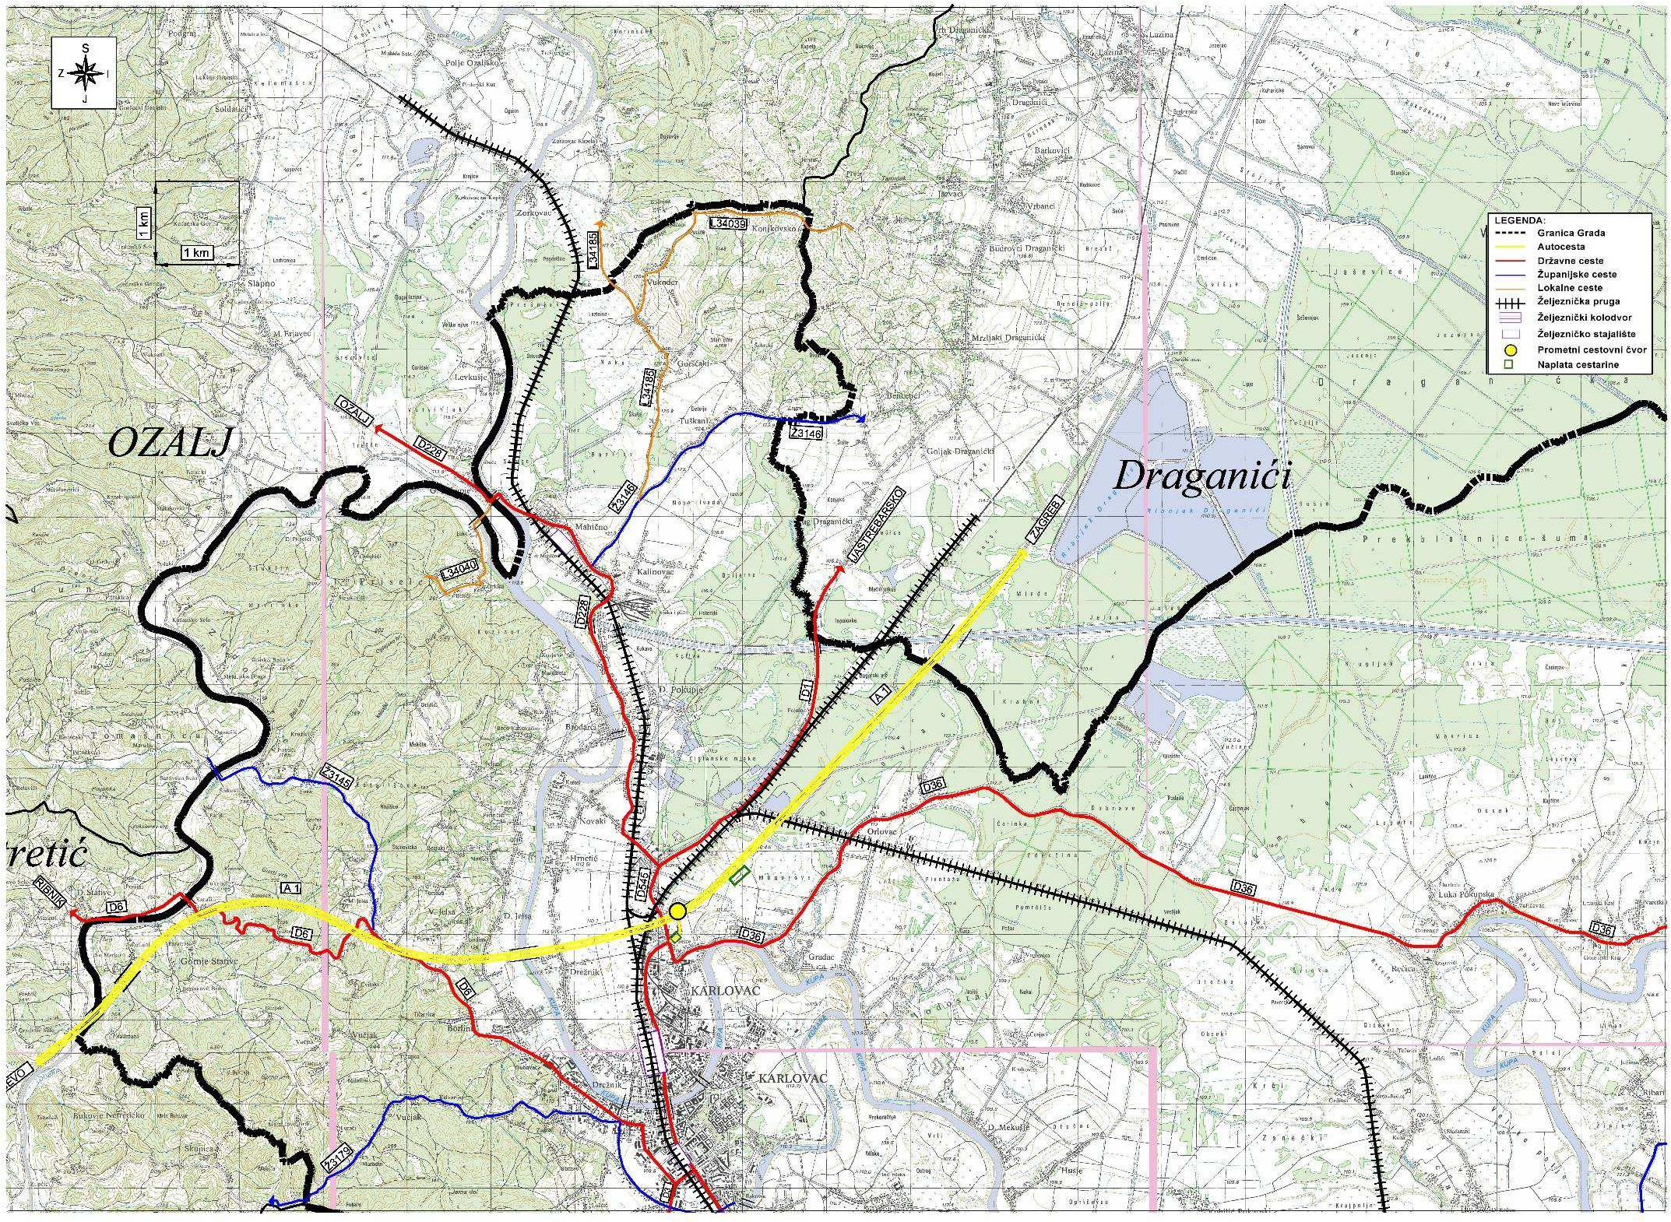
PROMETNICE NA PODRUČJU GRADA (pozicija 2)
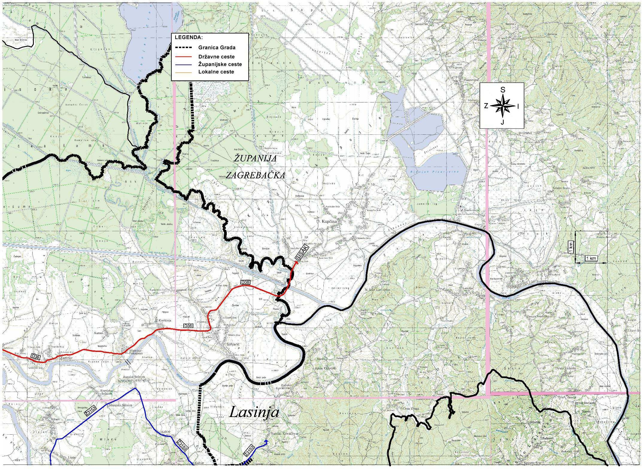
PROMETNICE NA PODRUČJU GRADA (pozicija 3)
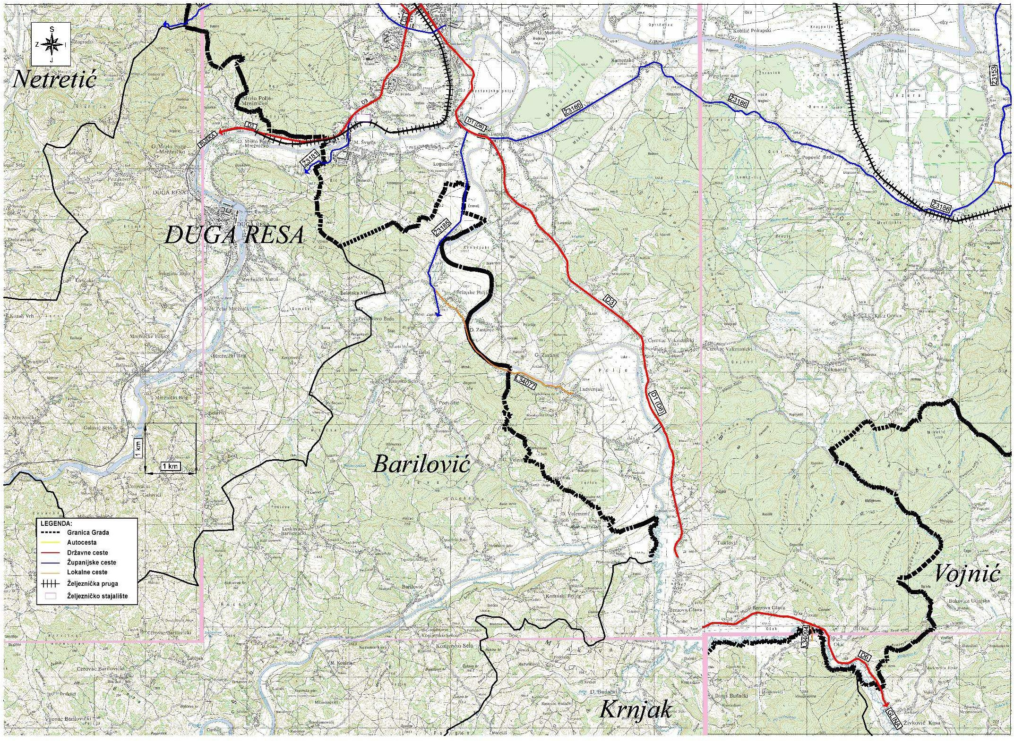

PROMETNICE NA PODRUČJU GRADA (pozicija 4)
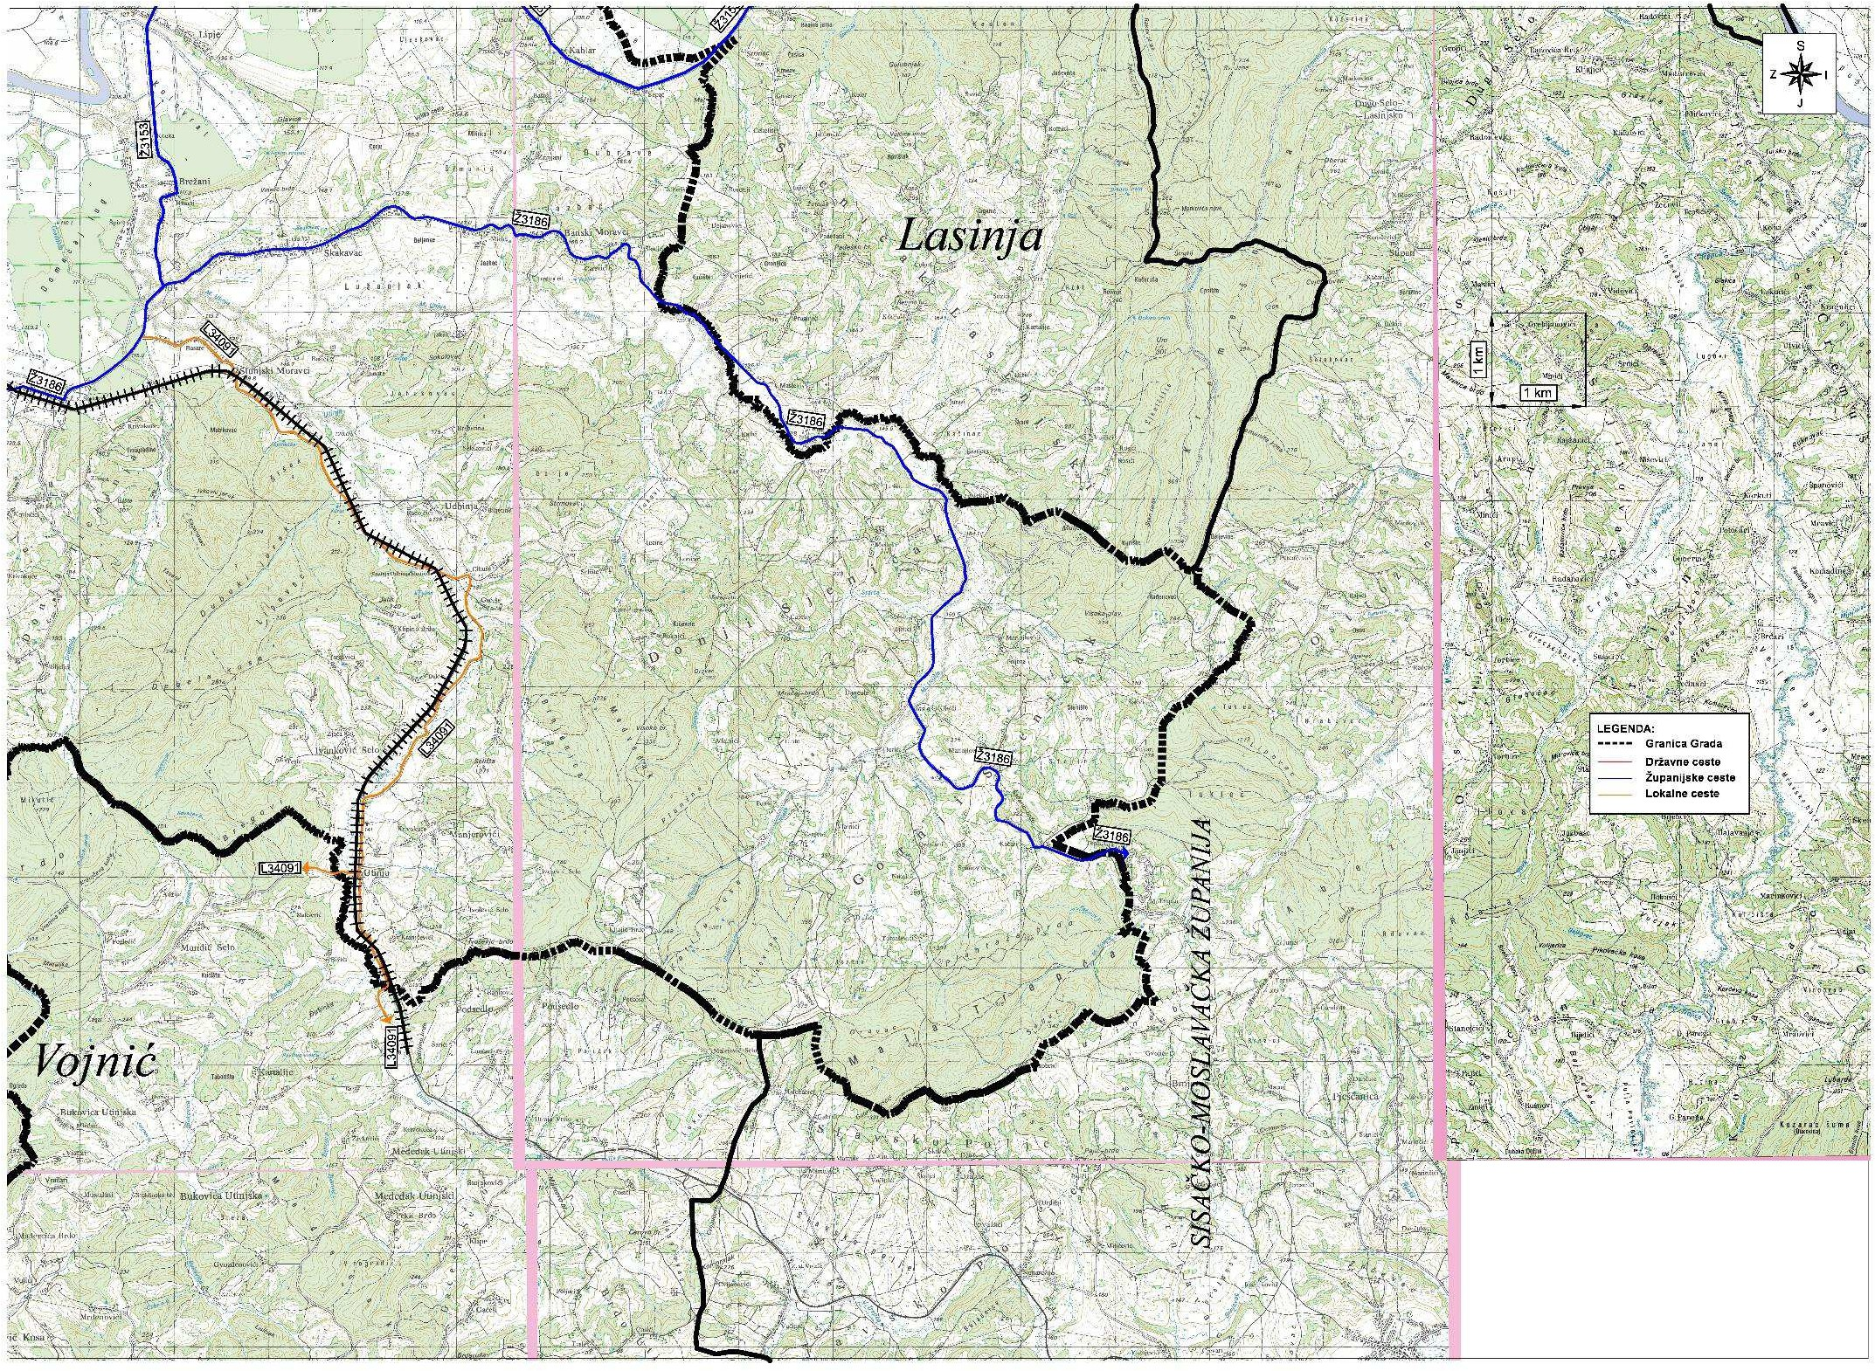

VODOOPSKRBA NA PODRUČJU GRADA (pozicija 1)
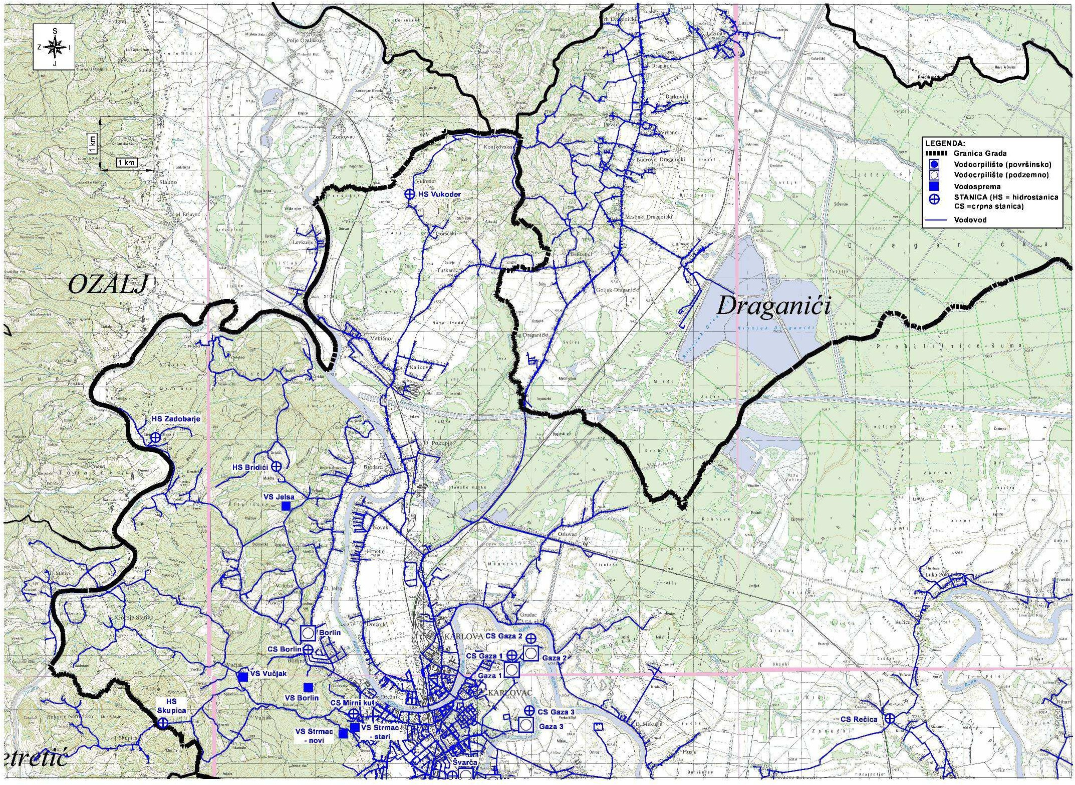

VODOOPSKRBA NA PODRUČJU GRADA (pozicija 2)
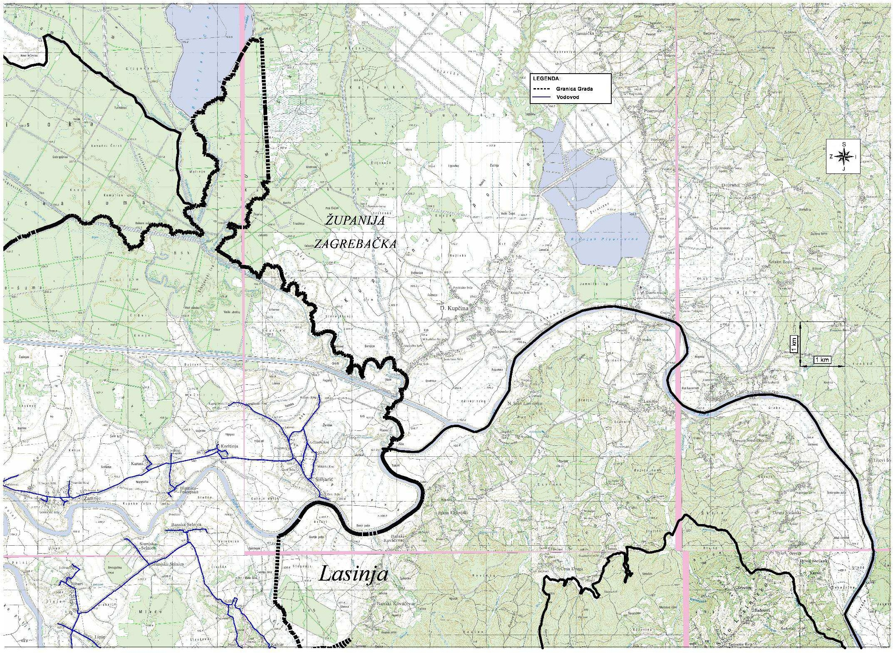
VODOOPSKRBA NA PODRUČJU GRADA (pozicija 3)
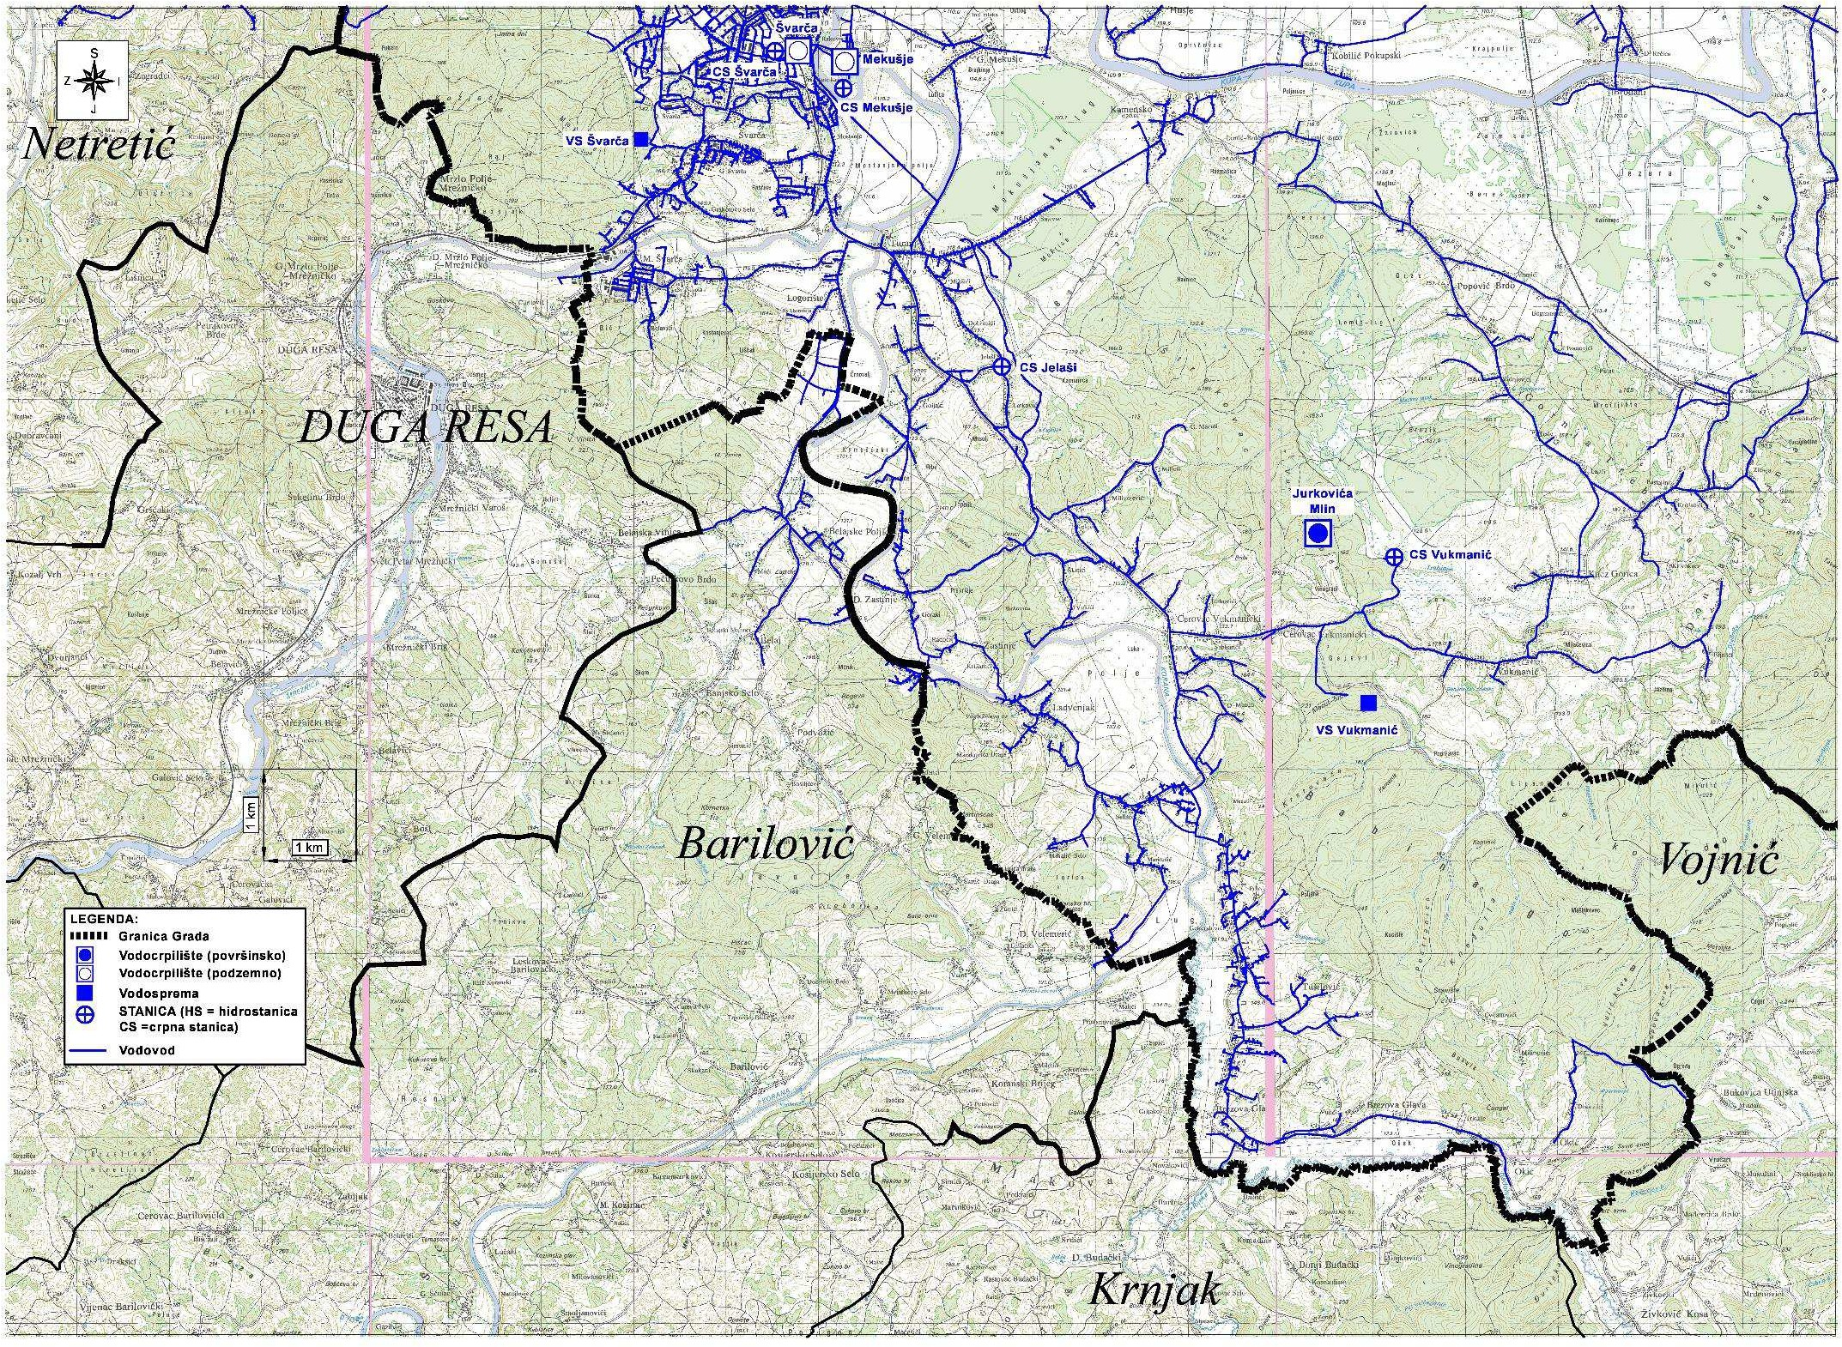
VODOOPSKRBA NA PODRUČJU GRADA (pozicija 4)
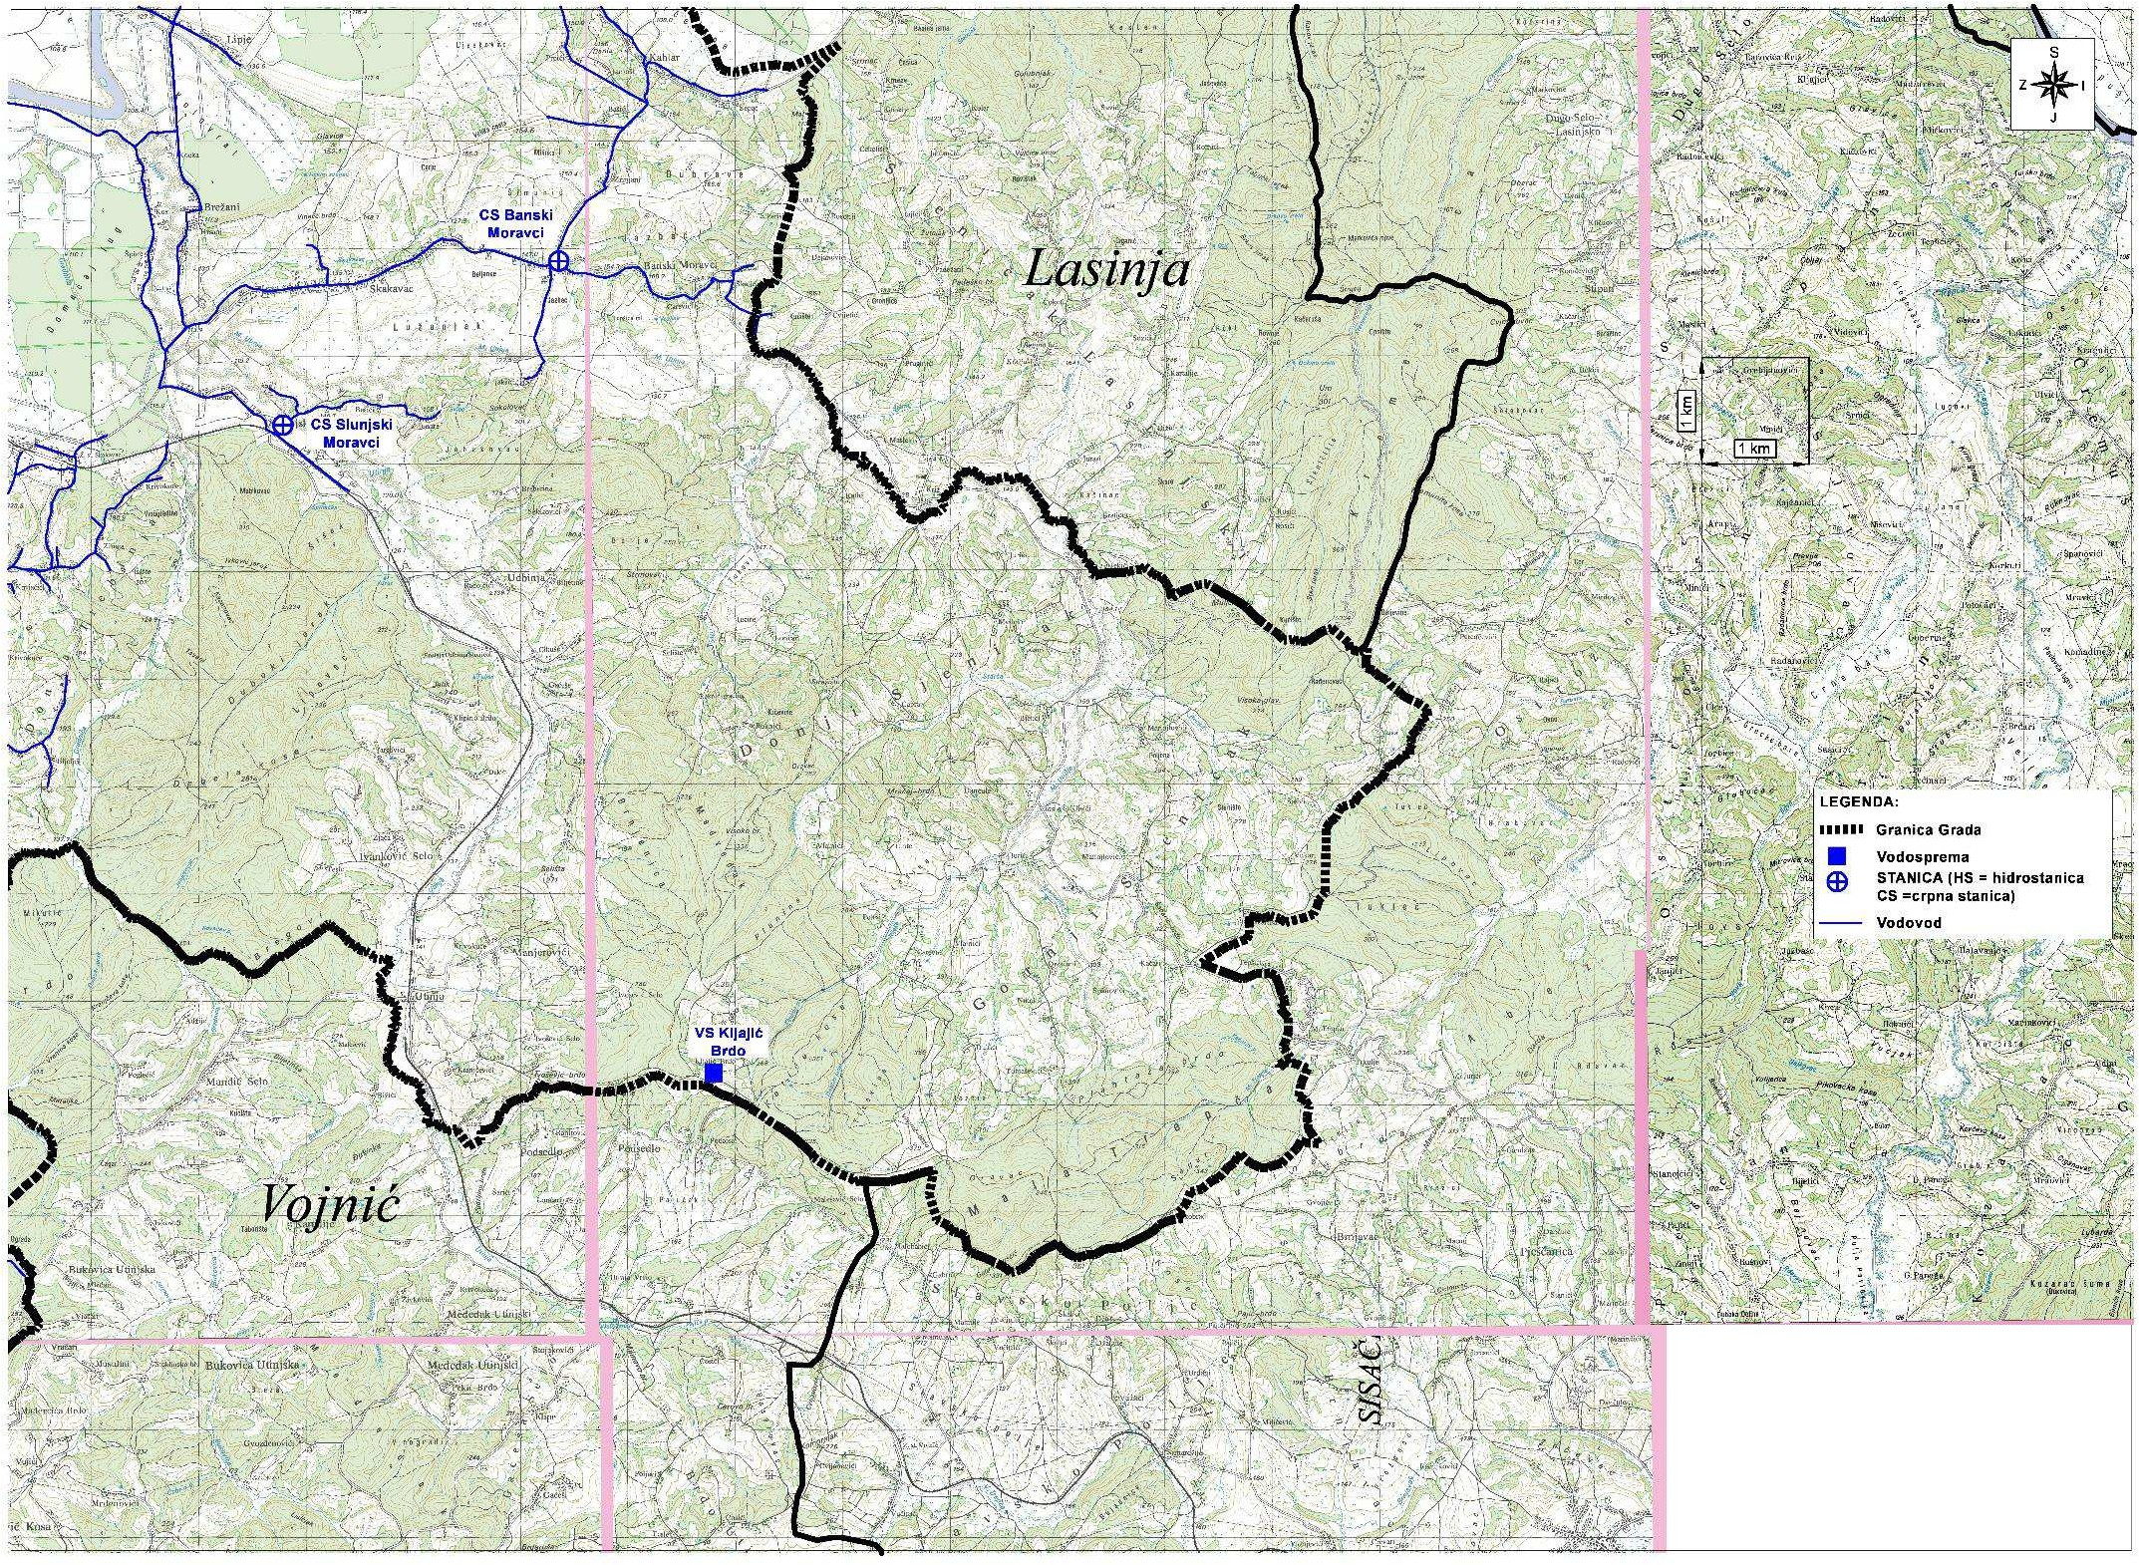
HIDRANTI NA PODRUČJU GRADA (pozicija 1)
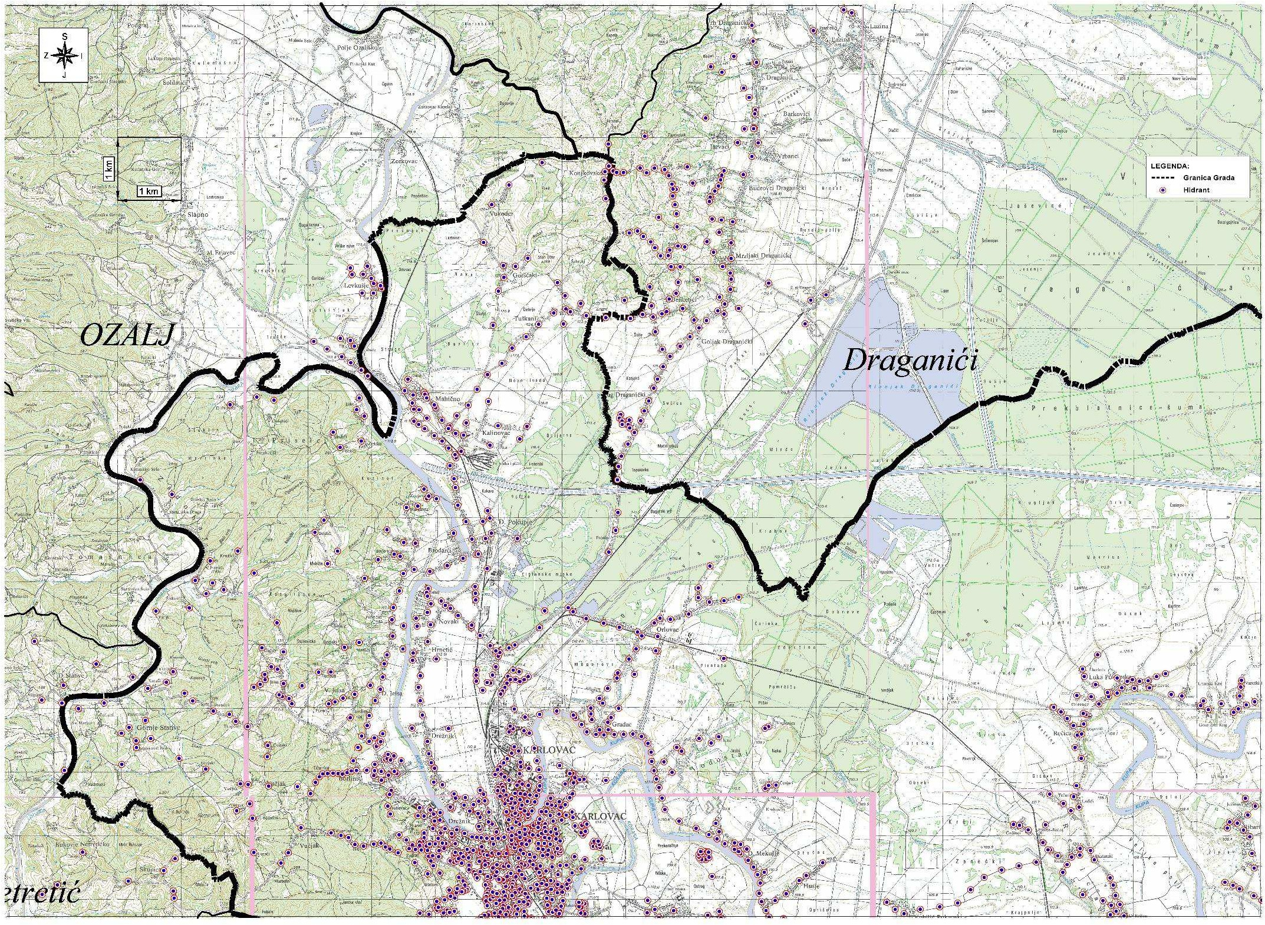

HIDRANTI NA PODRUČJU GRADA (pozicija 2)
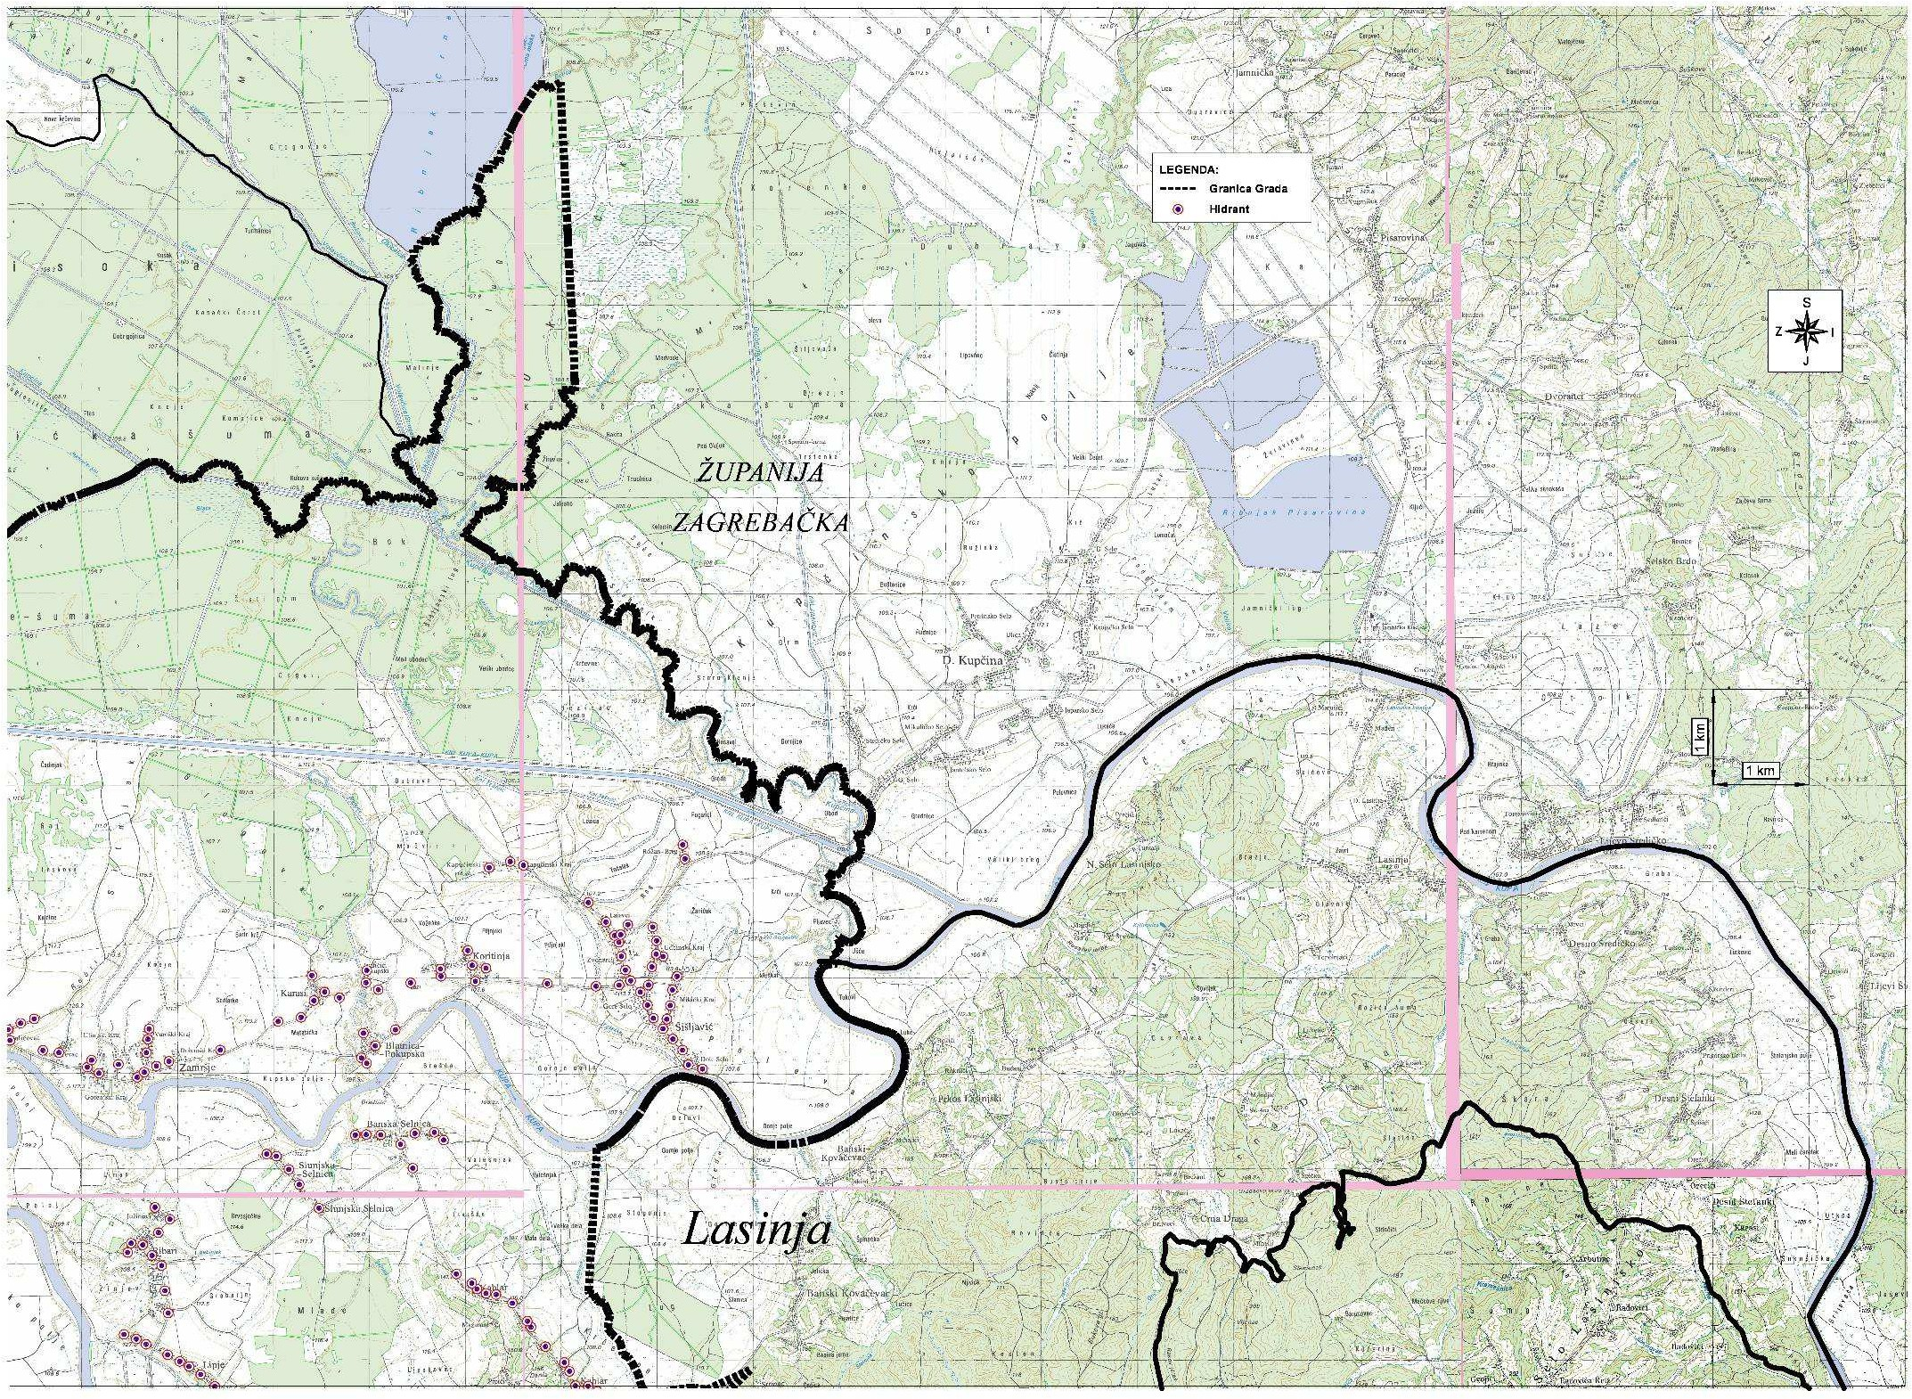

HIDRANTI NA PODRUČJU GRADA (pozicija 3)
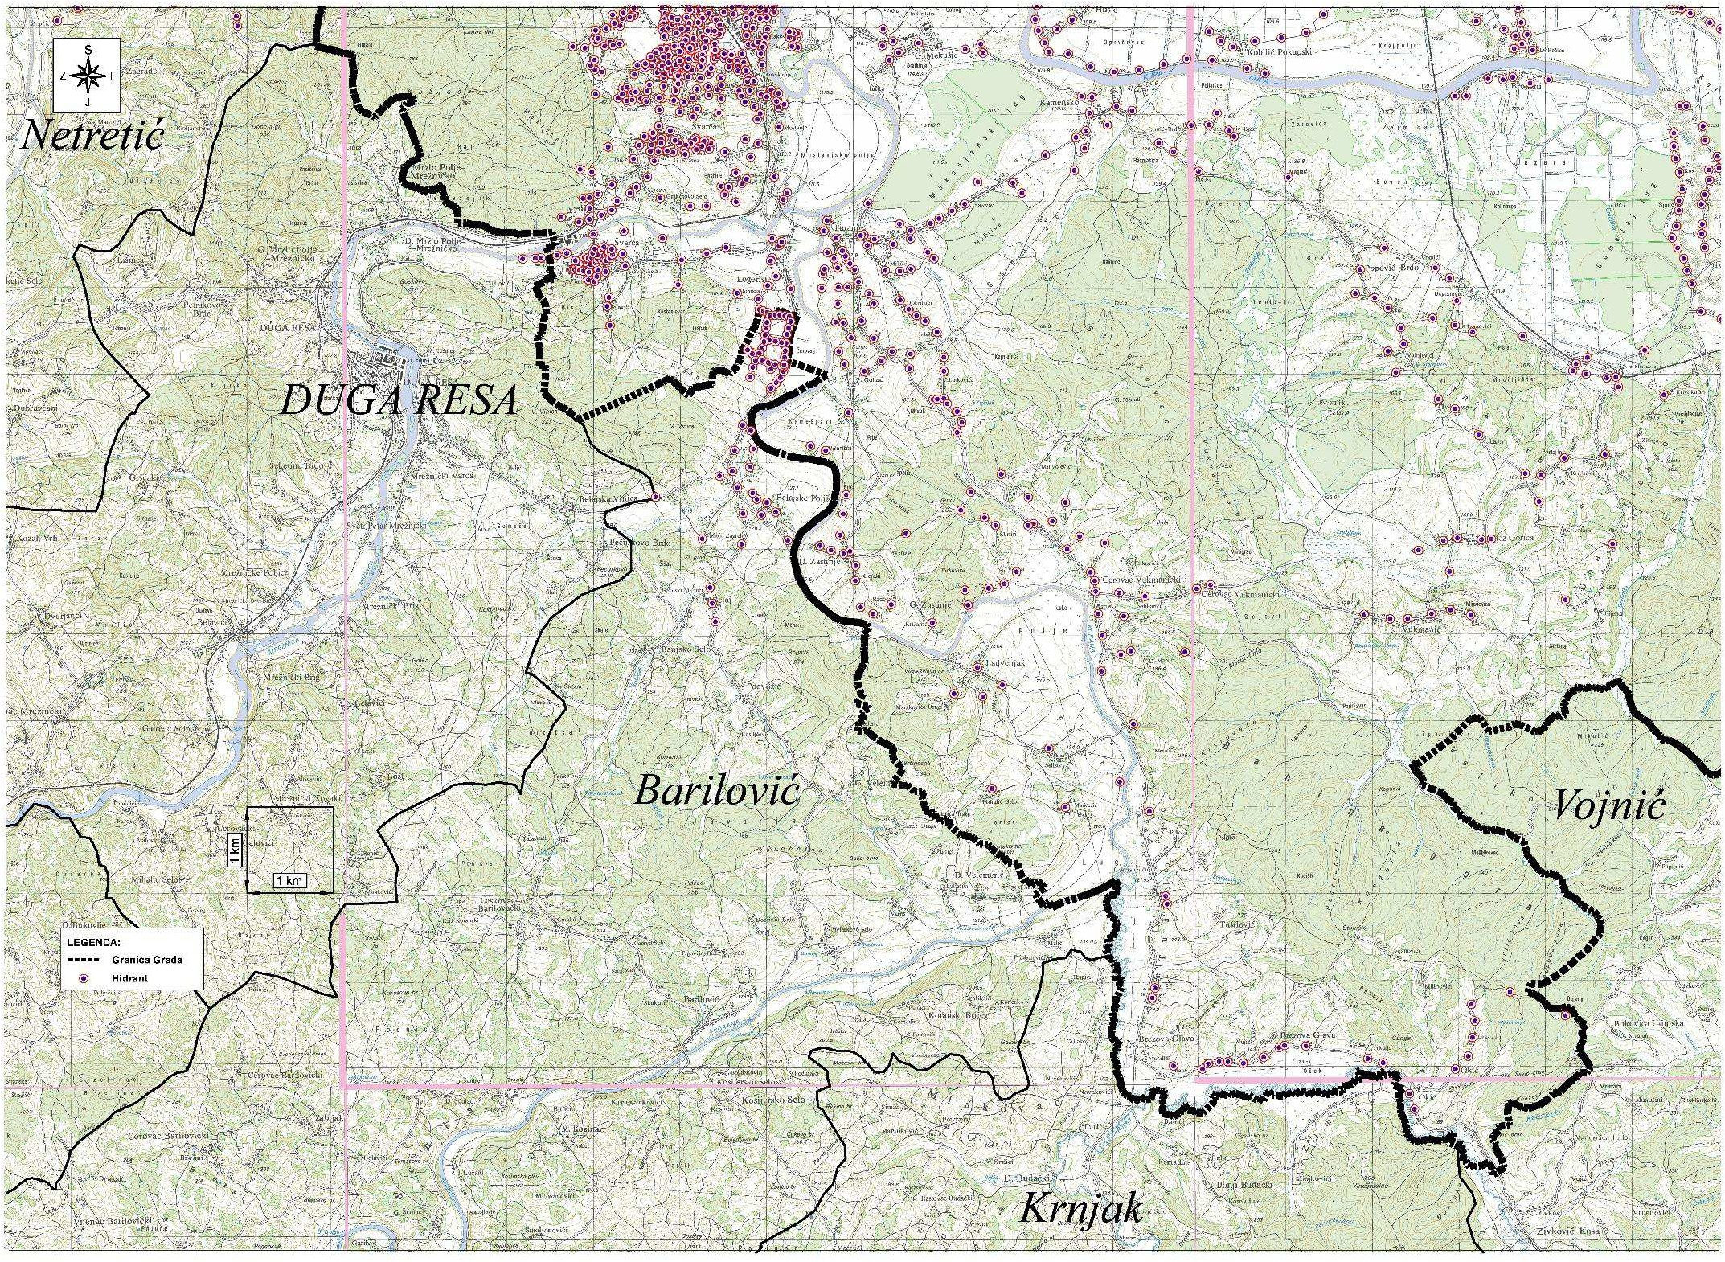

HIDRANTI NA PODRUČJU GRADA (pozicija 4)
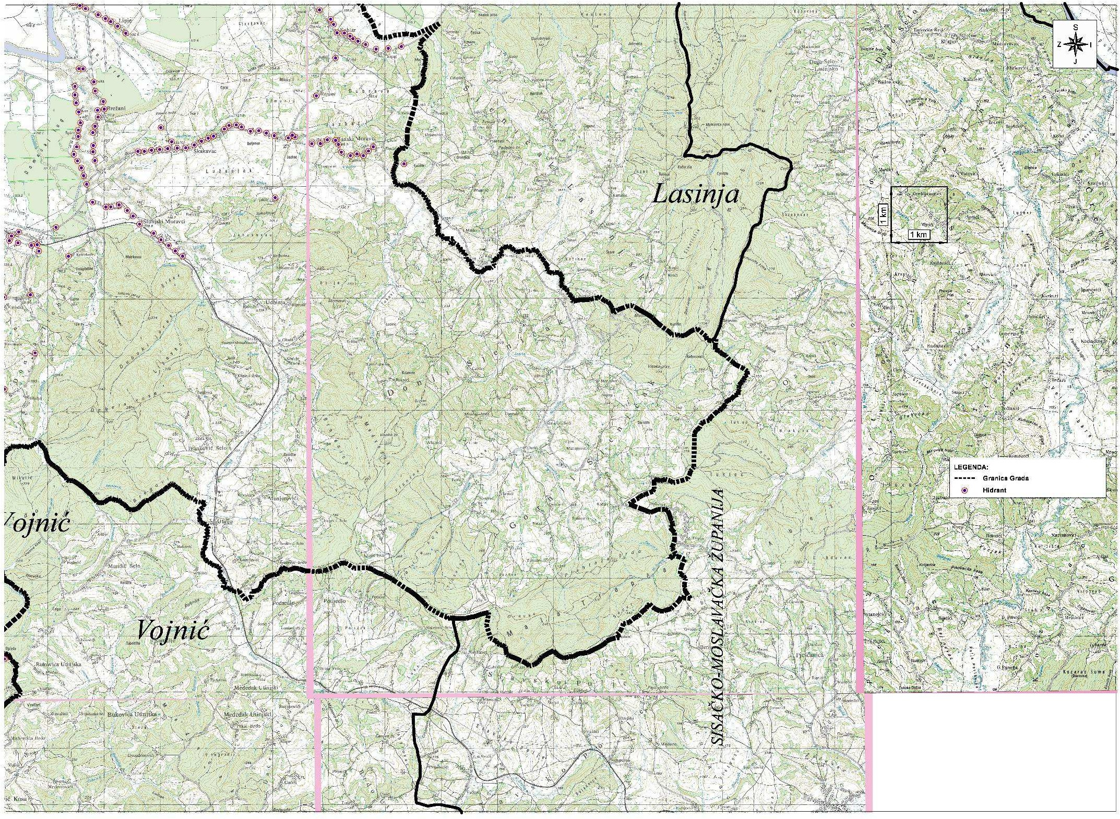

HIDRANTI NA UŽEM PODRUČJU GRADA (pozicija 1)
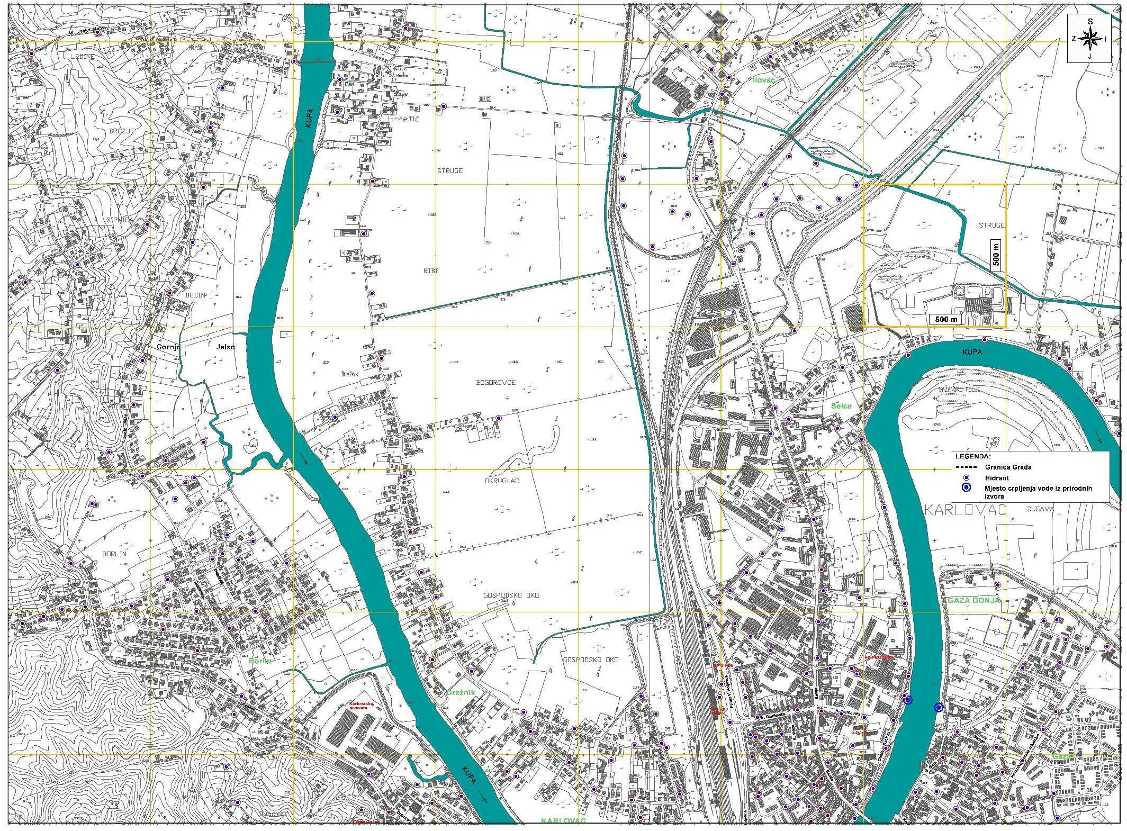

HIDRANTI NA UŽEM PODRUČJU GRADA (pozicija 2)
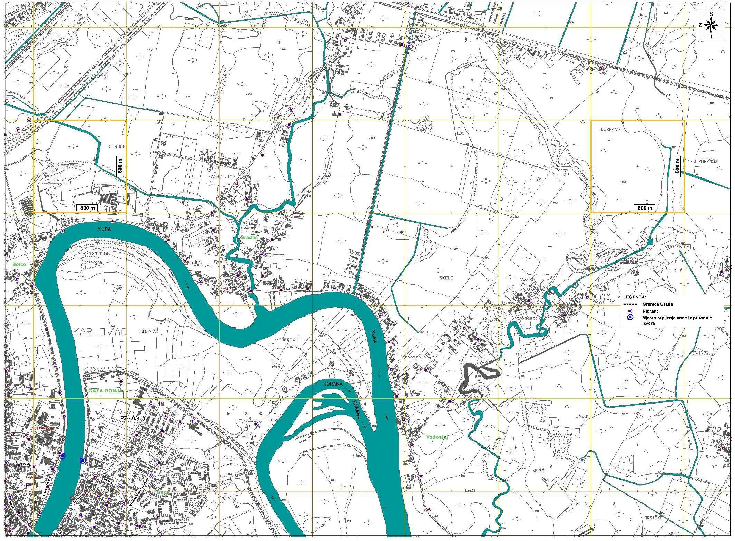

HIDRANTI NA UŽEM PODRUČJU GRADA (pozicija 3)
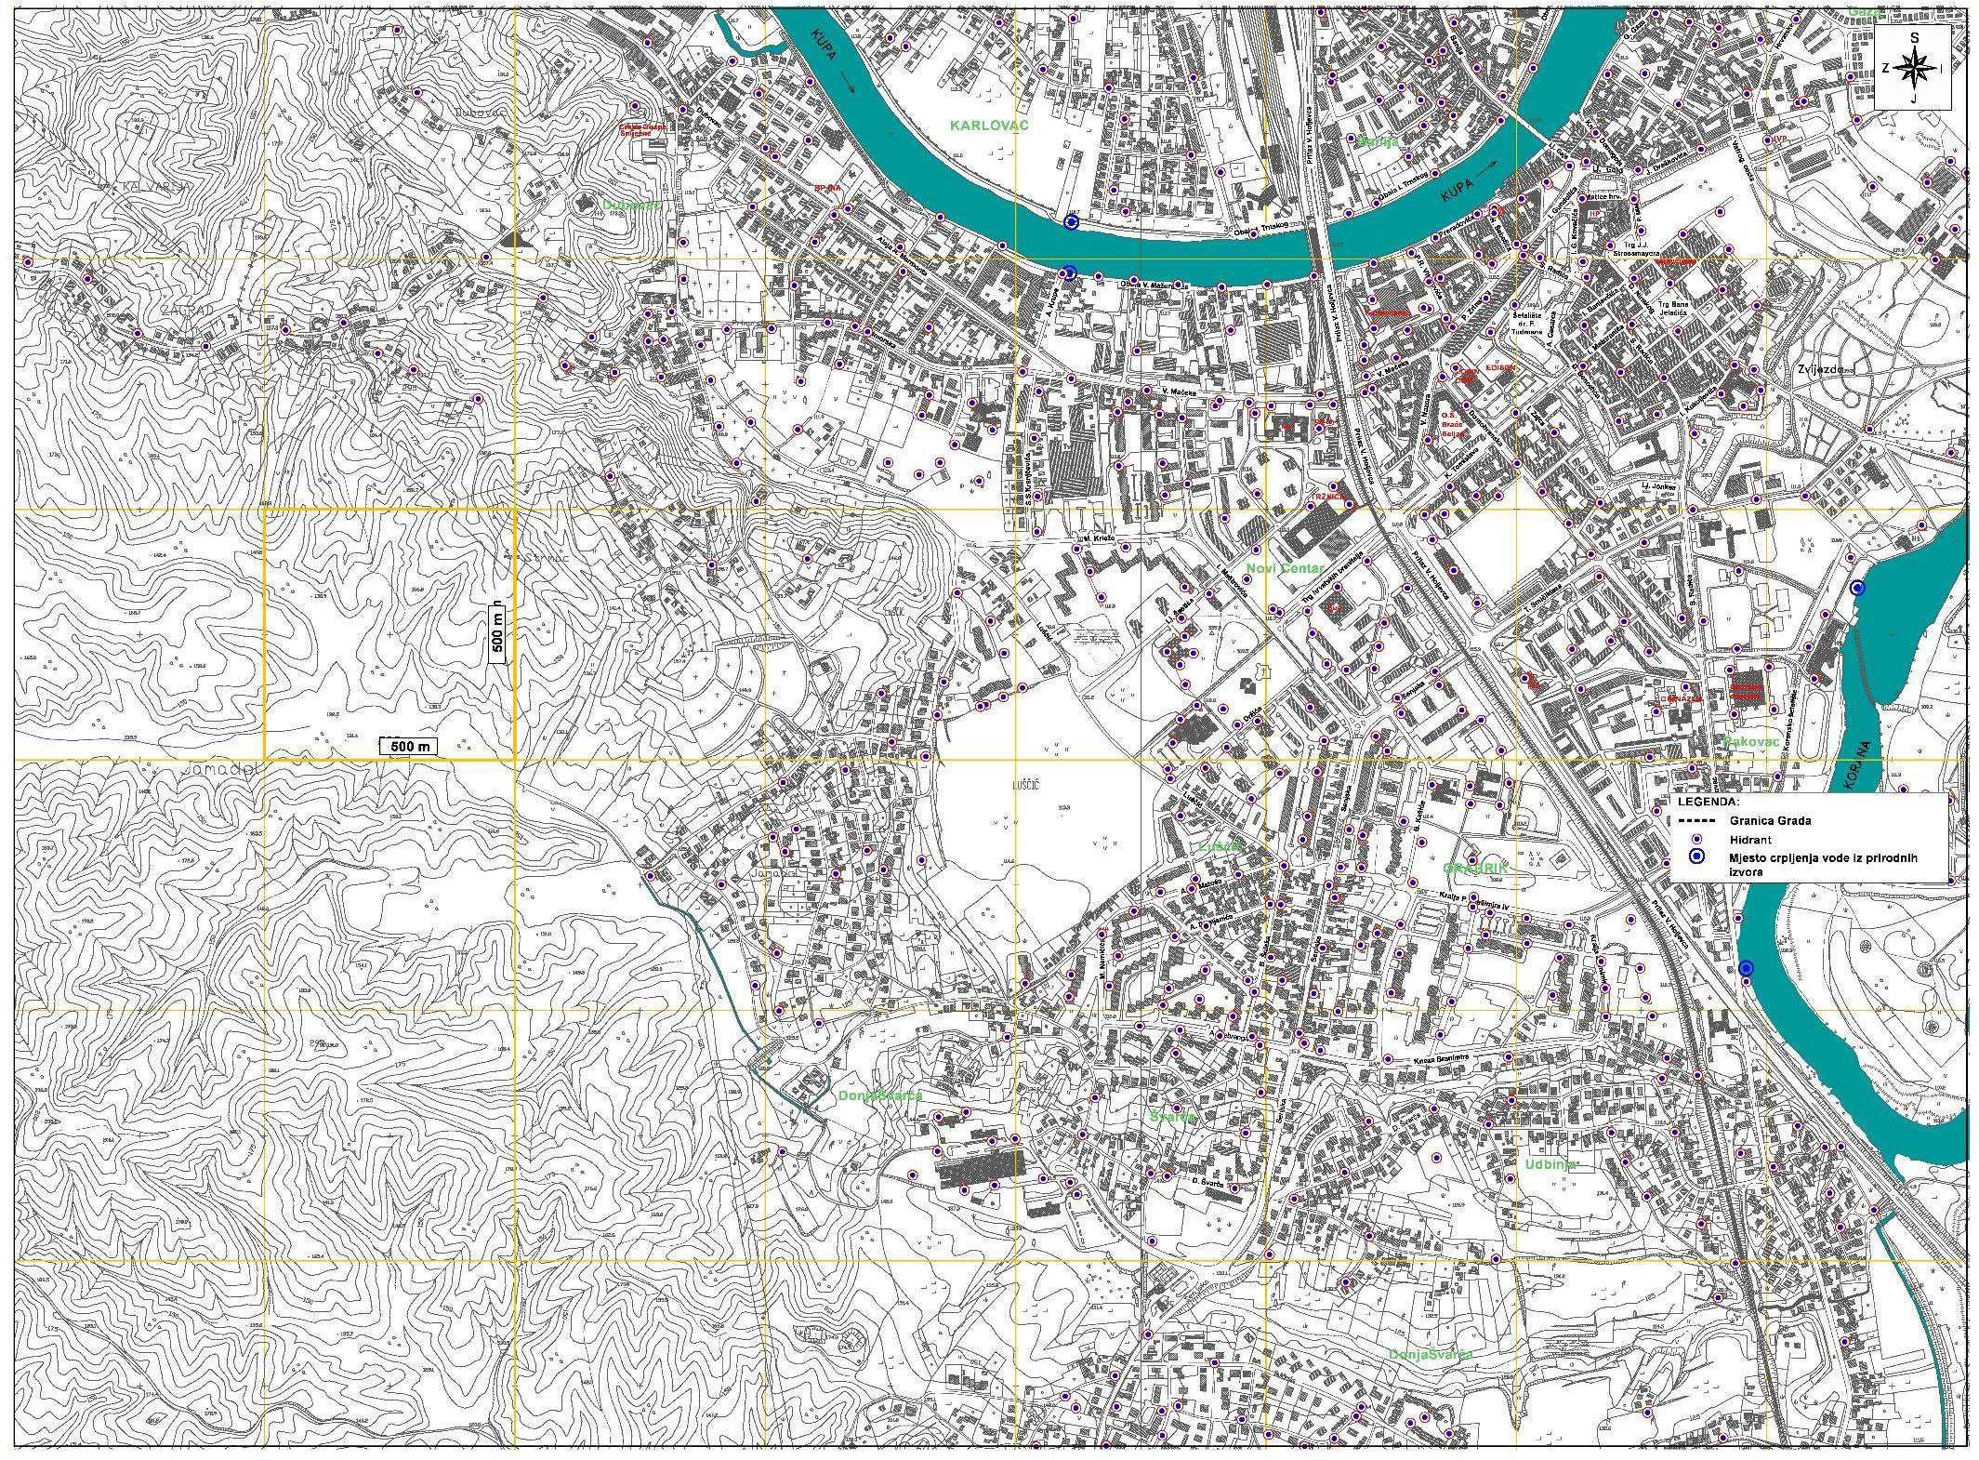
HIDRANTI NA UŽEM PODRUČJU GRADA (pozicija 4)
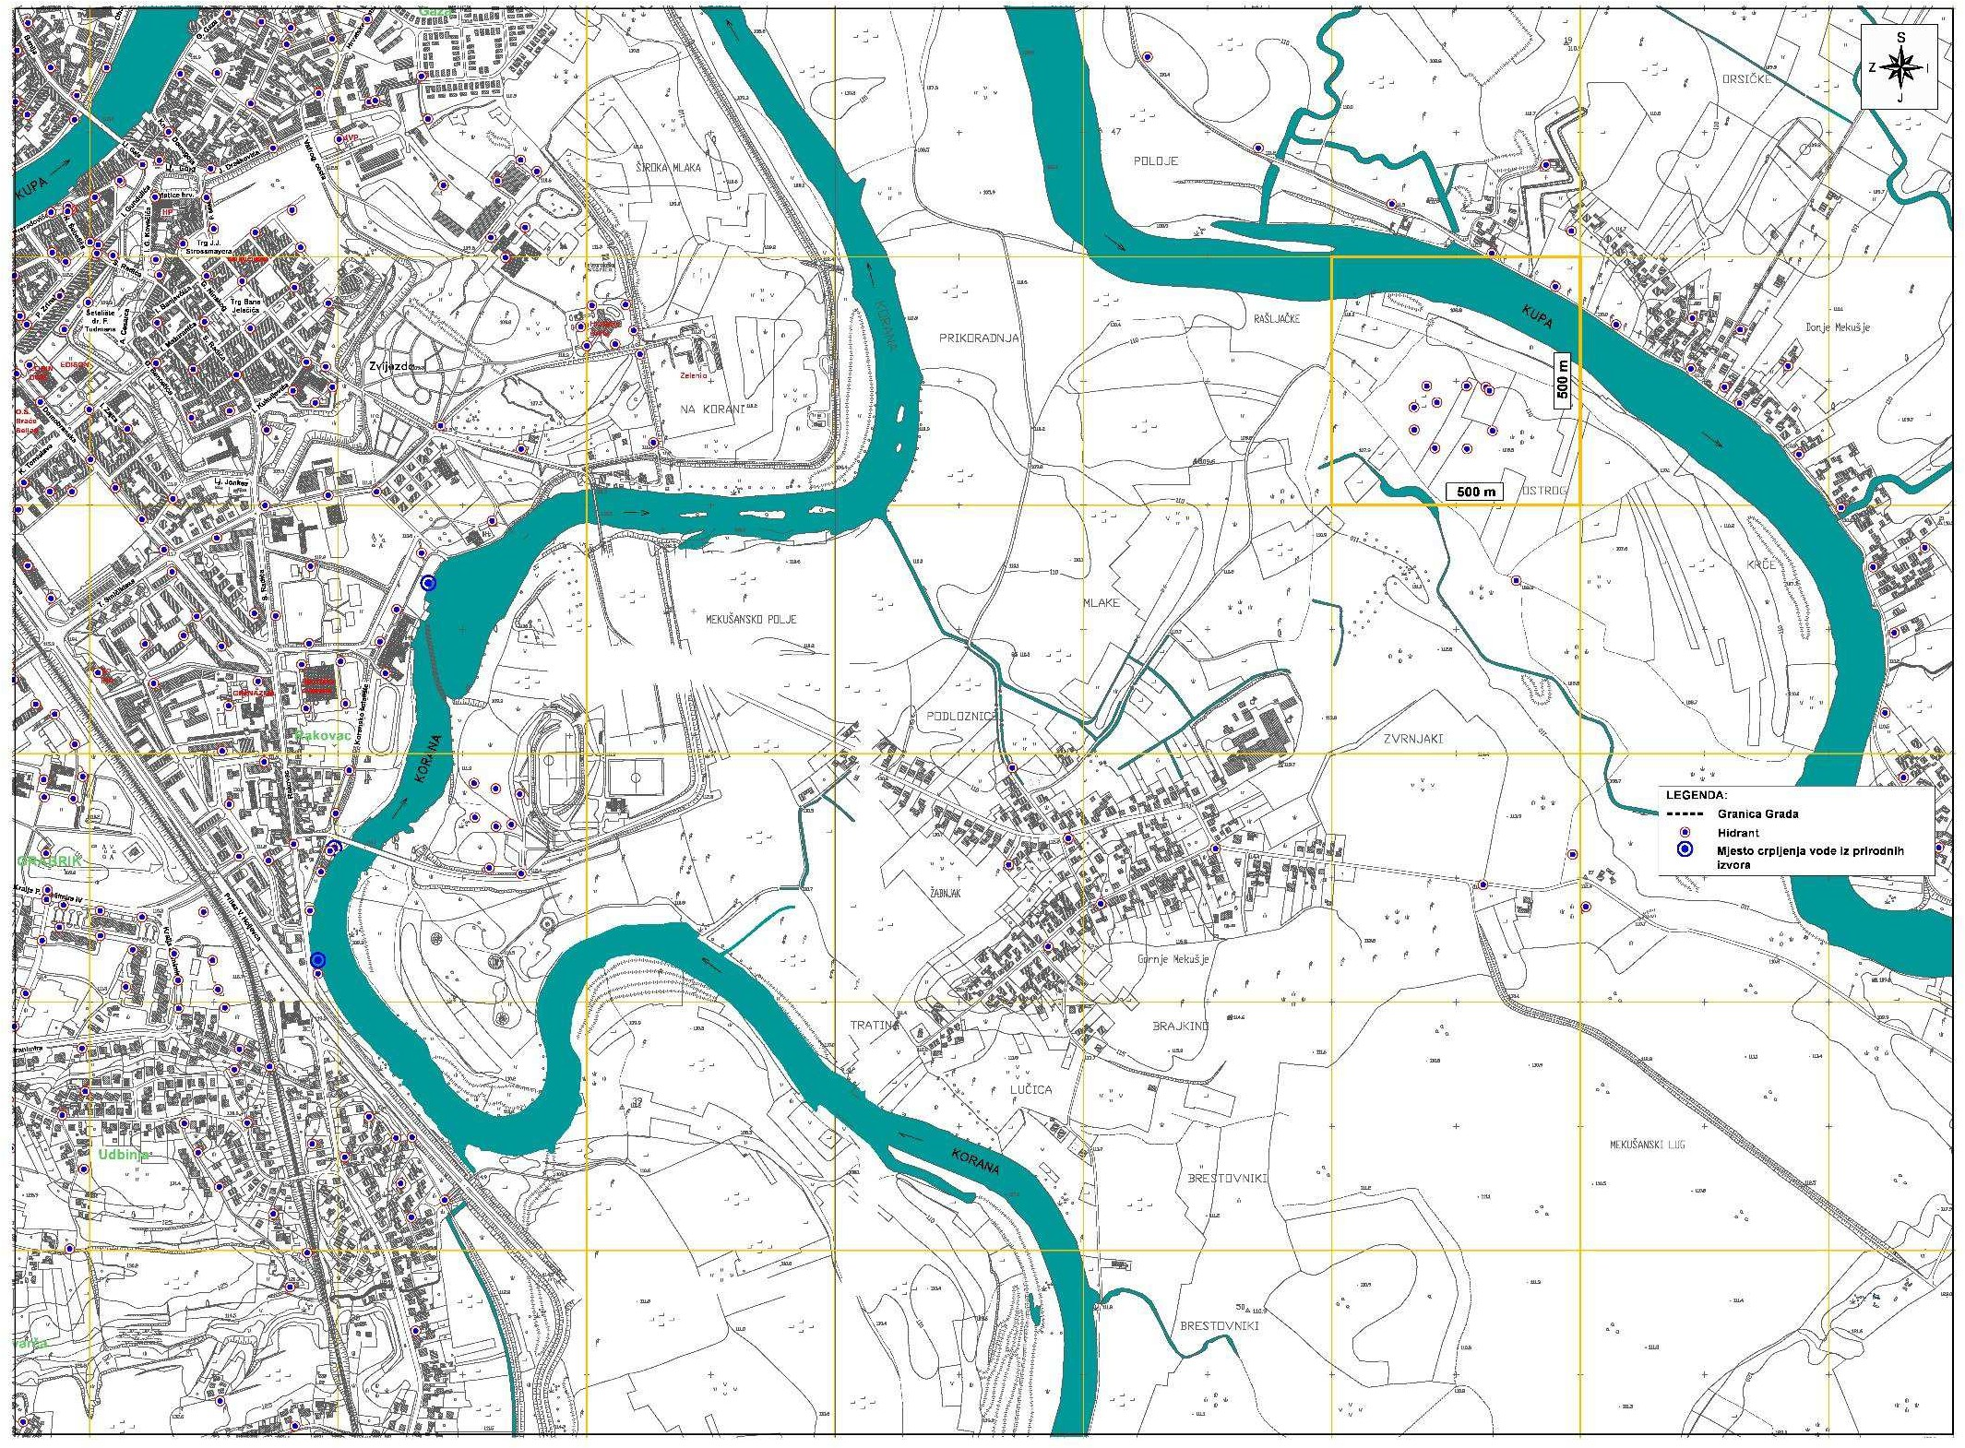
HIDRANTI NA UŽEM PODRUČJU GRADA (pozicija 5)
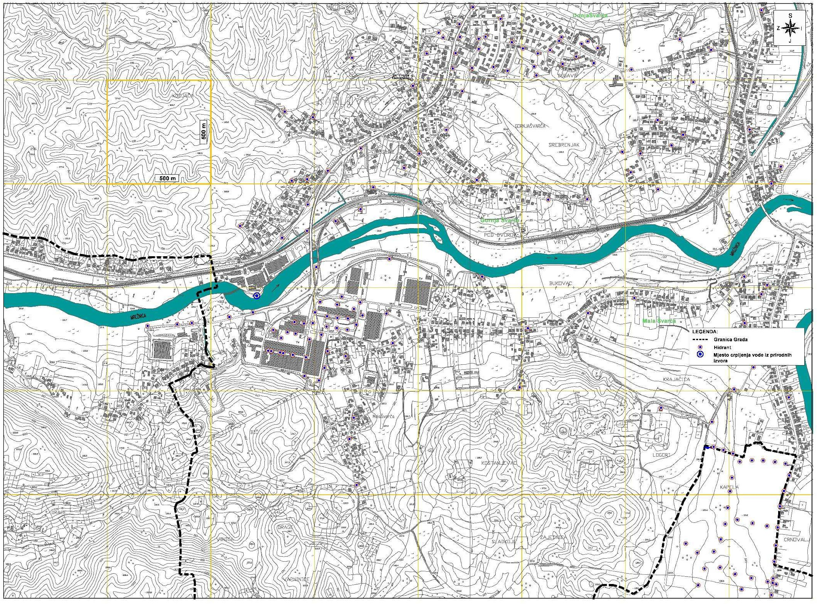

HIDRANTI NA UŽEM PODRUČJU GRADA (pozicija 6)
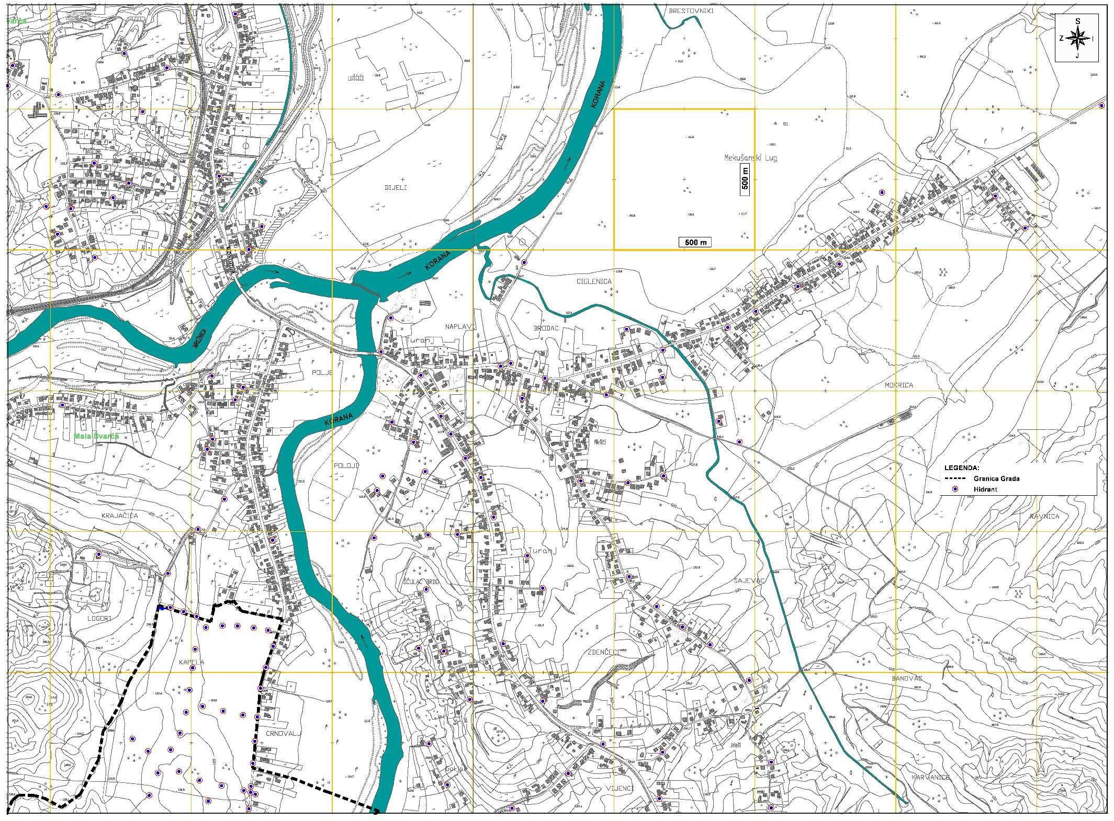
PLINSKA MREŽA NA PODRUČJU GRADA (pozicija 1)
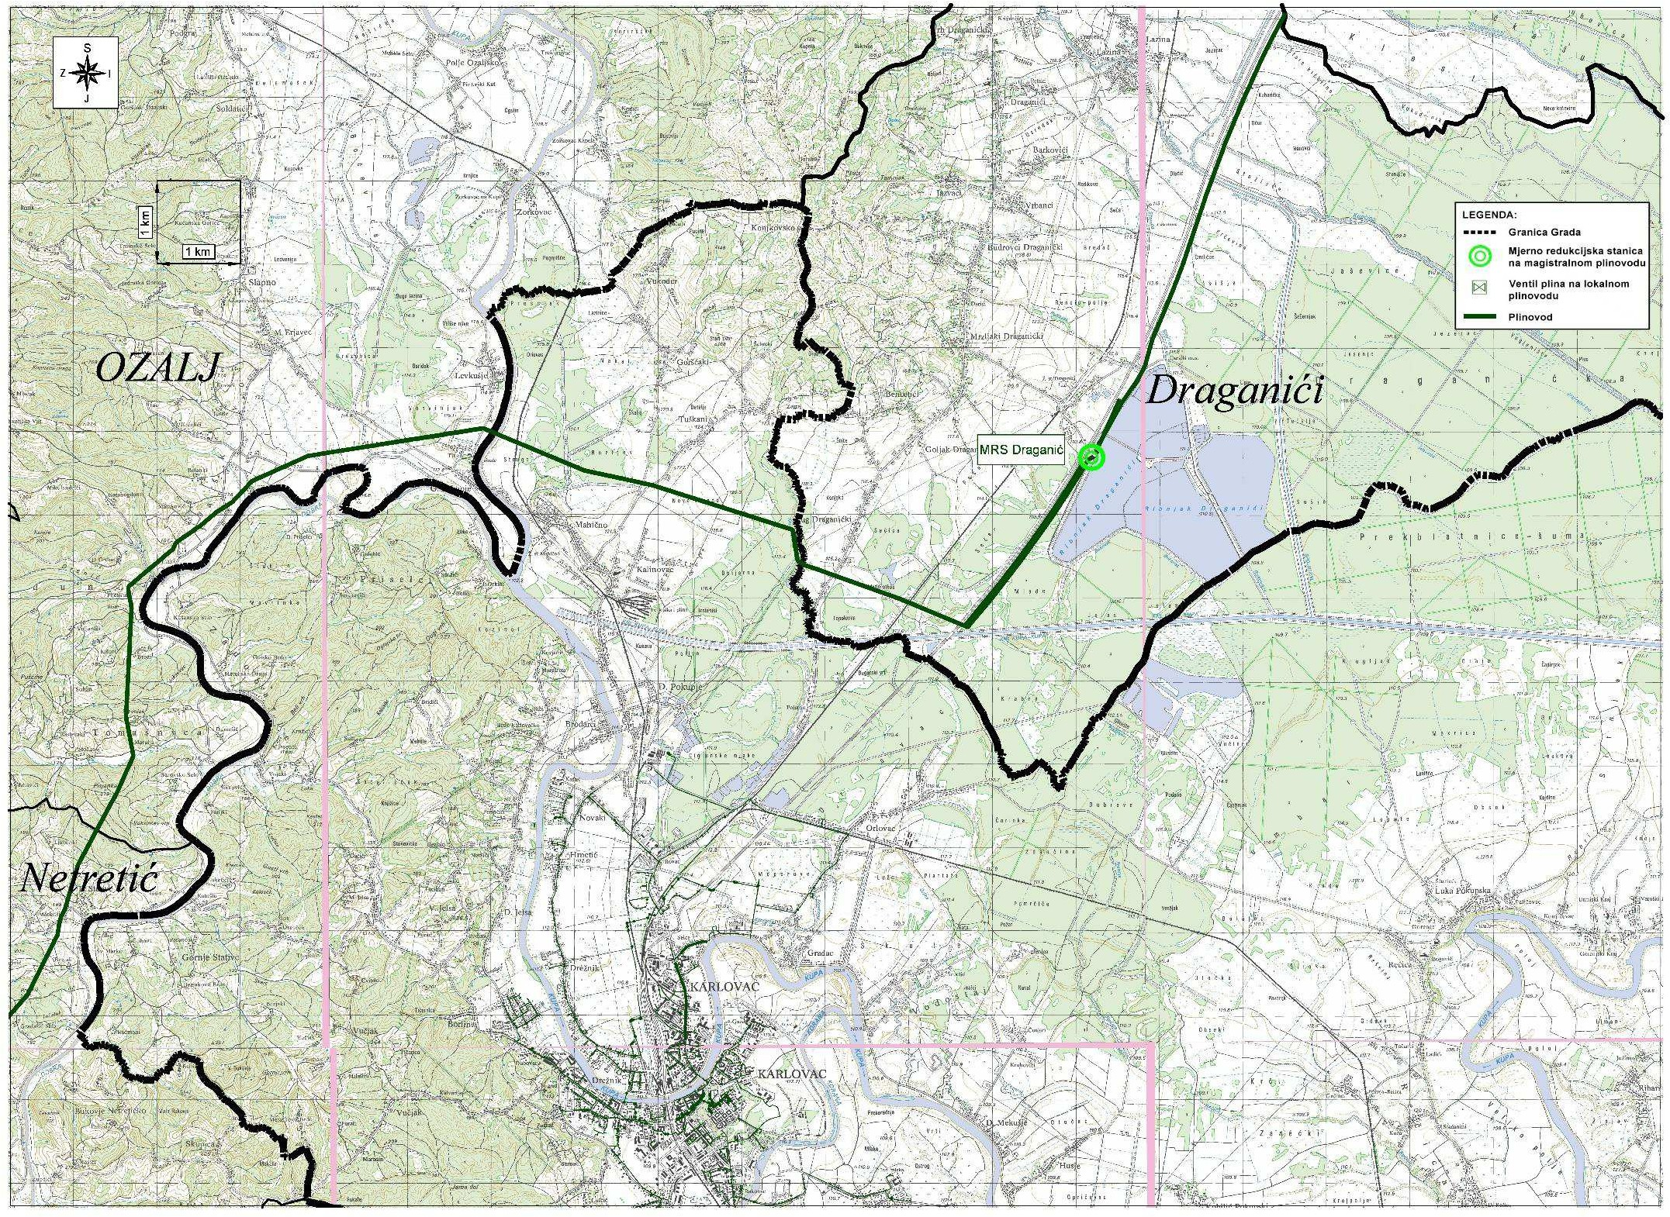
PLINSKA MREŽA NA PODRUČJU GRADA (pozicija 2)
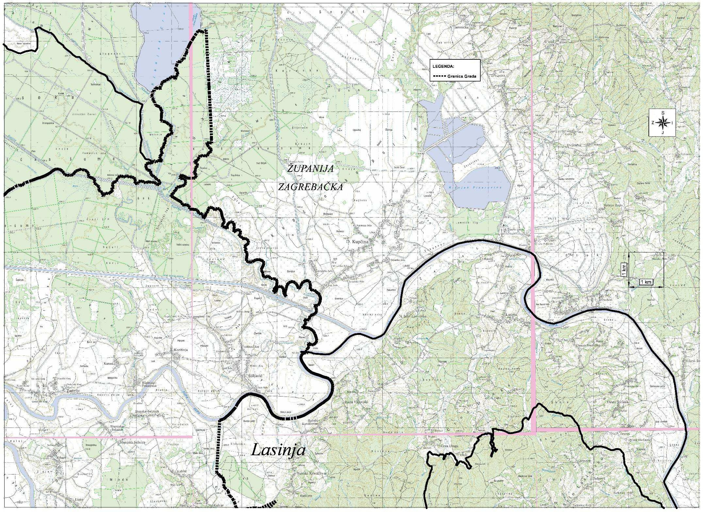

PLINSKA MREŽA NA PODRUČJU GRADA (pozicija 3)
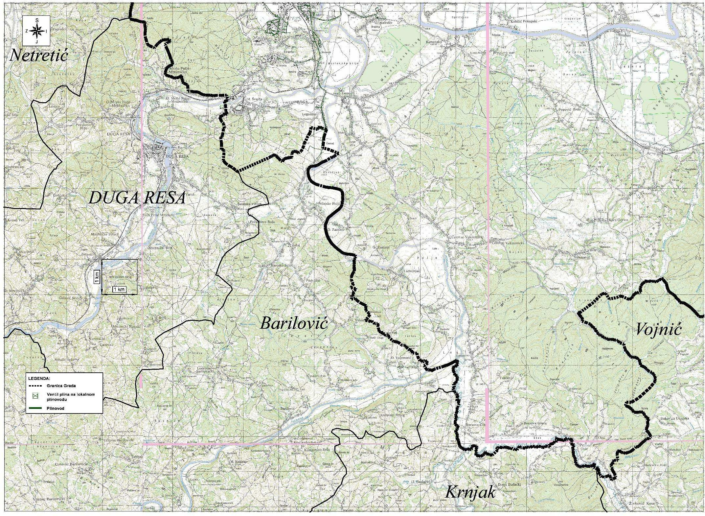

PLINSKA MREŽA NA PODRUČJU GRADA (pozicija 4)
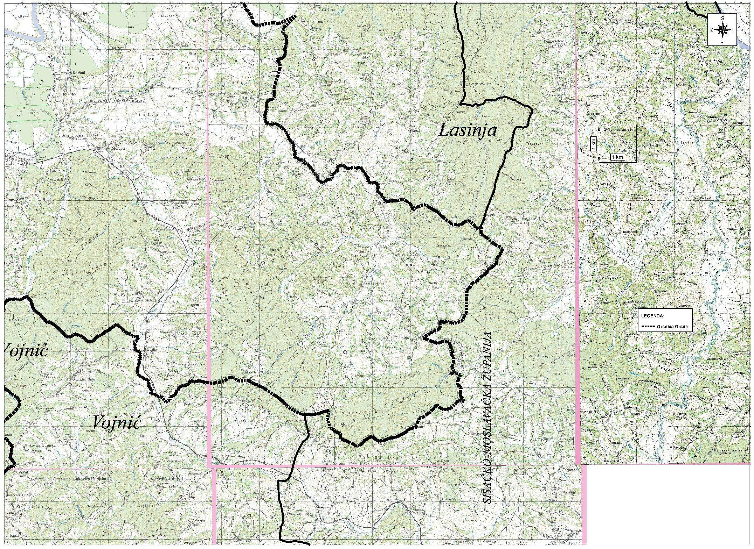
PLINSKA MREŽA NA UŽEM PODRUČJU GRADA (pozicija 1)
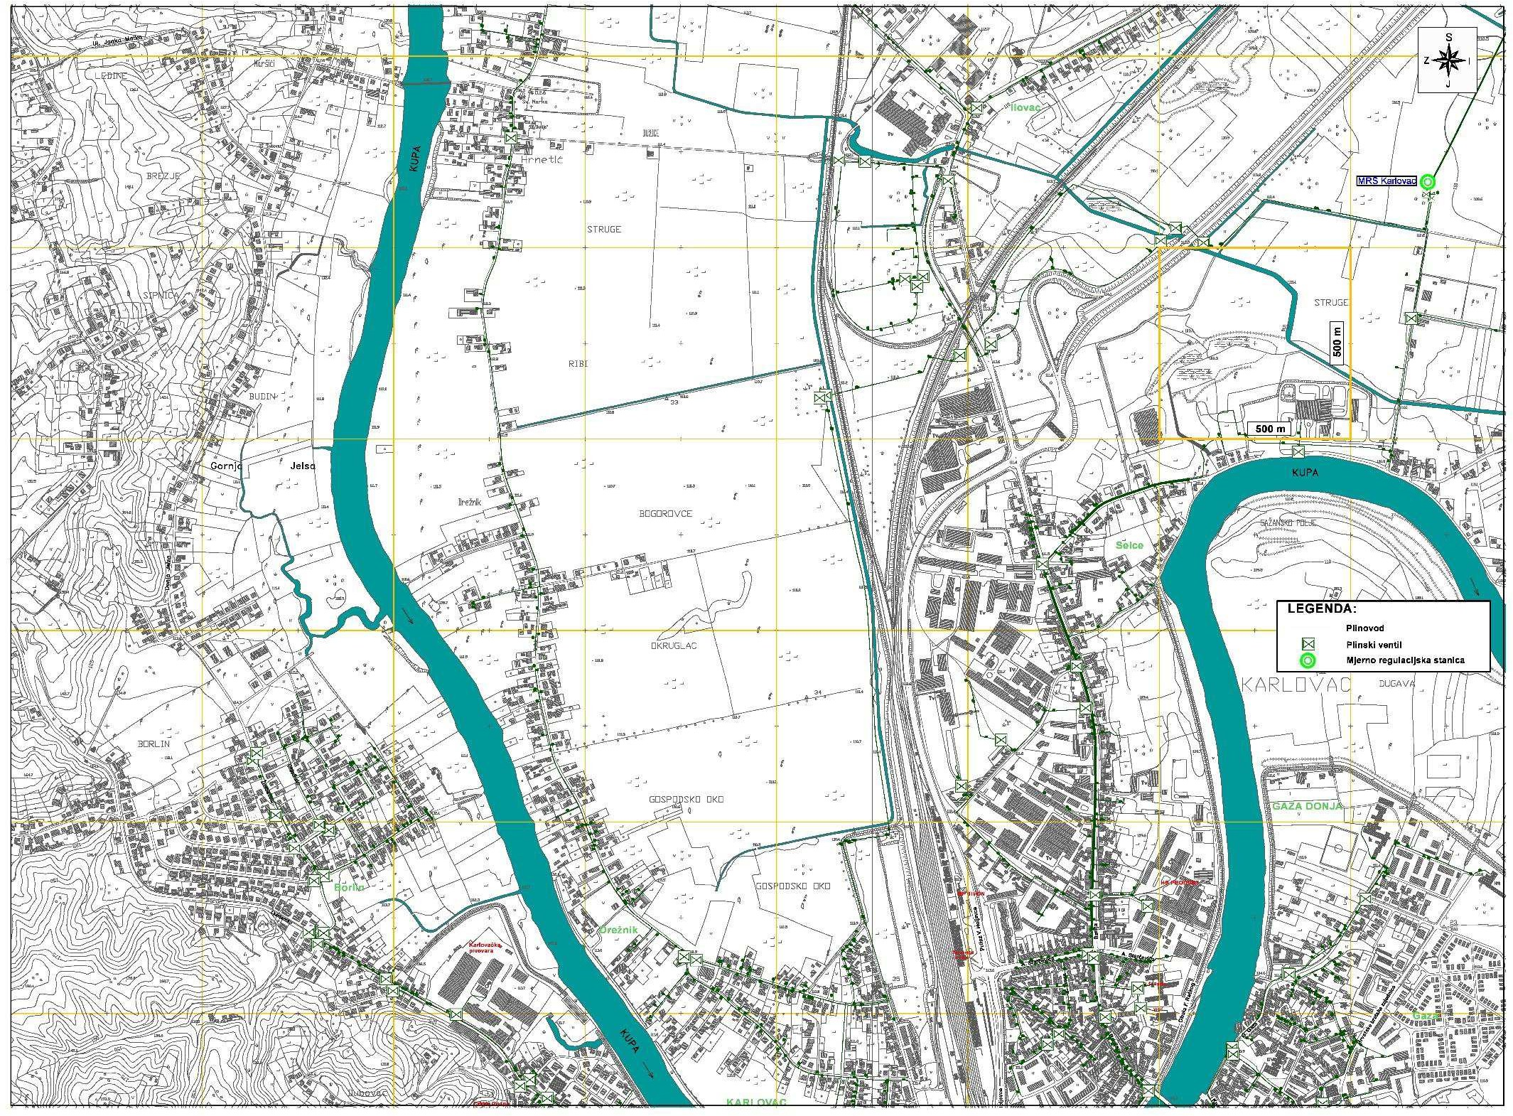
PLINSKA MREŽA NA UŽEM PODRUČJU GRADA (pozicija 2)
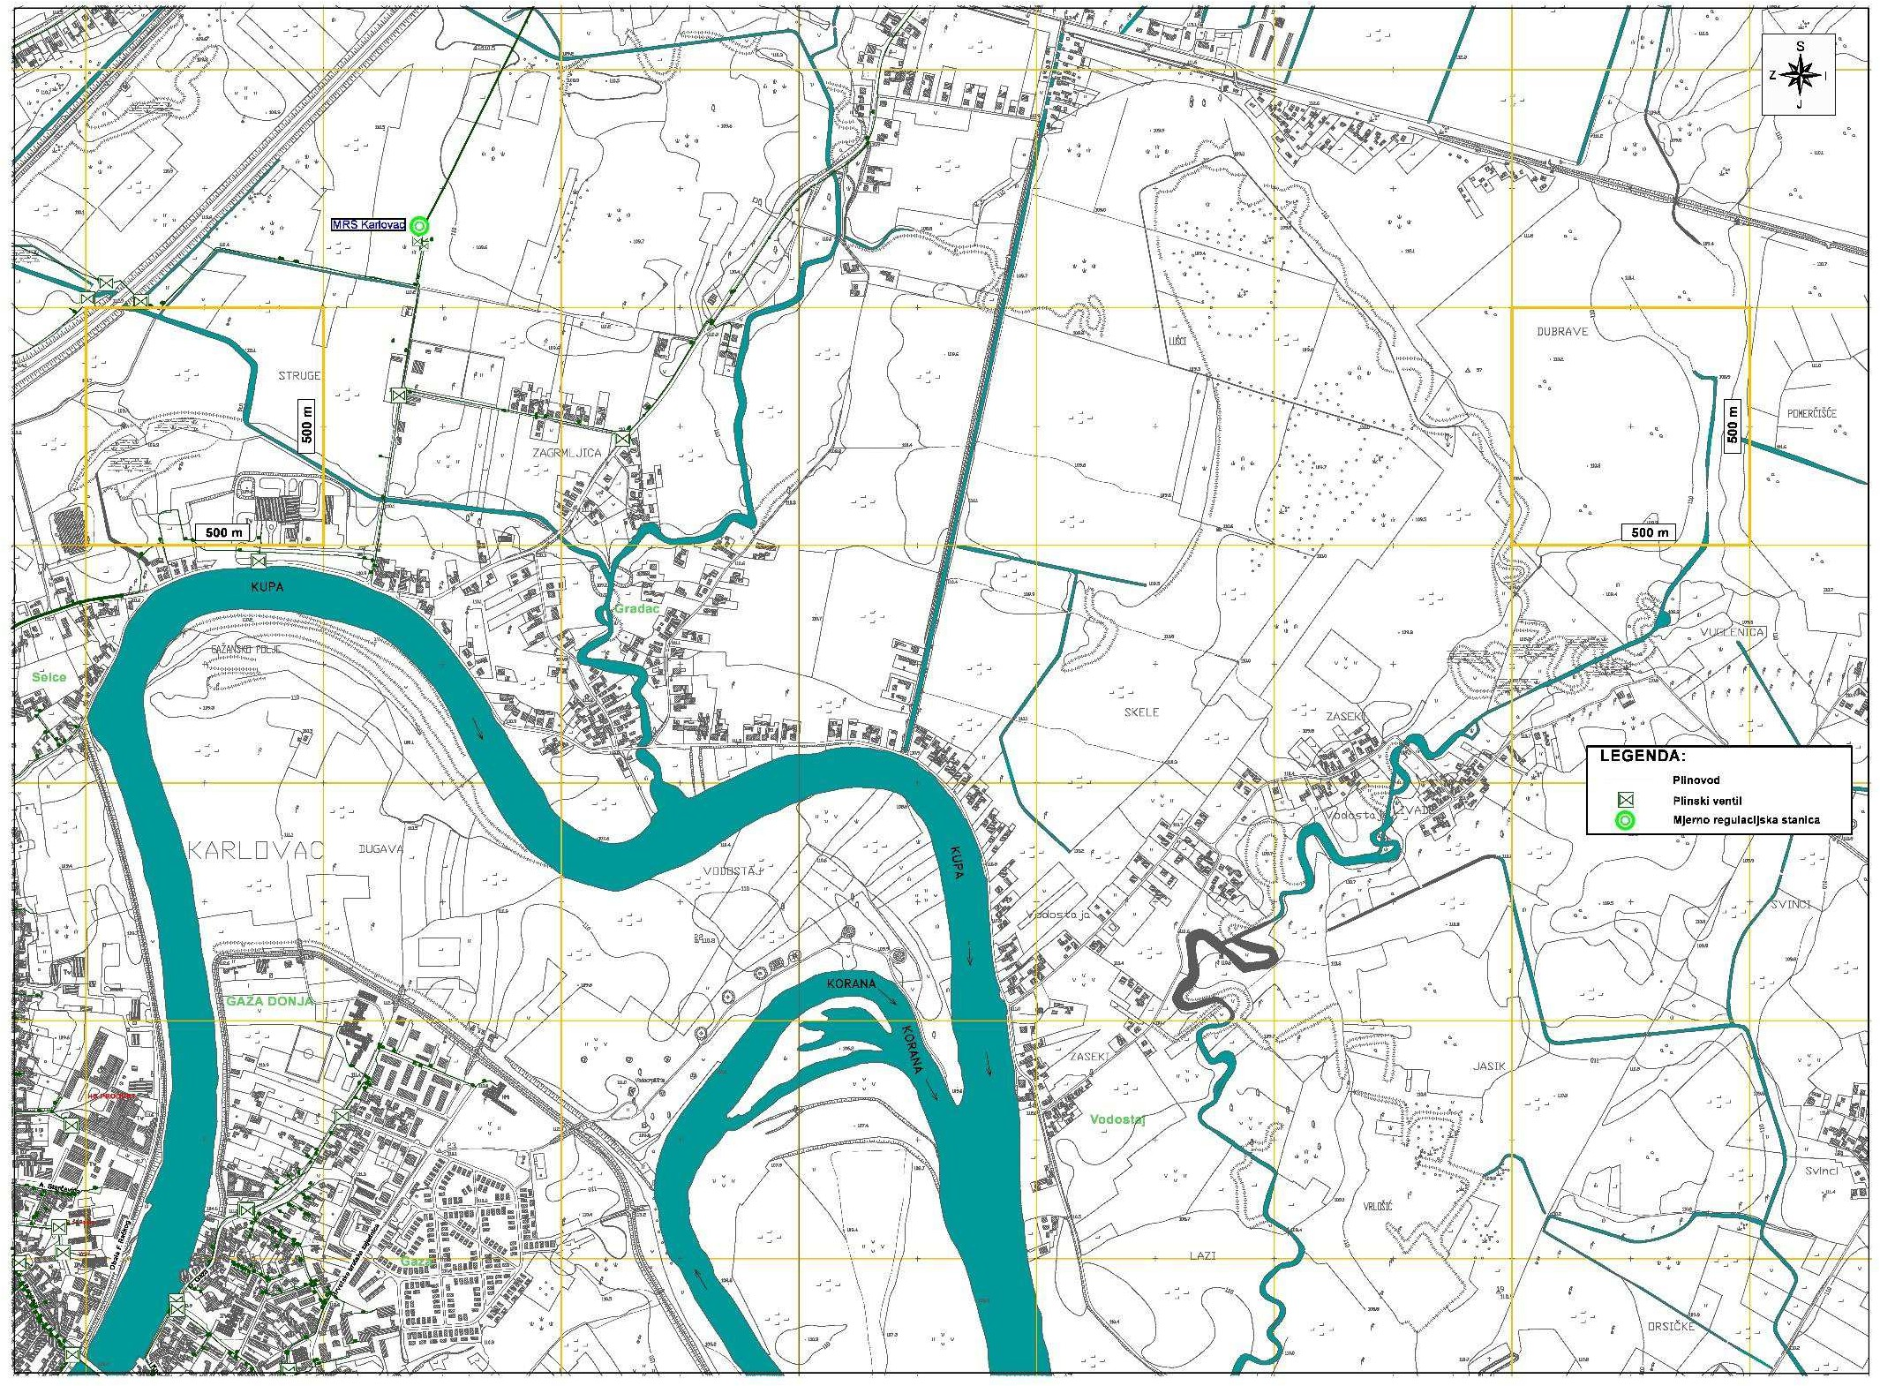

PLINSKA MREŽA NA UŽEM PODRUČJU GRADA (pozicija 3)
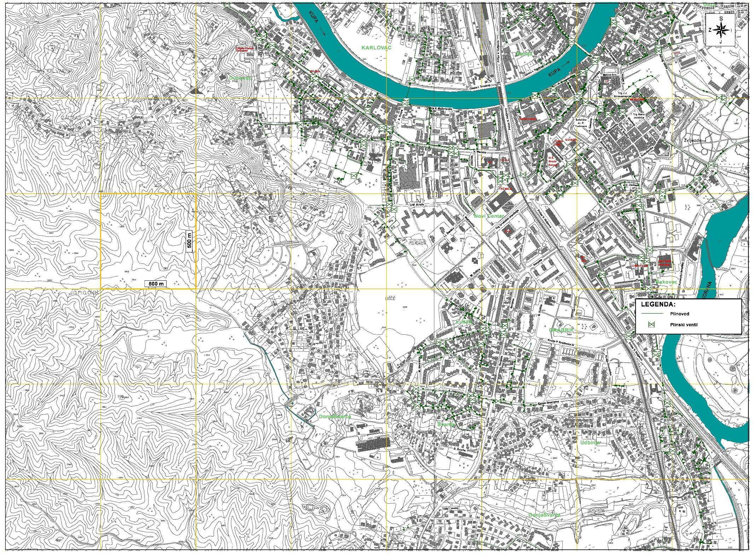

PLINSKA MREŽA NA UŽEM PODRUČJU GRADA (pozicija 4)
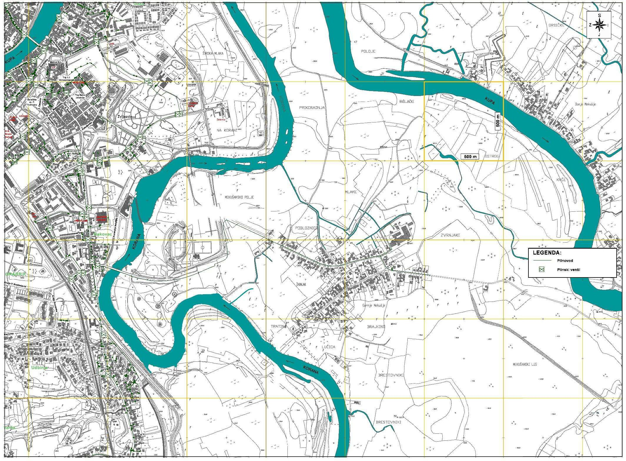
PLINSKA MREŽA NA UŽEM PODRUČJU GRADA (pozicija 5)

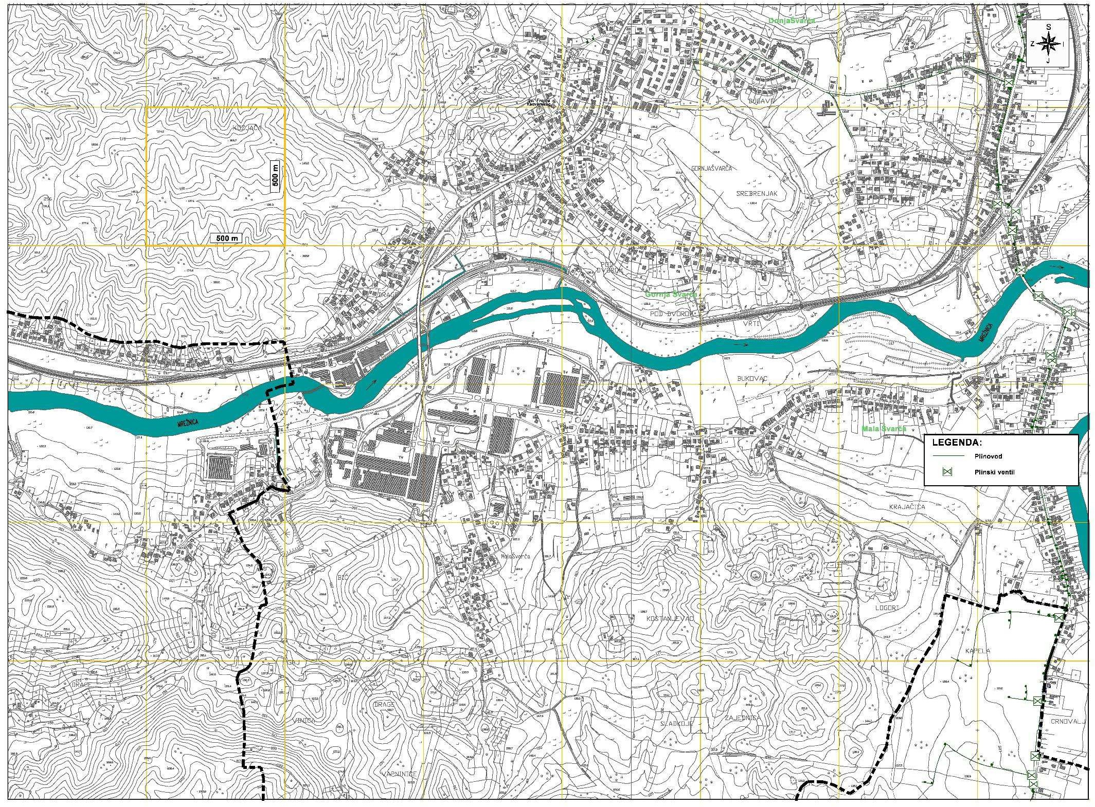

PLINSKA MREŽA NA UŽEM PODRUČJU GRADA (pozicija 6)
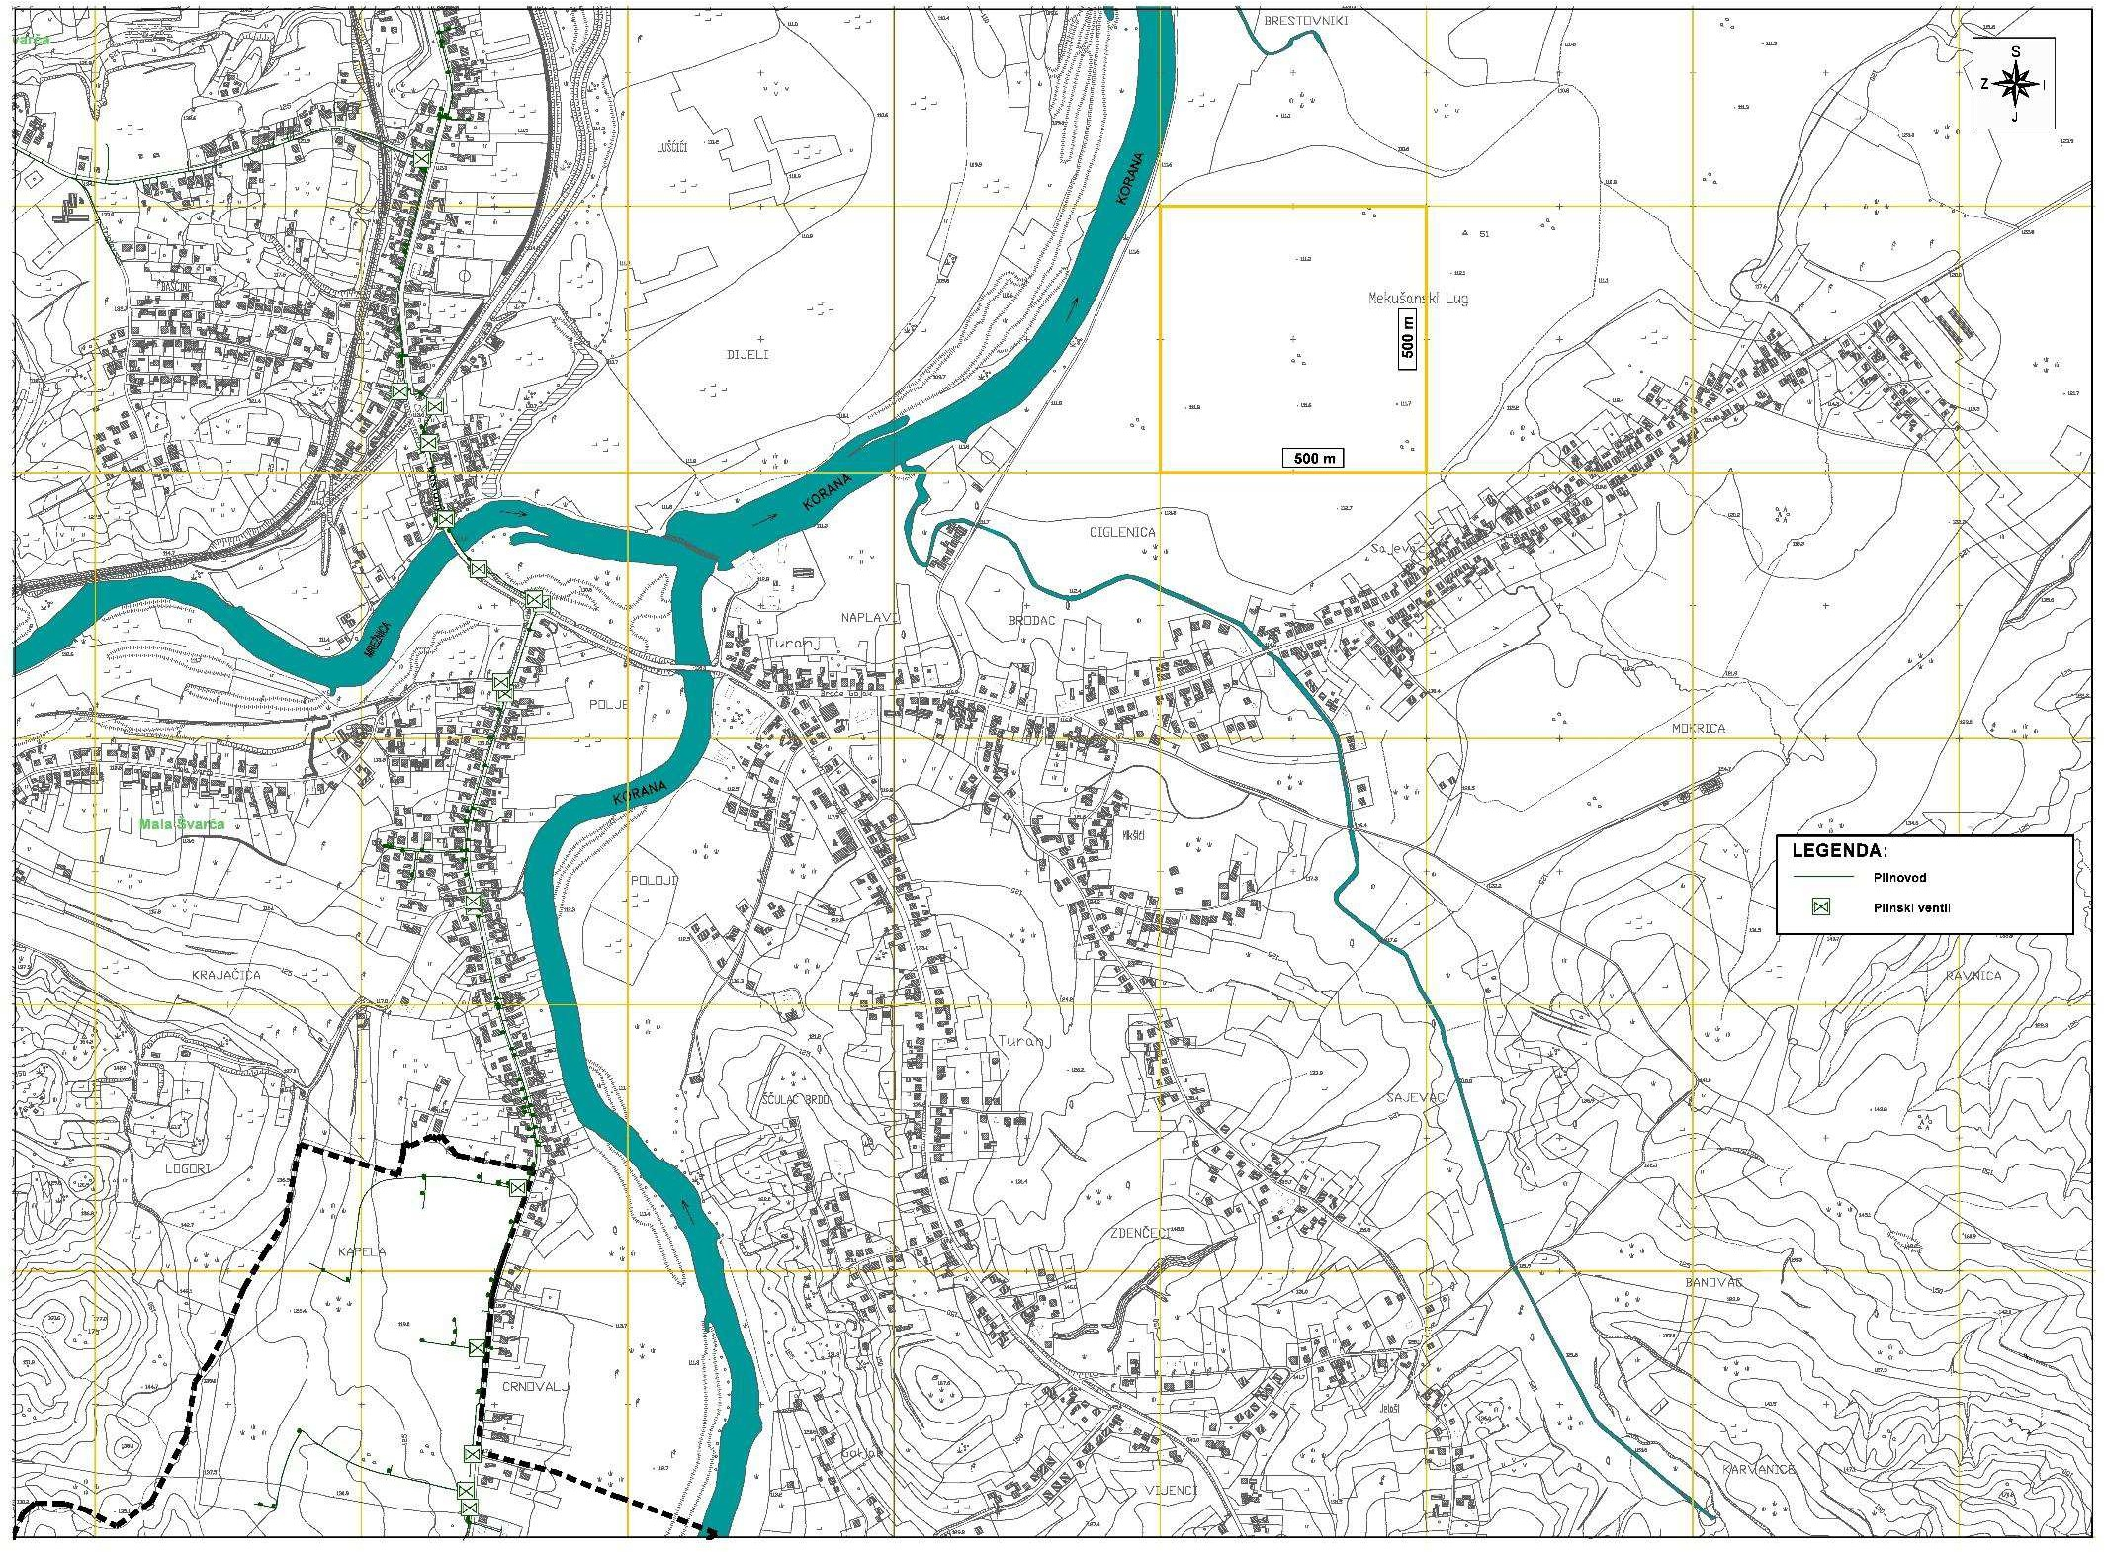
TK INFRASTRUKTURA NA PODRUČJU GRADA (pozicija 1)
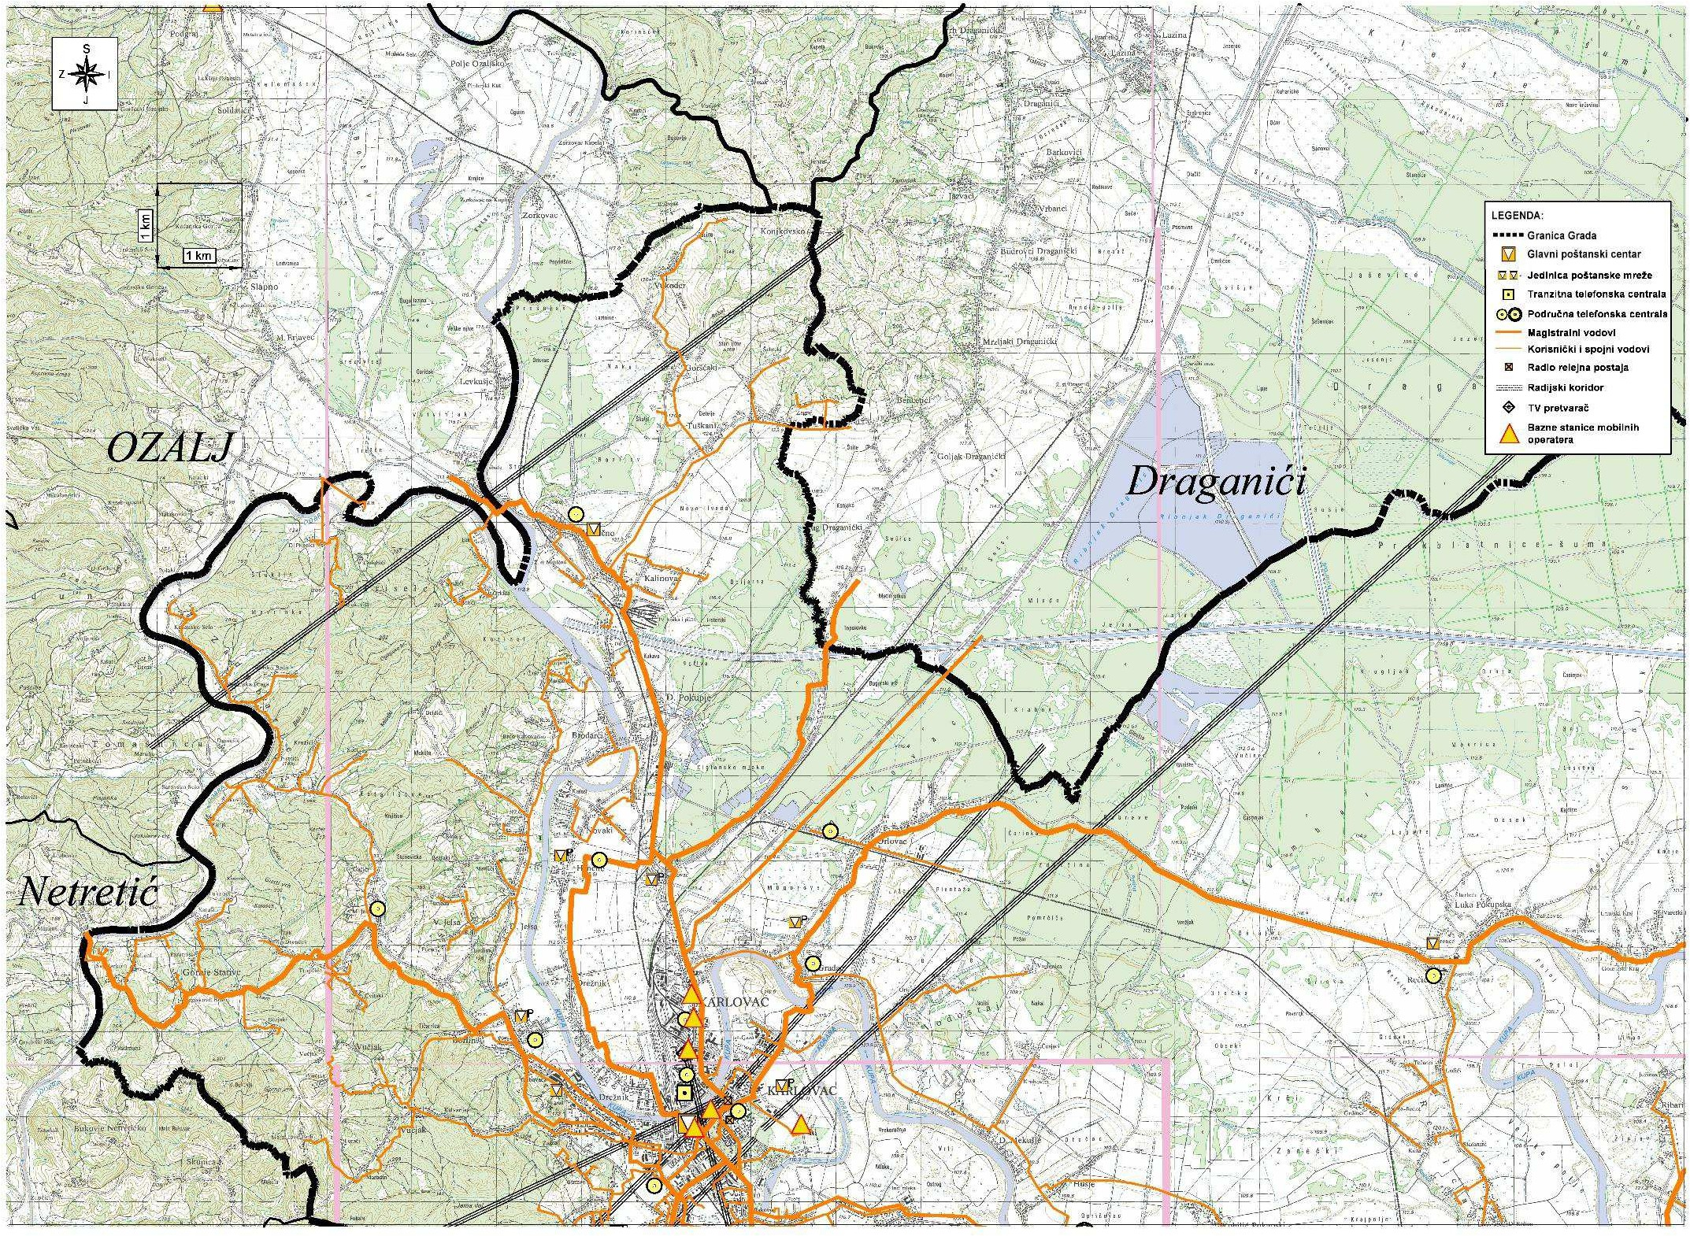

TK INFRASTRUKTURA NA PODRUČJU GRADA (pozicija 2)
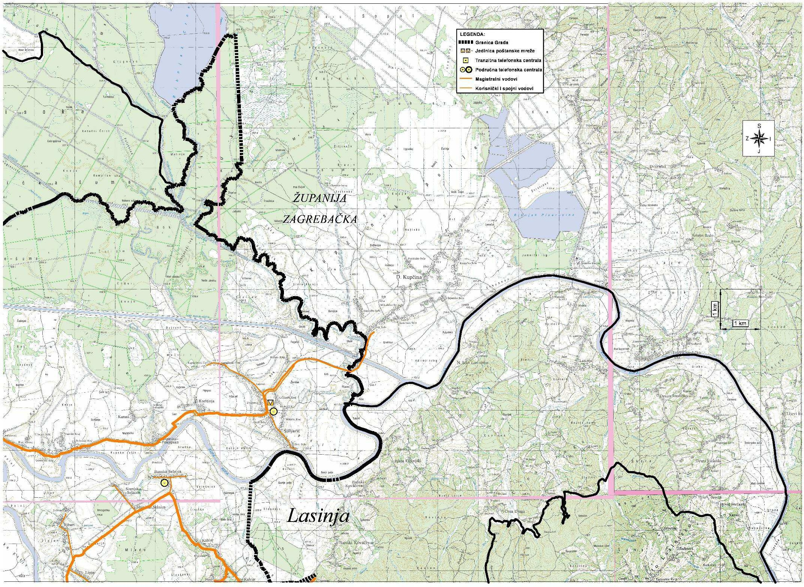

TK INFRASTRUKTURA NA PODRUČJU GRADA (pozicija 3)
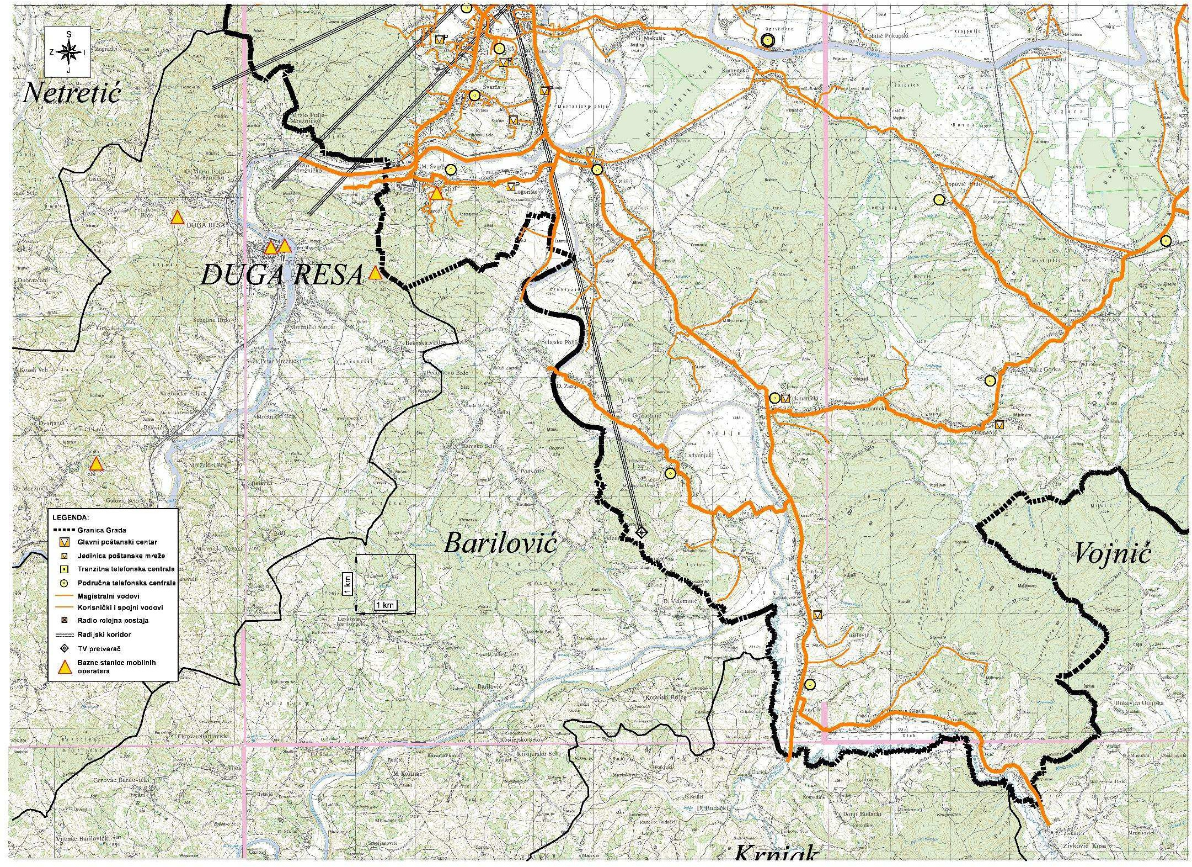
TK INFRASTRUKTURA NA PODRUČJU GRADA (pozicija 4)
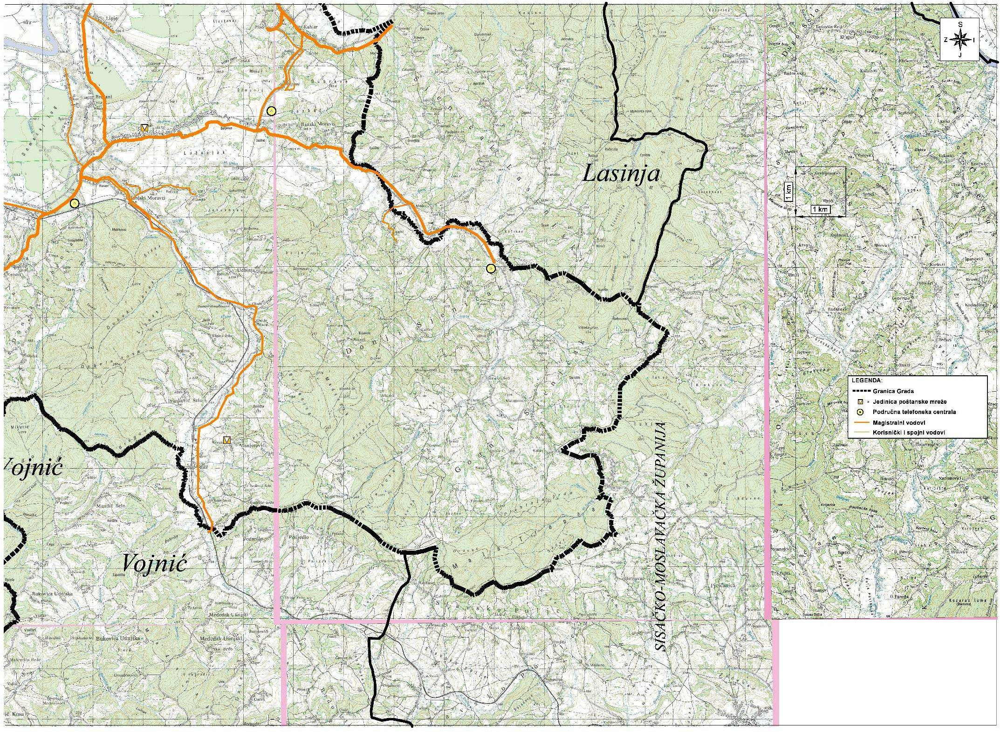
ŠUME NA PODRUČJU GRADA PO STUPNJEVIMA OPASNOSTI (pozicija 1)
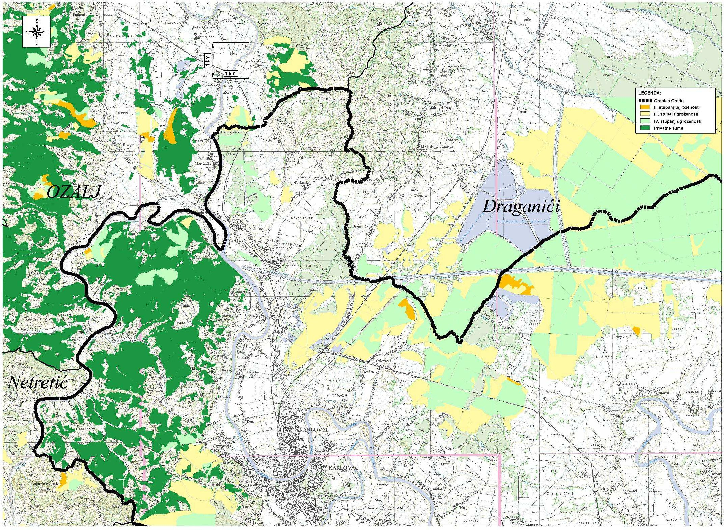

ŠUME NA PODRUČJU GRADA PO STUPNJEVIMA OPASNOSTI (pozicija 2)
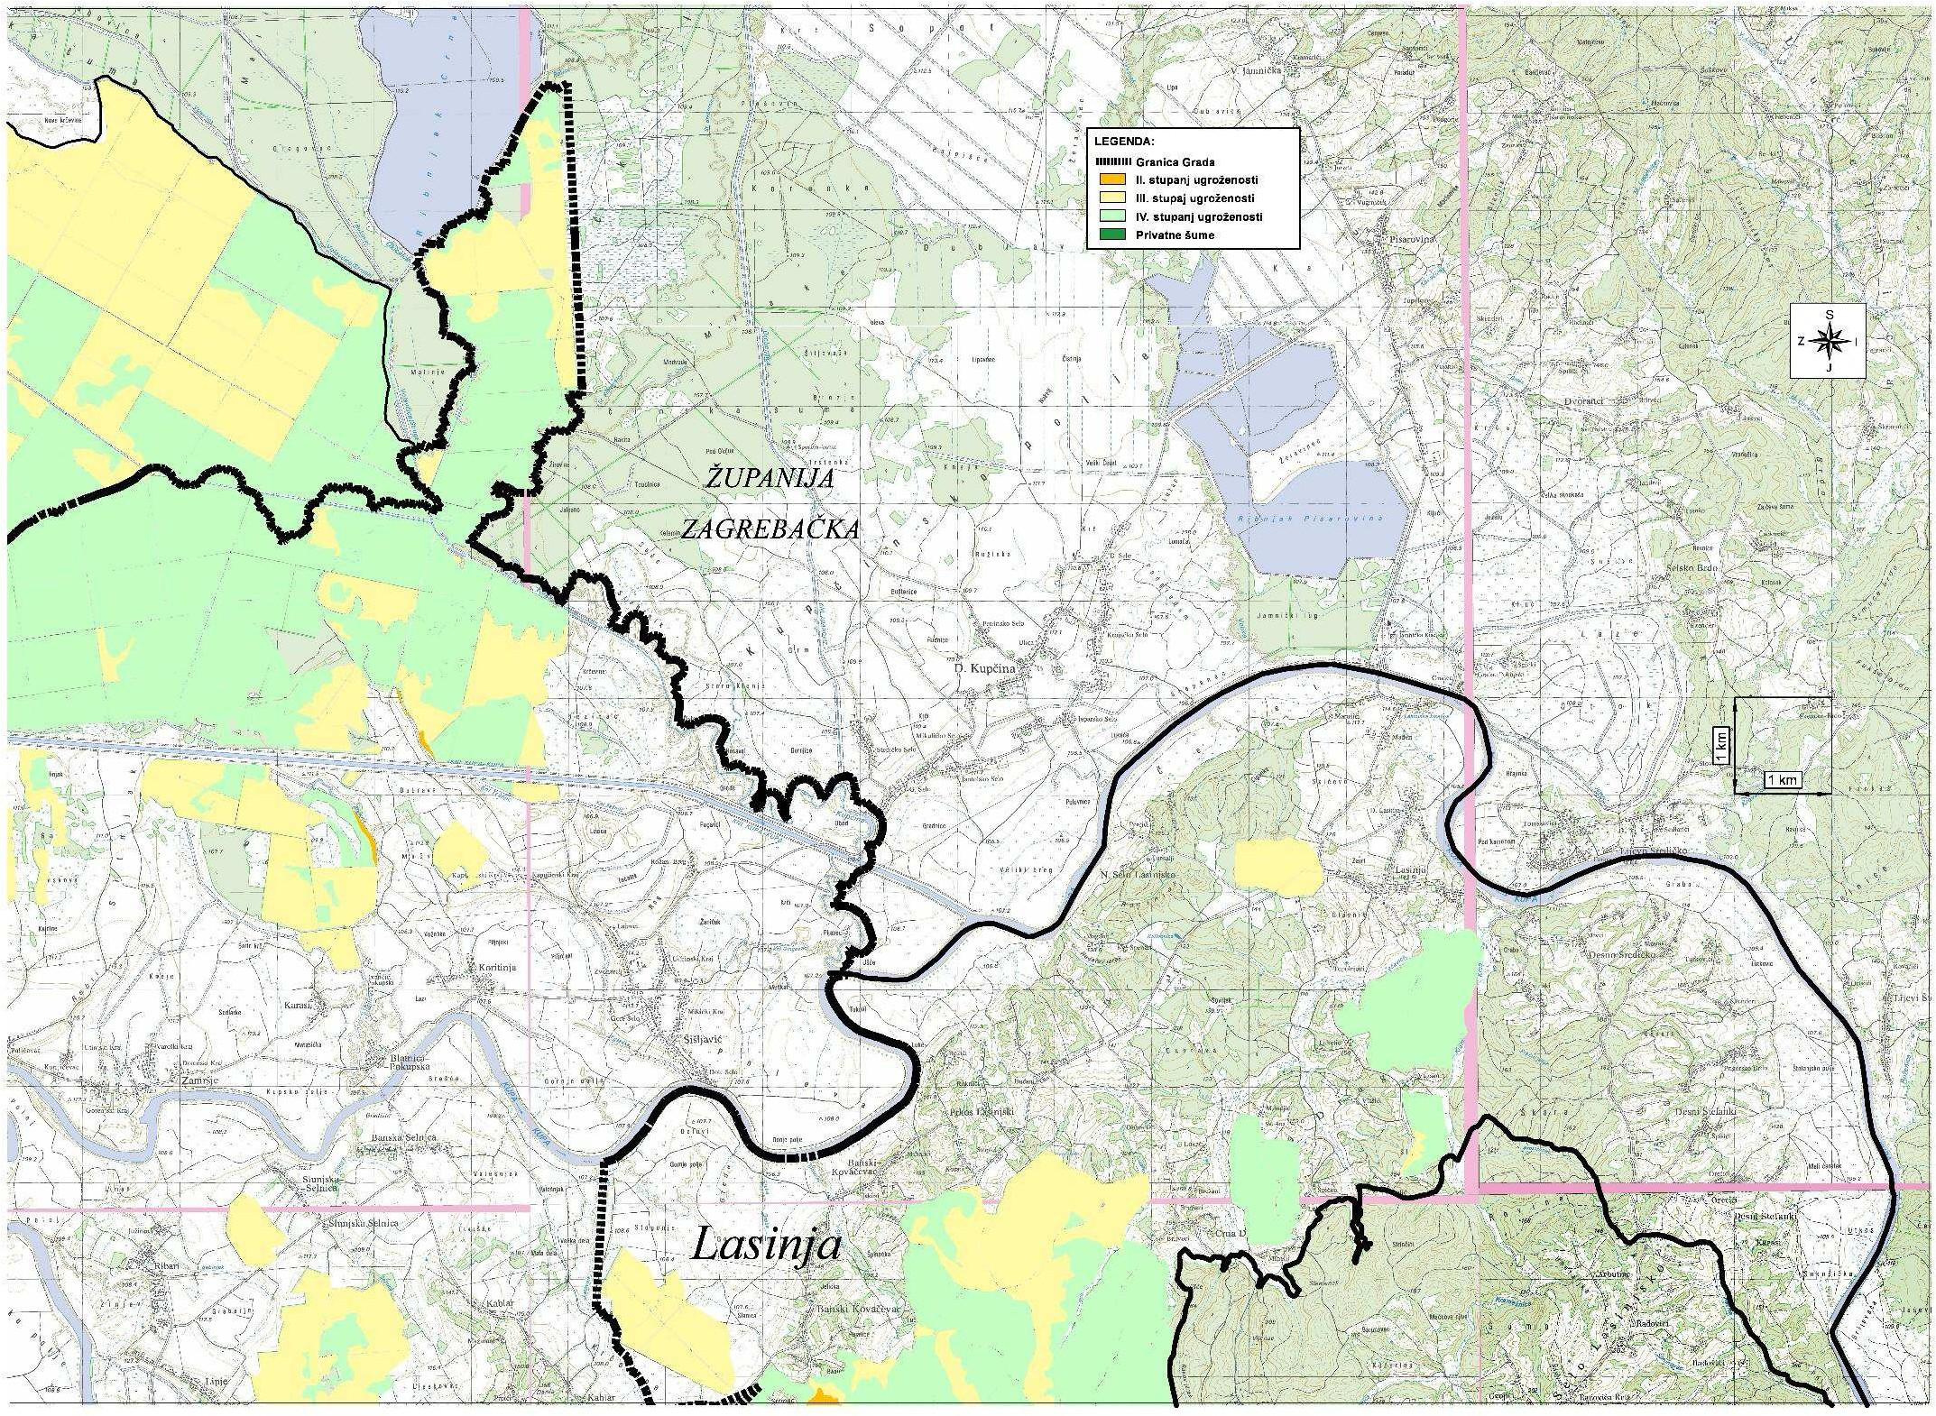
ŠUME NA PODRUČJU GRADA PO STUPNJEVIMA OPASNOSTI (pozicija 3)
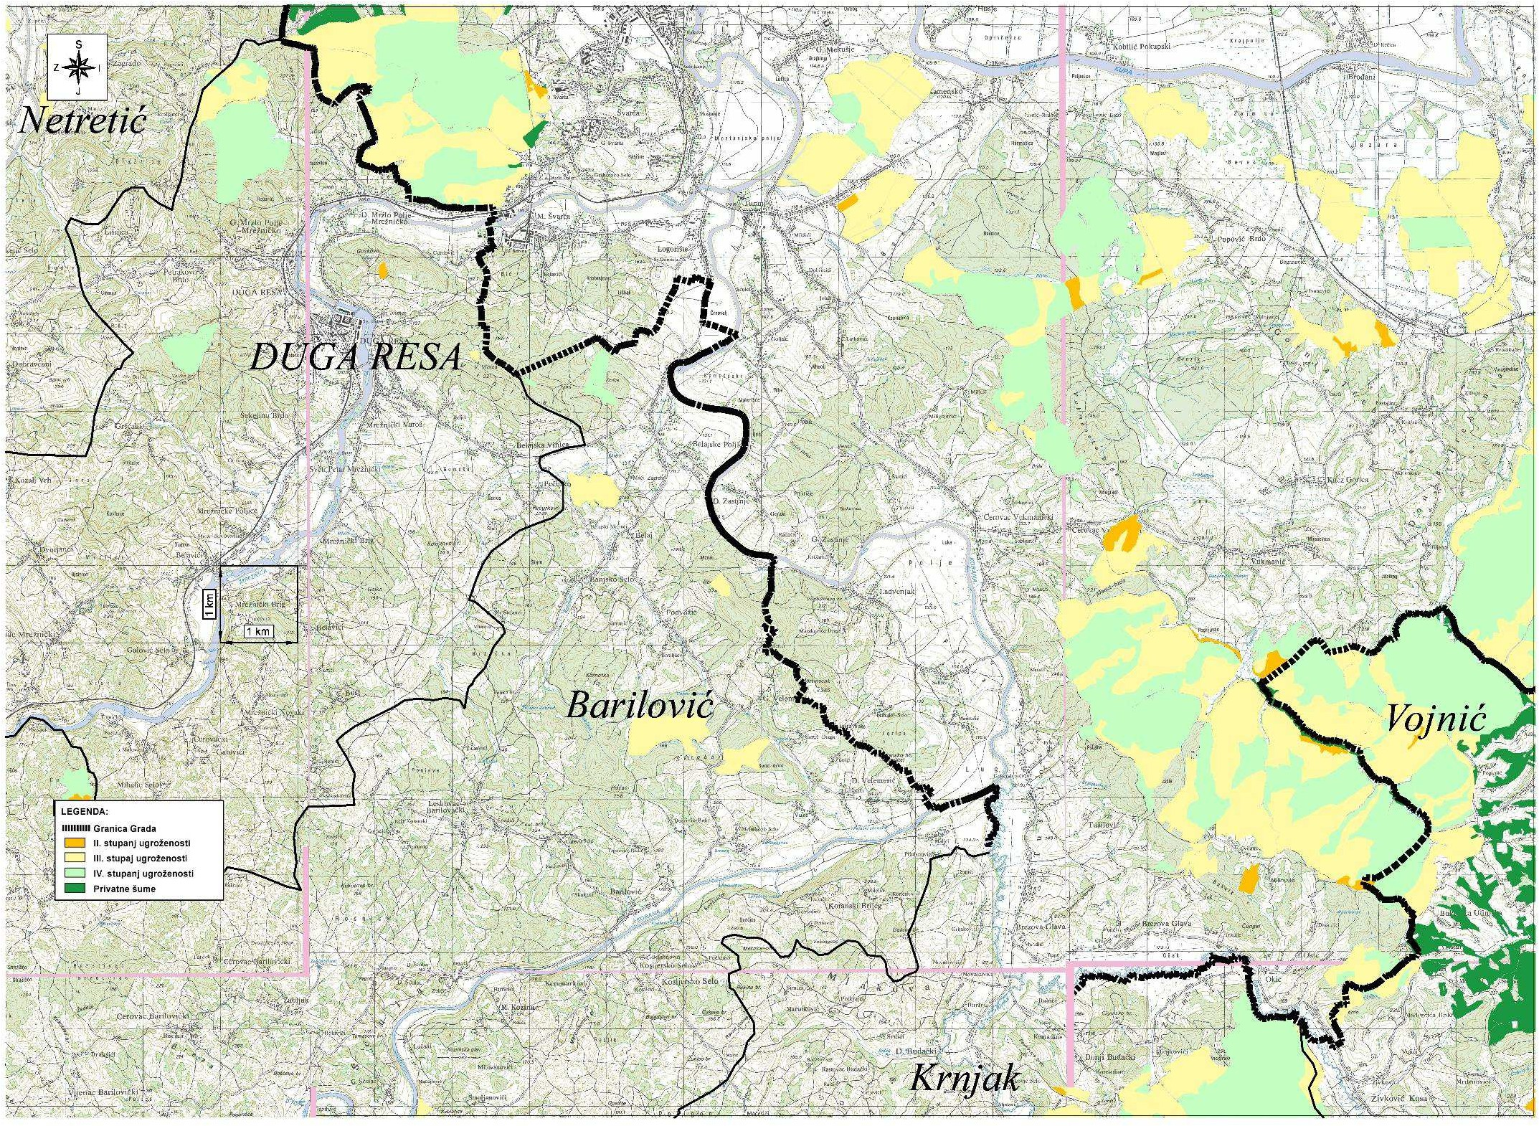

ŠUME NA PODRUČJU GRADA PO STUPNJEVIMA OPASNOSTI (pozicija 4)
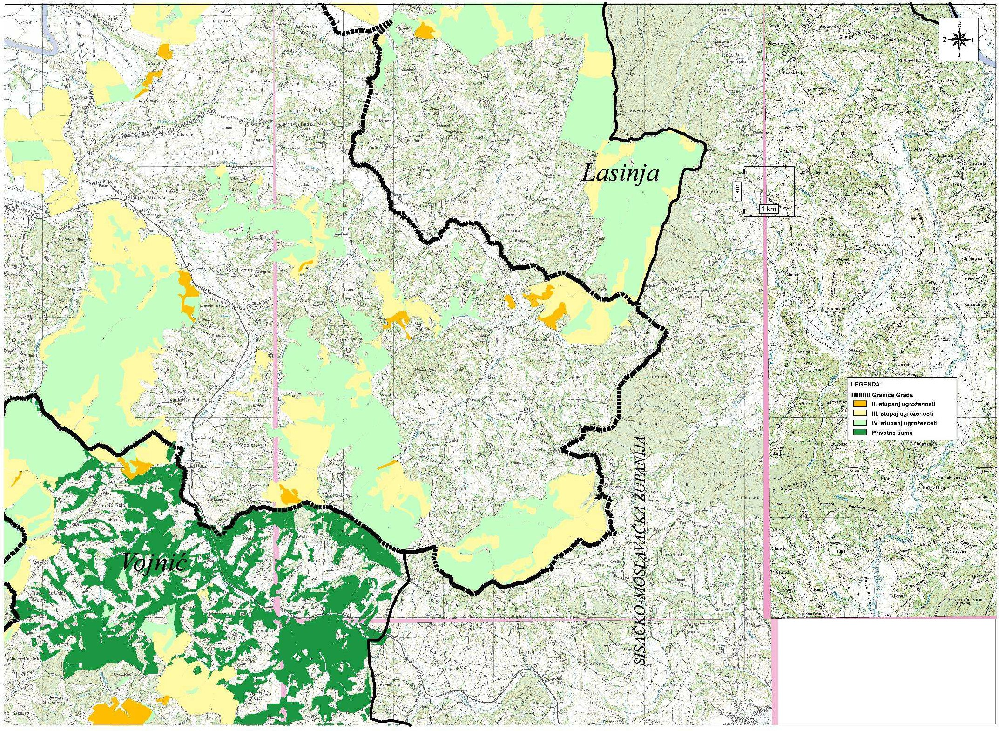
ORGANIZACIJA POŽARNIH SEKTORA I NADLEŽNOSTI VATROGASNIH POSTROJBI
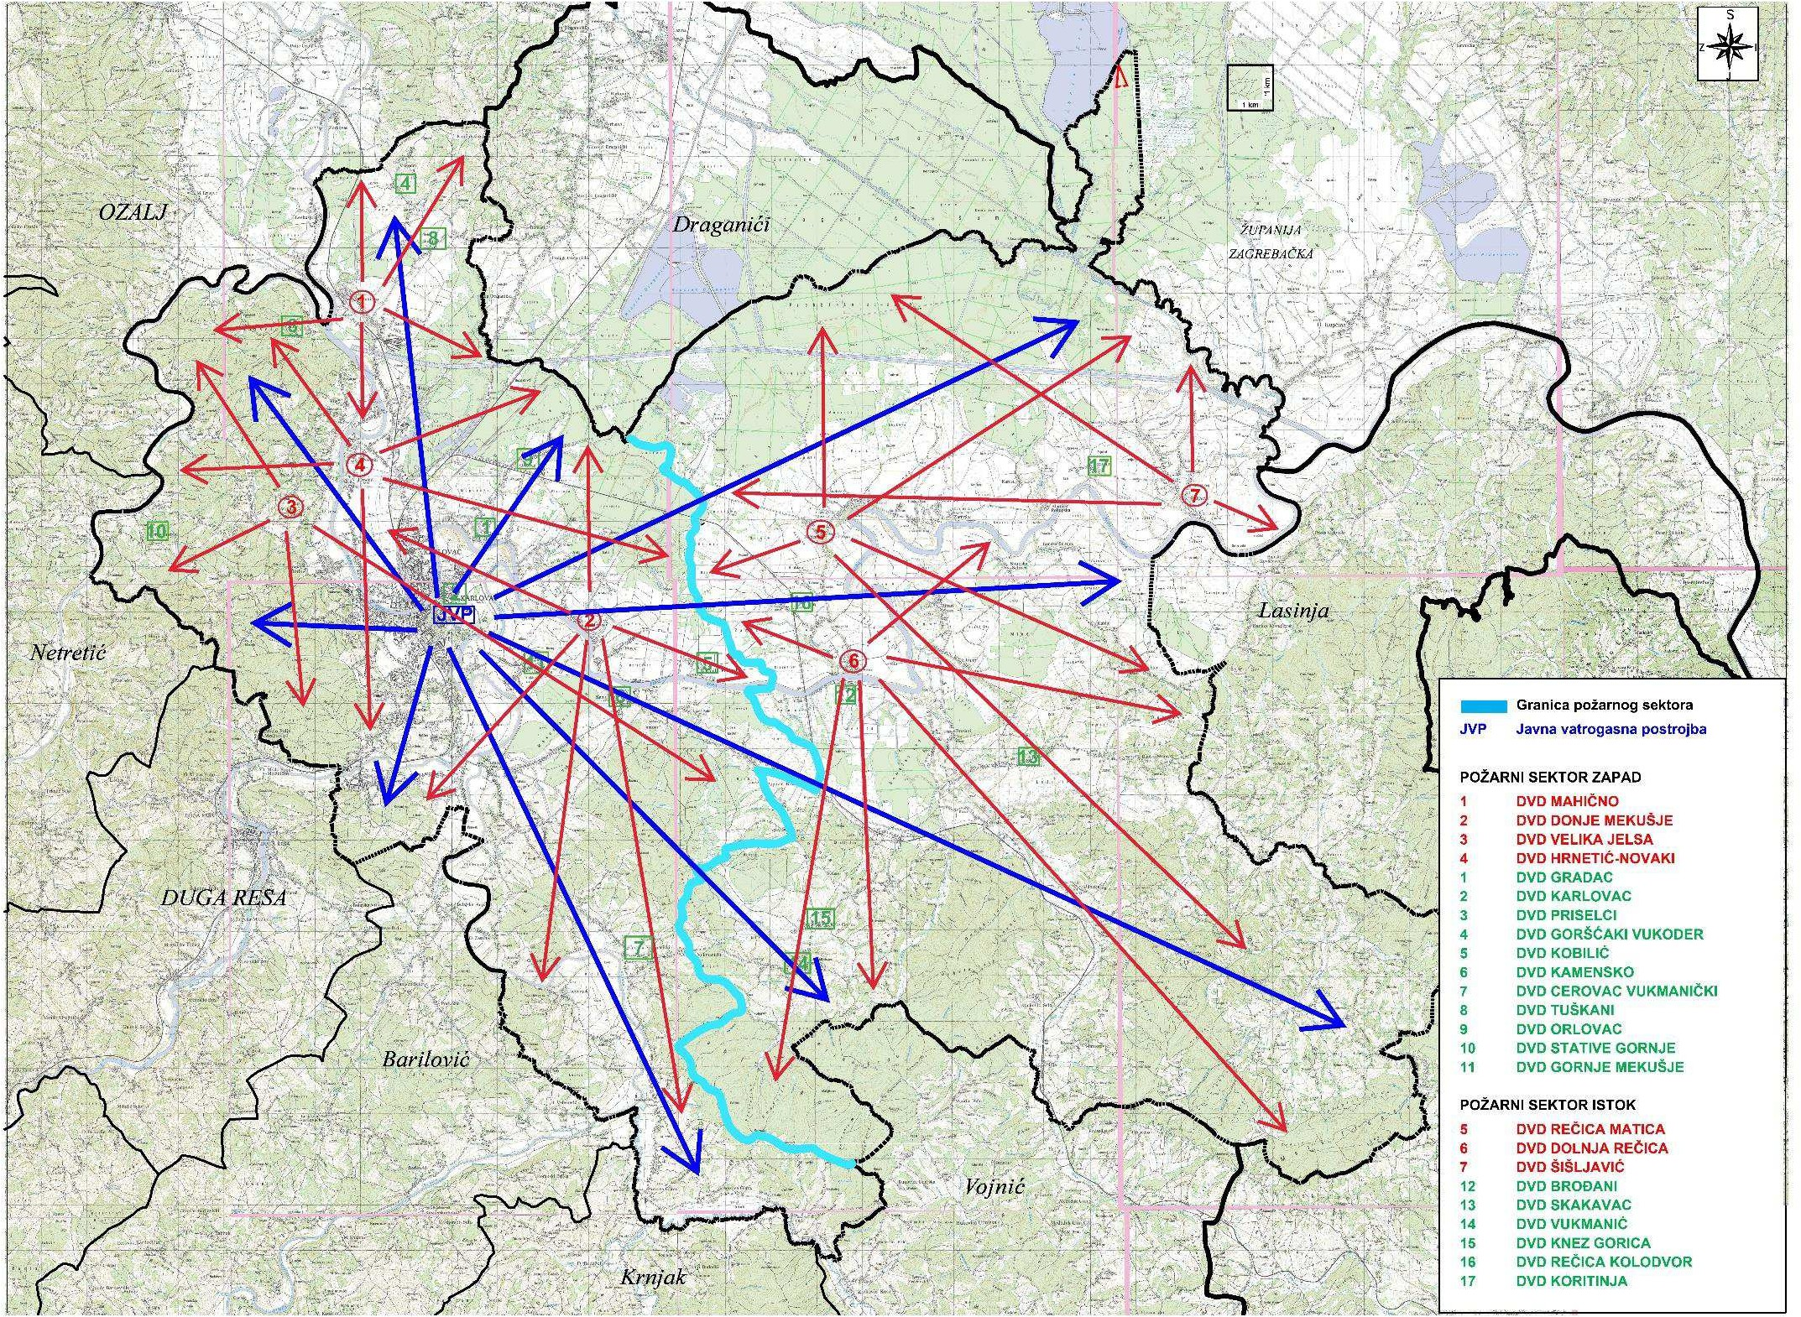
OZNAKE POŽARNIH ZONA NA UŽEM PODRUČJU GRADA
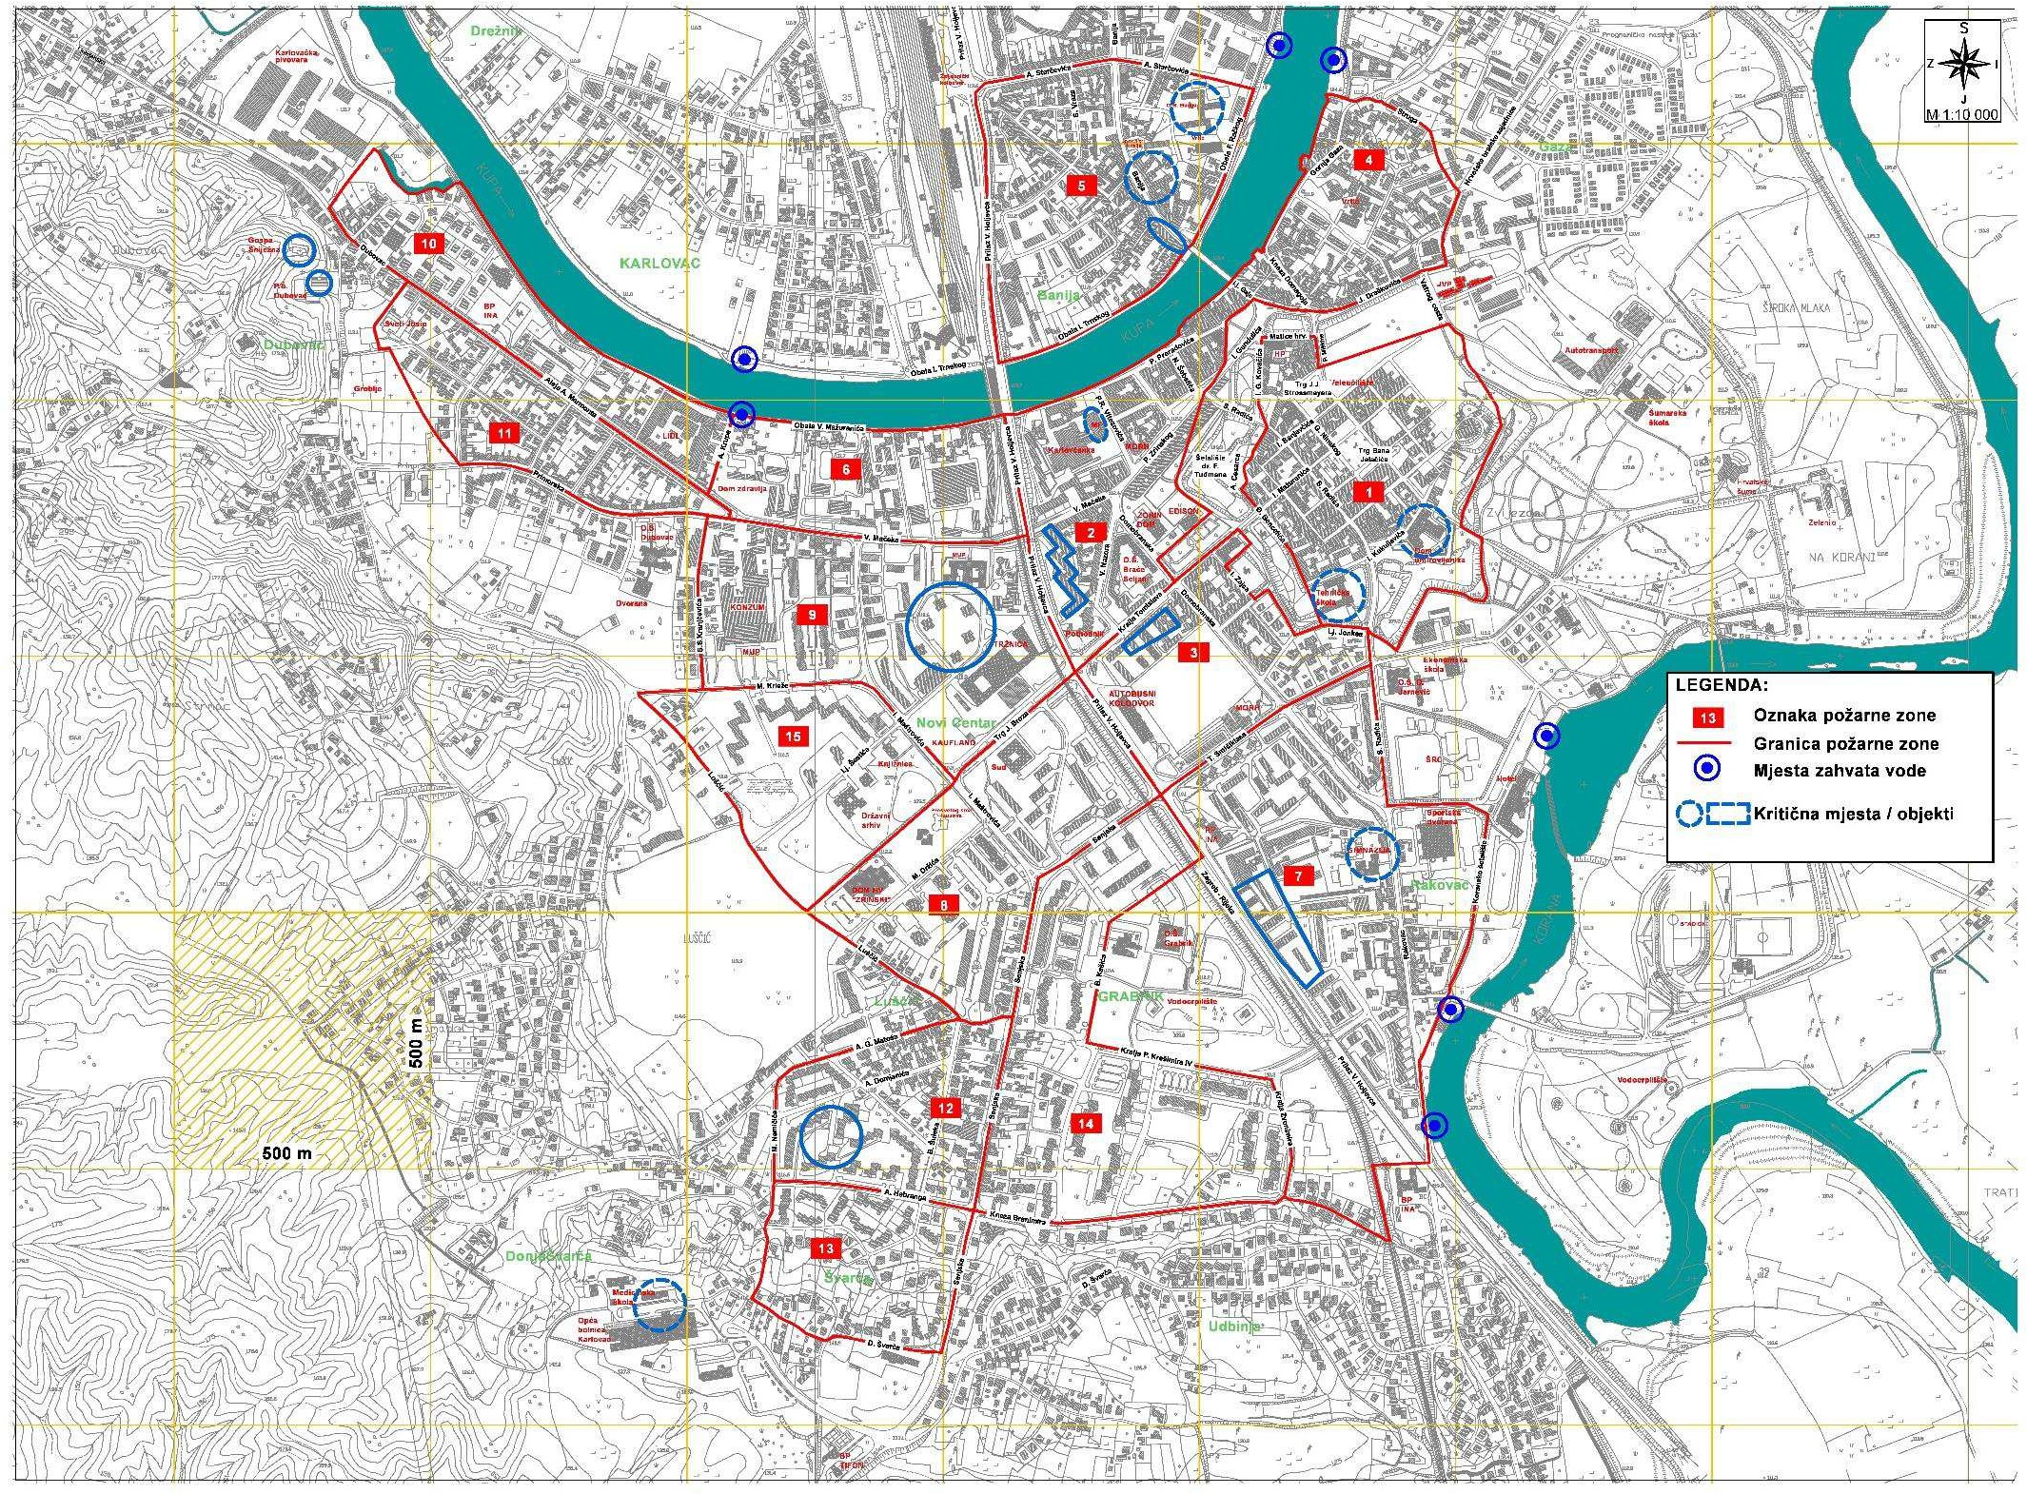
148.

Na temelju članka 13. Zakona o zaštiti od požara (NN 92/10, i 114/22), i članka 35. Zakona o lokalnoj i područnoj (regionalnoj) samoupravi („Narodne novine“ br. 33/01, 60/01, 129/05, 109/07, 36/09, 125/08, 36/09, 150/11, 144/12, 19/13, 137/15, 123/17, 98/19, 144/20) te članaka 34. i 97. Statuta Grada Karlovca (Glasnik Grada Karlovca broj 9/21- potpuni tekst i 10/22), Gradsko vijeće Grada Karlovca je na 38. sjednici održanoj dana 9. srpnja 2024. godine donijelo sljedeću

ODLUKU
o donošenju Plana zaštite od požara Grada Karlovca

Članak 1.
Donosi se Plan zaštite od požara Grada Karlovca (u daljnjem tekstu Plan)

Članak 2.
Plan je u prilogu je ove Odluke i čini njezin sastavni dio, te će se objaviti u Glasniku Grada Karlovca.

Članak 3.
Sukladno članku 13. stavak 2. Zakona o zaštiti od požara Vatrogasna zajednica Garda Karlovca dana 7. svibnja 2024. godine (URBROJ 03-19/2024) dostavila je prethodno pozitivno mišljenje na Plan na dio koji se odnosi na organizaciju vatrogasne djelatnosti.

Članak 4.
Sukladno članku 13. stavak 1. Zakona o zaštiti od požara Ministarstvo unutarnjih poslova, Ravnateljstvo civilne zaštite, dana 11. lipnja 2024. godine (KLASA: 245-02/24-11/233, URBROJ 511-01-377-24-2) izdalo je pozitivno mišljenje na Plan.

Članak 5.
Donošenjem ove Odluke stavlja se van snage Odluka o donošenju Plana zaštite od požara (2.revizija) za područje Grada Karlovca (KLASA: 021-05/19-01/08, URBROJ 2133/01-01/01-19-16) od 9. srpnja 2019. godine.

Članak 6.
Ova Odluka stupa na snagu osmog (8) dana od dana objave u Glasniku Grada Karlovca.

GRADSKO VIJEĆE
KLASA: 024-03/24-02/07
URBROJ: 2133-1-01/01-24-6
Karlovac, 9. srpnja 2024. godine
PREDSJEDNIK
GRADSKOG VIJEĆA GRADA KARLOVCA
Marin Svetić, dipl.ing. šumarstva, v.r.

PLAN ZAŠTITE
OD POŽARA

KARLOVAČKA ŽUPANIJA
GRAD KARLOVAC

KARLOVAC, ožujak 2024.

SADRŽAJ
A. TEKSTUALNI DIO.........................................................................................................................................147
1. SUSTAV UKLJUČIVANJA PROFESIONALNIH I DOBROVOLJNIH VATROGASNIH POSTROJBI U AKCIJU GAŠENJA POŽARA.............................................................................................................................................148
1.1 Uključivanje profesionalnih i dobrovoljnih vatrogasnih postrojbi u intervenciju gašenja požara u slučaju kada nije dovoljan broj vatrogasaca JVP Grada Karlovca...........................................................................................152
1.2. Uključivanje vatrogasnih postrojbi u intervenciju gašenja požara po pojedinim požarnim sektorima..........153
1.2.1. Za požarni sektor ZAPAD.....................................................................................................................153
1.2.2. Za požarni sektor ISTOK......................................................................................................................155
2. SUSTAV SUBORDINACIJE I ZAPOVIJEDANJA U AKCIJAMA GAŠENJA VEĆIH POŽARA.....................156
3. NAČINI POZIVANJA I UKLJUČIVANJA DISTRIBUTERA ENERGENATA U AKCIJU GAŠENJA POŽARA......................................................................................................................................................156
4. UKLJUČIVANJE FIZIČKIH I PRAVNIH OSOBA KOJE OBAVLJAJU KOMUNALNE POSLOVE U AKCIJU GAŠENJA POŽARA............................................................................................................................................157
5. UKLJUČIVANJE SLUŽBI ZA PRUŽANJE PRVE MEDICINSKE POMOĆI U AKCIJU GAŠENJA POŽARA......................................................................................................................................................158
6. UKLJUČIVANJE SLUŽBI ILI TRGOVAČKIH DRUŠTAVA, TE ODGOVORNIH OSOBA ZA OPSKRBU HRANOM I VODOM U AKCIJI GAŠENJA POŽARA.........................................................................................158
7. NAČIN ZAMJENE VATROGASNIH POSTROJBI S NOVIM POSTROJBAMA NA GAŠENJU POŽARA...158
8. SLUČAJEVI KADA SE I KOJI OPĆINSKI I GRADSKI ČELNICI UPOZNAJU S NASTALIM POŽAROM..160
9. SLUČAJEVI KADA SE U AKCIJU GAŠENJA POŽARA POZIVAJU, ODNOSNO UKLJUČUJU VATROGASNE POSTROJBE IZVAN PODRUČJA GRADA ODNOSNO OPĆINE.....................................................................160
10. NAČIN I SLUČAJEVI UPORABE OPREME I VOZILA POSEBNE NAMJENE U GAŠENJU POŽARA ILI SPAŠAVANJU OSOBA......................................................................................................................................161
11. NAZIVI GRAĐEVINA I DRUGIH NEKRETNINA TE OTVORENOG PROSTORA NA KOJIMA SE MOŽE OČEKIVATI POŽAR VEĆIH RAZMJERA..........................................................................................................162
12. NAZIVI GRAĐEVINA I DRUGIH NEKRETNINA U KOJIMA SU SADRŽANE RADIOAKTIVNE, EKSPLOZIVNE, ZAPALJIVE, OTROVNE I DRUGE OPASNE TVARI..............................................................162
13. RAZRAĐEN SUSTAV OPHODNJE, MOTRENJA I DOJAVE VATROGASNIM POSTROJBAMA I DRUGIM SLUŽBAMA U SLUČAJEVIMA PRIJETEĆE OPASNOSTI ZA NASTAJANJE POŽARA NA ŠUMSKOM ILI DRUGOM OTVORENOM PROSTORU.............................................................................................................163
14. POPIS DOKUMENATA TEMELJEM PLANA ZAŠTITE OD POŽARA.........................................................164
15. POPIS PRILOGA PLANA ZAŠTITE OD POŽARA.....................................................................................166
16. PRILOZI IZ TOČKE 14. PLANA ZAŠTITE OD POŽARA...............................................................................166
16.1 POŽARNI SEKTOR ZAPAD...................................................................................................................166
16.2 POŽARNI SEKTOR ISTOK....................................................................................................................169

, TEKSTUALNI DIO

SUSTAV UKLJUČIVANJA PROFESIONALNIH I DOBROVOLJNIH VATROGASNIH POSTROJBI U AKCIJU GAŠENJA POŽARA

Požar se dojavljuje na brojeve telefona:
193
VATROGASNI OPERATIVNI CENTAR KARLOVAC (VOC)

112
ŽUPANIJSKI CENTAR 112 KARLOVAC

Vatrogasni operativni centar Karlovac (VOC) zaprima dojave o požarima, uzbunjuje i aktivira dežurne vatrogasce prema utvrđenom Planu aktivacije te koordinira i prati tijek intervencije. U VOC-u se vode sve službene evidencije vezane uz vatrogasne intervencije, a razgovori na telefon i radio – stanicu se snimaju, te VOC izvještava nadležne institucije i javnost o karakterističnim događajima. VOC Karlovac obavlja i funkciju ŽVOC-a do njegovog ustrojavanja i preuzimanja svih dojava i ostalih poslova na razini županije.

Antenski sustav kojim se koristi JVP grada Karlovca za stacionarne (fixne) radiostanice su kolinearna antena SdBITOC 158/174,05 MHz za semi duplex kanal i Sigma antena CATC 170 za simplex kanal.

Za područje odgovornosti Grada Karlovca komunikacije putem radio stanica na taktičkoj razini koristi se semidupleks radio veza na 5. repetitorskom vatrogasnom kanalu preko digitalno analognog repetitora V5 Japetić, a na operativnoj razini koristi se simpleks radio veza na 7. vatrogasnom kanalu. Prilikom većih vatrogasnih intervencija moguće je planirati korištenje i ostalih simpleks vatrogasnih kanala te uvođenje i mobilnih repetitora kojim se poboljšava pokrivenost područja odgovornosti.

Za poboljšanje sustava vatrogasne radio veze potrebno je uvoditi digitalno analogne uređaje koji u sebi imaju ugrađen GPS uređaj kompatibilan sa sustavom pračenja u VOC-u.
Za poboljšanje sustava vatrogasne radio veze uvode se digitalno analogni uređaji koji u sebi imaju ugrađen GPS uređaj kompatibilan sa sustavom praćenja u VOC-u.

U slučaju uporabe telefona 112 dojavu zaprima Državna uprava za zaštitu i spašavanje - Centar 112 Karlovac koja, ako se radi o požaru, poziv preusmjerava Vatrogasnom operativnom centru Karlovac.

Na osnovu postojećeg stanja, a temeljem Procjene ugroženosti od požara i tehnološke eksplozije, ovim se Planom određuje područje odgovornosti vatrogasnih postrojbi u Gradu Karlovcu. Do tehničkog i kadrovskog osposobljavanja postrojbi DVD-a, dodjeljuje se kao područje odgovornosti JVP Grada Karlovca cijelo područje Grada Karlovca.

U grafičkom prilogu nalazi se karta područja odgovornosti JVP Grada Karlovca.
Plan aktiviranja operativnog stožera JVP Grada Karlovca:

PODRUČJE ODGOVORNOSTI - GRAD KARLOVAC
OPERATIVNA NADLEŽNOST | ZONA | IME I PREZIME | DUŽNOST | VPN TELEFON | BROJ PROFESIONALNIH VATROGASACA
JVP GRADA KARLOVCA | KA | MIROSLAV RADE | ZAPOVJEDNIK | 091/4793012 | 51
 |  | ROBERT HRANILOVIĆ | ZAMJENIK | 091/5179775
1. SMJENA JVP | I | ROLAND PULJAK | ZAPOVJEDNIK SMJENE | 091/4793022 | 12
 |  | DANIJEL BEGOVIĆ | ZAMJENIK | 091/4793017
2. SMJENA JVP | II | IVICA ČUJKO | ZAPOVJEDNIK SMJENE | 091/4793013 | 12
 |  | DRAŽEN ŽIŽEK | ZAMJENIK | 091/4793016
3. SMJENA JVP | III | DENIS BUTURAJAC | ZAPOVJEDNIK SMJENE | 091/4793011 | 12
 |  | JASMIN DEMIROVIĆ | ZAMJENIK | 091/4793014
4. SMJENA JVP | IV | MARIJO LUKETIĆ | ZAPOVJEDNIK SMJENE | 091/4793015 | 12
 |  | IVAN BROZOVIĆ | ZAMJENIK | 091/4793046
LOGISTIKA | KA | DARINKO KOS | POMOĆNIK ZAPOVJEDNIKA ZA OPREMU I TEHNIKU | 091/4793018 | 1
 |  | NIKOLINA KISELJAK | REFERENT ZA TEHNIKU, OPREMU I SKLOADIŠTE | 091/4793037

Popis vatrogasnih vozila u JVP Karlovac i VZG Karlovca:

Namjena vozila | Marka i tip vozila | Registarska oznaka | Godina  proizvodnje | VODA (l) | PJENA (l) | PRAH (kg) | CO₂ (kg)
JVP KARLOVAC
Z | Renault Kadjar | KA 940 HI | 2016. | / | / | / | /
Z | Renault Trafic | KA 957 CS | 2003. | / | / | / | /
TR | Renault Master | KA 935 HI | 2016. | / | / | / | /
GPV/VT | Ford Ranger | KA 189 AT | 2014 | 320 | 30 | / | /
NV | Mercedes Benz | KA 554 EO | 2005. | 2500 | 400 | / | /
NV | Mercedes Benz | KA 593 GH | 2007. | 2500 | 400 | / | /
AL-K | Mercedes Benz | KA 871 EE | 2005. | / | / | / | /
HP | Mercedes Benz | KA 905 EB | 2006. | / | / | / | /
GPV/P/S/ CO2 | Mercedes Benz | KA 897 GC | 2008. | 4000 | 400 | 500 | 90
TV-S | Mercedes Benz | ZG 7693 MO | 2009. | / | / | / | /
AC | Mercedes Benz | KA 279 FR | 2007. | 10000 | 500 | / | /
OVK | MAN | KA 716 FO | 2011. | 7000 | / | / | /
OV | Fiat Doblo | KA 442 FV | 2012. | / | / | / | /
PRČ | TORBARINA | KA 385 GE | 2013. | / | / | / | /
PRČ | SIOP | KA641 DO | 2006. | / | / | / | /
PRCJ | SIOPO | KA 642 DO | 2006. | / | / | / | /
Š1 | Mercedes Benz | ZG 8518 IA | 2020. | 2250 | 150 | / | /
VZG KARLOVCA
TVM | Škoda Kamiq | KA 193 VZ | 2021. | / | / | / | /
*) Tipizacija vozila prema (HRN EN 1846-1:2001):
GP - Vozilo za gašenje požara, GPT - Vozilo za gašenje požara i tehničke intervencije, GPV - Vozilo za gašenje požara sa spremnikom vode, GPVT - Vozilo za gašenje požara sa spremnikom vode i opremom za tehničke intervencije, GPV/VT - Vozilo za gašenje požara sa spremnikom vode (visokotlačna pumpa), NV - Navalno vozilo, AC - Autocisterna, Š - Šumsko vozilo, ŠM - Šumsko vozilo s mobilnom nadogradnjom, NVT - Navalno vatrogasno vozilo za gašenje požara i tehničke intervencije, GPP - Vatrogasno vozilo za gašenje požara pjenom u kemijskim industrijama, GPS - Vatrogasno vozilo za gašenje požara prahom, GPVPS - Vatrogasno vozilo za gašenje požara vodom, pjenom i prahom, GPS/CO2 - vozilo za gašenje požara prahom i ugljikovim dioksidom, GPV/P/S/CO2 - Vatrogasno vozilo za gašenje požara vodom, pjenom, prahom i ugljikovim dioksidom, AL - Autoljestva (bez košare), AL-K - Autoljestva s košarom, HP - Hidraulička zglobna platforma, TP - Teleskopska platforma (bez košare za spašavanje, TPK Teleskopska platforma (sa košarom za spašavanje), TVM - Tehničko vozilo malo, TVS - Tehničko vozilo srednje, TVT - Tehničko vozilo teško, TVD - Tehničko vozilo dizalica, TVG - Tehničko vozilo s opremom za gašenje požara (voda/pjena/prah/CO2), VOK - Vozila s opremom za rad stožera sa sustavom veza (komunikacijski sustav), ZOT - Vozila s opremom za zaštitu od opasnih tvari, Z - Zapovjedno vozilo, TR - Vozilo za prijevoz vatrogasaca, OV - opskrbno vozilo, SVV - Specijalno vozilo za intervencije na vodi i pod vodom, SVŽ, SVTU - Specijalna vozila za intervencije na prugama (željeznice) i u tunelima, PRCI - Prikolica cisterna, PRPMP - Prikolica sa prijenosnom motornom pumpom, PRL - Mehanička prikolična ljestva, PRVP - Prikolica za gašenje vodom i pjenom, PRP - Prikolica za gašenje pjenom, PR - Prikolica za davanje rasvjete, PROT - Prikolica za opasne tvari, PRS - Prikolica za gašenje požara prahom, PRCJ - Prikolica za prijevoz cijevi, PRČ - Prikolica sa čamcem, Š1 - šumsko vozilo

Popis uređaja vatrogasne radio veze u JVP Karlovac:

Vatrogasna postrojba | Vrsta | Tip uređaja | Komada
JVP Karlovac | FX | Motorola GM360 | 2
 | FX | Motorola DM4600 | 1
 | PR | Motorola GP388 | 1
 | PR | Motorola GP380 | 8
 | PR | Motorola GP340 | 6
 | PR | Motorola DP3601 | 1
 | PR | Motorola DP4401 | 6
 | PR | Motorola DP4601e | 1
 | MO | Motorola DM2600 | 1
 | MO | Motorola DM4401 | 2
 | MO | Motorola DM2600 | 12
 | PR | Motorola DP4601e | 10
 | PR | Motorola DP4801 | 1

Sustav Vatrogasne radio veze u JVP grada Karlovca

Komunikacija vatrogasnih postrojbi na području JVP Grada Karlovca odvija se putem radio stanica prijenosnih, mobilnih i stacionarnih. Na taktičkoj razini koristi mrežu digitalnih povezanih repetitora (DMR) kojeg je projektirala i financirala Vatrogasna zajednica Karlovačke Županije iz projekta STREAM, od kojih su četiri repetitora koji pokrivaju područje Grada Karlovca. Prilikom većih vatrogasnih intervencija moguće je korištenje 10 simpleks digitalnih vatrogasnih kanala i 6 analognih.
Na zapovjednoj razini koristi se MUP Net TETRA veza u grupi Karlovac na kanalima vKA01-VAT1 koja se prema potrebi može proširiti do 5 kanala u TMO modu i 5 kanala u DMO modu, te za potrebe centra 112 i civilne zaštite MUP na kanalu HR MUP Net Karlovac dKA01-CENT1 i dKA02-CENT2
Zapovjednik postrojbe, njegov zamjenik i pomoćnik te svi zapovjednici smjena i njihovi zamjenici imaju na osobnom zaduženju TETRA stanicu kao i dvije stanice koje koriste zapovjednici na samostalnim intervencijama (Voditelji grupe).
Komunikacija vatrogasnih postrojbi na razini VZG Karlovca odvija se na mreži digitalnih povezanih repetitora (DMR) i analognom semidupleks V5 kanalu kao i na analognim simplex kanalima (6 kanala).

Za osiguranje funkcionalnih veza potrebno je osigurati dovoljan broj mobilnih i prijenosnih radio uređaja za sva vatrogasna vozila i vatrogasce koji podržavaju digitalnu tehnologiju.
Pored toga potrebno je nabaviti odgovarajući broj mobitela sa telefonskim brojem ili radio uređaja za potrebe pravovremenog uzbunjivanja pripadnika dobrovoljnih vatrogasnih društava.
Za poboljšanje sustava vatrogasne radio veze potrebno je uvoditi digitalne uređaje zbog napuštanja analogne tehnologije u sustavu komunikacije.
Za poboljšanje uzbunjivanja i evidentiranja odziva i prisutnosti vatrogasaca uvedena je aplikacija UVI putem koje se uzbunjuju vatrogasci i koja evidentira broj odazvan ih, neodazvanih i neodgovorenih poziva što olakšava planiranje vatrogasnih snaga za intervencije. U svrhu toga potrebno je za sve operativne vatrogasce pribaviti odgovarajući mobilni telefon sa karticom operatera kako bi takav sustav bio učinkovit.
HGSS stanica Karlovac u sustavu veze koristi repetitor na Martinšćaku za Motorola uređaje koji se mogu koristiti i kao digitalni TETRA uređaji koji imaju pokrivenost na cijelom području RH u slučaju potrebe.

Za praćenje vozila Javna vatrogasna postrojba grada Karlovca i dio vozila VZG Karlovca ima ugrađene uređaje za praćenje sa navigacijom. Potreba je da sva vozila imaju ugrađene takve uređaje zbog mogućnosti upućivanja vozila na točne lokacije sa uputama za kretanje do lokacije poslane putem sustava iz VOC-a/ŽVOC-a. U slučaju uporabe telefona 112 dojavu zaprima Državna uprava za zaštitu i spašavanje - Centar 112 Karlovac koja, ako se radi o požaru, poziv preusmjerava Vatrogasnom operativnom centru Karlovac.

Na osnovu postojećeg stanja, a temeljem Procjene ugroženosti od požara i tehnološke eksplozije, ovim se Planom određuje područje odgovornosti vatrogasnih postrojbi u Gradu Karlovcu. Do tehničkog i kadrovskog osposobljavanja postrojbi DVD-a, dodjeljuje se kao područje odgovornosti JVP Grada Karlovca cijelo područje Grada Karlovca.

Popis osobne zaštitne opreme vatrogasaca:
JVP Grada Karlovca - vrsta osobne opreme
zaštitna odjeća za vatrogasca EN 469 | odijelo za gašenje otvorenog prostora EN 15614 | čizme HRN EN 15090:2007 |  | vatrogasne rukavice HRN EN 659:2008 | vatrogasna kaciga | vatrogasna zaštitna potkapa | zaštitni pojas za vatrogasca
 |  | za navlačenje | s vezicama
51 | 51 | 51 | 51 | 51 | 102 | 51 | 3

Ovim Planom zaštite od požara Grada Karlovca utvrđena su 2 požarna sektora (PS). Granice požarnih sektora naznačene su u grafičkom prilogu Plana zaštite od požara.

Broj i naziv požarnog sektora | Područje
POŽARNI SEKTOR ZAPAD | Naselje Karlovac, Tušilović, Ladvenjak, Brezova Glava, Cerovac Vukmanički, Okić, Mahično, Tuškani, Donje Pokupje, Priselci, Vukoder, Šebreki, Zagraj, Konjkovsko, Kalinovac, Donje Mekušje, Kobilić Pokupski, Husje, Orlovac, Vodostaj, Dubovac, Borlin, Mala Jelsa, Velika Jelsa, Zagrad, Kalvarija, Vučjak, Zadobarje, Stative Gornje, Brodarci, Gornje Mekušje, Kamensko, Lemić Brdo, Popović Brdo
POŽARNI SEKTOR ISTOK | Rečica, Zamršje, Karasi, Luka Pokupska, Šišljavić, Blatnica Pokupska, Koritinja, Ivančići Pokupski, Skakavac, Slunjski Moravci, Ivanković Selo, Utinja, Udbinja, Manjerovići, Gornji Sjeničak, Donji Sjeničak, Banski Moravci, Kablar, Banska Selnica, Ribari, Brođani, Brežani, Ivošević Selo, Klipino Brdo, Kljajić Brdo, Slunjska Selnica, Knez Gorica, Vukmanić, Donja Trebinja, Gornja Trebinja

Uključivanje profesionalnih i dobrovoljnih vatrogasnih postrojbi u intervenciju gašenja požara u slučaju kada nije dovoljan broj vatrogasaca JVP Grada Karlovca

Sadašnje brojno stanje vatrogasaca JVP Grada Karlovca u službi spremnih za izlazak na intervenciju je 8 (od toga 3 vozača) do 11 vatrogasaca (od toga 4 vozača).

Vatrogasna služba mora osigurati dovoljan broj vatrogasaca za rješavanje dva istovremena događaja. Na poziv VOC-a, za obavljanje vatrogasne intervencije, izlaze vatrogasci JVP Grada Karlovca koji se trenutno nalaze u službi.
Nakon toga, VOC aktivira vatrogasce iz postrojbi DVD-a u Požarnom sektoru do onog broja vatrogasaca koji je potreban za intervenciju. Istovremeno VOC uzbunjuje i poziva u službu JVP Grada Karlovca vatrogasce iz smjene koja je napustila dežurstvo radi popune i eventualnog drugog događaja. Ukoliko je procjena da taj broj vatrogasaca nije dovoljan pozivaju se vatrogasci iz smjene koja slijedeća preuzima dežurstvo. Također, VOC odmah aktivira i vatrogasce iz postrojbi DVD-a Požarnog sektora do onog broja koji je potreban za drugu intervenciju (događaj). Pozvani vatrogasci (profesionalni i dobrovoljni) za eventualni drugi događaj ostaju u postrojbi, dok se ne vrate vatrogasci s prvog događaja i ponovno budu spremni za izlazak na intervenciju.
Planom aktivacije potrebno je predvidjeti dodatno potrebne vatrogasce, tehniku i sredstva za gašenje zavisno od zahtjeva intervencije na prvom i drugom događaju. U slučaju nedovoljnog broja vatrogasaca iz DVD-a (npr. odsutnost radi posla, vremenske i prirodne nepogode i dr.), Planom aktivacije predvidjeti mogućnost pozivanja dodatnih vatrogasaca iz VZG-a koji se nalaze bliže sjedištu JVP Grada Karlovca, za popunu vatrogasne postrojbe do broja vatrogasaca potrebnog za intervenciju.
U vezi s gore navedenim, potrebno je donijeti Planove provođenja teoretskog i praktičnog osposobljavanja vatrogasaca iz postrojbi VZG-a, Planove provođenja vježbi, Plan aktivacije vatrogasnih snaga. Temeljem postojećeg stanja vatrogasnih postrojbi na području grada Karlovca, određene su postrojbe DVD-a (sa 10 - 20 operativnih vatrogasaca) koje se moraju proglasiti središnjim postrojbama te tehnički i kadrovski opremiti sukladno propisima.

SREDIŠNJE POSTROJBE DVD-a
Red. br. | Naziv vatrogasne postrojbe | Požarni sektor (PS)
1. | DVD MAHIČNO | ZAPAD
2. | DVD DONJE MEKUŠJE
3. | DVD VELIKA JELSA
4. | DVD HRNETIĆ-NOVAKI
5. | DVD REČICA MATICA | ISTOK
6. | DVD DOLNJA REČICA
7. | DVD ŠIŠLJAVIĆ

Isto tako, ostale postrojbe DVD-a su dodane postrojbama budućih središnjih DVD-a kao izdvojeno vatrogasno odjeljenje (do 10 operativnih vatrogasaca)

OSTALE POSTROJBE DVD-a
Red. br. | Naziv vatrogasne postrojbe | Požarni sektor (PS)
1. | DVD GRADAC | ZAPAD
2. | DVD KARLOVAC
3. | DVD PRISELCI
4. | DVD GORŠĆAKI VUKODER
5. | DVD KOBILIĆ
6. | DVD KAMENSKO
7. | DVD CEROVAC VUKMANIČKI
8. | DVD TUŠKANI
9. | DVD ORLOVAC
10. | DVD STATIVE GORNJE
11. | DVD GORNJE MEKUŠJE
12. | DVD BROĐANI | ISTOK
13. | DVD SKAKAVAC
14. | DVD VUKMANIĆ
15. | DVD KNEZ GORICA
16. | DVD REČICA KOLODVOR
17. | DVD KORITINJA

Postrojbe DVD-a definirane kao ostale postrojbe mogu samostalno djelovati zbog nedostatka tehničke opreme i ljudskih potencijala te se iste smatraju izdvojenim dijelom postrojbi središnjih postrojbi DVD-a.

Uključivanje vatrogasnih postrojbi u intervenciju gašenja požara po pojedinim požarnim sektorima

Za požarni sektor ZAPAD

Na poziv VOC-a, za obavljanje vatrogasne intervencije, izlaze vatrogasci JVP Grada Karlovca koji se trenutno nalaze u službi u broju potrebnom za obavljanje vatrogasne intervencije. Ukoliko u prostorima JVP Grada Karlovca ostane manje od 4 vatrogasca od kojih je jedan vozač VOC uzbunjuje i poziva u službu JVP Grada Karlovca vatrogasce iz smjene koja je napustila dežurstvo radi popune i eventualnog drugog događaja. Ukoliko je procjena da taj broj vatrogasaca nije dovoljan pozivaju se vatrogasci iz smjene koja slijedeća preuzima dežurstvo.

Nakon toga, VOC aktivira vatrogasce iz postrojbi DVD-a u Požarnom sektoru do onog broja vatrogasaca koji je potreban za intervenciju. Također, VOC odmah aktivira i vatrogasce iz postrojbi DVD-a Požarnog sektora do onog broja koji je potreban za drugu intervenciju (događaj). Pozvani vatrogasci (profesionalni i dobrovoljni) za eventualni drugi događaj ostaju u postrojbi, dok se ne vrate vatrogasci s prvog događaja i ponovno budu spremni za izlazak na intervenciju.

Vatrogasna služba mora osigurati dovoljan broj vatrogasaca za rješavanje dva istovremena događaja. Planom aktivacije potrebno je predvidjeti eventualno dodatno potrebne vatrogasce, tehniku i sredstva za gašenje zavisno od zahtjeva intervencije na prvom i drugom događaju.

Tablica 1.2.1. Plan aktivacije vatrogasnih snaga

POŽARNI SEKTOR ZAPAD
NAZIV POSTROJBE DVD | IME I PREZIME | DUŽNOST | VPN TELEFON | MOBILNI TELEFON | OPERATIVNIH VATROGASACA
HRNETIĆ- NOVAKI | IVAN ČAČKOVIĆ | ZAPOVJEDNIK | 091/4793 128 |  | 15
 | TIN BUTALA | ZAMJENIK | 091/4793 030 | 098/1688 619
GRADAC | IVAN BROZOVIĆ | ZAPOVJEDNIK | 091/4793 046 |  | 10
 | DAMIR MIHALIĆ | ZAMJENIK | 091/4793 134
KARLOVAC | DRAŽEN PETRIĆ | ZAPOVJEDNIK | 091/4793 137 |  | 11
 | KRISTIJAN ŠARIĆ | ZAMJENIK | 091/4793 055
MAHIČNO | MARIJO KOBETIĆ | ZAPOVJEDNIK | 091/4793 141 | 091/2732 233 | 13
 | JASMIN MUFTIĆ | ZAMJENIK |  | 091/9499 134
TUŠKANI | DENIS LAIĆ | ZAPOVJEDNIK | 091/4793 131 | 091/5205 910 | 14
 | STJEPAN ŠIMUNIĆ | ZAMJENIK |  | 091/5109 773
PRISELCI | IVICA ŠOŠTARIĆ | ZAPOVJEDNIK | 091/4793 133 | 098/681 465 | 10
 | PETAR MAGDIĆ | ZAMJENIK |  | 099/6850 745
GORŠĆAKI - VUKODER | DAMIR PERINAC | ZAPOVJEDNIK | 091/4793 213 | 091/2522 654 | 9
 | DENIS GATARIĆ | ZAMJENIK |  | 091/7975 752
DONJE MEKUŠJE | ZDRAVKO BUBLIĆ | ZAPOVJEDNIK | 091/4793 025 | 098/649-185 | 18
 | BRANIMIR BAĆURIN | ZAMJENIK |  | 099/8364 428
ORLOVAC | IVAN PALAJSA | ZAPOVJEDNIK | 091/4793 132 |  | 7
 | JASMIN DEMIROVIĆ | ZAMJENIK | 091/4793 014
KOBILIĆ | DENIS DESETNIK | ZAPOVJEDNIK | 091/4793 211 | 099/5051052 | 9
 | ZORAN ŽUŽINJAK | ZAMJENIK |  | 099/8350 316
CEROVAC VUKMANIČKI | MARIJO SABLJARIĆ | ZAPOVJEDNIK | 091/4793 214 |  | 11
 | OLIVER JURKOVIĆ | ZAMJENIK | 091/5554 288
VELIKA JELSA | LUKA MEJAŠIĆ | ZAPOVJEDNIK | 091/4793 053 |  | 19
 | IVAN VOJAK | ZAMJENIK | 091/4793 047
STATIVE GORNJE | MIROSLAV ZABORSKI | ZAPOVJEDNIK | 091/4793 138 | 091/7231 119 | 20
 | NIKOLA POŽAR | ZAMJENIK |  | 098/1745 817
GORNJE MEKUŠJE | IVICA TVRDINIĆ | ZAPOVJEDNIK | 091/4793215 | 099/6600 273 | 11
 | SANDA ZIMA RADOVANIĆ | ZAMJENIK |  | 099/4134 721
KAMENSKO | MARIJO DARAŽIĆ | ZAPOVJEDNIK | 091/4793212 | 099/6722 913 | 7
 | MIROSLAV PAVLAČIĆ | ZAMJENIK |  | 091/7687 170

Za požarni sektor ISTOK

Na poziv VOC-a za obavljanje vatrogasne intervencije izlaze vatrogasci JVP Grada Karlovca koji se trenutno nalaze u službi u broju potrebnom za obavljanje vatrogasne intervencije. U koliko u prostorima JVP Grada Karlovca ostane manje od 4 vatrogasca od kojih je jedan vozač VOC uzbunjuje i poziva u službu JVP Grada Karlovca vatrogasce JVP Grada Karlovca koji su u pripravnosti tako da u službi bude 4 profesionalna vatrogasca od kojih je 1 vozač radi eventualnog drugog događaja.

U koliko su potrebne dodatne vatrogasne snage na prvoj intervenciji VOC aktivira vatrogasne snage DVD-a požarnog sektora do onog broja vatrogasaca koji je potreban za intervenciju.
U koliko su na prvu intervenciju izašle ili trebaju izaći sve naprijed navedene vatrogasne snage, VOC aktivira vatrogasce iz postrojbi DVD-a požarnog sektora do onog broja koji je potreban za drugu intervenciju (događaj). Pozvani vatrogasci (profesionalni i dobrovoljni) za eventualni drugi događaj ostaju u postrojbi, dok se ne vrate vatrogasci s prvog događaja i ponovno budu spremni za izlazak na intervenciju.

Planom aktivacije potrebno je predvidjeti dodatno potrebne vatrogasce, tehniku i sredstva za gašenje zavisno od zahtjeva intervencije na prvom i drugom događaju.

Tablica 1.2.2. Plan aktivacije vatrogasnih snaga

POŽARNI SEKTOR ISTOK
NAZIV POSTROJBE DVD | IME I PREZIME | DUŽNOST | VPN TELEFON | MOBILNI TELEFON | OPERATIVNIH VATROGASACA
REČICA - MATICA | JOSIP BANIĆ | ZAPOVJEDNIK | 091/4793 140 |  | 17
 | SEBASTIJAN ZLATARIĆ | ZAMJENIK |  | 091/9131 658
REČICA - KOLODVOR | MARIN BENIĆ | ZAPOVJEDNIK | 091/4793 209 |  | 12
 | JOSIP BREZETIĆ | ZAMJENIK |  | 091/2721 990
DOLNJA REČICA | FRANJO SLAĆANIN | ZAPOVJEDNIK | 091/4793 144 | 098/744 064 | 15
 | DAVOR BOŽIČEVIĆ | ZAMJENIK | 091/4793 051 | 099/ 6850 722
KNEZ GORICA | ANTONIO VODNIK | ZAPOVJEDNIK | 091/4793216 | 098/9034 276 | 10
 | ELVIS ŠPOLJARIĆ | ZAMJENIK |  | 098/9288 175
VUKMANIĆ | JOSIP MUIĆ | ZAPOVJEDNIK | 091/4793208 | 091/5433 101 | 9
 | JURICA VUČIĆ | ZAMJENIK | 098/763 986
ŠIŠLJAVIĆ | DAMIR HLAJ | ZAPOVJEDNIK | 091/4793210 | 091/519 011 | 16
 | BRANKO GAŠPARAC | ZAMJENIK |  | 091 /2205 834
KORITINJA | IVAN BEDENIKOVIĆ | ZAPOVJEDNIK | 091/4793 020 | 098/9880 090 | 14
 | ROBERT HULJINA | ZAMJENIK | 091/4793 207 | 099/3108 891
SKAKAVAC | JOSIP MOGUŠ | ZAPOVJEDNIK | 091/4793 143 |  | 12
 | MARINKO VRANIĆ | ZAMJENIK |  | 098/ 493 507
BROĐANI | IVAN PIEVAC | ZAPOVJEDNIK | 091/4793 136 | 098/1722 371 | 10
 | ŽELJKO MOĆAN | ZAMJENIK |  | 091/8868 218

SUSTAV SUBORDINACIJE I ZAPOVIJEDANJA U AKCIJAMA GAŠENJA VEĆIH POŽARA

Vatrogasnom intervncijom zapovjeda zapovjednik u vatrogasnoj postrojbe koja je prva počela s intervencijom. Za vrijeme intervencije zapovjednik je dužan javljati se u VOC Grada Karlovca (radio veza ili telefon), a po završetku istom predati izvješće o intervenciji u pisanom obliku.
Kad na mjesto događaja prva izađe dobrovoljna vatrogasna postrojba, zapovjednik te postrojbe zapovjeda vatrogasnom intervencijom do dolaska Javne vatrogasne postrojbe Grada Karlovca, kada zapovjedanje preuzima ovlašteni voditelj (zapovjednik) u toj postrojbi.
Ako zapovjednik koji zapovjeda vatrogasnom intervencijom ocijeni da raspoloživim sredstvima i snagama nije u mogućnosti uspješno obaviti intervenciju, o nastalom događaju odmah obavješćuje nadređenog ovlaštenog zapovjednika koji preuzima zapovjedanje intervencije.

VATROGASNA ZAJEDNICA GRADA KARLOVCA |  |  |  |  | OPERATIVNIH VATROGASACA
IME I PREZIME | DUŽNOST | VPN TELEFON | MOBILNI TELEFON | KUĆNI
MIROSLAV RADE | ZAPOVJEDNIK | 091/4793 012 |  |  | 350
FRANJO SLAČANIN | ZAMJENIK ZAPOVJEDNIKA | 091/4793 144

NAČINI POZIVANJA I UKLJUČIVANJA DISTRIBUTERA ENERGENATA U AKCIJU GAŠENJA POŽARA

Na području Grada Karlovca električna energija distribuira se preko elektrodistributivne mreže i uređaja koji su u nadležnosti Hrvatske elektroprivrede – Operator distribucijskog sustava d.o.o., DP ELEKTRA KARLOVAC, V. Mačeka 44, Karlovac, a plin se distribuira preko tvrtke Montcogim Plinara d.o.o., DP Elektra Karlovac, V. Mačeka 26 A, Karlovac.
U slučaju požara na postrojenjima DP Elektre Karlovac odnosno Montcogim Plinare, kao i u slučaju veće vatrogasne intervencije u naseljima i ulicama, nužno je isključiti el. Energiju odnosno plin za objekte ili cijelo naselje.
Za isključenje el. energije odnosno prekid dovoda plina odgovoran je rukovoditelj distribucijskog područja, a u zamjeni dežurna osoba koja upravlja distribucijom el. energije odnosno plina.
Za isključenje el. energije odnosno plina pojedinih područja ili ulica ovlašten je zapovjednik vatrogasne intervencije koji takav zahtjev upućuje DP Elektri Karlovac odnosno Montcogim Plinari.

Hrvatska Elektroprivreda – Operator distribucijskog sustava d.o.o., DP ELEKTRA KARLOVAC, V. Mačeka 44, Karlovac
Dispečerska služba | 047 / 411 - 109
Dežurni uklopničar | 047 / 411 - 110
Moncogim Plinara d.o.o.,
DP KARLOVAC, V. Mačeka 26 A, Karlovac
Ured | (047) 601 632
Ured | (047) 601 634
Hitne intervencije (0 - 24 h) | 098 429 575
 | 098 98 39 252
 | (01) 33 73 743

Dežurnog dispečera će službujući VOC-a grada Karlovca upoznati sa zahtjevom o potrebi njegovog uključivanja u akciju, na način da izvrši iskapčanje dovoda električne energije odnosno plina do objekta ili lokacije na kojoj se obavlja vatrogasna intervencija.

Distributeri energenata dužni su izraditi operativne planove prekidanja dovoda energenata po pojedinim područjima.

UKLJUČIVANJE FIZIČKIH I PRAVNIH OSOBA KOJE OBAVLJAJU KOMUNALNE POSLOVE U AKCIJU GAŠENJA POŽARA

U slučaju požara, eksplozije ili sl. opasne situacije koja nije poprimila obilježje prirodne nepogode, a koja zahtjeva angažiranje većeg broja osoba i opreme, zapovjednik vatrogasne intervencije putem Vatrogasnog operativnog centra (VOC) Karlovac, izvještava nadležnog vatrogasnog zapovjednika ili njegovog zamjenika koji traži od gradonačelnika ili osobe koju gradonačelnik za to ovlasti da isti:
- zapovjedi sudjelovanje svih sposobnih osoba s područja Grada, starijih od 18 godina u obavljanju pomoćnih poslova na intervenciji i spašavanju ljudi i imovine ugroženih nastalim događajem,
- zapovjedi da se stave na raspolaganje alat, prijevozna, tehnička i druga sredstva za potrebe intervencije i spašavanje ljudi i imovine ugroženih nastalim događajem.
U slučaju većih vatrogasnih intervencija, kada je potrebno angažirati opremu, mehanizaciju i ljudstvo za pomoć vatrogasnim postrojbama, obvezne su surađivati sljedeće fizičke i pravne osobe:

Tablica 4. Popis strojeva pravnih i fizičkih osopa raspoloživih za obavljanje intervencije

R. BR. | NAZIV | ODGOVORNA OSOBA | KONTAKT I ADRESA | MATERIJALNO TEHNIČKA SREDSTVA
1. | „Čistoća“ d.o.o. Karlovac | Vlatko Ivka | 047 611 918 | - kiper – MAN TGM 18280
 |  |  | Gažanski trg 8, Karlovac | - kiper – IVECO ML 250
 |  |  |  | - cisterna – DB 17 22
 |  |  |  | - cisterna – TAM 190 T
 |  |  |  | - kombinirka – JCB 4 CX
 |  |  |  | - kombinirka – TERX 860 SX
2. | „Zelenilo“ d.o.o. Karlovac | Tomislav Vukelić | 047 609 920 | - kamion (1 kom)
 |  |  | 047 609 923 | - terex kombinirka (1 kom)
 |  |  | Put Davorina Trstenjaka 6, Karlovac | - hidraulična dizalica (1 kom)
 |  |  |  | - traktor s prikolicom (6 kom)
 |  |  |  | - motorna pila (6 kom)
 |  |  |  | - teleskopski rezač grana (3 kom)
 |  |  |  | - jednostavni alati (12 kom lopata, 12 kom motika, 5 kom krampica, 10 kom štihača, 12 kom grablja)
 |  |  |  | - volvo mini bager
 |  |  |  | - pogrebno vozilo (2 kom)
3. | „Vodovod i kanalizacija“ d.o.o. Karlovac | Katarina Malenica, mag. Oec. | Tel: | - Rovokopači - utovarivači
 |  |  | 047 649 100 | - Trostrani kiperi
 |  |  | fax: | - Strojevi za odštopavanje i usisavanje
 |  |  | 047 649 101 | - Stroj za odštopavanje, usisavanje taloga i pročišćavanje istog
 |  |  | Gažanski trg 8, Karlovac | - Stroj za usisavanje (cisterna fekaličar):
 |  |  |  | - Auto cisterna za vodu za ljudsku potrošnju
 |  |  |  | - Traktor sa priključcima (pumpa za vodu i ralica za snijeg)
 |  |  |  | - Motorna pumpa za vodu
 |  |  |  | - lopate
4. | „Gradska toplana“ d.o.o. Karlovac | Zdravko Eremić | 047 411 166 | - IVECO 65 C17D (kiper nosivosti 3020kg)
 |  |  | Tina Ujevića 7, Karlovac | - rovokopač-utovarivač JCB 3CX

Odgovorne ili dežurne osobe u gore navedenim fizičkim i pravnim osobama, dužne su odazvati se pozivu voditelja akcije gašnja i spašavanja i organizirati zahtijevanu pomoć.
U akciju gašenja požara mogu se pozvati i druge pravne i fizičke osobe koje raspolažu specijalnim vozilima, strojevima i drugom opremom koja može koristiti u vatrogasnim intervencijama.
JVP Karlovac mora imati dio ljudi osposobljen za rukovanje navedenim strojevima zbog moguće hitne intervencije kada tvrtke nisu u mogućnosti osigurati vozače (rukovatelje). Svi nastali troškovi navedenim tvrtkama biti će nadoknađeni sukladno Zakonu.

UKLJUČIVANJE SLUŽBI ZA PRUŽANJE PRVE MEDICINSKE POMOĆI U AKCIJU GAŠENJA POŽARA

U slučaju ozljeđivanja osoba u vatrogasnim intervencijama ili kao posljedica nastalog događaja, na zahtjev službujućeg dispečera u VOC-u Karlovac, medicinsku pomoć organizira i pruža:

NAZIV MEDICINSKE USTANOVE | BROJ TELEFONA
Hitna medicinska pomoć | 194

Ustanova za hitnu medicinsku pomoć uključuje se u akciju gašenja požara ako:
- se iz dojave o događaju može zaključiti da na licu mjesta ima ozlijeđenih osoba, i
- rukovoditelj akcije gašenja procjeni da radi prisutnosti većeg broja osoba na mjestu provođenja akcije gašenja požara (gasitelja i/ili ostalih osoba), radi konfiguracije terena, specifičnosti objekta ili vremenskih uvjeta postoji opasnost od ozljeđivanja.
Za pružanje prve medicinske pomoći na mjestu intervencije, služba hitne medicinske pomoći raspolaže sanitetskim vozilima i materijalom, te medicinskim osobljem.

Medicinsko osoblje koje pruža prvu medicinsku pomoć, odlučuje treba li ozlijeđene osobe prevoziti u bolnicu.

UKLJUČIVANJE SLUŽBI ILI TRGOVAČKIH DRUŠTAVA, TE ODGOVORNIH OSOBA ZA OPSKRBU HRANOM I VODOM U AKCIJI GAŠENJA POŽARA

U slučaju nastanka požara ili događaja koji nije poprimio obilježja prirodne nepogode, a koji zahtjeva angažiranje većeg broja ljudi i opreme te se pretpostavlja dulje trajanje intervencije, potrebno je osigurati opskrbu vatrogasnih postrojbi hranom, vodom i pogonskim gorivom.
Opskrbu vatrogasnih postrojbi hranom, vodom i pogonskim gorivom može narediti gradonačelnik ili osobe koje on ovlasti. Te osobe moraju imati pismene ovlasti i dokumentaciju za narudžbu i preuzimanje planiranih količina hrane, vode, goriva i dr. za potrebe vatrogasne intervencije.

NAČIN ZAMJENE VATROGASNIH POSTROJBI S NOVIM POSTROJBAMA NA GAŠENJU POŽARA

Zamjena vatrogasnih postrojbi obavljat će se prema toč. 1. ovog Plana. Ako se i nakon tog ukaže potreba za dodatnim ljudstvom i tehnikom tada podizati vatrogasne postrojbe DVD-a iz ostalih požarnih sektora na području Grada Karlovca te vatrogasce JVP Grada Karlovca iz ostalih smjena. Vatrogasni operativni centar (VOC) Karlovac mora imati Plan narastanja vatrogasnih snaga za veće događaje koji treba sadržavati redoslijed podizanja i stavljanja u pripravnost pojedinih vatrogasnih postrojbi i vatrogasaca JVP Grada Karlovca na području Grada Karlovca. Kod dugotrajnih požara na otvorenom prostoru ili drugih vrsta vatrogasnih intervencija potrebno je dio snaga koje su sudjelovale na intervenciji povući nakon 8 sati neprekidnog gašenja te ih zamijeniti novim.
Vatrogasni zapovjednik koji zapovijeda vatrogasnom intervencijom, procjenjuje kada je potrebno zamijeniti vatrogasne postrojbe.
Zamjena postojećih vatrogasnih postrojbi sa novim postrojbama na gašenju požara obavlja se u slučajevima:
- zamora postojećih snaga koje su angažirane na gašenju požara,
- potrebe angažiranja na drugom požaru na području Grada, a moguća je zamjena s nekom drugom formacijom
- zahtjeva glavnog vatrogasnog zapovjednika za određivanje potrebnog broja ljudi i tehnike za gašenje nekog drugog požara, i
- pojedinačnog ili kolektivnog ozljeđivanja sudionika akcije gašenja (prometna nezgoda na putu do ili tijekom same intervencije, eksplozija, trovanje, urušavanje i drugi nepredviđeni događaji).
- Zamjena vatrogasnih postrojbi obavlja se, u pravilu, na mjestu intervencije.
Zamjena vatrogasnih postrojbi obavlja se na prostoru izvođenja vatrogasne intervencije, a način uključivanja odvija se na slijedeći način:
- svaki zapovjednik vatrogasne postrojbe javlja se zapovjedniku koji zapovijeda intervencijom i informira ga s kakvim je snagama i opremom došao na intervenciju,
- uključivanje novopridošle vatrogasne postrojbe u vatrogasnu intervenciju provodi se prema primljenoj zapovijedi, a sukladno vatrogasnim pravilima,
- za sve vrijeme zapovijedanja vatrogasnom intervencijom, vatrogasni zapovjednici dužni su surađivati i provoditi zapovjedi vatrogasnog zapovjednika koji zapovijeda intervencijom.
Ako primjenom sustava uključivanja profesionalnih i dobrovoljnih vatrogasnih postrojbi u akciju gašenja požara na mjestu intervencije kao i u sjedištu postrojbi dolazi do angažiranja dva ili više vatrogasnih zapovjednika istog ranga, u interesu učinkovitog rukovođenja akcijom gašenja, nužno je postupati na jedan od ranije opisanih načina.
O potrebi angažiranja novih postrojbi s područja županije, zapovjednik intervencije posredstvom Vatrogasnog operativnog centra (VOC) Karlovac obavještava županijskog vatrogasnog zapovjednika. Zapovjednik vatrogasne intervencije donosi odluku o dinamici uključivanja vatrogasnih postrojbi i o stavljanju ostalih snaga u pripravnosti.

STUPANJ | SNAGE
1. Stupanj  - požari otvorenog prostora manjih razmjera  - indeks opasnosti vrlo mali do mali | JVP KARLOVAC  DVD Hrnetić Novaki  DVD Mahično  DVD Donje Mekušje  DVD Velika Jelsa  DVD Rečica-Matica  DVD Dolnja Rečica  DVD Šišljavić
2. Stupanj  - manje šumske površine  - veće površine trave i niskog raslinja  - indeks opasnosti mali do umjeren | 1. Snage iz 1. stupnja  2. Vatrogasne postrojbe iz susjednih jedinica lokalne samouprave
3. Stupanj  - veće šumske površine  - velike površine trave i niskog raslinja  - indeks opasnosti mali do umjeren | 1. Snage iz 2. stupnja  2. Uključivanje vatrogasnih postrojbi s područja županije
4. Stupanj  - vrijedne šumske površine  - vrlo velike površine trave i niskog raslinja  - ugroženost objekata i raslinja  - moguće više istovremenih događaja na širem području (različitog intenziteta)  - indeks opasnosti umjeren do velik | 1. Snage iz 3. stupnja  2. Uključivanje ukupnih snaga s područja županije
5. Stupanj  - posebno vrijedne šumske površine  - izrazito velike površine otvorenog prostora  - više istovremenih događaja većeg intenziteta  - ugroženost naselja i/ili drugih sadržaja ili objekata  - indeks opasnosti velik do vrlo velik | 1. Snage iz 4. stupnja  2. Vatrogasne postrojbe iz ostalih dijelova Republike Hrvatske  3. Po potrebi pomoć iz drugih zemalja

Na zahtjev županijskog vatrogasnog zapovjednika prema potrebi od 3. stupnja na intervenciju se
pozivaju i uključuju specijalističke vatrogasne postrojbe civilne zaštite, ostale specijalističke postrojbe civilne zaštite, namjenske postrojbe Hrvatske vojske i protupožarne zračne snage.

SLUČAJEVI KADA SE I KOJI OPĆINSKI I GRADSKI ČELNICI UPOZNAJU S NASTALIM POŽAROM

Obavješćivanje gradonačelnika o nastalom požaru provodi se u slučaju:
- požara i/ili eksplozije i druge opasne situacije, kada je došlo do stradanja više osoba;
- požara i/ili eksplozije kada je nastupila materijalna šteta koja bitno remeti proizvodni proces u gospodarskim objektima ili kada je uslijed požara na duže vrijeme onemogućeno korištenje stambenog objekta;
- kada se za požar na području Grada angažiraju javne vatrogasne postrojbe i/ili dobrovoljna vatrogasna društva sa sjedištem u drugim općinama ili gradovima;
- kada se dobrovoljna vatrogasna društva koja djeluju na području Grada upućuju na akciju gašenja požara izvan područja djelovanja;
- kada se za potrebe akcije gašenja mora osigurati dodatna oprema, ljudstvo ili bilo koji drugi vid pomoći.
Obavješćivanje gradonačelnika i zamjenika gradonačelnika obavlja se putem VOC-a u navedenim situacijama ili na poseban zahtjev voditelja akcije. Brojevi telefona gradskih čelnika poznati su dispečeru VOC-a. U slučajevima nastanka događaja koji poprima obilježje prirodne nepogode, županijski vatrogasni zapovjednik o tome obavještava župana.

GRAD KARLOVAC
IME I PREZIME | FUNKCIJA
DAMIR MANDIĆ | GRADONAČELNIK
IVANA FOČIĆ | ZAMJENICA GRADONAČELNIKA I NAČELNICA STOŽERA CIVILNE ZAŠTITE

SLUČAJEVI KADA SE U AKCIJU GAŠENJA POŽARA POZIVAJU, ODNOSNO UKLJUČUJU VATROGASNE POSTROJBE IZVAN PODRUČJA GRADA ODNOSNO OPĆINE
Ako zapovjednik vatrogasne zajednice Grada Karlovca koji zapovijeda vatrogasnom intervencijom procijeni da raspoloživim sredstvima i snagama nije u mogućnosti uspješno obaviti intervenciju, o događaju odmah izvješćuje županijskog vatrogasnog zapovjednika koji zahtjeva sudjelovanje vatrogasnih postrojbi s područja županije. Županijski vatrogasni zapovjednik ovlašten je i dužan odmah aktivirati vatrogasne postrojbe s područja županije u vatrogasnu intervenciju.

VATROGASNA ZAJEDNICA KARLOVAČKE ŽUPANIJE
IME I PREZIME | DUŽNOST | VPN TELEFON | MOBILNI | KUĆNI
GORAN FRANKOVIĆ | ZAPOVJEDNIK | 091/4793 001
BORIS ŠKRTIĆ | ZAMJENIK ZAPOVJEDNIKA | 091 47 93 182

U slučaju požara ili drugog događaja koji poprimi obilježje elementarne nepogode, županijski vatrogasni zapovjednik o tome obavještava župana. U takvim slučajevima župan je ovlašten aktivirati i stožer civilne zaštite koji preuzima upravljanje intervencijom spašavanja ljudi i imovine ugroženih nastalim događejem, a u njegovom radu sudjeluje i županijski vatrogasni zapovjednik.

KARLOVAČKA ŽUPANIJA
IME I PREZIME | FUNKCIJA
MARTINA FURDEK HAJDIN | ŽUPANICA
VESNA HAJSAN DOLINAR | ZAMJENICA ŽUPANICE I NAČELNICA ŽUPANIJSKOG STOŽERA CIVILNE ZAŠTITE

Obavješćivanje župana i njegovog zamjenika obavlja se putem VOC-a. Brojevi telefona županijskih čelnika poznati su dispečeru VOC-a.

NAČIN I SLUČAJEVI UPORABE OPREME I VOZILA POSEBNE NAMJENE U GAŠENJU POŽARA ILI SPAŠAVANJU OSOBA

Uporaba opreme i vozila posebne namjene bit će potrebna u slučajevima požara na višim objektima (P + 2K i višim), gdje je za očekivati potrebu spašavanja sa visine. U tom slučaju neophodna je uporaba vatrogasnih ljestvi i platformi za djelovanje na visini, odnosno zračnog jastuka za spašavanje s visine.

U slučaju većih požara na otvorenom prostoru, posebno većih poljoprivrednih ili šumskih površina, ili kod požara na deponijama smeća, te ostalih vrsta vatrogasnih intervencija biti će potrebna intervencija teških građevinskih strojeva (buldozeri, rovokopači, damperi i dr.). Točkom 4. definirani su nositelji osiguranja potrebnih strojeva.
Kod prometnih nesreća, kad je potrebno obavljati spašavanje povrijeđenih iz vozila, neophodna je uporaba specijalne opreme za izvlačenje i zbrinjavanje unesrećenih.
JVP Karlovac raspolaže kompletnom opremom za ovakvu vrstu spašavanja osim teškog razvalnog alata za tehničke intervencije.

Tvrtka Vodovod i kanalizacija d.o.o. (ViK) treba izraditi grafički pregled hidranata na terenu, iste obilježiti odgovarajućim propisanim oznakama, a neispravne hidrante dovesti u ispravno stanje. ViK će planirati izgradnju vodoopskrbnog sustava na području Grada u kojima još ne postoji. U tim i drugim dijelovima Grad će odrediti, urediti i obilježiti dodatna mjesta na vodotocima kako bi se osigurala potrebna količina vode za vatrogasne intervencije za što će se ovlastiti Javna vatrogasna postrojba grada Karlovca. Gdje god je to moguće, potrebno je postaviti nadzemne hidrante osim kad njihovo postavljanje ugrožava nesmetano odvijanje prometa. Prilikom projektiranja vodoopskrbnog sustava, potrebno je, osim propisanih hidranata, predvidjeti i hidrante posebne namjene koji će biti u skladu s priključcima vatrogasnih vozila što znači minimalno jedan priključak 110 mm te dva priključka 75 mm (A+2B).
Za hidrante posebne namjene tvrtka ViK i JVP Karlovca će izraditi Pravilnik i voditi očevidnik.
Za potrebe gašenja požara planirati te osigurati minimalno potrebne količine vode od 35 l/s za dva istovremena požara (dva hidranta po požaru, tj. hidrant koji kod tlaka od 2,5 bara daje 10 l/s na dva mlaza) - prema odredbama Pravilnika o izradi procjene ugroženosti od požara i tehnološke eksplozije.
Ispred nadzemnih hidranata odnosno iznad podzemnih, a posebno hidranata posebne namjene, Grad Karlovac će označiti površinu na kojoj nije dopušteno zadržavanje vozila (zabranjeno zaustavljanje i parkiranje).
U cjevovodu za vatrogasnu vodu osigurati tlak od najmanje 2,5 bara na najnepovoljnijem mjestu.
Javna vatrogasna postrojba odrediti će i obilježiti cisterne i spremnike po naseljenim mjestima, koje je potrebno redovito čistiti i u slučaju nužde koristiti kao izvore za snabdjevanje vodom za gašenje požara.

NAZIVI GRAĐEVINA I DRUGIH NEKRETNINA TE OTVORENOG PROSTORA NA KOJIMA SE MOŽE OČEKIVATI POŽAR VEĆIH RAZMJERA
S obzirom na proizvodni proces, broj zaposlenih i smještajne uvjete, posebnu pažnju u zaštiti od požara treba posvetiti u pravnim osobama u gospodarstvu i objektima iz toč. 12 ovog Plana.
Otvoreni prostori na kojima se može očekivati požar većih razmjera nalaze se u jugoistočnom dijelu Grada. Taj dio Grada Karlovca je relativno slabo naseljen s lošom infrastrukturom, a zbog dugog vremena intervencije, mogu se razviti požari većih razmjera koji bi osim vegetacije, vrlo vjerojatno zahvatio i građevine. U slučaju požara većih razmjera postupati prema toč. 9. ovog Plana zaštite od požara.

NAZIVI GRAĐEVINA I DRUGIH NEKRETNINA U KOJIMA SU SADRŽANE RADIOAKTIVNE, EKSPLOZIVNE, ZAPALJIVE, OTROVNE I DRUGE OPASNE TVARI

R. BR. | NAZIV PRAVNE ILI FIZIČKE  OSOBE I ADRESA | NAZIV OPASNE  TVARI | KOLIČINA
1. | APIOS - BP  Zagrebačka 15 n,  Karlovac | benzin (95)  euro diesel  UNP u bocama  auto plin | 14 m³  36 m³  300 kg  4,5 m³
2. | AUTOTRANSPORT d.d.,  Gažanski trg 8, Karlovac | lož ulje  euro diesel | 1,5 m³  89 m³
3. | AUTOBUSNI KOLODVOR d.o.o.,  skladište eksploziva Sajevac, Karlovac | TNT  inicijalna sredstva | 40 000 kg  45 000 kom
4. | DIRUS PROJEKT - BP Istok, Brezova  Glava 8 c, Brezova Glava | euro diesel  UNP u bocama  benzin (95) | 40 m³  560 kg  50 m³
5. | DIRUS PROJEKT - BP Zapad,  Brezova Glava 8 b, Brezova Glava | benzin 95 eurosuper  eurodiesel | 30 m³  30 m³
6. | Dom zdravlja Karlovac, dr. Vladka  Mačeka 48, Karlovac | lož ulje | 30 m³
7. | ENERGOREMONT, Mala Švarča 155,  Karlovac | mazut  lož ulje EL | 1 130 950 m³  1 023 800 m³
8. | GTG Plin d.o.o., Kalinovac 2a,  Mahično | lož ulje  UNP u bocama  amonijak  acetilin  aceton  kalcijev karbit  tekući kisik  sumporna kiselina  NaCl (8%) | 6 m³  4000 kg  1500 kg  15 600 kg  3000 kg  22 000 kg  20 000 kg  9000 kg  1500 kg
9. | INA – BP  Marmontova aleja 30 b,  Karlovac | benzin 100 class  benzin 95  eurodiesel  eurodiesel class  UNP u bocama | 20 m³  30 m³  20 m³  20 m³  900 kg
10. | INA - BP  Rakovac 60, Karlovac | benzin  benzin 95 class  eurodiesel  eurodiesel class  UNP u bocama | 17 m³  17 m³  17 m³  17 m³  700 kg
11. | INA – BP  Tadije Smičiklasa 17,  Karlovac | eurodiesel class  eurodiesel  benzin 95  benzin 95 class | 30 m³  50 m³  20 m³  50 m³
12. | INA – BP  Zagrebačka 17a, Karlovac | benzin 95  benzin 95 class  eurodiesel  eurodiesel class  plavi diesel  lož ulje  UNP u bocama | 30 m³  class 30 m³  65 m³  class 25 m³  25 m³  7 m³  500 kg
13. | KTC – BP  Senjska 118/a, Karlovac | eurodiesel  eurosuper 95  eurodiesel plavi  UNP u bocama | 50 m³  39 m³  29 m³  750 kg
14. | Lana Karlovačka tiskara,  Banija 127,  Karlovac | lož ulje EL  boje za offset tisak  alkohol (96%) | 50 000 l  7500 kg  380 l
15. | LUKOIL - BP  Jelaši 39, Karlovac | benzin 95  benzin 95 ECTO  eurodiesel  eurodiesel ECTO  autoplin  UNP u bocama | 60 m³  60 m³  60 m³  30 m³  4,5 m³  700 kg
16. | Opća bolnica Karlovac,  dr. Andrije Štampara 3, Karlovac | lož ulje | 30 m³
17. | PETROL – BP  Banija 162a, Karlovac | benzin 95 QMAX  eurodiesel  eurodiesel QMAX  lož ulje  autoplin  UNP u bocama | 50 m³  50 m³  50 m³  50 m³  10 m³  600 kg
18. | TIFON – BP  Prilaz V. Holjevca 1,  Karlovac | benzin (95)  euro diesel  UNP u bocama  auto plin | 100 m³  100 m³  400 kg  5 m³
19. | TIFON - BP  - Senjska 120, Karlovac | benzin (98)  benzin (95)  euro diesel  UNP u bocama | 25 m³  50 m³  150 m³  500 kg
20. | ZTO BREZOVIĆ - BP  Šišljavić 44a, Šišljavić | eurodiesel 95  eurosuper benzin 95  UNP u bocama | 15 m³  15 m³  400 kg

RAZRAĐEN SUSTAV OPHODNJE, MOTRENJA I DOJAVE VATROGASNIM POSTROJBAMA I DRUGIM SLUŽBAMA U SLUČAJEVIMA PRIJETEĆE OPASNOSTI ZA NASTAJANJE POŽARA NA ŠUMSKOM ILI DRUGOM OTVORENOM PROSTORU

Zapovjednik Vatrogasne zajednice Grada Karlovca nalaže aktivaciju Planova motrenja i ophodnje za vrijeme povećanog indeksa opasnosti od požara na otvorenom prostoru. Nalog se izdaje zapovjednicima vatrogasnih postrojbi u VOPod-u Karlovac. Sukladno županijskom Planu motrenja i ophodnje, županijski vatrogasni zapovjednik izdaje nalog i odgovornim osobama Hrvatskih šuma - Šumarije Karlovac; Draganić; Pisarovina; Gvozd.
Tijekom protupožarne sezone sve angažirane vatrogasne snage usporedo sa povećanjem indeksa opasnosti od požara trebaju postupati prema okvirnom Planu podizanja spremnosti u svrhu što boljeg nadzora područja i protupožarne prevencije u požarnom sektoru.
Navedeno podrazumijeva niz preventivnih postupaka u smislu podizanja spremnosti i smanjenja vremena reakcije pri eventualnom izbijanju požara primjerice prelazak za 24-satno dežurstvo, povećanje intenziteta ophodnji, njihovu dislokaciju na posebice ugrožena područja i sl.
Detaljno definiranje postupaka u tom smislu određuje zapovjednik Vatrogasne zajednice Grada Karlovca u skladu s mogućnostima pojedine vatrogasne postrojbe (brojem tehnike, ljudstva i sl.) i specifičnostima područja na kojem pojedino DVD djeluje, no Plan treba prilagoditi trima razinama opasnosti:
I PP RAZINA - uobičajeni nivo protupožarnog djelovanja tijekom sezone,
II PP RAZINA - povećani intenzitet protupožarnog djelovanja na koji se prelazi kada indeks opasnosti od požara 5 dana za redom pređe u stupanj vrlo velike opasnosti,
III PP RAZINA - maksimalni intenzitet protupožarnog djelovanja na koji se prelazi kada indeks opasnosti od požara 5 dana za redom prijeđe u stupanj vrlo velike opasnosti i kada brzina vjetra prijeđe granicu 10,3 m/s.

I PP RAZINA | II PP RAZINA | III PP RAZINA
Dežurna smjena je u pripravnosti u prostorijama vatrogasne postrojbe.  Po procjeni Zapovjednika ili voditelja smjene sa navalnim vozilom i posadom od 3 vatrogasca obavljaju se preventivne ophodnje u području požarnog sektora. | Isto kao i u I PP razini  Inteziviranje preventivnih obilazaka, ophodnje u požarnom sektoru sa  naglaskom na posebno ugrožene lokacije sukladno dnevnoj zapovijedi  zapovjednika vatrogasne postrojbe. | Isto kao i u II PP razini uz povećanu pozornost i maksimalno inteziviranje ophodnji  Dislokacija 1 vatrogasnog vozila s posadom u požarnom sektoru

Šumarije Karlovac, Draganić, Pisarovina i Gvozd izradile su Planove zaštite šuma od požara za šume odnosno gospodarske jedinice na kojima gospodare, a koje se nalaze na području Grada Karlovca.
Odgovorne osobe u Šumarijama:
UPRAVA ŠUMA KARLOVAC  Naziv Šumarije | Upravitelj Šumarije | Broj telefona
Šumarija Karlovac | Marin Svetić | 098 447 025
Šumarija Draganić | Marija Beljan Steković, dipl. ing. | 098 455 860
Šumarija Gvozd | Jure Sertić | 098 170 16 65
Šumarija Pisarovina | Dražen Kovačić | 098 440 568

Dojava požara otvorenog prostora upućuje se na Županijski vatrogasni operativni centar broj 193 ili na Županijski centar 112 putem kojih se aktiviraju Planovi zaštite od požara na području Grada Karlovca.

POPIS DOKUMENATA TEMELJEM PLANA ZAŠTITE OD POŽARA

U svrhu boljeg provođenja mjera zaštite od požara te organizacije učinkovite vatrogasne službe, donijeti sljedeće dokumente, odnosno redovito ažurirati prema novonastalim uvjetima:
Gradonačelnik:
- Godišnji provedbeni plan unapređenja zaštite od požara
- Izvješće o stanju zaštite od požara na području Grada Karlovca (za svaku tekuću godinu)
- Osiguranje financijskih i drugih sredstava za provedbu Godišnjeg provedbenog plana unapređenja zaštite od požara
- Organiziranje vatrogasne službe na području Grada Karlovca
- Ustrojavanje i opremanje ophodarsko-motriteljsko-dojavne službe za vrijeme pojačane opasnosti od požara (za svaku tekuću godinu)
- Poduzimanje mjera zaštite od požara za šume i šumske površine u vlasništvu šumoposjednika
- Mjere za sprječavanje nastajanja požara na otvorenom prostoru kojom su obuhvaćene pravne i fizičke osobe kao mogući uzročnici nastanka požara i način postupanja u slučaju potrebe za spaljivanjem otpada i drugih materijala, te kaznene odredbe
- Uvjeti i načini uključivanja fizičkih i pravnih osoba koje obavljaju komunalne i druge poslove u akciju gašenja požara
- Uvjeti i načini uključivanja službi ili trgovačkih društava, te odgovornih osoba za opskrbu hranom i vodom u akciji gašenja požara
- Plan operativnih mjera usklađen od svih subjekata vezanih za zaštitu šumskih i poljoprivrednih površina (za svaku tekuću godinu)
- Saniranje “divljih odlagališta otpada”
- Određivanje, uređivanje i označavanje javnih površina koje (će) se koriste(iti) kao vatrogasni pristupi
- Određivanje, uređivanje i označavanje mjesta na vodotocima za prilaz i crpljene vode vatrogasnim vozilima
- Provedba sustavne kontrole mjera zaštite od požara na cijelom području Grada Karlovca
- Razvoj i provođenje prakse planiranja i kontrole preventivnih mjera zaštite od požara

Zapovjednik vatrogasne zajednice Grada Karlovca:
Zapovjednik VZG (JVP) će propisati Standardne operativne postupke na intervencijama (SOPI)
za sljedeće tipove intervencija:
- POŽARI OBJEKATA
- POŽARI INDUSTRIJSKIH POSTROJENJA
- POŽARI PROMETNOG SREDSTVA
- POŽARI NA OTVORENOM
- POŽARI S EKSPLOZIJOM
- PROTUPOŽARNA OSIGURANJA

Za navedene tipove intervencija Zapovjednik VZ Grada Karlovca propisat će Plan motrenja i ophodnje te Plan angažiranja (PAng) u VOPod Karlovac.
Planom angažiranja razraditi Plan aktivacije (PAkt) vatrogasnih snaga JVP-a i DVD-a, koje se uključuju prilikom intervencija (toč. 1. Plana zaštite od požara).
Zapovjednik VZ Grada Karlovca propisat će Standardne operativne postupke (SOP) potrebne za organizaciju učinkovite vatrogasne službe:
- Sigurnost i mjere zaštite pri intervencijama
- Zaprimanje dojave i postupci po dojavi
- Izlazak na intervenciju ovisno o vrsti
- Opremanje sudionika intervencije
- Razmještaj vatrogasaca u vozilu
- Kretanje vatrogasnih vozila do mjesta intervencije
- Komunikacija i sustav veze
- Dolazak na mjesto intervencije i raspoređivanje vozila i ljudstva
- Vođenje intervencije i primopredaja intervencije
- Zadaci sudionika intervencije
- Opća načela rada na intervencijama
- Posebna načela rada kod zahtjevnih intervencija
- Završetak intervencije, povratak i rad po povratku
- Izrada izvješća o intervenciji

Zapovjednik JVP Grada Karlovca će Pravilima i Uputama propisati način rada, prava i obveze unutar JVP Grada Karlovca:
- Red, radne obveze i unutarnja stega
- Raspored službe
- Prijam i predaja službe
- Pregled, čiščenje i kompletiranja vozila i opreme
- Periodični pregled prostorija, opreme i vozila
- Program način provedbe teorijske nastave i praktičnih vježbi
- Provođenje tjelesne pripreme vatrogasaca
- Prijavak
- Dežurstvo u vatrogasnom operativnom centru
- Izvješćivanje javnosti
- Nošenje vatrogasne odore
- Uzbunjivanje, pozivanje, upućivanje vatrogasnih snaga

Distributeri energenata dužni su izraditi operativne planove prekidanja dovoda energenata po pojedinim područjima.

POPIS PRILOGA PLANA ZAŠTITE OD POŽARA

Prilog br. | PS 1.2.1. | - 1 | Popis vatrogasnih vozila u PS ZAPAD
Prilog br. | PS 1.2.1. | - 2 | Popis sustava i uređaja radio veze vatrogasnih snaga u PS ZAPAD
Prilog br. | PS 1.2.1. | - 3 | Popis osobne zaštitne opreme vatrogasaca u PS ZAPAD
Prilog br. | PS 1.2.2. | - 1 | Popis vatrogasnih vozila u PS ISTOK
Prilog br. | PS 1.2.2. | - 2 | Popis sustava i uređaja radio veze vatrogasnih snaga u PS ISTOK
Prilog br. | PS 1.2.2. | - 3 | Popis osobne zaštitne opreme vatrogasaca u PS ISTOK

PRILOZI IZ TOČKE 14. PLANA ZAŠTITE OD POŽARA

POŽARNI SEKTOR ZAPAD

Prilog br. 16.1.1 Popis vatrogasnih vozila
Vatrogasna postrojba | Namjena vozila | Marka i tip vozila | Registarska  oznaka | God. proiz. | Sredstvo za gašenje
 |  |  |  |  | VODA (l) | PJENA (l)
DVD KARLOVAC | GPV/VT | Ford Ranger | KA982JT | 2021. | 300
 | PRI | PRIKOLICA - Timar T4 | KA996IK | 2019.
DVD HRNETIĆ - NOVAKI | TR | Citroen Jumper | KA266EO | 2008.
 | GPV/VT | Mitsubishi L-200 | ZG1834HE | 2019.
 | NVT | Mercedes | KA775GL | 1989. | 3.500 | 500
DVD GRADAC | nema vozila
DVD PRISELCI | GPV/VT | Ford Ranger | KA1960PR | 2013. | 300
 | PRI | PRIKOLICA - LPA 206 U/B | KA871KS | 2022.
DVD ORLOVAC | GPV/VT | Landrover Defender | KA497FS | 1997. | 250
 | TR | Volkswagen Transporter | KA419JK | 2010.
 | PRI | PRIKOLICA - TVP | KA566HA | 2016.
DVD STATIVE GORNJE | TR | Peugeot Boxer2.2HDI | KA1955SG | 2009.
 | GPV/VT | Ford Ranger | KA1955GS | 2013. | 300
 | PRI | PRIKOLICA - TEMARED | KA303KB | 2021.
DVD GORNJE MEKUŠJE | TR | Renault Master | KA169CV | 2003.
DVD MAHIČNO | TR | Citroen 3.0 HDI | KA632FJ | 2011.
 | NVT | Iveco | KA934JR | 1994. | 3.000
 | PRI | PRIKOLICA - P-154763 | KA874FV | 2013.
DVD TUŠKANI | AC | Mercedes Atego | KA2020T | 2006. | 7.000
 | GPV/VT | Mahindra | KA1952T | 2012. | 300 | 10
DVD KAMENSKO | NVT | Steyr | KA855HS | 1990. | 2.000
DVD GORŠĆAKI VUKODER | GPV/VT | FORD 2.2 TDCI | KA499IJ | 2013. | 350
DVD DONJE MEKUŠJE | AC | MAN | KA1951DM | 2011. | 8.000
 | GPV/VT | Land Rover Defender | KA527FC | 2003. | 350
 | TR | CITROEN JUMPER | KA978EF | 2007.
 | ČAMAC | Aluma CRO 590 | RH72SK | 2014.
 | PRI | PRIKOLICA - SIOP LP 750 | KA179GN | 2014.
DVD VELIKA JELSA | TR | Citroen Jumper | KA1951VJ | 2010.
 | NVT | Mercedes Atego | KA983KL | 2004. | 1.600
DVD CEROVAC VUKMANIČKI | GPV/VT | Nissan Pick-up | KA469IV | 2003. | 300
DVD KOBILIĆ | GPV/VT | TAM 80 TB | KA625HB | 1986. | 500

[1] GPVT - Vozilo za gašenje požara sa spremnikom vode i opremom za tehničke intervencije, GPV/VT - Vozilo za gašenje požara sa spremnikom vode (visokotlačna pumpa), NVT - Navalno vatrogasno vozilo za gašenje požara i tehničke intervencije, TR - Vozilo za prijevoz vatrogasaca, OV - opskrbno vozilo, PRI – prikolica, ČAMAC - čamac

Prilog br. 16.1.2 Popis sustava i uređaja radio veze vatrogasnih snaga
Vatrogasna postrojba | Vrsta | Tip uređaja | Komada
DVD Hrnetić-Novaki | PR | Motorola DP2400e | 1
 | PR | Motorola R7 | 1
 | PR | Motorola GP340 | 1
 | MO | Motorola DM2600 | 2
 | MO | Motorola DM4600e | 3
DVD Gradac | PR | Motorola GP340 | 1
DVD Karlovac | PR | Midland Alan HR106 | 1
 | PR | Motorola DP4401 | 1
 | MO | Motorola DM2600 | 1
 | PR | Motorola Radius GP300 | 8
DVD Cerovac Vukmanički | PR | Motorola P210 | 1
DVD Mahično | MO | Kenwood | 1
 | MO | Icom | 1
 | PR | Motorola GP340 | 2
 | PR | Motorola DP4401 | 1
 | PR | Motorola R7a | 4
DVD Tuškani | PR | Motorola GP340 | 1
 | PR | Midland Alan HR106 | 1
DVD Priselci | PR | Motorola GP340 | 1
 | MO | Motorola GM360 | 1
DVD Gorščaki Vukoder | PR | Motorola GP340 | 1
 | MO | Motorola GM360 | 1
DVD Donje Mekušje | MO | Motorola DM4401 | 1
 | PR | Midland Alan HR106 | 1
 | PR | Motorola DP4401 | 1
DVD Orlovac | MO | Motorola DM4401 | 1
 | MO | Motorola GM360 | 1
 | PR | Motorola P210 | 2
 | PR | Motorola DP2400e | 5
DVD Kobilić | PR | Motorola P210 | 1
DVD Velika Jelsa | PR | Motorola P210 | 1
 | PR | Motorola DP4401 | 1
 | MO | Motorola DM4401 | 1
DVD Stative Gornje | PR | Motorola GP340 | 1
 | MO | Motorola GM360 | 1
DVD Gornje Mekušje | PR | Midland Alan HR106 | 1
DVD Kamensko | PR | Motorola DP4401 | 1
 | PR | Motorola P210 | 1

Prilog br. 16.1.3 Popis osobne zaštitne opreme vatrogasaca
Vatrogasna postrojba | zaštitna odjeća | odijelo za gašenje otvorenog prostora | čizme HRN EN 15090:2007 |  | vatrogasne rukavice | vatrogasna kaciga | vatrogasna zaštitna potkapa | zaštitni pojas za vatrogasca
 |  |  | za navlačenje | s vezicama
DVD HRNETIĆ - NOVAKI | 18 | 9 | 10 | 11 | 15 | 34 | 17 | 13
DVD GRADAC | 6 | 14 | 7 | 10 | 8 | 18 | 8 | -
DVD KARLOVAC KKKARLOVACKARLOVAC | 7 | 8 | 10 | 10 | 10 | 27 | 14 | -
DVD CEROVAC VUKMANIČKI | - | 10 | 5 | 7 | 8 | 10 | 10 | -
DVD MAHIČNO | 13 | 4 | 12 | 12 | 8 | 16 | 10 | -
DVD TUŠKANI | 10 | 15 | 7 | 5 | 12 | 12 | 12 | -
DVD PRISELCI | 4 | 10 | 5 | 5 | 9 | 10 | 10 | 10
DVD GORŠĆAKI VUKODER | 6 | 11 | 12 | 2 | 10 | 21 | 10 | 9
DVD DONJE MEKUŠJE | 7 | 13 | 11 | 5 | 13 | 11 | 11 | -
DVD ORLOVAC | 5 | 9 | 10 | 2 | 5 | 14 | 11 | -
DVD KOBILIĆ | - | 5 | - | 6 | 4 | 5 | 3 | 4
DVD VELIKA JELSA | 8 | 16 | 14 | 5 | 13 | 14 | 12 | 12
DVD STATIVE GORNJE | 8 | 14 | 10 | 10 | 18 | 18 | 18 | 12
DVD GORNJE MEKUŠJE | - | 6 | 5 | 5 | 9 | - | - | -
DVD KAMENSKO | - | 10 | 9 | 1 | 10 | 10 | 10 | 10

POŽARNI SEKTOR ISTOK

Prilog br. 16.2.1 Popis vatrogasnih vozila
Vatrogasna postrojba | Namjena vozila | Marka i tip vozila | Registarska  oznaka | God. proiz. | Sredstvo za gašenje
 |  |  |  |  | VODA (l) | PJENA (l)
DVD REČICA MATICA | TR | CITROEN JUMPER | KA1908RM | 2008.
 | NVT | MERCEDES BENZ | KA1908MR | 1991. | 2.400 | 400
DVD ŠIŠLJAVIĆ | GPV/VT | Land Rover Defender | KA691GN | 1995. | 250
 | NVT | Stayer | KA953HT | 1989. | 2.500
DVD REČICA KOLODVOR | GPV/VT | Ford Ranger | KA284IV | 2013. | 300
DVD KNEZ GORICA | GPV/VT | Ford Ranger | KA928JV | 2013. | 280
DVD VUKMANIĆ | GPV/VT | Ford Ranger | KA558IM | 2013. | 200
DVD KORITINJA | Z | LAND ROVER DEFENDER | KA506HG | 2007.
 | PRI | PRIKOLICA - SIOP LP 750 | KA178GN | 2014.
 | ČAMAC | Aluma CRO 590 | RH71SK | 2014.
DVD BROĐANI | GPV/VT | Opel Campo | KA896FD | 1995. | 300
 | ČAMAC | Whally 435 | RH73SK | 2014.
DVD DOLNJA REČICA | TR | Opel Vivaro | KA1953DR | 2009.
 | OV | Volkswagen Transporter | KA1953RD | 2003.
 | NV | MAN | KA2023DR | 2000. | 3.500 | 200
DVD SKAKAVAC | nema vozila

[1] GPVT - Vozilo za gašenje požara sa spremnikom vode i opremom za tehničke intervencije, GPV/VT - Vozilo za gašenje požara sa spremnikom vode (visokotlačna pumpa), NVT - Navalno vatrogasno vozilo za gašenje požara i tehničke intervencije, TR - Vozilo za prijevoz vatrogasaca, OV - opskrbno vozilo, PRI – prikolica, ČAMAC - čamac

Prilog br. 16.2.2 Popis sustava i uređaja radio veze vatrogasnih snaga
Vatrogasna postrojba | Vrsta | Tip uređaja | Komada
DVD Rečica Matica | MO | Motorola DM4401 | 1
 | PR | Motorola DP4401 | 1
 | PR | Motorola P210 | 3
 | PR | Motorola DP4400e | 4
DVD Rečica Kolodvor | PR | Motorola GP340 | 1
 | MO | Motorola GM360 | 1
DVD Dolnja Rečica | PR | Motorola R7a | 2
 | PR | Motorola GP340 | 1
 | PR | Motorola R7a | 1
 | MO | Motorola DM4401 | 1
DVD Knez Gorica | PR | Motorola GP300 | 1
 | MO | Motorola GM360 | 1
 | PR | Motorola P210 | 1
DVD Vukmanić | MO | Motorola DM4401 | 1
 | PR | Motorola P210 | 1
DVD Šišljavić | PR | Midland Alan HR106 | 1
 | MO | Motorola GM360 | 1
DVD Koritinja | PR | Motorola GP340 | 1
 | PR | Motorola DP4401 | 1
 | PR | Motorola R7a | 2
 | MO | Motorola DM4601 | 1
DVD Skakavac | PR | Motorola GP340 | 1
 | PR | Motorola DP4401 | 1
DVD Brođani | PR | Motorola GP340 | 1
 | MO | Motorola DM4401 | 1

Prilog br. 16.2.3 Popis osobne zaštitne opreme vatrogasaca

Vatrogasna postrojba | zaštitna odjeća | odijelo za gašenje otvorenog prostora | čizme HRN EN 15090:2007 |  | vatrogasne rukavice | vatrogasna kaciga | vatrogasna zaštitna potkapa | zaštitni pojas za vatrogasca
 |  |  | za navlačenje | s vezicama
DVD REČICA MATICA | 17 | 17 | 15 | 15 | 15 | 34 | 15 | 15
DVD REČICA KOLODVOR | - | 12 | 2 | 8 | 8 | 10 | 11 | 13
DVD DOLNJA REČICA | 16 | 8 | 11 | 8 | 19 | 20 | 19 | 26
DVD KNEZ GORICA | - | 10 | - | 10 | 5 | 10 | 10 | -
DVD VUKMANIĆ | 7 | 5 | 5 | 7 | 12 | 12 | 12 | 5
DVD ŠIŠLJAVIĆ | 9 | 12 | 8 | 6 | 6 | 15 | 15 | -
DVD KORITINJA | 13 | 8 | 10 | 3 | 13 | 16 | 13 | 13
DVD SKAKAVAC | 7 | 2 | 3 | 4 | 3 | 15 | 7 | -
DVD BROĐANI | 10 | 10 | 6 | 8 | 8 | 10 | 7 | 7

149.

Na temelju članka 8. stavka 2., članka 10. Zakona o savjetima mladih (NN 41/14, 83/23), članka 35. Zakona o lokalnoj i područnoj (regionalnoj) samoupravi (NN broj 33/01, 60/01, 129/05, 109/07, 125/08, 36/09, 36/09, 150/11, 144/12, 19/13, 137/15, 123/17, 98/19 i 144/20), članka 34. i 97. Statuta Grada Karlovca (Glasnik Grada Karlovca broj 9/21 - potpuni tekst, 10/22) i Odluke o osnivanju Savjeta mladih Grada Karlovca (Glasnik Grada Karlovca 9/24), Gradsko vijeće Grada Karlovca je na 38. sjednici održanoj dana 9. srpnja 2024. godine donijelo sljedeću

ODLUKU
o objavi ponovljenog Javnog poziva za isticanje kandidatura
za članove Savjeta mladih Grada Karlovca

I
Ponovljeni Javni poziv raspisuje se zbog nedovoljnog broja važećih kandidatura za članove Savjeta mladih Grada Karlovca (u daljnjem tekstu: Savjet mladih) zaprimljenih po Javnom pozivu za isticanje kandidatura za izbor članova Savjeta mladih Grada Karlovca koji je bio objavljen na mrežnoj stranici Grada Karlovca od 8. do 28. svibnja 2024. godine.
Članovi Savjeta mladih se biraju na trajanje mandata Gradskog vijeća koje ih je izabralo, pri čemu im mandat traje do dana stupanja na snagu odluke Vlade RH o raspuštanju predstavničkog tijela sukladno odredbama zakona kojim se uređuje lokalna i područna (regionalna) samouprava.
Savjet mladih savjetodavno je tijelo Gradskog vijeća Grada Karlovca koje promiče i zagovara prava, potrebe i interese mladih, a osniva se s ciljem sudjelovanja mladih u procesima donošenja odluka od interesa i značaja za mlade, aktivnog uključivanja mladih u javni život te informiranja i savjetovanja mladih u gradu Karlovcu.
Savjet mladih ima devet (9) članova, uključujući predsjednika i zamjenika predsjednika.
Izrazi koji se koriste u ovom Javnom pozivu, a imaju rodno značenje, opći su i odnose se jednako na muški i ženski spol.

II
Članove Savjeta mladih bira Gradsko vijeće Grada Karlovca na temelju pisanih i obrazloženih kandidatura.
Kandidati za članove Savjeta mladih mogu biti mlade osobe koje u trenutku podnošenja kandidatura za članstvom u Savjetu mladih imaju od navršenih petnaest (15) do navršenih trideset (30) godina života te prebivalište ili boravište na području grada Karlovca.
Osoba može istodobno biti član samo jednog Savjeta mladih jedinice lokalne samouprave, te samo jednog Savjeta mladih jedinice područne (regionalne) samouprave.
Osoba ne može istodobno biti član savjeta mladih i član Gradskog vijeća Grada Karlovca koja ga je u Savjet mladih izabralo.

III
Kandidature za članove Savjeta ističu, pod uvjetom da imaju sjedište na području grada Karlovca:
- udruge koje su sukladno statutu ciljno i prema djelatnostima opredijeljene za rad s mladima i za mlade,
- učenička vijeća,
- studentski zbor Veleučilišta u Karlovcu,
- udruge nacionalnih manjina u Republici Hrvatskoj,
- pomladci političkih stranaka, sindikalnih ili strukovnih organizacija u Republici Hrvatskoj,
- neformalne skupine mladih od najmanje 20 mladih.
Kada je predlagatelj kandidature neformalna skupina mladih, nju mora činiti najmanje 20 mladih, koji ispunjavaju uvjete iz članka II. stavka 2. ovog Javnog poziva. Ovlaštenim predlagateljima kandidature u ime neformalne skupine mladih smatra se prvi potpisnik s popisa članova neformalne skupine mladih koji podržavaju kandidaturu.

IV
Svi prijedlozi kandidatura moraju biti dostavljeni u pisanom obliku i obrazloženi.
Kandidatura obvezno sadrži:
- Obrazac prijedloga kandidata za člana Savjeta mladih Grada Karlovca
(podaci o predlagatelju: naziv, sjedište i OIB ovlaštenog predlagatelja te potpis ovlaštene osobe predlagatelja; podaci o kandidatu: ime i prezime, OIB, datum i godina rođenja, adresa prebivališta ili boravišta, status: učenik, student, zaposlenik i dr., obrazloženje kandidature),
- Obrazac očitovanja o prihvaćanju kandidature za člana Savjeta mladih Grada Karlovca
- presliku važeće osobne iskaznice odnosno uvjerenje o prebivalištu ili boravištu kandidata (ne starije od 6 mjeseci),
- izvadak iz Registra udruga ili drugog odgovarajućeg registra u kojeg se upisuju organizirani oblici djelovanja mladih ili presliku drugog akta kao dokaz o svojstvu ovlaštenog predlagatelja
Uz kandidaturu neformalne skupine mladih mora biti priložen, na propisanom obrascu, i popis najmanje 20 osoba koje čine skupinu i podržavaju kandidaturu, sa slijedećim podacima:
- ime i prezime, OIB, datum i godina rođenja, adresa prebivališta ili boravišta i potpis.
U slučaju prijave maloljetnog kandidata obvezan je Obrazac o suglasnosti o prihvaćanju kandidature potpisan od roditelja ili zakonskog skrbnika.
Kandidatura se podnosi na propisanim obrascima koji se mogu preuzeti na web stranici Grada Karlovca, www.karlovac.hr
Kandidatura mora biti potpisana od ovlaštene osobe predlagatelja i ovjerena pečatom. Prijedlog neformalne skupine mladih potpisuje prvi potpisnik na listi.
Nepravovremene i nepotpune kandidature neće se razmatrati.
Grad Karlovac ima mogućnost u primjerenom roku, jednakom za sve predlagatelje, tražiti naknadno dopunjavanje potrebnim podacima ili prilozima u slučaju da prijave imaju manje nedostatke.

V
Prijedlog kandidata podnosi se u roku dvadeset (20) dana od dana objave ponovljenog Javnog poziva na mrežnim stranicama Grada Karlovca te u sredstvima javnog priopćavanja, osobno u pisarnicu grada Karlovca ili putem preporučene pošte na adresu:

Grad Karlovac, Upravni odjel za društvene djelatnosti, Banjavčićeva 9, 47000 Karlovac s naznakom: „ISTICANJE KANDIDATURA ZA ČLANOVE SAVJETA MLADIH GRADA KARLOVCA – NE OTVARATI“.

Sva pitanja vezana uz ovaj Javni poziv mogu se postaviti isključivo elektroničkim putem slanjem upita na adresu elektroničke pošte: mladi@karlovac.hr do isteka roka za dostavu prijava na Javni poziv.

VI
Odbor za izbor i imenovanja, uz tehničko-administrativnu pomoć Upravnog odjela za društvene djelatnosti, obavit će provjeru formalnih uvjeta prijavljenih kandidata te u roku od petnaest (15) dana od isteka roka za podnošenje prijava sastaviti Izvješće o provjeri formalnih uvjeta te utvrditi popis važećih kandidatura.
Popis važećih kandidatura sastavlja se prema abecednom redu prezimena kandidata i sadrži redni broj, ime i prezime kandidata, naznaku predlagatelja te datum i godinu rođenja.
Izvješće i popis važećih kandidatura dostaviti će se Gradskom vijeću Grada Karlovca i objaviti na mrežnoj stranici grada Karlovca. Odbor za izbor i imenovanja može predložiti Gradskom vijeću osobno predstavljanje kandidata na prvoj sjednici nakon objave važećih kandidatura.
Gradsko vijeće na prvoj sjednici nakon objave popisa važećih kandidatura raspravlja o Izvješću o provjeri formalnih uvjeta i s popisa važećih kandidatura za članove Savjeta mladih javnim glasovanjem bira članove Savjeta mladih.
U slučaju da nije moguće izabrati Savjet mladih zbog dva ili više kandidata s jednakim brojem glasova, glasovanje se ponavlja za izbor kandidata do punog broja članova Savjeta mladih između onih kandidata koji u prvom krugu nisu izabrani jer su imali jednak broj glasova. Glasovanje se ponavlja dok se ne izaberu svi članovi Savjeta mladih.
Rezultati izbora za članove i zamjenike članova Savjeta mladih objavit će se na mrežnim stranicama grada Karlovca u roku od 48 sati od utvrđivanja rezultata.

VII
Ova Odluka objavit će se u Glasniku Grada Karlovca, a stupa na snagu prvog dana od objave.

GRADSKO VIJEĆE
KLASA: 024-03/24-02/07
URBROJ: 2133-1-01/01-24-7
Karlovac, 9. srpnja 2024. godine

PREDSJEDNIK
GRADSKOG VIJEĆA GRADA KARLOVCA
Marin Svetić, dipl.ing. šumarstva, v.r.

150.

Na temelju članka 35. Zakona o lokalnoj i područnoj (regionalnoj) samoupravi („Narodne novine“ broj 33/01, 60/01, 129/05, 109/07, 125/08, 36/09, 150/11, 144/12, 19/13, 137/15, 123/17, 98/19,144/20), članka 24. Zakona o muzejima (NN 61/18, 98/19, 114/22, 36/24) i članaka 34. i 97. Statuta Grada Karlovca (Glasnik Grada Karlovca broj 9/21 - potpuni tekst, 10/22), Gradsko vijeće Grada Karlovca na 38. sjednici održanoj dana 9. srpnja 2024. godine donijelo je

ODLUKU
o davanju suglasnosti na potpuni tekst Statuta Muzeja grada Karlovca

I.
Daje se suglasnost na prijedlog potpunog teksta Statuta Muzeja grada Karlovca kako stoji u tekstu koji se nalazi u prilogu ove Odluke i čini njezin sastavni dio.

II.
Ova Odluka objavit će se u Glasniku grada Karlovca, a izvornik potpunog teksta Statuta Muzeja grada Karlovca neće se objaviti, nego će se pohraniti uz izvornik ove Odluke.

GRADSKO VIJEĆE
KLASA: 024-03/24-02/07
URBROJ: 2133-1-01/01-24-8
Karlovac, 9. srpnja 2024. godine
PREDSJEDNIK
GRADSKOG VIJEĆA GRADA KARLOVCA
Marin Svetić, dipl.ing. šumarstva, v.r.

151.

Na temelju članka 35. Zakona o lokalnoj i područnoj (regionalnoj) samoupravi („Narodne novine“ broj 33/01, 60/01, 129/05, 109/07, 125/08, 36/09, 150/11, 144/12, 19/13, 137/15, 123/17, 98/19,144/20), članka 7. stavka 1. točke 2., članka 12. stavka 3. te članka 78. Zakona o ustanovama („Narodne novine“ broj 76/93, 29/97, 47/99, 35/08, 127/19, 151/22), članka 7. stavka 1. točke 2., članka 9. stavka 3. Zakona o predškolskom odgoju i obrazovanju („Narodne novine“ broj 10/97, 107/07, 94/13, 98/19, 57/22, 101/23, 145/23) te članka 34. i 97. Statuta Grada Karlovca (Glasnik Grada Karlovca broj 9/21-potpuni tekst, 10/22), Gradsko vijeće Grada Karlovca na 38. sjednici održanoj dana 9. srpnja 2024. godine donijelo je

ODLUKU
o osnivanju Dječjeg vrtića Rečica kao područnog odjela Dječjeg vrtića Karlovac

I.
Ovom Odlukom se, u okviru Dječjeg vrtića Karlovac, sa sjedištem u Karlovcu, Tkalčeva ulica 2, uz postojeće područne odjele u kojima Dječji vrtić Karlovac obavlja svoju djelatnost, osniva područni odjel – Dječji vrtić Rečica sa sjedištem u Rečici, Rečica 33C.

II.
Dječji vrtić Rečica, kao područni odjel, će obavljati djelatnosti predškolskog odgoja i obrazovanja te skrbi o djeci predškolske dobi sukladno programima koje provodi Dječji vrtić Karlovac.
III.
Ova Odluka stupa na snagu osmog dana od dana objave u Glasniku grada Karlovca.

GRADSKO VIJEĆE
KLASA: 024-03/24-02/07
URBROJ: 2133-1-01/01-24-9
Karlovac, 9. srpnja 2024. godine
PREDSJEDNIK
GRADSKOG VIJEĆA GRADA KARLOVCA
Marin Svetić, dipl.ing. šumarstva, v.r.

152.

Na temelju članka 20. Zakona o kulturnim vijećima i financiranju javnih potreba u kulturi (NN br. 83/22), članka 35. Zakona o lokalnoj i područnoj (regionalnoj) samoupravi („Narodne novine“ broj 33/01, 60/01, 129/05, 109/07, 125/08, 36/09, 36/09, 150/11, 144/12, 19/13, 137/15, 123/17, 98/19 i 144/20), i članaka 34. i 97. Statuta Grada Karlovca („Glasnik Grada Karlovca“ broj 9/2021-potpuni tekst, 10/22) Gradsko vijeće Grada Karlovca je na 38. sjednici održanoj dana 9. srpnja 2024. godine donijelo

Odluku
o osnivanju Kulturnog vijeća Grada Karlovca

Članak 1.
Ovom Odlukom osniva se Kulturno vijeće Grada Karlovca te se utvrđuje djelokrug, uređuje broj, sastav i prava članova, zadaće i način rada i odlučivanja te rješavaju ostala pitanja značajna za djelovanje Kulturnog vijeća.

Članak 2.
Gradsko vijeće Grada Karlovca osniva Kulturno vijeće Grada Karlovca (u daljnjem tekstu: Vijeće) za sljedeća područja:
-knjiga i nakladništvo
-dramska i plesna umjetnost
-glazbena i glazbeno-scenska djelatnost
-vizualne umjetnosti (muzejsko-galerijska djelatnost i likovna umjetnost)
-zaštita i očuvanje kulturne baštine
-međunarodna kulturna suradnja
-kulturno-umjetnički amaterizam
-audio-vizualne djelatnosti, interdisciplinarne i nove umjetničke i kulturne prakse

Članak 3.
Vijeće se osniva za područja umjetničkog i kulturnog stvaralaštva navedena u članku 2. ove Odluke radi predlaganja ciljeva kulturne politike i mjera za njezino provođenje, ostvarivanja utjecaja kulturnih djelatnika i umjetnika na razvoj kulture i umjetnosti, a posebice za predlaganje i stručno vrednovanje programa i projekata u kulturi od interesa za Grad Karlovac.
Vijeće raspravlja o pojedinim pitanjima iz područja kulture te daje mišljenja i prijedloge gradonačelniku.

Članak 4.
Vijeće čini pet članova (predsjednik i članovi Vijeća).
Za članove imenuju se kulturni djelatnici i umjetnici te drugi stručnjaci istaknuti u područjima umjetnosti i kulture.

Članak 5.
Postupak imenovanja članova Vijeća pokreće Gradonačelnik Grada Karlovca (u daljnjem tekstu: Gradonačelnik) javnim pozivom ustanovama u kulturi, kulturnim i umjetničkim organizacijama i udrugama te drugim pravnim i fizičkim osobama koje obavljaju djelatnost u području kulture i umjetnosti za podnošenje pisanih i obrazloženih prijedloga osoba za imenovanje članova Vijeća za svako pojedino područje djelovanja Vijeća, u roku od 15 dana od dana objave javnog poziva. Javni poziv objavljuje se na službenim mrežnim stranicama Grada Karlovca.
Na temelju prispjelih prijedloga, Gradonačelnik odlukom imenuje predsjednika i članove Vijeća, vodeći računa o njihovoj stručnosti.

Članak 6.
Predsjednika i članove Vijeća imenuje Gradonačelnik na vrijeme od četiri (4) godine.
Gradonačelnik može razriješiti članove Vijeća i prije isteka vremena na koje su imenovani ukoliko član Vijeća:
-podnese zahtjev za razrješenje
-se nije izuzeo iz rasprave i odlučivanja sukladno zakonu
-ne ispunjava ili neuredno ispunjava obveze utvrđene zakonom, ovom Odlukom ili drugim aktima
-svojim djelovanjem ili ponašanjem narušava ugled Vijeća ili Grada Karlovca
-je pravomoćno osuđen za kazneno djelo
Prijedlog za pokretanje postupka razrješenja, osim u slučaju razrješenja na osobni zahtjev, mogu podnijeti i predlagatelji člana Vijeća.
Članovi Vijeća stavljaju mandat na raspolaganje ako prestane mandat Gradonečelniku koji je donio odluku o imenovanju.

Članak 7.
Vijeće može pravovaljano raspravljati i odlučivati ako je na sjednici Vijeća nazočno više od polovice članova Vijeća.
Vijeće donosi odluke većinom glasova ukupnog broja svih članova Vijeća.
Član Vijeća dužan je izuzeti se iz raspravljanja i odlučivanja ako je:
-predlagatelj programa i projekata koji je predmet rada Vijeća pravna osoba u kojoj je on ili s njim povezana osoba vlasnik, dioničar, imatelj udjela, član upravljačkog ili nadzornog tijela pravne osobe, ravnatelj ili drugi voditelj poslovanja te pravne osobe
-on ili s njim povezana osoba u ugovorom ili drugom odnosu s predlagateljem programa i projekta
Povezane osobe su srodnik po krvi u ravnoj liniji, a u pobočnoj liniji do četvrtog stupnja zaključno, bračni ili izvanbračni drug, životni partner ili neformalni životni partner te posvojitelj ili posvojenik, partner-skrbnik ili osoba pod partnerskom skrbi.
Svi članovi Vijeća dužni su potpisati izjavu o nepristranosti i povjerljivosti te izjavu o nepostojanju sukoba interesa kojom potvrđuju da će procjenjivati samo one prijedloge u vezi s kojima nemaju nikakve materijalne ili druge interese.

Članak 8.
Vijeće donosi Poslovnik o radu.
Predsjednik Vijeća saziva sjednice Vijeća, predlaže dnevni red i predsjedava sjednicama Vijeća.
U slučaju spriječenosti ili odsutnosti predsjednika, zamjenik predsjednika Vijeća ima sva prava, obveze i odgovornosti predsjednika Vijeća.
Sjednice Vijeća održavaju se prema potrebi.
O sjednici Vijeća vodi se zapisnik.
U postupku vrednovanja programa i projekata Vijeće nakon provedenog postupka dostavlja davatelju financijskih sredstava svoj prijedlog koji sadrži popis programa i projekata s predloženim iznosom financijske potpore.
Vijeće daje pisana mišljenja i prijedloge vezane uz predlaganje ciljeva lokalne kulturne politike i za njezino provođenje.
Javnost rada Vijeća ostvaruje se objavljivanjem zapisnika o radu Vijeća na službenim mrežnim stranicama Grada Karlovca.

Članak 9.
Članovi Vijeća imaju pravo na naknadu za svoj rad.
Visinu naknade iz stavka 1. ovoga članka određuje Gradonačelnik.
Članovi Vijeća s prebivalištem izvan mjesta rada Vijeća imaju pravo na naknadu putnih troškova kada prisustvuju sjednicama Vijeća.

Članak 10.
Gradonačelnik osigurava obavljanje stručnih, administrativnih, tehničkih i drugih poslova potrebnih za rad Vijeća, kao i sredstva potrebna za njihov rad.
Administrativno-tehničke i druge poslove za potrebe Vijeća obavlja Upravni odjel za društvene djelatnosti, a sredstva potrebna za rad Vijeća osiguravaju se u Proračunu Grada Karlovca.

Članak 11.
Ova Odluka dostavit će se ministarstvu nadležnom za poslove kulture.

Članak 12.
Stupanjem na snagu ove Odluke stavlja se van snage Odluka o osnivanju kulturnih vijeća Grada Karlovca (GGK 02/09).

Članak 13.
Vijeća imenovana Odlukom o imenovanju članova kulturnih vijeća Grada Karlovca za razdoblje od 2021. do 2024. godine (GGK 22/21) nastavljaju s radom do isteka mandata članova Vijeća odnosno do razrješenja.

Članak 14.
Ova Odluka stupa na snagu osmog dana od dana objave u Glasniku Grada Karlovca.

GRADSKO VIJEĆE
KLASA: 024-03/24-02/07
URBROJ: 2133-1-01/01-24-10
Karlovac, 9. srpnja 2024. godine
PREDSJEDNIK
GRADSKOG VIJEĆA GRADA KARLOVCA
Marin Svetić, dipl.ing. šumarstva, v.r.

153.

Na temelju članka 35. Zakona o lokalnoj i područnoj (regionalnoj) samoupravi („Narodne novine“ broj 33/01, 60/01, 129/05, 109/07, 125/08, 36/09, 150/11, 144/12, 19/13, 137/15, 123/17, 98/19,144/20), članka 10. Zakona o osobnoj asistenciji („Narodne novine“ broj 71/23), Godišnjeg plana objave poziva na dostavu projektnih prijedloga za 2024. godinu u okviru Programa Učinkoviti ljudski potencijali 2021-2027. Ministarstva rada, mirovinskog sustava, obitelji i socijalne politike, te članaka 34. i 97. Statuta Grada Karlovca (Glasnik Grada Karlovca 9/2021 – potpuni tekst, 10/2022) Gradsko vijeće Grada Karlovca na 38. sjednici održanoj dana 9. srpnja 2024. godine donijelo je

O D L U K U
o suglasnosti za prijavu i provedbu projektnog prijedloga ŠKOLA ZA SVE uz pomoćnike u nastavi VII

Članak 1.
Odobrava se prijava i provedba projektnog prijedloga ŠKOLA ZA SVE uz pomoćnike u nastavi VII na Poziv u najavi „Osiguravanje pomoćnika u nastavi i stručnih komunikacijskih posrednika u osnovnoškolskim i srednjoškolskim odgojno-obrazovnim ustanovama, faza VII.
Poziv se provodi u sklopu Operativnog programa Učinkoviti ljudski potencijali 2021.-2027., a financira se iz Europskog socijalnog programa Plus.

Članak 2.
Grad Karlovac se planira prijaviti na Poziv u svojstvu prijavitelja projektnog prijedloga, a partneri na projektu će biti škole kojima je Grad Karlovac osnivač: Osnovna škola Banija, Osnovna škola „Braća Seljan Karlovac“, Osnovna škola Dragojle Jarnević, Osnovna škola Dubovac, Osnovna škola Grabrik, Osnovna škola Mahično, Osnovna škola Rečica, Osnovna škola Skakavac, Osnovna škola Švarča, Osnovna škola Turanj, Centar za odgoj i obrazovanje djece i mladeži Karlovac. Planirano trajanje provedbe projekata u sklopu ovog Poziva je 12 mjeseci.

Članak 3.
Opći cilj Poziva je osiguravanje inkluzivnog obrazovanja učenika s teškoćama u razvoju u osnovnoškolskim i srednjoškolskim odgojno obrazovnim ustanovama.
Specifični cilj je promicanje jednakog pristupa kvalitetnom i uključivom obrazovanju i osposobljavanju te njegova završetka posebice kad je riječ o skupinama u nepovoljnom položaju, od ranog i predškolskog odgoja i obrazovanja preko općeg i strukovnog obrazovanja i osposobljavanja do tercijarnog obrazovanja, obrazovanja i učenja odraslih, uključujući olakšavanje mobilnosti u svrhu učenja za sve i dostupnosti za osobe s invaliditetom.

Članak 4.
Ukupna financijska alokacija Poziva iznosi 27.600.000,00 EUR .
U postupku odabira, temeljem kriterija i u skladu s raspoloživim sredstvima, maksimalni iznos bespovratnih sredstava po projektu određen je uzimajući u obzir udio u ugovorenim bespovratnim sredstvima u prethodnom pozivu te povećanje standardne veličine jediničnog troška prema čemu je maksimalni iznos bespovratnih sredstava koji Grad Karlovac može potraživati 350.000,00 EUR.
Sufinanciranje projekta u sklopu ovog Poziva od strane prijavitelja i/ili partnera je obavezno, a stope sufinanciranja određene su sukladno Odluci o razvrstavanju jedinica lokalne i područne (regionalne) samouprave prema stupnju razvijenosti (NN 3/2024). Stopa sufinanciranja za gradove koji se prema vrijednosti indeksa razvijenosti nalaze u drugoj ili prvoj četvrtini iznadprosječno rangiranih jedinica lokalne samouprave (VII. i VIII. skupina) u kojoj se nalazi Grad Karlovac iznosi 15% od ukupno prihvatljivih sredstava.

Članak 5.
Ovlašćuje se Upravni odjel za društvene djelatnosti da poduzme sve potrebne radnje za prijavu i provedbu projektnog prijedloga.

Članak 6.
Ova odluka će se objaviti u Glasniku Grada Karlovca, a stupa na snagu osam dana nakon objave.

GRADSKO VIJEĆE
KLASA: 024-03/24-02/07
URBROJ: 2133-1-01/01-24-11
Karlovac, 9. srpnja 2024. godine
PREDSJEDNIK
GRADSKOG VIJEĆA GRADA KARLOVCA
Marin Svetić, dipl.ing. šumarstva, v.r.

154.

Na temelju članka 4. stavka 1. točke 22. i članka 33. stavka 1. Zakona o prijevozu u cestovnom prometu („Narodne novine“ br. 41/18, 98/19, 30/21, 89/21 i 114/22), članka 24. stavka 1. točke 4., članka 25. stavka 4. i članka 33. stavka 1. Zakona o komunalnom gospodarstvu („Narodne novine“ br. 68/18, 110/18 – Odluka Ustavnog suda RH i 32/20), članka 35. Zakona o lokalnoj i područnoj (regionalnoj) samoupravi („Narodne novine“ br. 33/01, 60/01, 129/05, 109/07, 125/8, 36/09, 150/11, 144/12, 19/13, 137/15, 123/17, 98/19 i 144/20) i članaka 34. i 97. Statuta Grada Karlovca („Glasnik Grada Karlovca“ br. 7/09, 8/09, 3/13, 6/13, 1/15 – pročišćeni tekst, 3/18, 13/18, 6/20, 4/21, 8/21, 9/21 – pročišćeni tekst i 10/22), a sukladno odredbama Uredbe (EZ) br. 1370/2007 Europskog parlamenta i Vijeća od 23.10.2007. o uslugama javnog željezničkog i cestovnog prijevoza putnika, Gradsko vijeće Grada Karlovca na 38. sjednici održanoj dana 9. srpnja 2024. god. donijelo je

ODLUKU O IZMJENI ODLUKE O KOMUNALNOM
LINIJSKOM PRIJEVOZU PUTNIKA NA PODRUČJU GRADA KARLOVCA

Članak 1.
U Odluci o komunalnom linijskom prijevozu putnika na području Grada Karlovca („Glasnik Grada Karlovca“ 18/2023) mijenja se Članak 2. Stavak (1) i glasi:

„ (1) Komunalni linijski prijevoz putnika je javni cestovni prijevoz putnika na administrativnom području grada Karlovca, na linijama unutar sljedećih zona:

ZONA | OKVIRNA UDALJENOST U  KILOMETRIMA
I | 0 - 5
II | 5,1 - 10
III | 10,1 - 15
IV | 15,1 - 20
V | 20,1 - 25
VI | 25,1 - 30
VII | 30,1 - 35

ZONA | OBUHVAT PRIJEVOZA PO ZONAMA
I | GČ: Zvijezda, Novi Centar, Banija, Grabrik, Gaza, Luščić-Jamadol, Rakovac, Švarča, Mostanje, Dubovac, Drežnik-Hrnetić, Turanj (stajalište Jelaši)  MO: Gornje Mekušje, Logorište, Mala Švarča, Zagrad-Kalvarija-Vučjak, Borlin, Velika Jelsa, Mala Jelsa, Donje Pokupje, Orlovac, Gradac, Pokupska Dolina (Vodostaj).
II | GČ: Turanj (Goljaki i Zastinja)  MO: Gornje Stative, Zadobarje, Mahično - Tuškani, Kamensko, Pokupska Dolina (Husje i Kobilić), Cerovac Vukmanički, Donje Mekušje
III | MO: Tušilović (osim naselja Brezova Glava i Okić), Ladvenjak - Selište, Vukmanić, Knez Gorica, Rečica, Popović Brdo (osim Gornje Trebinje)
IV | MO: Tušilović (naselja Brezova Glava i Okić), Gornja Trebinja, Skakavac, Sjeničak - Utinja (naselje Udbinja), Šišljavić, Kablar (Banska Selnica, Slunjska Selnica, Banski Moravci)
V | MO: Kablar, Sjeničak-Utinja (naselje Utinja)
VI | MO: Sjeničak - Utinja (naselje Donji Sjeničak)
VII | MO: Sjeničak - Utinja (naselje Gornji Sjeničak)

Članak 2.
Ova Odluka stupa na snagu osmog dana od dana objave u „Glasniku Grada Karlovca“.

GRADSKO VIJEĆE
KLASA: 024-03/24-02/07
URBROJ: 2133-1-01/01-24-12
Karlovac, 9. srpnja 2024. godine
PREDSJEDNIK
GRADSKOG VIJEĆA GRADA KARLOVCA
Marin Svetić, dipl.ing. šumarstva, v.r.

155.

Na temelju članka 35. Zakona o lokalnoj i područnoj (regionalnoj) samoupravi (''Narodne novine'' br. 33/01, 60/01, 129/05, 109/07, 125/08, 36/09, 150/11, 144/12, 19/13 - pročišćeni tekst, 137/15 - ispr., 123/17, 98/19 i 144/2020), članka 53. i 54. Zakona o upravljanju nekretninama i pokretninama u vlasništvu Republika Hrvatske ( NN broj 155/2023), članka 35. Zakona o vlasništvu i drugim stvarnim pravima (NN 91/96, 68/98, 137/99, 22/00, 73/00, 129/00, 114/01, 79/06, 141/06, 146/08, 38/09, 153/09, 143/12, 152/14, 81/15 – potpuni tekst i 94/17 – ispravak potpunog teksta), čl. 34. i 97. Statuta Grada Karlovca (''Glasnik Grada Karlovca'' 9/2021 – potpuni tekst, i 10/2022), Gradsko vijeće Grada Karlovca na 38. sjednici održanoj dana 9. srpnja 2024. god. donijelo je

ODLUKU
o donošenju Godišnjeg plana upravljanja imovinom Grada Karlovca za 2024. godinu

Članak 1.
- Donosi se Godišnji plan upravljanja imovinom Grada Karlovca za 2024. godinu u tekstu koji se nalazi u privitku ove Odluke.

Članak 2.
- Ova Odluka stupa na snagu osam dana od dana objave u „Glasniku Grada Karlovca“.

GRADSKO VIJEĆE
KLASA: 024-03/24-02/07
URBROJ: 2133-1-01/01-24-13
Karlovac, 9. srpnja 2024. godine

PREDSJEDNIK
GRADSKOG VIJEĆA GRADA KARLOVCA
Marin Svetić, dipl.ing. šumarstva, v.r.

GODIŠNJI PLAN UPRAVLJANJA IMOVINOM

GRADA KARLOVCA

ZA 2024. GODINU

SADRŽAJ
Uvodne napomene ……………………………….………………………………………………….....3
Podjela strateških i posebnih ciljeva …..……………………………………………….........................3
Kriteriji odabira aktivnosti za godišnje planove ……………………………………………………….4
Odabir mjera i aktivnosti za realizaciju u 2024. godini .……………………..……………….………..4
Opći strateški ciljevi i mjere………………………..……………….…………….…………..……......4
Strateški ciljevi po portfeljima……………………………….…………………....................................7
Stanovi…………………………………………………………………………………..…………..….7
Poslovni prostori…………………………………………………………………………...…………...8
Sportski objekti……………………………………………………………………………..…………11
Domovi………………………………………………………………………………………….…….11
Skloništa………………………………………………………………………………………………12
Zemljišta………………………………………………………………………………………..……..13
Komunalna infrastruktura……………………………………………………………………………..17

UVODNE NAPOMENE
Člankom 35. Zakona o vlasništvu i drugim stvarnim pravima (NN 91/96, 68/98, 137/99, 22/00, 73/00, 129/00, 114/01, 79/06, 141/06, 146/08, 38/09, 153/09, 143/12, 152/14, 81/15 i 94/17) propisano je da ovlasti za raspolaganje, upravljanje i korištenje stvarima u vlasništvu jedinica lokalne i područne (regionalne) samouprave imaju tijela jedinica lokalne i područne (regionalne) samouprave određena propisom o ustrojstvu lokalne i područne (regionalne) samouprave, osim ako posebnim zakonom nije drukčije određeno. Na pravo vlasništva jedinica lokalne samouprave i jedinica područne (regionalne) samouprave na odgovarajući način se primjenjuju pravila o vlasništvu Republike Hrvatske, ako nije što drugo određeno zakonom, niti proizlazi iz naravi tih osoba.
Zakon o upravljanju nekretninama i pokretninama u vlasništvu Republika Hrvatske ( NN broj 155/2023) člankom 53. određuje da Hrvatski sabor donosi Strategiju upravljanja nekretninama i pokretninama u vlasništvu RH, te člankom 54. da Godišnji Plan donosi Vlada RH na temelju Strategije na prijedlog Ministarstva

Strategija upravljanja imovinom Grada Karlovca, za razdoblje od 2021.-2027., donesena u veljači 2021. godine (u daljnjem tekstu: Strategija) se odnosi na razdoblje od sedam godina i spada u srednjoročne dokumente koji sadrži ciljeve, mjere, vizije i smjernice za osiguranje učinkovitog, djelotvornog i transparentnog upravljanja imovinom Grada Karlovca.
Vizija Strategije je očuvanje vrijednosti i optimalno upravljanje sveukupnom imovinom u vlasništvu Grada Karlovca, kako bi se njezinim stavljanjem u potpunu funkciju postiglo da imovina pridonosi općem dobru na razini gospodarstva, infrastrukture i strateškog razvoja lokalne zajednice.
Misija Strategije je zakonito, učinkovito, transparentno i održivo upravljanje imovinom Grada Karlovca i učinkovito izvršavanje naloga i preporuka nadležnih nadzornih tijela te poštivanje zakonskih obveza u različitim područjima rada u odnosu na gradsku imovinu.
Značenje pojma upravljanje imovinom definirano je u samom dokumentu Strategije i vrijedi i za sve pojedinačne godišnje planove. Riječi i pojmovi koji se koriste u cijelom tekstu ovog Godišnjeg plana, a koji imaju rodno značenje odnose se jednako na ženski i muški rod, sukladno članku 43. Zakona o ravnopravnosti spolova.
Godišnjim planom se prikazuje sveobuhvatno upravljanje nekretninama u vlasništvu Grada Karlovca, odnosno njime se uređuje postojeći sustav upravljanja nekretninama, a temeljem kojega će se istima upravljati u 2024.godini.

PODJELA STRATEŠKIH I POSEBNIH CILJEVA
Opći strateški cilj je ključni cilj Strategije, a to je: osigurati ekonomski svrhovito, djelotvorno, učinkovito i transparentno upravljanje gradskom imovinom na način da ta imovina bude u službi gospodarskog i demografskog rasta, socijalne pravednosti i zaštite javnog interesa i interesa Grada Karlovca.

Strategijom upravljanja imovinom Grada Karlovca predviđena su 4 strateška cilja, 14 posebnih ciljeva, 60 posebnih ciljeva i mjera za pojedine portfelje i podportfelje imovine.
S obzirom na različitost i specifičnost pojedinih portfelja imovine, u cilju efikasnijeg i djelotvornijeg upravljanja istima, za svaki portfelj i podportfelj Strategijom su predviđene posebne specifične strateške mjere.

KRITERIJI ODABIRA AKTIVNOSTI ZA GODIŠNJE PLANOVE
Odabir aktivnosti koje će se poduzimati u okviru godišnjih planova ovisi o:
- prioritetima za poduzimanje mjera i aktivnosti u pojedinim područjima strateških i posebnih ciljeva,
- logičnom slijedu poduzimanja mjera i aktivnosti,
- mogućnostima gradskih upravnih tijela (raspoloživost resursa) za poduzimanje mjera i aktivnosti,
- zakonskim obvezama Grada Karlovca,
- odabiru pročelnika pojedinih upravnih tijela i njihovog pogleda na prioritete realizacije pojedinih aktivnosti,
- zahtjevima Gradskog vijeća Grada Karlovca.
Za definiranje godišnjih planova, kao i implementacije cjelokupne Strategije upravljanja imovinom Grada Karlovca, potrebno je koristiti osnovnu podjelu strateških i posebnih ciljeva.

ODABIR MJERA I AKTIVNOSTI ZA REALIZACIJU U 2024. GODINI
U Godišnjem planu upravljanja imovinom Grada Karlovca za 2024. godinu odabrane su mjere i aktivnosti provođenjem kojih će se osigurati pretpostavke za implementaciju posebnih ciljeva koji se vezuju na strateške ciljeve vezane uz upravljanje imovinom u vlasništvu Grada Karlovca.
Budući da Strategija upravljanja imovinom Grada Karlovca za razdoblje od 2021. do 2027. godine nije obuhvatila sve redovne poslove koje Grad Karlovac obavlja vezano uz upravljanje imovinom, isti nisu ni obuhvaćeni u potpunosti ovim Godišnjim planom upravljanja imovinom Grada Karlovca za 2024. godinu. Redovni poslovi upravljanja imovinom Grada Karlovca (npr. priprema dokumentacije, provođenje uknjižbi, vođenje upravnih postupaka i sporova, izdavanje tabularnih isprava, održavanje nekretnina i slično) obavljat će se u kontinuitetu sukladno zakonskim i podzakonskim propisima, kao i općim aktima Grada Karlovca, radi realizacije projekata od interesa za Grad, sukladno osiguranim sredstvima u Proračunu Grada Karlovca za 2024. godinu.

OPĆI STRATEŠKI CILJEVI I MJERE
Poglavljima godišnjih planova definiraju se kratkoročni ciljevi, pružaju izvedbene mjere, odnosno specificiraju se konkretne mjere i aktivnosti koje će se tijekom godine provoditi, a sve u svrhu učinkovitog upravljanja i raspolaganja imovinom Grada.

Strategijom upravljanja imovinom Grada Karlovca predviđena su četiri opća strateška cilja i to: 1. Menadžersko upravljanje imovinom, 2. Unapređenje organizacije nadležnosti upravnih odjela, 3. Uređivanje normativnog okvira i vlasničko pravnih odnosa i 4. Unapređenje sustava vođenja baza podataka o komunalnoj infrastrukturi.
U okviru strateškog cilja 1. Menadžersko upravljanje imovinom definirani su posebni ciljevi i to: povećanje financijskih učinaka od imovine, organizacija vođenja kapitalnih projekata, uspostava redovite imovinsko pravne koordinacije i vrednovanje nekretnina.
Provođenje mjera u okviru posebnog cilja 1. povećanja financijskih učinaka od imovine, između ostalih obuhvaća aktivnosti koje se odnose na povećanje prihoda od zakupa poslovnih prostora, uređenje neuređenog građevinskog zemljišta u svrhu prodaje, prodaju zemljišta manjih površina uz postojeće izgrađene građevinske objekte, izradu godišnjih planova prodaje nekretnina koje za Grad ne predstavljaju razvojni potencijal, a koje su predviđene i detaljno opisane u aktivnostima po pojedinim portfeljima.
Organizacija vođenja kapitalnih projekata, što predstavlja posebni cilj 2., odvija se kontinuirano kroz suradnju nadležnih upravnih odjela u pojedinom projektu, budući da gotovo uvijek realizacija istih nadilazi organizacijsku strukturu samo jednog odjela. Za provođenje kapitalnih projekata imenovane su radne skupine ili povjerenstva, koja se sastoje od predstavnika različitih odjela, koji koordiniraju realizaciju, odnosno provode radnje koje su strategijom predviđene kao faze vođenja kapitalnog projekta. S obzirom da su predmet realizacije različiti projekti te se u okviru svakog analizira sudjelovanje predstavnika kojih odjela je potrebno, donesen je zaključak da ne može biti imenovano jedno tijelo koje će koordinirati baš svim projektima, već je potrebno ovisno o karakteristikama pojedinog kapitalnog projekta imenovati radnu skupinu ili povjerenstvo.
Kao poseban cilj 4., u okviru ovog strateškog cilja navodi se vrednovanje nekretnina, koji predstavlja kontinuiranu aktivnost koja se nastavlja u 2024. godini. U skladu s Uputom ministarstva financija o priznanju, mjerenju i evidentiranju imovine u vlasništvu Republike Hrvatske iz 2018. godine, Grad Karlovac je osnovao Povjerenstvo za procjenu nekretnina. Povjerenstvo kontinuirano radi na procjenama jedinica imovine, koje su unesene u Registar nekretnina, a nisu u Analitičku evidenciju osnovnih sredstava. U 2024. godini jedna od većih aktivnosti je usklađenje i procjena ne evidentiranih jedinica imovine, koje su utvrđene kao vlasništvo Grada Karlovca u postupku obnove zemljišne knjige za katastarske općine na području Grada Karlovca: katastrsku općinu Zagrad 1, katastarsku općinu Gornje Mekušje 1, katastarsku općinu Donje Pokupje 1, katastarsku općinu Mekušje 1, Katastarsku općinu Mahično i katastarsku općinu Velika Jelsa
Vrednovanje nekretnina u skladu sa Zakonom o procjeni vrijednosti nekretnina (NN 78/15), provodi se za sve jedinice imovine u postupcima stjecanja ili otuđenja te osnivanja prava služnosti, budući da isto predstavlja zakonsku obavezu.
U okviru strateškog cilja 2. Unapređenje organizacije i nadležnosti upravnih tijela definirani su posebni ciljevi i to: uspostava jedinstvenog mjesta evidentiranja imovine, digitalizacija dokumentacije o nekretninama, usklađivanje i povezivanje podataka o imovini i unapređenje sustava unutarnjih kontrola.
U okviru predmetnog strateškog cilja u 2022. godine izvršena je nabava Registra nekretnina u okviru GIS sustava te se tijekom 2024. predviđaju aktivnosti na prijenosu svih podataka iz postojećeg Registra nekretnina. S obzirom da je GIS sustav alat u radu više upravnih odjela, svi podaci vezani za određenu jedinicu imovine bit će dostupni na jednom mjestu, a što će poboljšati dostupnost informacija i dovesti do učinkovitijeg upravljanja.
Predmetno informatičko rješenje omogućuje povezivanje odnosno pridruživanje svakoj jedinici imovine dokumentacije koja se odnosi na istu te usklađivanje podataka o imovini, a što su dva posebna cilja unutar ovog strateškog cilja.
U okviru posebnog cilja usklađivanja i povezivanja baza podataka o imovini, nakon izvršenog usklađivanja baze podataka o komunalnoj infrastrukturi u skladu s odredbama Zakona o komunalnom gospodarstvu, tijekom 2024. godine nastavit će se ažuriranje i dopuna podataka različitim karakteristikama komunalne infrastrukture. Također, prilikom prijenosa podataka iz postojećeg Registra nekretnina dodatno će se preispitati postojeća shema pojavnih oblika imovine.
U okviru strateškog cilja 3. Uređivanje normativnog okvira i vlasničkopravnih odnosa definirani su posebni ciljevi i to: uređivanje vlasništva nefinancijske imovine, efikasnije rješavanje imovinsko pravnih predmeta i unapređenje normativnog okvira.
Uređivanje imovinsko pravnih odnosa na nekretninama predstavlja preduvjet za učinkovito upravljanje istima. Rješavanje imovinsko pravnih odnosa je kontinuiran proces koji se provodi unutar nadležnog upravnog odjela. Obuhvaća prikupljanje dokumentacije, podnošenje prijedloga za pokretanje pojedinačnih zemljišnoknjižnih ispravnih postupaka, provođenje postupaka mirnog rješenja sporova, vođenje postupaka naknade za imovinu oduzetu za vrijeme jugoslavenske komunističke vladavine, ishođenje isprava podobnih za uknjižbu za nekretnine, koje su upisane kao vlasništvo Republike Hrvatske, a u naravi su društveni domovi, sportski objekti i slično, zaključenje ugovora o uređenju imovinsko pravnih odnosa, sudjelovanje u postupcima reambulacije u kojima je potrebno prikupljati i dostavljati dokumentaciju za dokazivanje i upis prava vlasništva Grada Karlovca, podnošenje zahtjeva za stjecanje prava vlasništva Republike Hrvatske na nekretninama za koje nisu podneseni zahtjevi za povrat ili su pravomoćno odbijeni i drugo. S obzirom na utvrđene prioritetne portfelje za cjelovito uređenje – stanovi, poslovni prostori i društveni domovi, aktivnosti u 2024. godini odnosit će se na uređivanje imovinsko pravnih odnosa tih jedinica imovine, ali i drugih s obzirom na već pokrenute postupke, a sve kako je navedeno u aktivnostima po portfeljima.
Za svaki od prethodno navedenih postupaka utvrđeno je postupanje u smislu potrebne dokumentacije te redoslijeda poduzimanja aktivnosti u pojedinom procesu, a što doprinosi učinkovitijem i bržem vođenju predmetnih postupaka.
U okviru strateškog cilja 4. Unapređenje sustava vođenja baza podataka o komunalnoj infrastrukturi definirani su posebni ciljevi i to: evidentiranje komunalne infrastrukture i upis komunalne infrastrukture u zemljišne knjige.
Kako je prethodno navedeno pod strateškim ciljem 2., nakon izvršenog usklađivanja baze podataka o komunalnoj strukturi u GIS sustavu u skladu s odredbama Zakona o komunalnom gospodarstvu, tijekom 2024. godine nastavit će se ažuriranje i dopuna podataka o komunalnoj infrastrukturi. Komunalna infrastruktura je neophodna za funkcioniranje Grada te za poboljšanje kvalitete života u istom. Uz sustavno evidentiranje komunalne infrastrukture, u posebnim ciljevima u portfelju komunalne infrastrukture detaljno su predviđena ulaganja u gradnju i rekonstrukciju komunalne infrastrukture.

STRATEŠKI CILJEVI PO PORTFELJIMA
STANOVI
Grad Karlovac upravlja stanovima u svom vlasništvu temeljem zakonskih propisa te Odluke o uvjetima i mjerilima za davanje u najam stanova u vlasništvu Grada Karlovca – potpuni tekst (GGK 2/2023), u cilju pružanja podrške pri provođenju socijalne politike odnosno stambenog zbrinjavanja osoba težeg imovnog stanja.
U Strategiji upravljanja imovinom Grada Karlovca u portfelju stanova, predviđeno je 8 strateških mjera za stanove u vlasništvu i na upravljanju Grada Karlovca i 3 strateške mjere za stanove u vlasništvu Republike Hrvatske.
Strateške mjere za stanove u vlasništvu i na upravljanju Grada su: Strateška mjera 1 – plan održavanja stanova da bi im se očuvala vrijednost; Strateška mjera 2 – stjecanje vlasništva stanova; Strateška mjera 4 – izgradnja novih stanova po programu društveno poticane stanogradnje; Strateška mjera 5 – riješiti imovinsko pravne odnose vezano za sve stanove; Strateška mjera 6 – revizija svih korisnika; Strateška mjera 7 – prodaja ne uvjetnih stanova ili stanova kojima je održavanje nesvrsishodno ili prodaja zaštićenim najmoprimcima; Strateška mjera 8 – organizacija rada i ažurno vođenje svih evidencija i Strateška mjera 9 – provoditi revalorizaciju ako je knjigovodstvena vrijednost niža od 50% od procijenjene tržišne vrijednosti.
Sukladno kriterijima za odabir aktivnosti u odnosu na prošlu godinu, aktivnosti koje će se poduzimati u odnosu na portfelj stanova obuhvatit će strateške mjere 1, 4, 5, 6, i 7, a iste se posebno odnose na realizaciju POS-a, dodjela u najam stanova po listi reda prvenstva, održavanje stanova, prodaju stanova zaštićenim najmoprimcima ili prodaju po posebnim propisima odnosno prodaju neuvjetnih stanova te rješavanje imovinsko pravnih odnosa.
Kao posebna strateška mjera 4 u portfelju stanova u vlasništvu i na upravljanju Grada Karlovca je predviđena izgradnja novih stanova po programu društveno poticane stanogradnje, a koji postupak je Grad Karlovac pokrenuo 2022 godine usvajanjem Odluke o uvjetima, mjerilima i postupku za određivanje reda prvenstva za kupnju stanova po Programu društveno poticane stanogradnje na području Grada Karlovca (GGK 19/2022). U primjeni te Odluke u 2023. godini Grad je temeljem objavljenog Javnog poziva za prikupljanje zahtjeva za kupnju stanova iz Programa POS-a na području grada Karlovca utvrdio Liste reda prvenstva. Građevinsko zemljište na kojoj će se graditi POS-ovi stanovi osigurao je Grad Karlovac, te Ugovorom o prijenosu prava vlasništva zemljišta za izgradnju građevine prenio zemljište u vlasništvo RH. APN proveo je postupak izbora ponuditelja za izradu projektne dokumentacije, slijedi zahtjev za izdavanje građevinske dozvole, izbor ponuditelja nadzora i izvođača radova na izgradnji stanova.
U okviru strateške mjere 6 - revizija statusa svih korisnika, u portfelju stanova u vlasništvu i na upravljanju Grada, provodit će se aktivnosti vezane za dodjelu stanova u najam temeljem liste 2023. -2026., zaključenja novih ugovora o najmu te revizije korisnika. Grad Karlovac ima u vlasništvu 354 stanova namijenjenih za najam po listi reda prvenstva za socijalnu kategoriju te na upravljanju 7 stanova u vlasništvu RH.. Prema trenutnim podacima za najam raspoloživo je 6 praznih stanova. Ostale dodjele vršit će se po dinamici preuzimanja stanova od najmoprimaca kojima prestaje najam. Grad kontinuirano provodi reviziju korištenja stanova u vlasništvu Grada danih u najam korisnicima po listi reda prvenstva u cilju provjere ispunjavanju uvjeta utvrđenih važećom Odlukom. U 2024. godini ističe petogodišnji period najma za 74 najmoprimaca te će se za te najmoprimce provesti postupak obnove ugovora o najmu.
U 2024. godini planira se analiza strukture postojećih najamnih odnosa, a koji su rezultat Odluke o uvjetima i mjerilima za davanje u najam stanova u vlasništvu Grada Karlovca i to u dijelu zadovoljenja kriterija za prijavu na natječaj za stjecanje najma socijalnih stanova, izvršenog bodovanja u dijelu o prihodovnom statusu, broju članova obiteljskog domaćinstva, dobnoj strukturi najmoprimaca te drugim socijalnim kriterijima koji utječu na status najmoprimca i određivanje visine najamnine. Izvršena analiza pokazat će postojeće stanje, koliko je isto realno i održivo te da li bi i na koji način trebalo pristupiti izmjeni važeće Odluke o davanju stanova u najam izmjenom postojećih kriterija prijave na natječaj i dobivanja stana u najam, kriterija bodovanja i utvrđivanja rang liste za dodjelu stanova u najam te određivanja visine najamnine.
Aktivnostima obuhvaćenim Strateškom mjerom 1 – plan održavanja stanova da bi im se očuvala vrijednost, u 2024. godini Grad će nastojati zadržati postojeći status nekretnina sa nastojanjem poboljšanja uvjeta stanovanja u onim stambenim jedinicama u kojima se pokazala potreba za nužnim ulaganjima. Grad Karlovac nastavlja u 2024. godini obnoviti i urediti 12 stambenih jedinica kako bi bile spremne za davanje u najam i to na Trgu Matije Gupca 1 (stan od 100 kvadrata, pretvoren u 2 stana od 60 i 40 kvadrata), stan u ulici Ivana Gundulića 1, Rudolfa Strohala 4, Petra Filipca 2, Tina Ujevića 6, Trg bana Petra Svačića 4b, Tuškanova 14, Stanka Vraza 42, Hrvatske bratske zajednice 11a, Tuškanova 7, Dubovac 4 i Petra Filipca 4. Kroz poziciju dodatna ulaganja na stanovima predviđena je zamjena dotrajale stolarije na 8 stambenih objekata.
U okviru Strateške mjere 7- prodaja neuvjetnih stanova ili stanova kojima je održavanje nesvrsishodno ili prodaja zaštićenim najmoprimcima Grad planira riješiti stambeni status za 6 osoba koje su kao hrvatski branitelji ili članovi obitelji sudionika Domovinskog rata podnijeli zahtjeve za kupnju stana , pod uvjetom da isti dostave svu potrebnu dokumentaciju i ispune uvjete za kupnju. Radi prikupljanja opsežne dokumentacije dio navedenih zahtjeva je bio uvršen u Plan raspolaganja nekretninama za 2023. godinu, a kako nije realiziran posao se prenosi u Plan 2024. Stanovi su na sljedećim adresama: R. Strohala 4A, Stanka Vraza 42A, Smičiklasova 21A, Kneza Branimira 13, Pere Filipca 3 i Grge Tuškana 14A.
U provedbi Strateške mjere broj 5 – riješiti imovinsko pravne odnose vezano za sve stanove Grad kontinuirano provodi rješavanje imovinsko pravnih odnosa u parničnim postupcima radi utvrđivanja vlasništva nekretnine, u izvan parničnim zemljišnoknjižnim ispravnim postupcima, u upravnim postupcima povrata vlasništva prijašnjim vlasnicima, u postupcima stjecanja vlasništva RH temeljem čl. 77. Zakona o naknadi za imovinu oduzetu za vrijeme jugoslavenske komunističke vladavine. Sukladno Zakonu o nasljeđivanju u sve brojnijim ostavinskim postupcima Grad stječe ošasnu imovinu opterećenu dugovima koje su se odrekli potencijalni zakonski nasljednici. U rješavanju imovinsko pravnih odnosa naslijeđene imovine prethode postupci pred javnim bilježnicima i sudovima, ovršni postupci naplate potraživanja vezanih uz naslijeđenu imovinu, te parnični postupci rješavanja tereta vezanih uz predmetne nekretnine, evidencija kojih se vodi u nadležnim upravnim djelima gradske uprave.
POSLOVNI PROSTORI
Grad Karlovac upravlja i raspolaže poslovnim prostorima na temelju zakonskih propisa i općih akata koje je donijelo predstavničko tijelo i to Odluka o zakupu i kupoprodaji poslovnog prostora u vlasništvu Grada Karlovca (GGK 10/19 i 7/22) i Odluke o kriterijima, mjerilima i postupku dodjele nekretnina u vlasništvu ili na upravljanju Grada Karlovca na korištenje udrugama (GGK 15/16 i 1/19).
U Strategiji upravljanja imovinom Grada Karlovca u portfelju poslovnih prostora za potrebe Grada predviđene su 3 strateške mjere, za poslovne prostore za zakup predviđeno je 8 strateških mjera, za poslovne za poslovne prostore za zakup koji su na upravljanju Grada 4 mjere, te za ostale poslovne prostore 5 strateških mjera.
Strateške mjere za poslovne prostore za potrebe Grada su: Strateška mjera 1 – plan investicijskog održavanja objekata, Strateška mjera 2- riješiti imovinskopravne odnose, Strateška mjera 3-pronaći mogućnost za djelovanje svih tijela mjesne samouprave u poslovnim prostorima u vlasništvu Grada.
Strateške mjere za poslovne prostore za zakup u vlasništvu Grada su: Strateška mjera 1- analiza korisnika poslovnih prostora, Strateška mjera 2- plan investicijskog održavanja objekata i ulaganja u poslovne prostore, Strateška mjera 3- riješiti imovinskopravne odnose, Strateška mjera 4- unapređenje organizacije rada unutar gradske uprave vezano za upravljanje imovinom, Strateška mjera 5- prodaja poslovnih prostora kojima su veliki troškovi održavanja ili ne ispunjavaju kriterij ekonomske isplativosti ili nema interesa za zakup,
Strateške mjere za ostale poslovne prostore su: Strateška mjera 1- plan investicijskog održavanja objekata, Strateška mjera 2 – rješavanje imovinskopravnih odnosa, Strateška mjera 3 – unapređenje organizacije rada, Strateška mjera 4 – stavljanje u funkciju praznih poslovnih prostora, Strateška mjera 5 – zakup ili prodaja garaža.

- Poslovni prostori za potrebe Grada
U okviru Strateške mjere 1 – Plan investicijskog održavanja objekata, tijekom 2024. godine nastavlja ishođenje projektne dokumentacije za uređenje središnjeg poslovnog prostora u pothodniku. Buduća namjena tog poslovnog prostora bi bila servisni centar za sve gradske tvrtke. U 2024. godini izradit će se projektna dokumentacija za sanaciju vanjskog dijela pothodnika i uređenje središnjeg poslovnog prostora u pothodniku.
Također, planira se i uređenje prostorija Sokolskog doma kao objekta javne i društvene namjene, a za davanje prostorija na korištenje Službi za vlastiti pogon.
U okviru Strateške mjere 3 sukladno analizi svih poslovnih prostora koje koriste gradske četvrti i mjesni odbori u pronalaženju mogućnost za djelovanje svih tijela mjesne samouprave u poslovnim prostorima u vlasništvu Grada, potrebno za šest mjesnih odbora zaključiti ugovore o korištenju poslovnih prostora u vlasništvu Grada Karlovca.
Sukladno Strateškoj mjeri 5 - Prodaja poslovnih prostora koji ne ispunjavaju kriterij ekonomske isplativosti potrebno je započeti aktivnosti vezane uz prodaju poslovnih prostora za koje nema zainteresiranih zakupnika.
Sukladno Općem strateškom cilju 3 – Unapređenje normativnog okvira planira se normativno urediti privremeno i povremeno korištenje poslovnih prostora koje koriste tijela mjesne samouprave, od strane fizičkih i pravnih osoba, kako bi se uskladilo postupanje svih tijela na isti način, sve s ciljem učinkovitijeg, efikasnijeg i transparentnog upravljanja imovinom. Također je u planu izmjena i dopuna akata kojima se uređuje davanje u zakup poslovnih prostora i davanje na korištenje prostora u skloništima u vlasništvu grada Karlovca.

- Poslovni prostori za zakup i poslovni prostori na upravljanju Grada Karlovca
Grad Karlovac upravlja poslovnim prostorima za zakup na način da je trgovačkom društvu Inkasator d.o.o. Karlovac povjerio obavljanje stručnih, administrativnih i financijskih poslova u ime i za račun Grada.
Izmjenama i dopunama Odluke o zakupu i kupoprodaji poslovnog prostora u vlasništvu Grada Karlovca iz travnja 2022. godine došlo je do povećanja početne visine zakupnine, te će se sukladno zakonskim propisima i predmetnoj Odluci za one poslovne prostore kojima zakupni odnos ističe u 2024. godini raspisati javni natječaj sukladno izmjenama općeg akta.
Poslovni prostori kojima ističe zakupni odnos u 2024. godini

POSLOVNI PROSTORI U VLASNIŠTVU GRADA KARLOVCA
RED  BROJ | ADRESA | POVRŠINA m2 | ZAKUPNIK | istek ugovora
1 | Domobranska 23 | 60 | Jezerinac | 1.5.2024.
2 | Gundulićeva 8 | 50 | prazno
3 | Trg sv. Franje Ksaverskog 2 | 25 | Bezjak Snježana | 1.6.2024.
4 | M. Vrhovca 3 | 145 | Dubravčić- apoteka | 1.6.2024.
5 | M. Vrhovca 3 | 36 | Dubravčić - apoteka
6 | M. Vrhovca 19 | 98 | Centar za rehabilitaciju Ozalj | 1.5.2024.
7 | M. Vrhovca 21 98 Centar za rehabilitaciju Ozalj 1.5.2024. | 68 | Centar za rehabilitaciju Ozalj | 1.5.2024.
8 | Vukmanićki Cerovac | 59 | Pekarnica Turanj | 1.4.2024.
9 | Maksimilijana Vrhovca 17 | 80 | Ordinacija Došen | 1.12.2024.
10 | Trg M. Gupca 1 | 49,99 | Moja diridika | 1.12.2024.
11 | Trg M. Gupca 1 | 34 | Moja diridika | 1.12. 2024.
12 | Trg M. Gupca 1 | 57 | Krojački salon Snježana | 1.12.2024.
13 | Pokupska Luka 9 | 24 | HT – telekom centar | 1.1.2025.
14 | Gornje Stative 1 | 111,42 | JIL Project | 1.1.2025.
15. | Brodarci 1L | 157 | Stretto | 1.4.2024.

U 2024. godini ističu ugovori o zakupu poslovnih prostora kojima neposredno raspolaže Grad Karlovac i to za poslovni prostor u zakupu M-90 na Ilovcu, za poslovni prostor u zakupu Artus design u Ulici Žorovica, poslovni prostor korisnika Hrvatski radio Karlovac d.o.o. na Mažuranićevoj obali te poslovni prostor korisnika Turistička zajednica Grada Karlovca na Zrinskom trgu.
Kontinuirano se raspisuju natječaji za zakup preostalih praznih poslovnih prostora kako bi se isti stavili u funkciju i kako bi se povećali prihodi od zakupa poslovnih prostora sukladno Općem strateškom cilju 1 – menadžersko upravljanje imovinom.
Poslovnim prostorima koje koriste udruge upravlja upravni odjel nadležan za upravljanje imovinom Grada Karlovca sukladno Odluci o kriterijima, mjerilima i postupku dodjele nekretnina u vlasništvu ili na upravljanju Grada Karlovca na korištenje udrugama (GGK 15/16 i 1/19).
Za poslovne prostore koje koriste udruge od 2016. godine se nije mijenjala visina naknade za korištenje poslovnih prostora, te se tijekom 2024. godine planira nastaviti provođenje analize troškova održavanja i plaćanja pričuve, te sukladno provedenoj analizi predložiti određene mjere radi racionalnijeg korištenja poslovnih prostora od strane udruga i eventualno povećanje naknade za korištenje. U 2024. godini za jedan poslovni prostor sklopit će se ugovor o korištenju prostora za rad udruge ŠUS u Šišljaviću.
Upravni odjel će, prema potrebi, u slučaju postojanja slobodnog prostora poduzeti radnje koje se odnose na iniciranje postupaka raspisivanja i objave javnog natječaja za dodjelu praznih poslovnih prostora.
Sukladno Strateškoj mjeri 3- riješiti sve imovinsko prave odnose u pogledu svih poslovnih prostora Grad kontinuirano provodi rješavanje imovinsko pravnih odnosa radi utvrđivanja vlasništva nekretnine, u izvanparničnim zemljišnoknjižnim ispravnim postupcima.

SPORTSKI OBJEKTI
U okviru portfelja sportskih objekata u Strategiji upravljanja imovinom Grada Karlovca predviđeno je 5 strateških mjera i to: Strateška mjera 1 – riješiti imovinsko pravne odnose za sve sportske objekte i regulirati odnose s upraviteljima, Strateška mjera 2 – plan investicijskog održavanja objekata, Strateška mjera 3 – unapređenje organizacije rada unutar Gradske uprave i upravitelja vezano za upravljanje sportskim objektima, Strateška mjera 4 – analiza vrednovanja učinaka obavljenih aktivnosti u vezi s upravljanjem i korištenjem te Strateška mjera 5 – izgradnja novih sportskih građevina.
U portfelju Sportski objekti, strateška mjera 1 – rješavanje imovinsko pravnih odnosa vezano na sportske objekte Grad će u 2024. godini nastaviti rješavanje imovinsko pravnih odnosa sa Republikom Hrvatskom za nogometno igralište NK Mladost Rečica, nogometno igralište NK Frankopan Brežani
U 2024. planira se održati sjednicu Povjerenstva za održavanje javnih sportskih građevina te izvršiti obilazak predmetnih građevina uz konstataciju stvarnog stanja uređenosti i opremljenosti športskih objekata.
U provedbi strateške mjere 2 – plan investicijskog održavanja objekata u 2024. planiraju se izvršiti ulaganja u sportske objekte i to u sanaciju svlačionica Atletskog kluba Karlovac, dovršetak radova na Streljani na Luščiću te rekonstrukcija klupske zgrade Teniskog centra Kalrovac. Kako je dovršena revizija projektne dokumentacije za rekonstrukciju i energetsku obnovu Sokolskog doma, u 2024. godini planiraju se radovi na energetskoj obnovi objekta. U okviru ove strateške mjere planiraju se u 2024. godini radovi na uređenju Konjičkog kluba Karlovac.
U okviru provedbe strateške mjere 5 – izgradnja novih sportskih građevina, u 2024. godini planira se početak radova na izgradnji nogometnog igrališta na Turnju, te početak izgradnje Sportsko rekreacijskog centra Mostanje. U 2024. godini planira se dovršetak izgradnje i uređenja sportskog igrališta (za rukomet i košarku) kod Društvenog doma u MO Ceravac Vukmanićki .

DOMOVI
Domovi u vlasništvu Grada Karlovca imaju višestruke uloge. Koriste se kao sjedišta mjesnih odbora, odnosno kao poslovni prostori za potrebe Grada, kao poslovni prostori za zakup i kao poslovni prostori za korištenje od strane udruga, a sukladno odredbama općih akata kojima se regulira predmetna materija. Vezano za portfelj domova Strategijom upravljanja imovinom Grada Karlovca predviđeno je 5 strateških mjera i to: Strateška mjera 1 – analiza korištenja domova, Strateška mjera 2 – plan investicijskog održavanja objekata; Strateška mjera 3 – riješiti imovinsko pravne odnose za domove i regulirati odnose s korisnicima; Strateška mjera 4 – unapređenje organizacije rada unutar Gradske uprave vezano za upravljanje imovinom i Strateška mjera 5 – prodaja domova koji nisu potrebni za mjesnu samoupravu ili za koje ne postoji interes za davanje u zakup ili na korištenje i kojima su veliki troškovi održavanja.
U okviru Strateške mjere 1 u tijeku je analiza korištenja društvenih domova, a iz koje će proizaći aktivnosti vezane za daljnje reguliranje korištenja i raspolaganja prostorima u društvenim domovima.
U Plan investicijskog održavanja objekata u pogledu društvenih domova, a što predstavlja Stratešku mjeru 2, u 2024. godini planirano je uređenje društvenog doma u Ribarima.
Strateškom mjerom 3 predviđeno je rješavanje imovinsko pravnih odnosa na domovima, a koji postupak je gotovo u cijelosti izvršen. U odnosu na 2 društvena doma nastavljaju se aktivnosti na rješavanju imovinsko pravnih odnosa za društveni dom Vodostaj, za koji je podnesen zahtjev prema Republici Hrvatskoj za izdavanje isprave za priznanje prava vlasništva sukladno odredbama Zakona u upravljanju državnom imovinom i u odnosu na društveni dom Mahično, kod kojeg je za cjelovito rješavanje imovinsko pravnih odnosa potrebno okončati postupak koji se vodi temeljem Zakona o naknadi za imovinu oduzetu za vrijeme jugoslavenske komunističke vladavine.

SKLONIŠTA
Na području Grada Karlovca evidentirana su 24 skloništa osnovne zaštite . 11 skloništa nalazi se u stambenim zgradama, pet skloništa u zgradama javne namjene, četiri u poslovnim zgradama, tri u zgradama mješovite namjene i jedno sklonište je samostojeće. Postojeća evidencija sadrži podatke o lokaciji, osobi za kontakt, kapacitetu, korisniku skloništa te stanju prostora, međutim ne sadrži zemljišnoknjižne podatke, podatke o površini, otpornosti i vlasništvu pojedinog skloništa, mirnodopskoj namjeni, te podatak u kojoj godini je obavljeno tekuće održavanje skloništa. Grad Karlovac ima u vlasništvu tri skloništa na lokacijama: Ulica Ivana Meštrovića 10, lijevo površine 171,09 m2, Ulica Ivana Meštrovića 10, desno, površine 91,21 m2, te sklonište na adresi Dr. Vladka Mačeka 8 i 10, površine 136,90m2. Površina javnih skloništama koja su u z.k. upisana kao zasebne cjeline iznosi 585,20 m2. javna skloništa evidentirana su u registru imovine grada Karlovca. Pored toga 14 skloništa koja nisu u nadležnosti Grada Karlovca, nalaze u stambenim zgradama. Ta skloništa predstavljaju zajednički dio stambene zgrade koji temeljem Zakona o vlasništvu i drugim stvarnim pravima i Uredbom o održavanju zgrada, upravitelji stambenih zgrada održavaju u graditeljskom i funkcionalnom stanju nužnom za normalno korištenje, a koje se financira sredstvima zajedničke pričuve utvrđene međuvlasničkim ugovorom suvlasnika stambene zgrade. Prema dostupnim podacima dva skloništa su u vlsništvu trgovačkih društava, a 5 skloništa je u vlasništvu javnopravnih tijela.
Sukladno strateškoj mjeri 3. Menadžersko upravljanje, za javna skloništa kojima upravlja Grad Karlovac tijekom 2024. regulirat će se način korištenja istih Sukladno preporuci Državnog ureda za reviziju definiranog u Nacrtu Izvješća o obavljenoj reviziji učinkovitosti: Upravljanje i korištenje skloništa za građane na području Grada Karlovca KLASA: 041-01/23-10/22 URBROJ: 613-01-24-11 od 6. ožujka 2024. Također, sukladno preporuci Državnog ureda za reviziju sukladno ukladno Općem strateškom cilju 3 – Unapređenje normativnog okvira Grad u 2024. godini planira normativno urediti općim aktom način i uvjete korištenja i održavanja javnih skloništa te upravljanje i korištenje javnih skloništa, kao jednog od pojavnih oblika imovine, na način da se utvrdi namjena djelatnosti koje se mogu obavljati u javnim skloništima u mirnodopskim uvjetima. Na temelju javnog natječaja zaključiti će ugovore o zakupu odnosno donijeti odluku o korištenju prostora skloništa .
Grad Karlovac i dalje kontinuirano poduzima sve aktivnosti u cilju stavljanja u funkciju svake pojedinačne nekretnine sukladno njenoj namjeni.

ZEMLJIŠTA
Plan raspolaganja zemljištem u vlasništvu Grada Karlovca obuhvaća postupke evidentiranja, procjene, rješavanja imovinsko pravnih odnosa, vođenja postupaka i provjera podnesenih zahtjeva za povrat po Zakonu o naknadi za imovinu oduzetu za vrijeme jugoslavenske komunističke vladavine, prodaje, kupnje, osnivanja prava služnosti, prijenosa u vlasništvo temeljem Zakona o uređivanju imovinsko pravnih odnosa u svrhu izgradnje infrastrukturnih građevina. Upravljanje i raspolaganje zemljištem provodi se u skladu sa zakonskim propisima te odredbama Odluke o upravljanju i raspolaganju nekretninama u vlasništvu Grada Karlovca (GGK 11/20).
U Strategiji upravljanja imovinom Grada Karlovca, u pogledu portfelja zemljišta predviđeno je 5 strateških mjera i to: Strateška mjera 1 – identifikacija, rješavanje imovinsko pravnih odnosa i evidentiranje svih jedinica imovine koje predstavljaju građevinsko neizgrađeno zemljište; Strateška mjera 2 – prodaja zemljišta na kojem nije predviđena realizacija gradskih projekata te donošenje urbanističkih planova uređenja ili razrada za određene lokacije na kojima Grad raspolaže većom površinom za prodaju; Strateška mjera 3 – analiza potreba kupnje i kupnja zemljišta za realizaciju većih projekata od interesa za Grad prema važećim prostornim planovima, dozvolama i planovima u izradi; Strateška mjera 4 – provesti analizu mogućnosti davanja u zakup neizgrađenog građevinskog zemljišta koje nije za prodaju, do privođenja namjeni za projekte od interesa za Grad Karlovac i Strateška mjera 5 – provjera podnesenih zahtjeva temeljem Zakona o naknadi za imovinu oduzetu za vrijeme jugoslavenske komunističke vladavine.
PROŠIRENJE DJELOKRUGA RADA Upravnog odjela za imovinsko pravne poslove i upravljanje imovinom: Sabor RH usvojio je Zakon o upravljanju nekretninama i pokretninama u vlasništvu RH, kojeg je izradilo Ministarstvo prostornoga uređenja, graditeljstva i državne imovine na temelju analize provedbe postojećeg Zakona o državnoj imovini. Jedan od razloga donošenja ovog zakona je funkcionalna i financijskoj decentralizaciji poslova državne uprave. Konkretno, ovim zakonom prepušta se upravljanje građevinskim zemljištem i građevinama sa zemljištem za redovnu uporabu županijama, gradovima sjedištima županija i velikim gradovima na način da su: • gradonačelnici i župani ovlašteni raspolagati nekretninama tržišne vrijednosti od iznosa do 130 000 eura, • gradska vijeća, odnosno županijske skupštine raspolažu nekretninama vrijednima do iznosa od 1 milijun eura • raspolaganje nekretninama čija je vrijednost od 1 milijun do 1,5 milijuna eura je u nadležnosti ministra nadležnog za državnu imovinu • o nekretninama iznad tog iznosa odlučuje Vlada Republike Hrvatske Sredstva ostvarena od upravljanja nekretninama dijele se na način da Republici Hrvatskoj pripada 60% prihoda, županiji na čijem je području predmetna nekretnina 20% te jedinci lokalne samouprave 20% prihoda. Upravljanje stanovima, poslovnim prostorima i rezidencijalnim objektima povjerava se društvu Državne nekretnine. Zakon o upravljanju nekretninama i pokretninama u vlasništvu Republike Hrvatske (NN, br. 155/2023) stupio je na snagu 30.prosinca 2023. Slijedom navedenog, od 30.prosinca 2023., fizičke i pravne osobe zahtjeve podnose za građevinsko zemljište i građevine u vlasništvu Republike Hrvatske Gradu Karlovcu, ukoliko se nekretnina nalazi na administrativnom području Grada Karlovca. Navedenim Zakonom je propisano kako će Ministarstvo uspostaviti i održavati interoperabilni informacijski sustav za upravljanje i raspolaganje nekretninama u vlasništvu Republike Hrvatske (Interni registar nekretnina - IRN) koji će u upravljanju nekretninama primjenjivati sva nadležna tijela kojima je na temelju Zakona povjereno upravljanje, odnosno vršenje poslova upravljanja nekretninama u vlasništvu Republike Hrvatske. Ministarstvo upisuje postojeće nekretnine u vlasništvu RH kao I novostečene nekretnine u IRN nakon što zaprimi presude, rješenja, nagodbe i druge akte na temelju kojih Republika Hrvatska stječe pravo vlasništva nekretnina u IRN. Ministarstvo će u poslovnim knjigama evidentirati nekretnine u vlasništvu Republike Hrvatske, a Grad, nekretnine u odnosu na koje vrše poslove upravljanja evidentirat će izdvojeno u svojim poslovnim knjigama kao izvanbilančnu evidenciju. Grad je dužan najkasnije u roku od 30 dana od dana sklapanja pravnog posla raspolaganja nekretninama u vlasništvu RH obavijestiti Ministarstvo o izvršenom raspolaganju radi usklađenja podataka u poslovnim knjigama Ministarstva te su dužna izvršiti usklađenja u izvanbilančnoj evidenciji svojih poslovnih knjiga. Grad je dužan jednom godišnje do 31. ožujka tekuće godine za prethodnu godinu, a po potrebi i češće na zahtjev Ministarstva, izvještavati Ministarstvo o učincima upravljanja nekretninama koje su im povjerene na upravljanje. Sadržaj navedenog izvješća propisati će Ministar pravilnikom.
U okviru Strateške mjere 1 - identifikacija, rješavanje imovinsko pravnih odnosa i evidentiranje svih jedinca imovine koje predstavljaju građevinsko neizgrađeno zemljište kontinuiran je proces, koji se provodi u okviru obavljanja poslova iz nadležnosti Upravnog odjela za imovinsko pravne poslove i upravljanje imovinom.
Grad Karlovac ima osnovano Povjerenstvo za procjenu nekretnina u vlasništvu Grada Karlovca koje kontinuirano vrši procjenu i evidentiranje jedinica imovine koje su u Registru nekretnina, a nisu u Evidenciji osnovnih sredstava, a u svrhu usklađenja podataka i evidentiranja stvarnog broja jedinica imovine. Za nekretnine koje se namjeravaju kupiti ili prodati, tržišna vrijednost određuje se sukladno zakonskim odredbama od strane ovlaštenog sudskog vještaka. Vezano za portfelj zemljišta u sljedećoj godini će se nastaviti provoditi aktivnosti na usklađenju podataka unesenih u Registar nekretnina i Evidenciju osnovnih sredstava, a u pogledu identificiranja neizgrađenog građevinskog zemljišta, koje će nakon analize potreba za realizacijom gradskih projekata biti ponuđeno na prodaju.
U cilju učinkovitijeg provođenja predmetne mjere u 2022. godine napravljena je tehnička i administrativna priprema za uvođenje Registra nekretnina u okviru GIS sustava Grada Karlovca. Analizom funkcionalnosti, potreba Grada i strukture portfelja u postojećem Registru nekretnina te radom u postojećem GIS sustavu utvrđeno je da bi se formiranjem Registra nekretnina u okviru GIS sustava učinkovitije i transparentnije upravljalo nekretnina u vlasništvu Grada Karlovca. Grafički prikazi koji prate jedinicu imovine, sa svim pripadajućim podacima te podacima o projektima, infrastrukturi, prostornim planovima i drugim podacima, omogućuju jednostavnije upravljanje zbog cjelovitosti podataka na jednom mjestu, a ne istovremeno korištenje više sustava. Plan je u 2023. godine prenijeti sve podatke iz postojećeg Registra nekretnina u Registar nekretnina u okviru GIS sustava te sustavno u isti unositi sve podatke iz nadležnosti svih upravnih odjela koji su vezani uz pojedinu jedinicu imovine. Radom u prethodno navedenom sustavu, zbog povezanosti za orto foto snimkom, učinkovitije i efikasnije će se identificirati neizgrađena građevinska zemljišta, u odnosu na jedinice imovine koje su evidentirane kao zemljišta, a u naravi predstavljaju javne zelene površine, okoliše stambenih zgrada i slično, iznimno velikih površina, ali bez mogućnosti za gradnju. Tijekom 2024. godina planira se za 123 jedinice imovine izvršiti procjenu vrijednosti putem Povjerenstva za procjenu nekretnina u vlasništvu Grada Karlovca, te izvršiti upis u Registar nekretnina i u Evidenciju osnovnih sredstava, a radi se o novom z.k. stanju nakon provedenog postupka reambulacije u k,o, Mala Švarča.
Provođenjem prethodno navedenih aktivnosti, u konačnici će se identificirati zemljišta koja predstavljaju neizgrađeno građevinsko zemljište, a s kojim će se potom postupati u skladu s važećom Strategijom upravljanja imovinom Grada Karlovca.
Nakon potpisanog Sporazum o provođenju katastarske izmjere u svrhu izrade katastra nekretnina na području Grada Karlovca između Državne geodetske uprave i Grada Karlovca za dijelove sljedećih katastarskih općina:
- dio k.o. Donje Mekušje, površine oko 732 ha,
- dio k.o. Donje Pokupje, površine oko 398 ha;
- dio k.o. Gornje Mekušje, površine oko 340 ha;
- dio k.o. Velika Jelsa, površine 631 ha;
- dio k.o. Zagrad, površine 344 ha;
- dio k.o. Mahično, površine 773 ha provodi se postupak nove katastarske izmjera
Dinamika izvođenja radova odvija se u skladu s potpisanim ugovorom nakon provođenja postupka javne nabave, a Grad Karlovac putem svojih predstavnika sudjeluje kao stranka u postupcima za nekretnine koje su u njegovom vlasništvu ili suvlasništvu i to za dio k.o. Donje Mekušje za 206 nekretnina, za dio k.o. Donje Pokupje za 84 nekretnine, za dio k.o. Gornje Mekušje 171 nekretninu, za dio k.o. Velika Jelsa 158 nekretnina, za dio k.o. Zagrad 105 nekretnina, i za dio k.o. Mahično. Završetkom nove katastarske izmjere, Grad Karlovac će u kontinuitetu, sukladno dinamici izmjere, provoditi identifikaciju, usklađivanje, procjenu i evidentiranje jedinica imovine
Strateškom mjerom 2 predviđena je prodaja zemljišta u vlasništvu Grada Karlovca koja se provodi u slučajevima kad isto nije predviđeno za stavljanje u funkciju realizacijom gradskih projekata. Ono može proizaći iz analize stručnih službi prilikom evidentiranja jedinica imovine ili po zahtjevu pravnih ili fizičkih osoba. Raspolaganje odnosno prodaja provodi se po tržišnoj vrijednosti nekretnine utvrđenoj u skladu s propisima kojima se regulira procjena nekretnina i uz provođenje natječaja, osim ako je izravna prodaja predviđena posebnim propisima.
U tablici u nastavku navedena su zemljišta čija prodaja se nije ostvarila u 2023. godini, te se predviđa u 2024. godine i to kako slijedi:

ZEMLJIŠTA ZA PRODAJU
RED. BROJ | LOKACIJA | K.Č.BR. | POVRŠINA M2 | K.O.
1 | Švarča | 3378/1 | 3807 | Karlovac II
2 | Dubovac | 1616/4 | 381 | Karlovac II
3 |  | 1616/5 | 248 | Karlovac II
4 |  | 1616/6 | 244 | Karlovac II
5 |  | 1616/15 | 66 | Karlovac II
6 |  | 1616/20 | 72 | Karlovac II
7 | Račićeva ulica | 2719/3 | 92 | Karlovac II
8 |  | 2720/1 | 452 | Karlovac II
9 |  | 2726/3 | 603 | Karlovac II

U svrhu što učinkovitijeg upravljanja zemljištem, koje se planira staviti u funkciju sukladno prostorno planskoj dokumentaciji, ali nije u višegodišnjem planu, razmatrat će se mogućnosti davanja takvog zemljišta u zakup te za isto provoditi natječaji.
U proteklom razdoblju Grad Karlovac se sve češće pojavljuje kao nasljednik ošasne imovine, u kojim ostavinskim postupcima nasljeđuje određeni broj jedinica imovine, posebice zemljišta, u cjelini ili u određenim suvlasničkim udjelima. Radi se uglavnom o poljoprivrednim i građevinskim zemljištima, teritorijalno udaljenim, rascjepkanim i uglavnom zapuštenima. Nakon stjecanja takve imovine, Grad Karlovac u kontinuitetu pa će tako i u sljedećoj godini, provoditi postupke procjene takvih jedinica imovine u svrhu evidentiranja u Registru nekretnina i Evidenciji osnovnih sredstava, a nakon čega će u slučaju da iste nisu prostorno planskom dokumentacijom predviđene za stavljanje u funkciju, ponuditi iste na prodaju ili razvrgnuće suvlasništva isplatom.
U tablici u nastavku navedene su nekretnina za koje se predviđa nastavljanje postupaka otuđenja u 2024. godine, a za koje u 2023. godini nije bilo interesa, i to kako slijedi:
OŠASNA IMOVINA
R.BR. | LOKACIJA | SUVLASNIČKI UDIO GRADA KARLOVCA | K.Č.BR. | POVRŠINA U ČHV/m2 | K.O.
1 | Gornja Trebinja | 1/40 | 1787 | 1521 čhv | Trebinja
2 |  | 1/40 | 1789/3 | 1j 1383 čhv | Trebinja
3 |  | 1/40 | 1790 | 1j 252 čhv | Trebinja
4 |  | 1/40 | 1791/2 | 1j 1400 čhv | Trebinja
5 |  | 1/40 | 1792 | 1j 717 čhv | Trebinja
6 |  | 1/40 | 1793/1 | 758 čhv | Trebinja
7 |  | 1/40 | 1800/8 | 1j 800 čhv | Trebinja
8 |  | 1/40 | 1804/5 | 230 čhv | Trebinja
9 | Velika Jelsa | 2/24 | 565/1 | 3589 m2 | Jelsa
10 |  | 2/24 | 565/2 | 46 m2 | Jelsa
11 |  | 2/24 | 565/3 | 647 m2 | Jelsa
12 | Ladvenjak | 1/9 | 4699/3 | 266 čhv | Barilović
13 |  | 1/9 | 4826/3 | 1094 čhv | Barilović
14 |  | 1/9 | 5512/2 | 104 čhv | Barilović
15 |  | 1/9 | 5512/3 | 648 čhv | Barilović
16 |  | 1/9 | 5797/1 | 1j 1554 čhv | Barilović
17 |  | 1/9 | 5799/1 | 28 čhv | Barilović
18 |  | 1/9 | 5512/1 | 236 čhv | Barilović
19 |  | 2/18 | 5460/1 | 79 čhv | Barilović
20 |  | 2/18 | 6141 | 1095 čhv | Barilović

U okviru Strateške mjere 3 – analiza potreba kupnje i kupnja zemljišta za realizaciju većih projekata od interesa za Grad prema važećim prostornim planovima, dozvolama i planovima u izradi, u 2024. godini nastavit će se ranije započeti postupci i provoditi postupci kupnje i provođenja postupaka izvlaštenja za realizaciju infrastrukturnih projekata, a na temelju ishođenih lokacijskih dozvola i to;
- Kupnja nekretnina za sanaciju klizišta Furači – projekt je prenesen iz prethodne godine zbog žalbe u postupku izvlaštenja
- Kupnja nekretnina za izgradnju parkirališta kod groblja Švarča – predviđena je kupnja dvije nekretnine za potrebe izgradnje novog parkirališta, prijenos iz prošle godine, postupci osiguranja dokaza i izvlaštenja u tijeku
- Kupnja nekretnina za sanacija klizišta Manjerovići – prijenos iz prošle godine, žalba u postupku izvlaštenja
- Kupnja nekretnina za izgradnju obilaznice Zvijezda – postupak rješavanja imovinsko pravnih odnosa je u tijeku, prijenos iz prošle godine
- Kupnja nekretnina za sanaciju kanala Sajevac - postupak rješavanja imovinsko pravnih odnosa je u tijeku i nastavit će se u sljedećoj godini; prijenos iz prošle godine, žalbeni postupak u tijeku
- Kupnja nekretnina i osnivanje prava služnosti za izgradnju oborinske odvodnje Ljubljanske ulice –prijenos iz prošle godine, postupak rješavanja imovinsko pravnih odnosa u tijeku;
- Kupnja nekretnina za proširenje groblja Jamadol - postupak rješavanja imovinsko pravnih odnosa je u tijeku, prijenos iz prošle godine
- Kupnja nekretnina za izgradnju ugibališta na Maloj Švarči - postupak rješavanja imovinsko pravnih odnosa je u tijeku, prijenos iz prošle godine
- Kupnja nekretnina za izgradnju prometnice u Poduzetničkoj zoni Selce - postupak rješavanja imovinsko pravnih odnosa je u tijeku., prijenos iz prošle godine
- Krajobrazno uređenje – park Grabrik - postupak rješavanja imovinsko pravnih odnosa u tijeku, prijenos iz prošle godine
- Uređenje Kupske ulice – postupak rješavanja imovinsko pravnih odnosa u tijeku, prijenos iz prošle godine
- Otkup zemljišta za autobusno ugibalište Mala Švarča nakon ishođenja lokacijske dozvole, pokrenut će se postupak rješavanja imovinsko pravnih odnosa
- Klizište Rečica nakon ishođenja lokacijske dozvole, pokrenut će se postupak rješavanja imovinsko pravnih odnosa
- Rekonstrukcija Ulice Donja Švarča nakon ishođenja lokacijske dozvole, pokrenut će se postupak rješavanja imovinsko pravnih odnosa
- Pristupna prometnica Mostanje nakon ishođenja lokacijske dozvole, pokrenut će se postupak rješavanja imovinsko pravnih odnosa
- Obilaznica Luščić postupak rješavanja imovinsko pravnih odnosa je u tijeku.
U okviru Strateške mjere 5 – provjere podnesenih zahtjeva temeljem Zakona o naknadi za imovinu oduzetu za vrijeme jugoslavenske komunističke vladavine, planira se provjera podnesenih zahtjeva za povrat za sve nekretnine koje će u 2024 godini biti predmet prodaje, osim ako su za neke nekretnine predmetne radnje već provedene. Vezano na vođenje predmetnih postupaka, na temelju izvršene sistematizacije svih predmeta koji se vode temeljem Zakona o naknadi za imovinu oduzetu za vrijeme jugoslavenske komunističke vladavine, utvrđeno je da je aktivno ukupno 68 predmeta. Postupci se vode pri nadležnom tijelu u Karlovačkoj županiji, koje ima stvarnu legitimaciju provođenja aktivnosti, rješavanje predmeta i njihovo okončanje. Aktivno je 14 predmeta koji se odnose na stjecanje prava vlasništva Republike Hrvatske temeljem članka 77. Zakona o naknadi za imovinu oduzetu za vrijeme jugoslavenske komunističke vladavine. 47 predmeta se odnosi na naknadu za oduzetu imovinu,. Ostalih 7 predmeta odnose se na deposjedacije. Napominje se da se dinamika rješavanja predmeta ne može predvidjeti pa niti na temelju stanja spisa i očekivanih aktivnosti koje bi se mogle provesti u 2024. godini, time u ovoj strateškoj mjeri navodimo sve aktivne predmete.

KOMUNALNA INFRASTRUKTURA
Komunalna infrastruktura definirana je člankom 59. Zakona o komunalnom gospodarstvu (NN 68/18, 110/18 i 32/20) i ista obuhvaća: nerazvrstane ceste, javne prometne površine na kojima nije dopušten promet motornih vozila, javna parkirališta, javne garaže, javne zelene površine, građevine i uređaje javne namjene, javnu rasvjetu, groblja i krematorije na grobljima te građevine namijenjene obavljanju javnog prijevoza.
U Strategiji upravljanja imovinom Grada Karlovca u pogledu portfelja komunalne infrastrukture predviđene su strateške mjere za sljedeće pod portfelje: javne prometne površine, javne površine, groblja, javnu rasvjetu, javne površine na kojima nije dopušten promet motornih vozila i oborinsku odvodnju.
Vezano za pod portfelj Javnih prometnih površina u 2024. godini predviđene su sljedeće strateške mjere: Strateška mjera 1 – završetak inventure i rješavanje imovinsko pravnih odnosa i strateška mjera 2 – izgradnja i obnova nerazvrstanih cesta i gradskih ulica.
U okviru provođenja strateške mjere 1 u ovom pod portfelju u 2024. godini planira se evidentiranje izvedenog stanja za cca 30 nerazvrstanih cesta. Nakon evidentiranja izvedenog stanja nerazvrstane ceste, za istu se vrši procjena po Povjerenstvu za procjenu nekretnina Grada Karlovca te nakon toga vrši evidentiranje u Evidenciji osnovnih sredstava. Točan broj nerazvrstanih cesta čije se evidentiranje predviđa u 2024. godini ovisit će o provedenoj javnoj nabavi za obavljanje geodetskih usluga.
Aktivnostima strateške mjere 2 u okviru ovog pod portfelja obuhvaćena je obnova 50 makadam nerazvrstanih cesta, ukupne dužine 9.741 metara, a kako se navodi u tablici u nastavku:
OBNOVA NERAZVRSTANIH CESTA
REDNI BROJ | NAZIV NERAZVRSTANE CESTE | DUŽINA U M | POSTOJEĆE STANJE | NOVO STANJE
1 | NC Gornje Mekušje | 866 | makadam | asfalt
2 | NC Jelaši 006 | 217 | makadam | asfalt
3 | NC Tušilović 021 | 212 | makadam | asfalt
4 | NC Cerovac Vukmanićki 023 | 721 | makadam | asfalt
5 | NC Luka Pokupska 011 | 630 | makadam | asfalt
6 | NC Vučjak 005 | 163 | makadam | asfalt
7 | NC Zagrad 002 | 70 | makadam | asfalt
8 | NC Ribari 004 | 77 | makadam | asfalt
9 | NC Stative 002 | 98 | makadam | asfalt
10 | NC Donje Pokupje 004 | 500 | makadam | asfalt
11 | NC Kamensko 006 | 210 | makadam | asfalt
12 | NC Braće Gojak 008 | 535 | makadam | asfalt
13 | NC Braće Gojak 007 | 380 | makadam | asfalt
14 | NC Jelaši 001 | 100 | makadam | asfalt
15 | NC Bašćinska 005 | 100 | makadam | asfalt
16 | NC Bašćinska 004 | 350 | makadam | asfalt
17 | NC Bašćinska 003 | 220 | makadam | asfalt
18 | NC Bašćinska 002 | 100 | makadam | asfalt
19 | Kalnička 002 | 100 | makadam | asfalt
20 | NC Gorička | 60 | makadam | asfalt
21 | Velebitska | 50 | makadam | asfalt
22 | Velebitska 001 | 70 | makadam | asfalt
23 | Jamadolska 007 | 80 | makadam | asfalt
24 | Donja Švarča 009 | 120 | makadam | asfalt
25 | Hrnetić 001 | 130 | makadam | asfalt
26 | Hrnetić 003 | 370 | makadam | asfalt
27 | Hrnetić 004 | 140 | makadam | asfalt
28 | Hrnetić 006 | 140 | makadam | asfalt
29 | Hrnetić 009 | 180 | makadam | asfalt
30 | Hrnetić 011 | 220 | makadam | asfalt
31 | Novaki 001 | 120 | makadam | asfalt
32 | Blaža Lorkovića 002 | 70 | makadam | asfalt
33 | Riječka 004 | 97 | makadam | asfalt
34 | Novaki 004 | 170 | makadam | asfalt
35 | Novaki 005 | 170 | makadam | asfalt
36 | Novaki 007 | 190 | makadam | asfalt
37 | Novaki 008 | 170 | makadam | asfalt
38 | Kaštel 001 | 120 | makadam | asfalt
39 | Mekušanska cesta 001 | 170 | makadam | asfalt
40 | Mala Švarča 001a | 35 | makadam | asfalt
41 | Put sv. Doroteje 001 | 180 | makadam | asfalt
42 | Put sv. Nikole | 220 | makadam | asfalt
43 | Grički put 001 | 80 | makadam | asfalt
44 | Vinički put 001 | 140 | makadam | asfalt
45 | Vinički put | 80 | makadam | asfalt
46 | Sušačka 002 | 90 | makadam | asfalt
47 | Drežnik 004 | 50 | makadam | asfalt
48 | Drežnik 006 | 90 | makadam | asfalt
49 | Drežnik 009 | 90 | makadam | asfalt
50 | Drežnik 015 | 200 | makadam | asfalt

Istom strateškom mjerom predviđaju se zahvati u obliku izvođenja građevinskih radova ili ishođenja projektne dokumentacije za rekonstrukciju nerazvrstanih cesta kako se navodi u tablici u nastavku:
REKONSTRUKCIJA NERAZVRSTANIH CESTA I GRADNJA KOMUNALNE INFRASTRUKTURE
REDNI BROJ | NAZIV NERAZVRSTANE CESTE | NOVO STANJE
1 | NC Mala Švarča – aglomeracija | proširenje i izgradnja dodatne komunalne infrastrukture - oborinske odvodnje, nogostupa i DTK
2 | NC Bohinjska – aglomeracija | izgradnja središnjeg oborinskog odvodnog sustava
3 | NC Skadarska – aglomeracija
4 | NC Bledska – aglomeracija
5 | NC Dojranska – aglomeracija
6 | NC Ohridska – aglomeracija
7 | Rekonstrukcija NC Donja Švarča  -van aglomeracije | Izrada projektne dokumentcije za obnovu prometne površine i građenje pješačke staze sa pripadajućom infrastrukturom i janom rasvjetom
8 | NC Baščinska – aglomeracija | proširenje i izgradnja dodatne komunalne infrastrukture - oborinske odvodnje, nogostupa i DTK
9 | NC Triglavska – aglomeracija | proširenje i izgradnja dodatne komunalne infrastrukture - EE, oborinske odvodnje, nogostupa i DTK
10 | NC Donja Švarča - aglomeracija | rekonstrukcija i izgradnja dodatne komunalne infrastrukture - nogostupa, oborinske odvodnje, DTK i javne rasvjete te oborinske kanalizacije u naselju Donja Švarča
11 | NC Drežnik - aglomeracija | rekonstrukcija prometnice i gradnja nogostupa, oborinske odvodnje, DTK I javne rasvjete Sušake i dijela ulice Drežnik
12 | NC Sušačka - aglomeracija
13 | ZVIJEZDA - aglomeracija | rekonstrukcija i uređenje prometnih površina unutar Zvijezde - EE, vrelovod, hortikultura, urbana oprema, plinovod, parterno uređenje, DTK
14 | Nogostup Žumberačka | Izgradnja pješačkog nogostupa (uključujući i izgradnju oborinske odvodnje) u Žumberačkoj ulici
15 | Nogostup Hrnetić | Dovršetak izrade projektne dokumentacije i početak radova na izgradnji
16 | Nogostup Sajevac - Kamensko | Dovršetak izrade projektne dokumentacije i početak radova na izgradnji
17 | Most Rakovac | Dovršetak radova na sanaciji mosta
18 | Parkiralište kod groblja Velika Švarče | Dovršetak izrade projektne dokumentacije
19 | Obilaznica Zvijezde | Dovršetak izrade projektne dokumentacije za rekonstrukciju postojeće prometnice Put D. Trstenjaka i izgradnju produžetka iste ulice
20 | Prometnica Poslovna zona Selce | Dovršetak izrade projektne dokumentacije za izgradnju prometnice sa pratećom komunalnom infrastrukturom u Poslovnoj zoni Selce
21 | Klizište Vukmanić | Dovršetak izrade projektne dokumentacija za trajnu sanaciju klizišta na nerazvrstanoj cesti NC 3138700 Vukmanić
22 | Klizište Rečica | izrada projektne dokumentacije za sanaciju klizišta na nerazvrstanoj cesti uz Osnovnu školu Reačica
23 | Okoliš Marmontova aleja | izrada projektne dokumentacije za uređenje i rekonstrukciju okoliša i parkirališta (uključujući oborinsku odvodnju i javnu rasvjetu) između stambenih zgrada u Marmontovoj aleji kućni brojevi 24,26,28 i 30
24 | Pristupna prometnica Mostanje | dovršetak izrade projektne dokumentacije za izgradnju pristupne prometnice dijela ulice Mostanje
25 | Prometnica Luščić | Početak radova na izgradnji prometnice (s pješačkom i biciklističkom stazom, pripadajućom komunalnom i zelenom infrastrukturom) koja će omogućiti pristup budućem dječjem vrtiću, osnovnoj školi te ostalim sadržajima na prostoru nekadašnje vojarne Luščić
26 | Most Banija | izrada projektne dokumentacije kojom će se utvrditi stanje mosta i potrebni radovi na donjem i gornjem ustroju mosta
27 | Parkiralište kod izvorišta Gornje Mekušje | dovršetak izrade projektne dokumentacije za gradnju odnosno rekonstrukciju parkirališta
28 | Uređenje Kupske ulice | Izrada projektne dokumentacije
29 | Parkiralište groblja Šišljavić | izrada projektne dokumentacije za izgradnju parkirališta ( s internom prometnicom, javnom rasvjetom i oborinskom odvodnjom) za potrebe groblja Šišljavić

Vezano za pod portfelj Javnih površina u okviru strateške mjere 1 – završetak inventure i rješavanje imovinsko pravnih odnosa, u sljedećoj godini nastavit će se postupak identifikacije, procjene i evidentiranja zemljišta, koji u naravi predstavljaju javne površine te neizgrađena građevinska zemljišta, a koje aktivnosti su izravno povezane sa strateškom mjerom 1 u portfelju zemljišta.
U istom pod portfelju kao strateška mjera 4 - predviđena je revitalizacija gradskih parkova i malih parkovnih površina i uređenje novih. U okviru predmetne mjere u 2024. godini planira se dovršetak izrade projektne dokumentacije za obnovu odnosno rekonstrukciju Vrbanićevog perivoja, koja će obuhvatiti vrednovanje postojećeg stanja, izradu plana sadnje, izgradnje infrastrukture, urbane opreme i plastike te dodatnih sadržaja i vizualizacije.
U 2024. godini planira se izrada projektne dokumentacije i izgradnja dječjeg igrališta s uređenjem okoliša i hortikulturnim radovima u MO Donje Pokupje.
Također, vezano za krajobrazno uređenje, odnosno izgradnju parka Grabrik, nakon što je 2023. godini ishođena građevinska dozvola, u 2024. godini planira se dovršetak rješavanja imovinsko pravnih odnosa i izrade projektne dokumentacije te početak radova na izgradnji parka.
U pod portfelju groblja, predviđena je jedna strateška mjera 1 – proširenje groblja, u okviru koje se predviđa rješavanje imovinsko pravnih odnosa za gradnju polja 17 na groblju Jamadol, a što obuhvaća gradnju 132 grobna mjesta.
Kao zaseban pod portfelj u strategiji razmatrala se i javna rasvjeta za koju je predviđena strateška mjera 1 - uvođenje projekta učinkovitijeg utroška električne energije. U okviru predmetne mjere, u sljedećoj godini planirano je provođenje projekta povećanja energetske učinkovitosti Sustava javne rasvjete grada Karlovca. Projekt obuhvaća implementaciju Upravljačko - nadzornog centra, projektiranje Mjera za poboljšanje energetske učinkovitosti, rekonstrukciju i/ili modernizaciju sustava javne rasvjete, uporabu, praćenje, mjerenje i verifikaciju te jamčenje potpune ispravnosti, Mjera za poboljšanje energetske učinkovitosti sustava javne rasvjete u skladu sa svim standardima. U 2024. godini planira se zamjena rasvjetnih tijela po ESCO modelu te se planira sukladno projektu zamijeniti sva rasvjetna tijela.
Aktivnosti povezane sa strateškom mjerom 1 u okviru pod portfelja oborinske odvodnje, koje se odnose na sustavnu gradnju oborinske odvodnje, rješavanje imovinsko pravnih odnosa na trasama kanala i umrežavanju kanala, očitava se kod gradnje komunalne infrastrukture odnosno rekonstrukcije nerazvrstanih cesta. U pogledu kanala oborinske odvodnje u 2024. godini planira se u GIS sustavu nastaviti evidentiranje svih ne evidentiranih kanala oborinske odvodnje na području grada Karlovca.
U odnosu na preostale vrste komunalne infrastrukture obavljat će se ostali redovni poslovi koji nisu posebno predmet razmatranja u okviru prethodno opisanih i navedenih strateških mjera.

GRADONAČELNIK
GRADA KARLOVCA

156.

Na temelju članka 34. Zakona o fiskalnoj odgovornosti (Narodne novine, broj 111/18 i 83/23), članka
7. Uredbe o sastavljanju i predaji Izjave o fiskalnoj odgovornosti (Narodne novine, broj 95/19) te članka 44. i članka 98. Statuta Grada Karlovca (Glasnik Grada Karlovca br. 9/2021- potpuni tekst i 10/22), Gradonačelnik Grada Karlovca donosi

PROCEDURU
STVARANJA UGOVORNIH OBVEZA

OPĆE ODREDBE

Članak 1.
Ovim aktom (u daljnjem tekstu: Procedura) propisuje se procedura stvaranja ugovornih obveza, odnosno nabava roba, radova i usluga na teret Proračuna Grada Karlovca kao i njihovo praćenje do konačnog izvršenja ugovora.

STVARANJE UGOVORNIH OBVEZA TEMELJEM PROPISA IZ PODRUČJA NABAVE, POSEBNIH PROPISA ZA POJEDINA PODRUČJA I OPĆIH AKATA GRADA KARLOVCA

Članak 2.
Ugovorne obveze stvaraju se sukladno odredbama Zakona o javnoj nabavi i njegovih podzakonskih propisa, Zakona o obveznim odnosima, drugih važećih zakona i podzakonskih propisa te sukladno Planu nabave Grada Karlovca, Pravilniku o provedbi postupaka jednostavne nabave i drugim općim i posebnim aktima Grada Karlovca.

NAČELA

Članak 3.
Prilikom provođenja postupaka iz ove Procedure, Naručitelj je dužan, u odnosu na sve gospodarske subjekte poštovati načelo slobode kretanja robe, načelo slobode poslovnog nastana i načelo slobode pružanja usluga te načela koja iz toga proizlaze, kao što su načelo tržišnog natjecanja, načelo jednakog tretmana, načelo zabrane diskriminacije, načelo uzajamnog priznavanja, načelo razmjernosti i načelo transparentnosti.
Nabava ne smije biti osmišljena s namjerom izbjegavanja primjene Zakona o javnoj nabavi i Pravilnika o provedbi postupaka jednostavne nabave ili izbjegavanja primjene pravila o javnoj nabavi male, velike vrijednosti, odnosno pravila o jednostavnoj nabavi ili s namjerom da se određenim gospodarskim subjektima neopravdano da prednost ili ih se stavi u nepovoljan položaj.
Naručitelj je obvezan primjenjivati odredbe Zakona o javnoj nabavi i Pravilnika o provedbi postupaka jednostavne nabave na način koji omogućava učinkovitu javnu nabavu te ekonomično i svrhovito trošenje javnih sredstava.

ODREĐIVANJE PREDMETA NABAVE

Članak 4.
Prilikom određivanja predmeta nabave upravna tijela Grada Karlovca (u nastavku teksta: upravna tijela), obvezna su postupati u duhu dobrog gospodarstvenika po načelu „najbolja vrijednost za uloženi novac“.
Predmet nabave se određuje na način da predstavlja tehničku, tehnološku, oblikovnu, funkcionalnu ili drugu objektivno odredivu cjelinu.
Izračun procijenjene vrijednosti predmeta nabave temelji se na ukupnom iznosu, bez poreza na dodanu vrijednost (PDV-a).
Vrijednost nabave ne smije se dijeliti s namjerom izbjegavanja primjene Zakona ili pravila koje vrijede za procijenjenu vrijednost nabave.
Postupci nabave moraju biti usklađeni s Proračunom Grada Karlovca i Planom nabave Grada Karlovca.

ODGOVORNE OSOBE

Članak 5.
Gradonačelnik Grada Karlovca, kao čelnik jedinice lokalne samouprave, je odgovorna osoba za stvaranje i praćenje izvršenja ugovornih obveza.
Pročelnik/upravitelj upravnog tijela je odgovorna osoba za planiranje i pokretanje postupaka nabave, uspostavu kontrole izvršenja sklopljenih ugovora (trošenje proračunskih sredstava) u upravnim tijelima.
Pročelnik Službe za javnu nabavu je odgovorna osoba za organizaciju i kontrolu provođenja postupaka nabave koji se provode unutar Službe za javnu nabavu.
Članovi stručnog povjerenstva, svatko u svom dijelu, kako je definirano Odlukom o imenovanju su odgovorne osobe za pripremu i provođenje postupaka nabave. Članove stručnog povjerenstva čine predstavnici upravnih tijela Grada Karlovca, a imenuje ih gradonačelnik te su za svoj rad odgovorni gradonačelniku.

JEDNOSTAVNA NABAVA

Članak 6.
Upravna tijela prilikom nabave roba i usluga u vrijednosti manjoj od 26.540,00 eura bez PDV-a i nabave radova u vrijednosti manjoj od 66.360,00 eura bez PDV-a, dužna su postupati temeljem odredbi Pravilnika o provedbi postupaka jednostavne nabave, KLASA: 024-03/23-02/11, URBROJ: 2133-1-01/01-23-4 od 26.10.2023. godine (Glasnik Grada Karlovca 18/23; u daljnjem tekstu: Pravilnik) prema sljedećoj proceduri:

Red.  br. |  | AKTIVNOST | NADLEŽNOST | DOKUMENT | ROK
1 |  | 2 | 3 | 4 | 5
PROCEDURA STVARANJA OBVEZA SUKLADNO PRAVILNIKU O PROVEDBI POSTUPAKA JEDNOSTAVNE NABAVE
1. | Pokretanje nabave sukladno Pravilniku, za procijenjene vrijednosti nabave manje od 7.000,00 eura bez PDV-a, sukladno proračunu i planu nabave – prikupljanje najmanje 1 ponude |  | Službenik - nositelj pojedinih poslova i aktivnosti unutar upravnog tijela | Ponuda  Narudžbenica/  Ugovor | Tijekom proračunske godine
2. | Sklapanje ugovora/izdavanje narudžbenice iz toč.1. – ovjera rukovoditelja upravnog tijela |  | Pročelnik/  Upravitelj upravnog tijela u kojem je planirana predmetna nabava | Ugovor/  Narudžbenica | Odmah po zaprimljenoj ponudi
3. | Pokretanje nabave sukladno Pravilniku, za procijenjene vrijednosti jednake ili veće od 7.000,00 eura bez PDV-a, a manje od 14.000,00 eura bez PDV-a, sukladno proračunu i planu nabave – informativno prikupljanje 3 ponude |  | Službenik - nositelj pojedinih poslova i aktivnosti unutar upravnih tijela | Ponude/  Zapisnik potpisan od strane pročelnika/upravitelja upravnog tijela | 5  dana od pokretanja nabave
4. | Sklapanje ugovora/izdavanje narudžbenice iz toč. 3. – ovjera rukovoditelja upravnog tijela |  | Pročelnik/  Upravitelj upravnog tijela u kojem se planira/provodi predmetna nabava | Ugovor/  Narudžbenica | Odmah po potpisu zapisnika
5. | Pokretanje nabave sukladno Pravilniku za procijenjene vrijednosti jednake ili veće od 14.000,00 eura bez PDV-a, a manje od 26.540,00/66.360,00 eura bez PDV-a, sukladno proračunu i planu nabave – objava nabave u EOJN RH |  | Službenik - nositelj pojedinih poslova i aktivnosti unutar upravnih tijela | Zahtjev za pokretanje postupka jednostavne nabave potpisan od nadležnog pročelnika/upravitelja  (obrazac – 2, prilozi za objavu troškovnik, tehnička dokumentacija i dr.) | Prema odluci nadležnog pročelnika/upravitelja upravnog tijela za koji se provodi nabava, a sukladno roku iz Plana nabave
6. | Provođenje postupka jednostavne nabave iz toč. 5. |  | Službenik Službe za javnu nabavu | Rješenje gradonačelnika o imenovanju stručnog povjerenstva,  Dokumentacija o nabavi,  Zapisnik o otvaranju, Zapisnik o pregledu i ocjeni ponuda,  Odluka o odabiru | 14 dana po zaprimljenom cjelovitom i točnom zahtjevu upravnog tijela
7. | Sklapanje ugovora/izdavanje narudžbenice iz toč. 5., sukladno Odluci o odabiru – ovjera |  | Pročelnik/Upravitelj upravnog tijela u kojem je planirana predmetna nabava | Ugovor/  Narudžbenica | 60 dana od dostave/objave Odluke o odabiru
8. | Sklapanje ugovora/ izdavanje narudžbenice iz toč.1.,3. i 5. – odobrenje i potpis |  | Gradonačelnik | Ugovor/  Narudžbenica | Po ovjeri nadležnog pročelnika/upravitelja
9. | Unos ugovora u interni Registar ugovora / izdavanje narudžbenice putem internog Registra narudžbenica – kod obavljanja ove aktivnosti povezati predmet s proračunskom pozicijom i stavkom plana nabave |  | Službenik na čiji prijedlog je pokrenuta nabava ili tajnica upravnog tijela | Registar sklopljenih ugovora; Registar narudžbenica | Ugovor - 3 dana od potpisa/  Narudžbenica - u trenutku izdavanja
10. | Dostava Ugovora iz toč. 1., 3. i 5. u - UO za proračun i financije  - Službu za javnu nabavu - dostava ugovora/narudžbenice za predmete nabave procijenjene vrijednosti jednake ili veće od 2.650,00 eura s naznakom evidencijskog broja iz plana nabave |  | Službenik nadležnog upravnog tijela | Ugovor | Odmah po potpisu ugovora/realizaciji narudžbenice
11. | Unos Ugovora/narudžbenica za predmete nabave procijenjene vrijednosti jednake ili veće od 2.650,00 bez PDV-a u Registar ugovora u EOJN RH |  | Službenik Službe za javnu nabavu | Ugovor | Odmah po primitku ugovora/  narudžbenice
12. | Ažuriranje Registra ugovora u EOJN RH sukladno ZJN (najmanje svakih 6 mjeseci) |  | Službenik Službe za javnu nabavu | Ugovor/  Narudžbenica | Odmah po primitku podataka od strane upravnih tijela

JAVNA NABAVA
Članak 7.
Nabava roba i usluga u vrijednosti jednakoj i većoj od 26.540,00 eura bez PDV-a, i nabava radova u vrijednosti jednakoj i većoj od 66.360,00 eura bez PDV-a provodi se sukladno odredbama Zakona o javnoj nabavi, podzakonskim propisima iz područja javne nabave i ostalim posebnim propisima, prema slijedećoj proceduri:

Red.  br. |  | AKTIVNOST | NADLEŽNOST | DOKUMENT | ROK
1 |  | 2 | 3 | 4 | 5
PROCEDURA STVARANJA OBVEZA SUKLADNO ZAKONU O JAVNOJ NABAVI
1. |  | Izrada prijedloga Plana nabave upravnog tijela i usklađivanje s prijedlogom Proračuna | Nadležna upravna tijela | Obrazac plana nabave potpisan od strane nadležnog pročelnika/upravitelja upravnog tijela | 15 dana od donošenja Proračuna za sljedeću proračunsku godinu
2. |  | Izrada Plana nabave Grada Karlovca za slijedeću proračunsku godinu | Služba za javnu nabavu u skladu s dostavljenim prijedlozima upravnih tijela | Nacrt plana nabave Grada Karlovca | 15 dana od zaprimanja prijedloga upravnih tijela
3. |  | Donošenje Plana nabave Grada Karlovca | Gradonačelnik | Plan nabave Grada Karlovca | 30 dana od donošenja Proračuna za sljedeću proračunsku godinu
4. |  | Objava Plana nabave u EOJN RH/na mrežnoj stranici Grada Karlovca | Službenik Službe za javnu nabavu | Plan nabave | 8 dana od dana donošenja Plana nabave
 |  | Popunjavanje i potpis zahtjeva za pokretanje postupka javne nabave, te predaja zajedno sa prilozima (troškovnik i/ili tehnička dokumentacija, prijedlog ugovora, i dr.) u Službu za JN-u | Službenik/Pročelnik/Upravitelj upravnog tijela koji pokreće nabavu | Zahtjev za pokretanje postupka javne nabave (obrazac 1),  prilozi za objavu | Prema odluci nadležnog pročelnika/upravitelja upravnog tijela za koje se provodi nabava, a sukladno roku iz Plana nabave
6. |  | Provjera ispravnosti i cjelovitosti Zahtjeva za  pokretanje postupka javne nabave;  .......  Ispravan i cjelovit Zahtjev – pokretanje postupka javne nabave, Neispravan i nepotpun Zahtjev – vraćanje zahtjeva na ispravak i dopunu podataka | Službenik Službe za javnu nabavu | Zahtjev za pokretanje postupka javne nabave (obrazac 1) | 3 dana od zaprimanja zahtjeva za pokretanje postupka javne nabave
7. |  | Izrada prijedloga Odluke o imenovanju stručnog povjerenstva naručitelja | Službenik Službe za javnu nabavu | Prijedlog Odluke o imenovanju stručnog povjerenstva naručitelja | 3 dana od odobrenja Zahtjeva za pokretanje postupka javne nabave
8. |  | Donošenje Odluke o imenovanju stručnog povjerenstva naručitelja | Gradonačelnik | Odluka o imenovanju stručnog povjerenstva naručitelja | 3 dana od dostavljenog prijedloga Odluke
9. |  | Izrada Dokumentacije o nabavi | Službenik Službe za javnu nabavu | Prijedlog Dokumentacije o javnoj nabavi | 8 dana od zaprimanja cjelovitog i ispravnog zahtjeva za pokretanje postupka javne nabave
10. | Potvrda Dokumentacije o nabavi na sjednici stručnog povjerenstva/slanjem elektroničkom poštom |  | Stručno povjerenstvo | Dokumentacija o nabavi | 3 dana od izrade konačne Dokumentacije o nabavi
11. | Objava prethodnog savjetovanja sa zainteresiranim GS u EOJN RH – ukoliko je primjenjivo |  | Službenik Službe za javnu nabavu | Dokumentacija o nabavi – prethodno savjetovanje sa zainteresiranim GS | Minimalno 5 dana od objave
12. | Objava izvješća o obavljenom prethodnom savjetovanju sa zainteresiranim GS u EOJN RH – ukoliko je primjenjivo |  | Službenik Službe za javnu nabavu | Izvješće o provedenom prethodnom savjetovanju sa zainteresiranim GS | najkasnije na dan objave predmetne nabave
13. | Objava obavijesti o nadmetanju i dokumentacije o nabavi |  | Službenik Službe za javnu nabavu | Obavijest o nadmetanju, Dokumentacija o nabavi | 3 dana od potvrde dokumentacije o javnoj nabavi na sjednici stručnog povjerenstva/istekom prethodnog savjetovanja i objavom izvješća ako je provedeno
14. | Otvaranje ponuda |  | Članovi stručnog povjerenstva/automatski kada za to budu ostvareni zakonski uvjeti | Zapisnik o otvaranju ponuda | Rok utvrđen dokumentacijom o nabavi, minimalno 20 dana od dana slanja na objavu u nabavama MV te minimalno 30 dana u nabavama VV od dana slanja na objavu
15. | Pregled i ocjena zaprimljenih ponuda |  | Članovi stručnog povjerenstva i stručne osobe naručitelja | Ponudbena dokumentacija | 30 dana od otvaranja ponuda
16. | Dopuna, razjašnjenje upotpunjavanje informacija i dokumentacije |  | Službenik Službe za javnu nabavu | Zahtjev | 5 dana od primitka zahtjeva
17. | Traženje prihvata ispravka računske pogreške |  | Službenik Službe za javnu nabavu | Zahtjev | 5 dana od primitka zahtjeva
18. | Dostava ažuriranih popratnih dokumenata od strane ponuditelja čija je ponuda odabrana kao ekonomski najpovoljnija |  | Službenik Službe za javnu nabavu | Zahtjev | 5 dana od primitka zahtjeva
19. | Izrada Zapisnika o pregledu i ocjeni ponuda |  | Službenik Službe za javnu nabavu | Zapisnik o pregledu i ocjeni ponuda | 3 dana od dostave svih potrebnih/traženih podataka i dokumenata
20. | Izrada prijedloga Odluke o odabiru/poništenju |  | Službenik Službe za javnu nabavu | Prijedlog Odluke o odabiru/poništenju | 1 dan od izrade zapisnika o pregledu i ocjeni ponuda
21. | Donošenje Odluke o odabiru/poništenju |  | Gradonačelnik | Odluka o odabiru/poništenju | 3 dana od dostavljenog prijedloga Odluke
22. | Sklapanje ugovora |  | Gradonačelnik po ovjeri nadležnog pročelnika/upravitelja upravnog tijela | Ugovor | Istekom roka mirovanja/žalbe, a najkasnije 90 dana od dana izvršnosti odluke o odabiru
23. | Ugovor se unosi u interni Registar ugovora - kod obavljanja ove aktivnosti povezati predmet s proračunskom pozicijom i stavkom plana nabave |  | Službenik na čiji prijedlog je pokrenuta nabava ili tajnica upravnog tijela | Evidencija svih sklopljenih ugovora – interni Registar ugovora | 3 dana nakon potpisivanja
24. | Dostava Ugovora u:  - UO za proračun i financije  - Službu za javnu nabavu |  | Službenik nadležnog upravnog tijela | Ugovor | Odmah po potpisu
25. | Objava obavijesti o dodjeli ugovora u EOJN RH |  | Službenik Službe za javnu nabavu | Obavijest o dodjeli ugovora | U roku 30 dana od dana sklapanja ugovora
26. | Ažuriranje Registra ugovora i okvirnih sporazuma u EOJN RH, sukladno ZJN |  | Službenik Službe za javnu nabavu | Registar ugovora i okvirnih sporazuma | po potrebi, a najmanje svakih 6 mjeseci
27. | Izrada Statističkog izvješća o javnoj nabavi za prethodnu godinu u EOJN RH |  | Službenik Službe za javnu nabavu | Statističko izvješće o javnoj nabavi | Do 31.ožujka slijedeće godine za ugovore sklopljene u protekloj godini

INVESTICIJSKI PROJEKTI

Članak 8.
Za obveze po investicijskim projektima za koje su ukupni investicijski troškovi veći od 60.000,00 eura, obavezno je prethodno provesti stručno vrednovanje i ocjenu opravdanosti te učinkovitosti investicijskog projekta sukladno Zakonu o proračunu i Uredbi Vlade RH o načinu ocjene i postupku odobravanja investicijskih projekata (Narodne novine br. 158/23).

STVARANJE UGOVORNIH OBVEZA TEMELJEM DRUGIH ZAKONSKIH PROPISA I OPĆIH AKATA GRADA KARLOVCA

Članak 9.
Ugovorne obveze u drugim područjima iz samoupravnog djelokruga Grada Karlovca koje nisu obuhvaćene odredbama Članka 3. do 7. ovoga Pravilnika (zakup poslovnog prostora, najam stambenog prostora, stjecanje imovine, zakup javnih površina, zakup poljoprivrednog zemljišta, javni pozivi, dodjela stipendija, stjecanje nefinancijske imovine i dr.) nastaju sukladno zakonskim propisima, te općim aktima i posebnim odlukama Grada Karlovca.

PRAĆENJE IZVRŠENJA UGOVORNIH OBVEZA

Članak 10.
Upravno tijelo u čijem je razdjelu proračuna stavka sa koje se vrši plaćanje ugovorenih obveza dužno je pratiti izvršenje ugovora od potpisivanja ugovora do krajnjeg izvršenja ugovora.
Praćenje ugovora obuhvaća kontrolu izvršenja svih ugovornih obveza, a osobito: rokova izvršenja ugovornih obveza, pravodobnost dostave i ispravnost jamstava, kvalitetu predmeta nabave, naplatu ugovorne kazne, kontrolu zaprimljenih računa i dr.

Izvršenje ugovora o javnoj nabavi
Ugovor o javnoj nabavi izvršava se u skladu s uvjetima određenima u dokumentaciji o nabavi i odabranom ponudom.
Nadležno upravno tijelo obvezno je kontrolirati je li izvršenje ugovora o javnoj nabavi u skladu s uvjetima određenima u dokumentaciji o nabavi i odabranom ponudom.
Praćenje izvršenja ugovora o javnoj nabavi vrši se temeljem Zakona o javnoj nabavi, a na odgovarajući način primjenjuju se odredbe zakona kojim se uređuju obvezni odnosi.
Svi primljeni instrumenti osiguranja plaćanja (jamstva) moraju se proslijediti u UO za proračun i financije odmah po primitku.
Sukladno internoj uputi (Uputa za zaprimanje, likvidaciju i plaćanje ulaznih računa, naredbi, rješenja i zahtjeva proračunskih korisnika) zaprimljeni računi se odobravaju od strane službenika koji prati izvršenje ugovora i pročelnika/upravitelja nadležnog upravnog tijela te nakon odobrenja gradonačelnika/zamjenika gradonačelnika prosljeđuju na plaćanje u Upravni odjel za proračun i financije bez odgađanja, a radi pravovremenog evidentiranja i plaćanja obveza u dospijeću.

ZAVRŠNE ODREDBE

Članak 11.
Upravna tijela dužna su svaki ugovor unijeti u interni Registar ugovora (e- pisarnica). Primjerak svakog ugovora dostavlja se u Upravni odjel za proračun i financije, a jedan primjerak ostaje u nadležnom upravnom tijelu. Ukoliko se radi o postupku nabave procijenjene vrijednosti predmeta nabave jednake ili veće od 2.650,00 eura jedan primjerak ugovora/narudžbenice dostavlja se u Službu za javnu nabavu, u svrhu vođenja Registra ugovora i okvirnih sporazuma (registar ugovora o nabavi u EOJN RH).

Članak 12.
Ugovori i narudžbenice se čuvaju sukladno Pravilima o upravljanju dokumentarnim gradivom i Popisa dokumentarnog gradiva s rokovima čuvanja Grada Karlovca.

Članak 13.
Ova Procedura stupa na snagu danom donošenja i objavit će se u Glasniku Grada Karlovca te se njenim donošenjem stavlja van snage Procedura stvaranja ugovornih obveza KLASA: 020-04/18-01/50
URBROJ: 2133/01-12/01-18-01 od 01. veljača 2018. godine.

GRADONAČELNIK
KLASA:024-02/24-01/26
URBROJ:2133-1-12/01-24-1
Karlovac, 01. srpanj 2024. godina
GRADONAČELNIK
Damir Mandić, dipl. teol., v.r.

157.

Na temelju članaka 44. i 98. Statuta Grada Karlovca („Glasnik Grada Karlovca“ br. 9/21 – potpuni tekst, 10/22) i članka 8. Pravilnika o načinu i uvjetima dodjele sredstava spomeničke rente na području grada Karlovca putem javnog poziva („Glasnik Grada Karlovca“ br. 03/16, 19/19) Gradonačelnik Grada Karlovca donosi

Odluku o izmjeni Odluke
o dodjeli sredstava za sufinanciranje očuvanja i obnove objekata
zaštićene spomeničke baštine u 2024. god.

I
U Odluci o dodjeli sredstava za sufinanciranje očuvanja i obnove objekata zaštićene spomeničke baštine u 2024. god. („Glasnik Grada Karlovca“ br. 12/2024) u točki I. riječi: „u iznosu od 96.000,00 EUR „ zamjenjuju se riječima „90.312,00 EUR“ .

Podtočka 6. mijenja se i glasi:

6. Dario Novosel, Karlovačka cesta 37, Karlovac, u iznosu od 4.400,00 EUR za sufinanciranje radova na sanaciji pročelja na objektu na adresi Lj. Gaja 12, Karlovac.
Vrijednost navedenih radova prema najpovoljnijoj ponudi iznosi 13.750,00 EUR.

Briše se podtočka 8.

II.
Ova Odluka stupa na snagu danom donošenja, a bit će objavljena u „Glasniku Grada Karlovca”.

GRADONAČELNIK
KLASA:360-01/23-02/01
URBROJ: 2133-1-06-01/04-24-25
Karlovac, 3. srpnja 2024. godine
GRADONAČELNIK
Damir Mandić, dipl. teol., v.r.

158.

Na temelju članka 48. Zakona o lokalnoj i područnoj (regionalnoj) samoupravi (NN broj 33/01, 60/01, 129/05, 109/07, 125/08, 36/09, 36/09, 150/11, 144/12, 19/13, 137/15, 123/17, 98/19 i 144/20), članka 22. Zakona o savjetima mladih (NN broj 41/14, 83/23), članka 44. i 98. Statuta Grada Karlovca (Glasnik Grada Karlovca broj 9/2021-potpuni tekst, 10/22) te članka 17. i 18. Odluke o osnivanju Savjeta mladih Grada Karlovca (Glasnik Grada Karlovca 09/24) Gradonačelnik Grada Karlovca je dana 8. srpnja 2024. godine donio sljedeću

O D L U K U

o visini novčane naknade za rad članova 7. saziva Savjeta mladih Grada Karlovca

I.
Ovom Odlukom utvrđuje se visina novčane naknade u iznosu od 27,00 eura za članove 7. saziva Savjeta mladih Grada Karlovca za sudjelovanje na sjednicama Savjeta mladih.
Pravo na naknadu ostvaruju članovi Savjeta mladih Grada Karlovca koji prisustvuju na 2/3 radnog dijela sjednice Savjeta mladih, a što se utvrđuje Zapisnikom održane sjednice.

II.
Članovi Savjeta mladih Grada Karlovca u izvršavanju aktivnosti vezanih za djelokrug rada Savjeta mladih imaju se pravo koristiti vozilima u vlasništvu Grada Karlovca kako je to opisano u Pravilniku o načinu uporabe i prava vezanih za korištenje vozila za službene potrebe Grada.

III.
Novčana sredstva za naknade iz ove Odluke osiguravaju se u Proračunu Grada Karlovca.
Obračun i isplata ostvarenog prava vršiti će se temeljem rješenja Gradonačelnika, te se isplaćuje iz Proračuna Grada Karlovca u roku 15 (petnaest) dana od održavanja sjednice i podnošenja pisanog zahtjeva predsjednika Savjeta mladih.

IV.
Ova Odluka primjenjuje se u razdoblju trajanja mandata 7. saziva Savjeta mladih Grada Karlovca.

GRADONAČELNIK
KLASA: 024-01/24-01/103
URBROJ: 2133-1-10/02-24-4
Karlovac, 8. srpnja 2024. godine

GRADONAČELNIK
Damir Mandić, dipl.teol., v.r.

VIJEĆE ČASTI

159.

Na temelju članka 19. Kodeksa ponašanja članova Gradskog vijeća Grada Karlovca („Glasnik Grada Karlovca“ broj 10/22), Vijeće časti na 1. sjednici održanoj 3. srpnja 2024. donosi

ODLUKU
o prigovoru protiv odluke Gradskog vijeća o prijavi povrede načela Kodeksa ponašanja članova Gradskog vijeća Grada Karlovca
- Odbija se prigovor Ivice Furača i potvrđuje Odluka Gradskog vijeća o prijavi povrede načela Kodeksa ponašanja članova Gradskog vijeća Grada Karlovca (KLASA: 024-03/24-02/06, URBROJ: 2133-1-01/01-24-4 od 18. lipnja 2024. godine).

- Ova Odluka stupa na snagu danom donošenja.
Obrazloženje:
Vijeće časti je dana 3. srpnja 2024. godine održalo 1. sjednicu u sastavu: Zlatan Šimunović, predsjednik, Alenko Ribić, Tihomir Čohan i Dobriša Adamec. Član Predrag Pavlačić se ispričao radi nedolaska. Vijeće časti je prošlo kroz cijeli postupak koji je prethodio prigovoru vijećnika Ivice Furača i utvrdilo da je postupak proveden u skladu sa Kodeksom ponašanja članova Gradskog vijeća Grada Karlovca („Glasnik Grada Karlovca“ broj 10/22) – u nastavku: Kodeks.
Na Odluku Gradskog vijeća (KLASA: 024-03/24-02/06, URBROJ: 2133-1-01/01-24-4 od 18. lipnja 2024. godine) kojom se odbija kao neosnovana prijava povrede načela Kodeksa protiv nositelja političke dužnosti vijećnika Gradskog vijeća Grada Karlovca Tihomira Mamića radi povrede propisane člankom 5. Kodeksa ponašanja članova Gradskog vijeća Grada Karlovca Ivica Furač je u roku podnio prigovor.
Po prigovoru od 25. lipnja 2024. godine održana je 1. sjednica Vijeća časti. U raspravi članova Vijeća časti utvrđeno je da je Ivica Furač podnio prijavu protiv vijećnika Gradskog vijeća Grada Karlovca radi povrede propisane člankom 5. Kodeksa ponašanja članova Gradskog vijeća Grada Karlovca. U svojoj prijavi navodi da je na 27. sjednici Gradskog vijeća Grada Karlovca održanoj 26. listopada 2023. vijećnik Tihomir Mamić svjesno iznio neistinu o njegovom profesionalnom radu. Na prijavu je svoje očitovanje dao Tihomir Mamić, vijećnik gradskog vijeća Grada Karlovca. Etički odbor je dana 8. svibnja 2024. godine održao sjednicu na kojoj je razmotrena prijava Ivice Furača protiv nositelja političke dužnosti Tihomira Mamića i odgovor Tihomira Mamića. Nakon provedene rasprave Etički odbor je javnim glasanjem odbor javnim glasanjem je uz nazočnost svih članica Etičkog odbora sa 2 (dva) glasa ZA i 1 (jedan) PROTIV utvrdio prijedlog odluke Gradskog vijeća kojom se odbija kao neosnovana prijava povrede načela Kodeksa ponašanja članova Gradskog vijeća Grada Karlovca koju je podnio vijećnik Gradskog vijeća Grada Karlovca Ivica Furač protiv nositelja političke dužnosti vijećnika Gradskog vijeća Grada Karlovca Tihomira Mamića radi povrede propisane člankom 5. Kodeksa ponašanja članova Gradskog vijeća Grada Karlovca. Prijedlog odluke koji je utvrdio Etički odbor je potom upućena na 37. sjednicu Gradskog vijeća koja je održana 18. lipnja 2024. godine. Na sjednici Gradskog vijeća predložena Odluka uz nazočnost od 19 od 21 člana Gradskog vijeća je prihvaćena sa većinom od 11 glasova ZA.
Vijeće časti je na sjednici prošlo kroz dokumente koji su prethodili prigovoru Ivice Furača. U raspravi članova razmatran je postupak i okolnosti samog događaja i postupak koji je slijedio. Vijeće je utvrdilo činjenice i okolnosti međusobne diskusije Ivice Furača i Tihomira Mamića te na temelju iste, kao i cjelovitog spisa i postupaka koji su vođeni po prijavi i nakon provedene rasprave Vijeće časti javnim glasanjem, uz nazočnost 4 od 5 člana Vijeća časti sa 3 glasova ZA i 1 PROTIV, je odbilo prigovor Ivice Furača i potvrdilo Odluku Gradskog vijeća o prijavi povrede načela Kodeksa ponašanja članova Gradskog vijeća Grada Karlovca (KLASA: 024-03/24-02/06, URBROJ: 2133-1-01/01-24-4 od 18. lipnja 2024. godine).
Temeljem članka 19. Kodeksa ponašanja članova Gradskog vijeća Grada Karlovca odluka je konačna.
GRADSKO VIJEĆE
VIJEĆE ČASTI
KLASA: 024-03/24-03/09
URBROJ: 2133-1-03-01/08-24-2
Karlovac, 3. srpnja 2024. godine
PREDSJEDNIK
Zlatan Šimunović, dipl. iur., v.r.

GLASNIK GRADA KARLOVCA - službeni list Grada Karlovca
Glavni i odgovorni urednik: Vlatko Kovačić, mag. iur., viši savjetnik za pravne poslove i poslove gradonačelnika, Banjavčićeva 9, Karlovac; tel. 047/628-105
Tehnička priprema: Upravni odjel za poslove gradonačelnika

